广东省农业科技双精准项目校本教材

家畜解剖生理
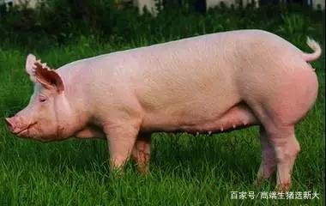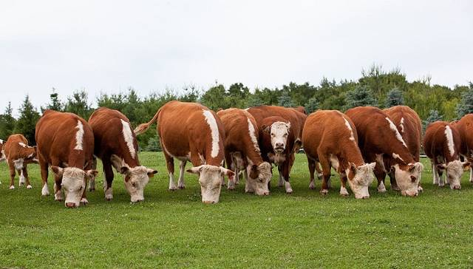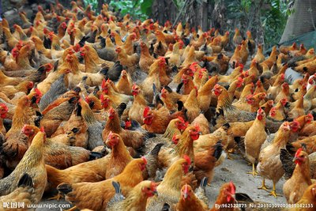
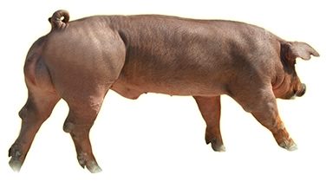

畜牧兽医专业用

前 言

本教材是依据教育部制定的《中等职业学校畜牧兽医专业<家畜解剖生理>教学大纲》编写的广东省农业科技项目双精准校本教材。
本教材编写始终遵循职业教育“以能力为本位，以岗位为目标”的原则。淡化学科体系，重视能力培养。全书除绪言外，分四大模块、23个项目、62个任务，即家畜基本结构、家畜解剖生理特征、家禽解剖生理特征、经济动物解剖生理特征四大模块。本教材具有如下特点：
- 各种动物解剖生理分开讲授，突出区域养殖动物，以猪、禽解剖生理为主，其它动物只讲特征。
- 突出实践性教学，把实验实习和技能训练作为教学内容的重要组成部分。
- 强化理论教学与技能训练的紧密结合。
- 精简教学内容，突出课程的教学重点、难点及专业理论与生产实际的联系。
- 加强直观性教学。充分运用动物活体、标本、模型、图片、多媒体等教具，以使复杂教学内容变得具体化、生动化、直观化，有助学生易学易懂。
- 每章节教学内容前有教学目标，后有复习思考题，从而突出教学的针对性，又有助学生自学。
本教材由周汉柱、曹嫚嫚、李明俊教师编写。由于编写时间仓促，编写过程中难免有错漏之处，恳请各位批评指正。

主编 周汉柱

副主编 曹嫚嫚

参编 李明俊

目录
模块一 畜体基本结构的认知
项目一 细胞的认识
任务一 细胞形态结构的认识
- 细胞形态
- 细胞结构
任务二 细胞生理功能的认识
- 细胞膜的生理功能
- 细胞的生命活动
任务三 显微镜的构造、使用及保养
项目二 组织的认识
任务一 上皮组织的认识
- 被覆上皮
- 腺上皮
- 特殊上皮
任务二 结缔组织认识
- 疏松结缔组织
- 致密结缔组织
- 脂肪组织
- 网状组织
- 软骨组织
- 骨组织
- 血液和淋巴
任务三 肌肉组织的认识
- 骨骼肌
- 平滑肌
- 心肌
任务四 神经组织的认识
- 神经元
- 神经胶质细胞
任务五 畜体基本组织构造的观察
项目三 器官、系统和有机体的概述以及畜体各部位的认识
任务一 器官、系统和有机体的概述
- 器官
- 系统
- 有机体
任务二 畜体体表各部位及常用方位术语的认识
- 家畜体表主要部位名称
二、畜体的轴、 面与方位术语
复习思考题（略）
模块二 家畜解剖生理的认知
项目一 运动系统的认识
任务一 运动系统的认识
- 骨骼
- 骨连结
- 肌肉
任务二 运动系统技能训练
技能训练一 猪、牛（羊）全身骨、关节、主要肌肉名称的识别
技能训练二 猪、牛（羊）全身骨性标志、肌性标志的识别
复习思考题（略）
项目二 被皮系统的认识
任务一 被皮系统的认识
- 皮肤
- 皮肤衍生物
任务二 被皮系统技能训练 皮肤、蹄构造的识别
复习思考题（略）
项目三 消化系统的认识
任务一 消化器官的认识
- 消化系统概述
二、消化器官
任务二 消化生理的认识
- 消化、吸收概念
- 消化方式
- 消化道各部位的消化特点
- 吸收
任务三 消化系统技能训练
技能训练一 猪、牛（羊）消化器官形态结构识别
技能训练二 猪、牛（羊）胃、肝、胰、小肠、大肠组织结构观察
技能训练三 胃、肝、胰、小肠、大肠等主要消化器官在体表投影位置的识别及胃肠蠕动音听取
技能训练四 小肠吸收实验
技能训练五 牛、羊的解剖
复习思考题（略）
项目四 呼吸系统的认识
任务一 呼吸器官的认识
- 呼吸道
- 肺
- 胸腔、胸膜腔和纵隔
任务二 呼吸生理的认识
- 呼吸运动
- 气体交换运输
- 呼吸运动调节
任务三 呼吸系统技能训练
技能训练一 呼吸器官形态结构及肺脏（猪牛）在体表投影位置识别
技能训练二 肺脏组织结构观察
技能训练三 呼吸率测定、呼吸式检查及呼吸音听取
复习思考题（略）
项目五 泌尿系统认识
任务一 泌尿器官的认识
- 肾
- 输尿管
- 膀胱
- 尿道
任务二 泌尿生理的认识
- 尿的成分和性状
- 尿的生成
- 影响尿生成因素
任务三 泌尿系统技能训练
技能训练一 泌尿器官形态结构及肾脏在体表投影位置的识别
技能训练二 肾脏组织结构观察
技能训练三 影响尿生成因素实验
技能训练四 尿液理化性状检查
复习思考题（略）
项目六 生殖系统认识
任务一 生殖器官的认识
- 雄性生殖器官
- 雌性生殖器官
任务二 生殖生理的认识
- 性成熟与性季节
- 雄性生殖生理
- 雌性生殖生理
任务三 生殖系统技能训练
技能训练一 生殖器官形态结构及卵巢在体表投影位置的识别
技能训练二 睾丸、卵巢组织结构观察
技能训练三 精子形态结构识别及精子活力的测定
技能训练四 母牛、母猪发情鉴定、妊娠的判断及分娩征兆识别
复习思考题（略）
项目七 心血管系统的认识
任务一 心脏和血管的认识
- 心脏
- 血管
任务二 心血管系统生理的认识
- 心脏生理
- 血液生理
- 血管生理
任务三 心血管系统技能训练
技能训练一 心脏形态结构识别
技能训练二 血细胞形态结构观察
技能训练三 心脏在体表投影位置识别及心率测定、心音听取和脉搏检查。
复习思考题（略）
项目八 免疫系统的认识
任务一 免疫系统的认识
一、免疫器官
二、免疫细胞
三、淋巴
任务二 技能训练
技能训练一 脾、淋巴结形态结构识别
技能训练二 脾、淋巴结组织结构观察
技能训练三 活体猪、牛浅表常检淋巴结的触摸
复习思考题（略）
项目九 神经系统与感觉器官的认识
任务一 神经系统的认识
- 中枢神经
二、外周神经
任务二 神经生理的认识
- 神经纤维生理
- 反射中枢生理
任务三 感觉器官的认识
- 视觉器官
- 听觉器官
任务四 技能训练
技能训练一 脑、脊髓形态结构观察
技能训练二 脊蛙反射弧分析实验
技能训练三 猪的解剖及猪内脏主要器官位置、形态结构识别
复习思考题（略）
项目十 内分泌的认识
任务一 内分泌的认识
一、内分泌概述
二、内分泌腺
任务二 技能训练 主要内分泌腺形态结构识别
项目十一 体温的认识
任务一 体温的认识
一、家畜正常体温
二、体温的产热过程和散热过程
三、体温恒定意义
四、体温调节
任务二 技能训练 猪、牛体温测定
复习思考题（略）
模块三 家禽解剖生理的认知
项目一 家禽运动系统和被皮系统认识
任务一 家禽运动系统的认识
- 骨骼
- 肌肉
任务二 家禽被皮系统的认识
- 皮肤
- 皮肤衍生物
项目二 家禽内脏的认识
任务一 家禽消化系统的认识
- 家禽消化器官
- 家禽消化生理
任务二 家禽呼吸系统的认识
一、家禽呼吸器官
二、家禽呼吸生理
任务三 家禽泌尿系统的认识
一、家禽泌尿器官
二、家禽泌尿生理
任务四 家禽生殖系统的认识
一、公禽生殖器官
二、母禽生殖剖生理
项目三 心血管系统和免疫系统的认识
任务一 家禽心血管系统的认识
- 心脏
- 血管
- 血液
任务二 家禽免疫系统的认识
- 淋巴组织
- 淋巴器官
项目四 内分泌和神经系统及体温的认识
任务一 家禽内分泌的认识
任务二 家禽神经系统的认识
- 神经系统
- 感觉器官
任务三 家禽体温的认识
- 家禽体温
- 家禽体温调节特点
任务四 技能训练
技能训练一 家禽体表特征识别
技能训练二 家禽采血技术
技能训练三 家禽（鸡、鸭、鹅）解剖及其内脏主要器官位置、形态结构识别
复习思考题
模块四 经济动物解剖生理的认知
项目一 兔解剖生理的认识
任务一 兔骨骼、肌肉、被皮的认识
- 骨骼
- 肌肉
- 被皮
任务二 兔内脏解剖生理的认识
- 消化系统
- 呼吸系统
- 泌尿系统
- 生殖系统
项目二 犬解剖生理的认识
任务一 犬骨骼、肌肉、被皮的认识
一、骨骼
二、肌肉
三、被皮
任务二 犬内脏解剖生理的认识
一、消化系统
二、呼吸系统
三、泌尿系统
四、生殖系统
项目三 猫解剖生理的认知
任务一 猫骨骼、肌肉、被皮的认识
一、骨骼
二、肌肉
三、被皮
任务二 猫内脏解剖生理的认识
一、消化系统
二、呼吸系统
三、泌尿系统
四、生殖系统
项目四 鹿解剖生理的认知
任务一 鹿骨骼、肌肉、被皮的认识
一、骨骼
二、肌肉
三、被皮
任务二 鹿内脏解剖生理的认识
项目五 驼鸟解剖生理的认识
任务一 驼鸟骨骼、肌肉、被皮的认识
任务二 驼鸟内脏的认识
一、消化系统
二、呼吸系统
三、泌尿系统
四、生殖系统
任务三 技能训练 观察当地主要经济动物内脏器官形态和结构
复习思考题
附件 综合技能考核方案
一、显微镜的构造、使用及保养
二、器官组织切片观察
三、家畜活体触摸
四、内脏主要器官在体表投影位置的识别
五、常见动物生理指标测定
六、畜禽内脏主要器官形态结构识别

绪 言

<<家畜解剖生理>>是研究正常家畜机体形态结构及其生命活动规律的学科。包括家畜解剖学和家畜生理学两部分。
一、家畜解剖学 研究正常家畜机体形态结构及其发生发展规律的学科。 根据研究对象的不同，可分为：
- 大体解剖学 研究肉眼可观察到的家畜机体各器官的形态、结构、位置及其相互关系。
- 组织解剖学 研究显微镜下可见的组织器官的形态结构。
- 胚胎解剖学 研究家畜机体从受精卵开始到个体形成的形态结构及其生命活动规律。
二、家畜生理学 研究家畜机体生命活动规律的学科。如家畜的生长发育、生殖、新陈代谢等生命现象及其内在规律。
三、学习家畜解剖生理学的意义 家畜解剖生理学是畜牧兽医专业基础课程。通过学习，可掌握家畜机体组织器官位置、形态结构、功能及其相互间的关系，为学习后面的病理学、临床诊疗技术及家畜疾病防治打下坚实基础；也有助科学饲养管理、合理改良动物种群、有效防治家畜疾病，加快家畜现代化发展，为最大限度满足人民生活需要提供丰富的动物产品。
四、学习家畜解剖生理学应具备的基本观点：
（一）形态结构与功能联系的观点 家畜组织器官的形态结构和其功能密切相关。组织器官的形态结构决定其功能，功能以形态结构为基础；形态结构改变，其机能也发生改变。
（二）局部与整体统一的观点 家畜机体是在神经体液调节下的统一体。机体由各个局部构成，局部组织器官的结构功能影响到整体；整体的状况也可通过局部反映出来。因此，在学习过程中，注意两者间的关系。
（三）有机体与外界环境对立统一的观点 家畜能否生存与其所处的环境密切相关。外界环境条件的任何改变，家畜机体也要作出相应的变化，以适应环境变化，从而保证自身生命活动需要。
（四）理论与实践联系的观点 本着以能力为本位，培养应用型人才的原则，在精讲理论教学内容的前提下，加强学生实践技能训练。充分利用实验室现有动物实物、标本、模型、图片等教具，开展形象教学、电化教学、实践教学，注重实践性教学，加强实验实习，提高学生专业技能。

模块一 畜体基本结构的认知

【教学目标】了解细胞、组织、器官、系统、有机体等基本概念；熟识细胞的构造和机能；了解细胞的生命活动；熟识组织的构造特点、分类、分布和机能；熟识器官分类及其构造特点。能熟练使用、保养显微镜及识别活畜体表主要部位名称。

项目一 细胞的认识

细胞是动物有机体形态结构、生理机能和生长发育的最基本单位。细胞的基本化学成分有蛋白质、核酸、脂类、糖类、水、无机盐、维生素和酶等。
任务一 细胞形态结构的认识
- 细胞形态
构成动物机体的细胞形态多种多样,有圆形、椭圆形、立方形、柱状、扁平状、星形等（如图1-1-1）。细胞的形态与其所处的环境、执行的生理机能密切相关。如在血液内流动的血细胞，多呈圆形；接受刺激、传导冲动的神经细胞多呈星形，有突起；能收缩的肌细胞呈长梭形或长柱状。
细胞的大小不一，差异很大。动物体内最小的细胞是小脑颗粒细胞，直径仅有0.4μm；最大的细胞是成熟的卵细胞，如鸵鸟的卵细胞直径可达10㎝；最长的细胞为神经细胞，其突起的长度可达1m；鸡的卵细胞直径可达2～3cm。
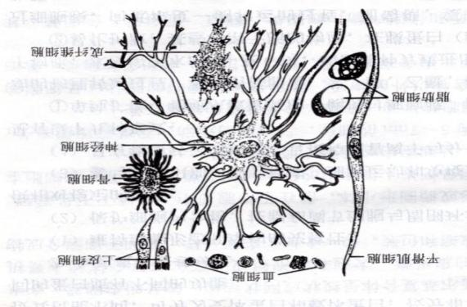
图1-1-1 细胞的形态

二、细胞结构
细胞虽然形态多样、大小不一，但在光学显微镜下的基本结构都是由细胞膜、细胞质、细胞核三部分构成（如图1-1-2）。
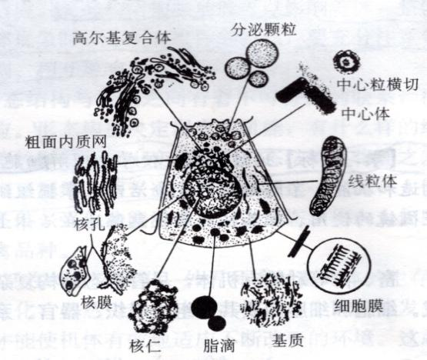
图1-1-2 细胞的构造模式图

- 细胞膜 细胞膜是位于细胞外表面的一层具有通透性的薄膜。
1.细胞膜的结构 目前比较公认的是“液态镶嵌模型”学说。认为：膜的基本结构是流体的脂类双分子层，其中镶嵌着具有生物活性、可移动的球形蛋白质。细胞膜中的类脂分子以磷脂为主，磷脂分子是极性分子，呈长杆状，一端为可亲水的头部，另一端为可疏水的尾部。由于细胞膜周围接触的均为水溶液环境，所以亲水的分子头部朝向膜的内、外表面，而疏水的尾部则伸入膜的内部，形成特有类脂双分子层的结构形式，正常为液态。
细胞膜的蛋白质种类繁多，主要分为膜外在蛋白、跨膜蛋白，也有嵌入脂质双分子层的膜内在蛋白。
（二）细胞质 填充在细胞膜与细胞核之间的物质，呈均匀的透明胶状。由基质、细胞器和内含物组成。
1.细胞器 位于细胞质内具有一定形态构造、执行一定生理功能的微小器官。主要包括线粒体、核糖体、内质网、高尔基复合体、溶酶体和中心体等。主要细胞器的形态结构及功能见表。
表 主要细胞器的形态结构及功能
细胞器 | 形态结构 | 功能
线粒体 | 由内外两层单位膜构成，内膜常常向内折叠，形成片状、分支状或网状的嵴；外膜表面光滑，膜内充满线粒体基质 | 通过氧化磷酸化作用产生能量，供细胞各种生命活动之用。被称为细胞内的 “能量工厂”或 “供能站”
核糖体 | 颗粒状结构，直径为15～25nm ，主要由核糖核酸和蛋白质构成 | 合成蛋白质
内质网 | 由单位膜围成的囊状或小泡状结构，表面附着核糖体者为粗面内质网，光滑者为滑面内质网 | 粗面内质网是蛋白质的合成场所；  滑面内质网是合成脂质的重要场所
高尔基复合体 | 由双层单位膜形成扁平囊泡、小囊泡、大囊泡 | 对细胞合成的分泌物进行浓缩储存、分离、加工、输出
溶酶体 | 由单位膜围成的小体，直径0.25～0.8μm，内含高浓度的多种消化酶 | 消化细胞入胞作用来的异物及细胞内衰老的细胞器，是细胞内重要的 “清道夫”
中心体 | 由两个互相垂直的中心粒和周围物质构成 | 与细胞分裂期纺锤体的形成、排列方向和染色体的移动有密切关系

2.内含物 内含物不是细胞器，而是一些代谢产物或细胞贮存物质，包括糖原、脂滴、色素颗粒、分泌颗粒等。
3.基质 是无定形胶状物质。由水、蛋白质、脂类、糖和无机盐等组成。
（三）细胞核 细胞核是细胞遗传和代谢活动的控制中心，在细胞生命活动中起着决定性的作用，细胞核主要由核膜、核基质、核仁、染色质组成。
1.核膜 是细胞核与细胞质之间的界膜，包围在细胞核表面，由两层单位膜构成。
2.核基质 是无结构的透明胶状物质，又称核液，成分与细胞质的基质很相近，含有水、糖蛋白、酶及无机盐等物质。
3.核仁 是细胞核内的球形小体，细胞核内通常有１～２个核仁。其主要化学成分是核糖核酸 ( RNA )和蛋白质。核仁是合成核糖体的场所。
4.染色质与染色体 染色质是遗传物质的一种存在形式，其主要化学成分是 DNA 和蛋白质。染色质是指细胞间期核内分布不甚均匀、易被碱性染料着色的物质。而在细胞进行有丝分裂时，染色质细丝螺旋盘曲缠绕成为具有特定形态结构的染色体。由此可见，染色质和染色体实际上是同一物质的不同形态表现。
动物的体细胞染色体数目是恒定的，猪38条、牛60条、驴62条、绵羊54条、山羊60条、鸡78条、鸭80条。

任务二 细胞生理功能认识
- 细胞膜的生理功能
(一)维持细胞形态结构的完整。
(二)构成细胞屏障。限制外界某些物质的进入，防止细胞内某些物质的散失。
(三)构成细胞的支架。
(四)与细胞识别、细胞粘连和细胞运动等有关。
(五)细胞膜内有嵌入蛋白，可作为激素或药物受体、形成个体特异性抗原等。
(六)选择性进行物质交换。物质交换方式有单纯扩散、易化扩散、主动运输、胞吞作用和胞吐作用等。
1.单纯扩散 也称为简单扩散，是指脂溶性物质由细胞膜高浓度一侧向低浓度一侧扩散的现象，是一种被动的物理转运过程，不需要消耗能量。醇、乙醚、氯仿等脂溶性物质，尿素、甘油等小分子物质，水及溶于水的氧气及二氧化碳，均以此种方式进出细胞膜。
2.易化扩散 是非脂溶性小分子物质依靠细胞膜上一些特殊蛋白质分子的 “帮助”下，由细胞膜高浓度一侧向低浓度一侧扩散的现象。葡萄糖、氨基酸和无机离子，以此种方式通过细胞膜。
3.主动转运 是细胞通过本身的某种耗能过程将物质分子由细胞膜低浓度一侧向高浓度一侧转运的现象。这种逆浓度差的物质转运，是在膜蛋白的帮助下完成的，需要消耗能量（ATP）。人们形象地把这些膜蛋白称为“泵”，如Na⁺泵、K⁺泵、Ca²⁺泵等。
4.胞吞作用和胞吐作用 大分子物质或团块不能直接通过上述方式通过细胞膜，而是通过胞吞作用与胞吐作用进出细胞。大分子物质或团块进入细胞内的过程称为胞吞作用。如蛋白质、细菌、病毒和异物等进入细胞时采用这种方式。大分子物质或团块排出细胞的过程称为胞吐作用。如内分泌细胞分泌的激素、外分泌细胞分泌的酶原、神经末梢释放的递质等。
- 细胞的生命活动
凡是活的细胞，都具有下列生命活动现象。
(一)新陈代谢 新陈代谢是细胞生命活动的基础,包括合成代谢（同化作用）和分解代谢（异化作用）。细胞不断地从外界环境摄取营养物质，经过加工、合成细胞自身所需要的物质的过程称为合成代谢。同时又不断地分解物质、释放能量供细胞进行各种功能活动的需要，并把细胞代谢产物排出细胞外的过程称为分解代谢。细胞的一切活动都是建立在新陈代谢的基础上，如新陈代谢停止，就意味着细胞的死亡。
(二)感应性 细胞对内外环境剌激（如机械、温度、光、电、化学等）发生反应的能力称为感应性。细胞生活在不断变化的环境中，对于周围环境的刺激都能产生相应的反应，借以适应环境的变化。如骨骼肌细胞感受刺激后会发生收缩、神经细胞感受刺激后能产生兴奋并传导冲动、浆细胞感受抗原刺激后产生抗体等。
(三)运动 体内有些细胞在不同环境条件刺激下，能产生不同形式的运动，以适应环境条件变化或完成某些生理功能。如吞噬细胞的变形运动，骨骼肌细胞的收缩与舒张运动，精细胞的鞭毛运动，气管上皮的纤毛运动等等。
(四)细胞的生长与增殖 动物有机体的生长发育、创伤修复、细胞更新，都是细胞生长和繁殖的结果。细胞体积增大，称为生长。细胞生长到一定阶段，在一定条件下以分裂的方法进行增殖，产生新细胞，借以促进机体的生长发育和补充衰老死亡的细胞，称为增殖。细胞的增殖是以分裂的方式进行的，分裂包括有丝分裂和无丝分裂。
1.有丝分裂 是动物体细胞进行增殖的主要方式。其基本过程为中心体一分为二，移向两极，中间出现纺锤丝，染色质变成染色体，每条染色体复制为相同的两条，然后纵向分裂。已纵裂的染色体分成两组，分别在纺锤丝的牵引下移向两极，并很快变成染色质。细胞质内的各种成分同时分布到两个子细胞中(如图1-1-3)。
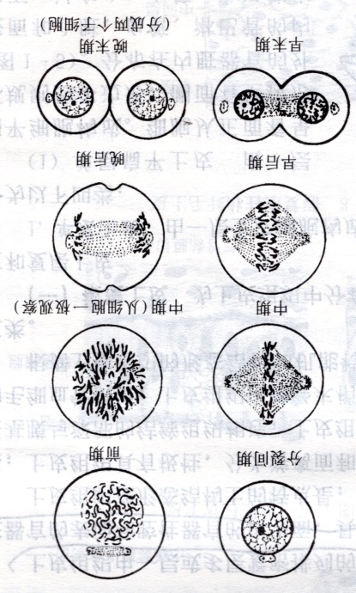
图1-1-3 细胞的有丝分裂模式图

2.无丝分裂
一种原始的、简单的分裂方式。首先是细胞核出现缩细，以后细胞质也出现缩细，缩细处进一步加深至断裂，形成两个大小不等的子细胞（如图1-1-4）。胚胎时期的细胞、肝细胞及软骨细胞属无丝分裂。
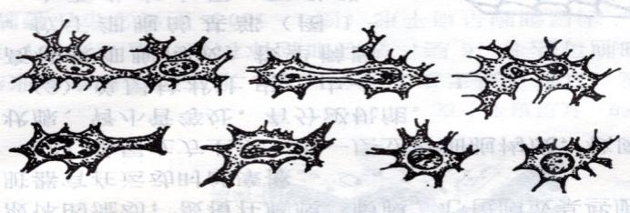
图1-1-4细胞的无丝分裂模式图

(五)细胞的分化、衰老和死亡
1.细胞的分化 细胞分化是指胚胎细胞或幼稚细胞 (未分化细胞)转变为各种形态、功能不同细胞的过程。在胚胎发育早期，细胞的功能和形态彼此相似。随着细胞的增殖，细胞的形态、功能逐渐出现了差异，最后形成各种不同形态和功能的成熟细胞。动物出生后，在动物体内仍保存有未分化的细胞，如骨髓内的造血干细胞，在一定条件下，能转变为某些成熟和稳定的细胞。
2.细胞的衰老 衰老细胞的主要表现为代谢活动降低，生理机能减弱，并表现出形态和结构的改变。具体表现为细胞体积缩小，细胞质浓缩而深染，核浓缩，染色加深，结构不清等等。不同类型的细胞，其衰老进程不一样。寿命长的细胞衰老的慢，如神经细胞；寿命短的细胞衰老快，如红细胞。
3.细胞的死亡 细胞死亡是细胞生命现象不可逆的终止。细胞的死亡有两种不同的形式，一种是细胞的意外性死亡或称细胞坏死，它是由某些外界因素引起的，如局部贫血、高热造成的细胞急速死亡；另一种是细胞自然死亡或称细胞凋亡，也称细胞编程性死亡，它是细胞在衰老过程中，细胞的功能逐渐衰退的必然结果。

任务三 显微镜的构造、使用及保养

（一）目的要求
了解显微镜的构造，掌握显微镜的使用方法和保养方法。
（二）材料和设备
显微镜、组织切片。
（三）方法和步骤
1.显微镜的构造 普通生物显微镜包括机械部分和光学部分。
（1）机械部分
镜座：位于显微镜最底部，一般呈马蹄状或方型，其作用是稳定和支持镜体。
镜臂：是镜座与镜筒的连接部分，呈弓状，便于手握，有的镜臂基部有一倾斜关节螺旋，可使镜筒倾斜，便于观察。在镜臂的上端或下端两侧有调节螺旋，可调节物镜或载物台的升降。
载物台：方形或圆形，上有金属片夹和标本推进器，用以固定和移动切片，在推进器的纵、横坐标上分别标有刻度，便于确定某一结构的方位，载物台中央有一通光孔。
镜筒：长圆筒状，上端插目镜，下方连物镜转换器。
物镜转换器：圆盘状，上有3～4个物镜螺旋口，供物镜按放大倍数高低顺序嵌入，以便根据观察需要将物镜推到正确的使用位置。
调节螺旋：位于镜臂上端或下端两侧，有的显微镜有大、小两个螺旋，大的为粗调节螺旋，用于低倍镜调焦；小的称细调节螺旋，用于高倍镜调焦。有的显微镜则粗、细螺旋套叠在一起。
（2）光学部分
物镜：在成像中起重要的作用，为第一次放大标本用。在物镜转换器上通常有3～5个物镜，分别是4×、10×、40×、50×和100×，其中4×和10×称低倍镜，40×、50×称高倍镜，100×称油镜。
目镜：作用是将物镜放大的实像再放大成虚像。目镜也由一组透镜组成，有 5×、10×、15×、16×和20×等。物体最后放大倍数为物镜和目镜二者的乘积。在目镜中常放一指针，便于指示视野中的某一结构。
聚光器：位于载物台下方，能把光线汇聚成光柱（束）而增强视野的亮度。聚光器的一侧有调节螺旋，可以升降，或按需要调节亮度。
光阑（光圈）：位于聚光器下方，由许多金属叶片组成，旁有光圈调节杆，可调节光圈大小，以调节进入镜头的光线。
反光镜：安装在镜座上，有平、凹两面，能向各方向转动收集光线，汇入聚光器。
2.显微镜的使用方法 显微镜是精密的光学仪器，取用、搬动、存放和保养一定要严格按操作规程进行。
（1）显微镜的取用、 搬动和放置 从显微镜柜中取出显微镜并搬动时，要一手提镜臂，另一手托住镜座，严禁单手提着镜臂走动；要轻取轻放，使用时将显微镜镜臂面朝向自己，平放于使用者的前方略偏左的位置，右侧可放绘图纸或记录本。
（2）对光 以升降物镜的显微镜为例。观察者要尽量坐得端正舒适，先旋转物镜转换器，使4×物镜对准载物台中央的通光孔，对准时可觉察到轻微卡住的感觉。打开光阑，上升聚光器，再旋转粗螺旋，使镜筒上升并使物镜距载物台面约1.5cm。用左眼接近目镜上方，向下观察。同时用手转动反光镜，直到视野均匀明亮、光度适宜为止。
（3）观察切片 观察切片前先用肉眼分辨切片的正反面，同时观察其大体轮廓及着色，将切片置于载物台上，使切片有盖玻片的一面朝上，并用金属夹或标本推进器固定，将有组织的部位置于载物台中央的通光孔处，开始观察。
观察切片要按低倍镜向高倍镜顺序进行。使用时首先旋转粗螺旋，使低倍镜下降至最低限度，然后左手旋转粗螺旋，左眼观察直至视野出现清晰的物像。观察完切片大体结构后，需要进一步观察某一结构时，可将此部位移至视野中心，然后顺时针旋转换物镜至40×进行观察，同时调节细螺旋直到物象清晰为止。
用40×物镜时尽量用细螺旋调节，如果必须使用粗螺旋时，要从侧面观察物镜与盖玻片呈似接触而又非接触的状态，然后慢慢上提物镜（防止镜头压碎组织切片），当视野中的图像似有似无时，再用细螺旋慢慢调节，直至物像清晰为止。
3.显微镜的保养方法
（1）使用完显微镜后，取下组织切片标本，旋动转换器，使物镜叉开呈八字形，转动粗调节器，使载物台下移，然后用绸布包好，放入显微镜箱内。
（2）若显微镜的目镜或物镜落有灰尘时，要用擦镜纸擦净，严禁用口吹或手抹。
（3）切勿粗暴转动粗、细调节器，并保持该部的清洁。
（4）切勿将显微镜置于日光下或靠近热源处。
（5）不要随意弯曲显微镜的活动关节，防止机件因磨损而失灵。
（6）不许随意拆卸显微镜任何部件，以免损坏和丢失。
（7）在使用过程中，切勿用酒精或其他药品污染显微镜。一定将其保存在干燥处，不能使其受潮，否则会使光学部分发霉、机械部分生锈，尤其是在多雨季节或多雨地区更应特别注意。
（8）用完油镜后，应立即用擦镜纸，蘸少量的二甲苯擦去镜头、标本的油液，再用干的擦镜纸擦。
（四）技能考核
认识显微镜的主要构造和作用，熟练使用显微镜。

项目二 组织的认识
组织是由一些来源相同、形态和功能相似的细胞群和细胞间质构成。根据组织的形态结构与功能特点，将动物体内的组织分为上皮组织、结缔组织、肌组织和神经组织四大类。
任务一 上皮组织的认识
上皮组织由大量密集排列的细胞和少量的细胞间质组成。上皮组织的形态和结构特点：一是细胞多间质少，细胞排列紧密，相邻细胞间常形成特化的细胞连接结构，呈层状或膜状，被覆于体表或内衬于体内管壁、腔及囊的内表面，构成器官的边界；二是上皮细胞呈极性分布；三是上皮组织无血管和淋巴管，其营养的供给和代谢产物的运出都通过渗透作用来实现；四是上皮组织内有丰富的感觉神经末梢，对内、外环境的刺激非常敏感。依据其形态和功能的不同，上皮组织可分为被覆上皮、腺上皮和特殊上皮三大类。
- 被覆上皮
被覆上皮根据上皮细胞的排列层数和形态可分为以下几种（见表1）
表1 被覆上皮的分类、分布及功能
细胞层次 | 上皮分类 | 分 布 | 功 能
单层 | 扁平上皮 | 内衬心血管及淋巴管的腔面(内皮)，被覆体腔浆膜表面 (间皮等处) | 润滑
 | 立方上皮 | 被覆肾小管、腺导管等处 | 分泌和吸收
 | 柱状上皮 | 内衬胃肠管黏膜、子宫内膜及输卵管黏膜 | 保护、吸收和分泌
 | 假复层柱状纤毛上皮 | 内衬呼吸道黏膜 | 保护和分泌
复层 | 扁平上皮 | 表皮、口腔、食道、阴道等处黏膜 | 抵抗机械和化学刺激
 | 变移上皮 | 内衬泌尿道黏膜 | 保护

- 单层上皮 由一层上皮细胞构成，每一个细胞都与基膜相连。根据细胞的形态，分为以下四类：
1.单层扁平上皮 由一层扁平细胞紧密镶嵌排列而成，细胞从侧面看呈扁平形，从正面看呈不规则的多边形，边缘呈锯齿状，核扁圆,位于细胞中央 (如图1-2-1).
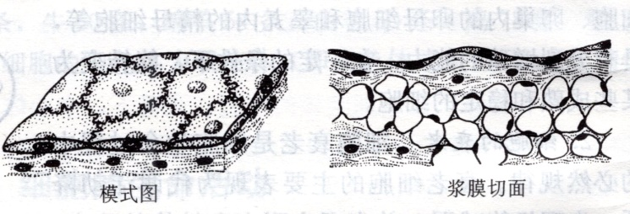
图1-2-1 单层扁平上皮

2.单层立方上皮 由一层立方细胞紧密排列而成。细胞呈六面形矮柱状，侧面观呈正方形。核大而圆，位于细胞中央 (如图1-2-2)。
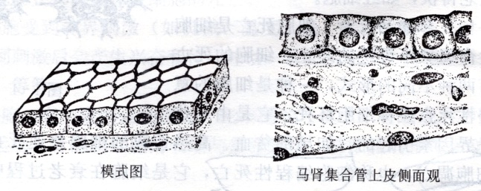
图1-2-2单层立方上皮

3.单层柱状上皮 细胞呈多面形高柱状，侧面呈倒立的长方形。有些单层柱状上皮，其柱状细胞间夹有杯状细胞.核卵圆形，位于细胞基部 (如图1-2-3)。

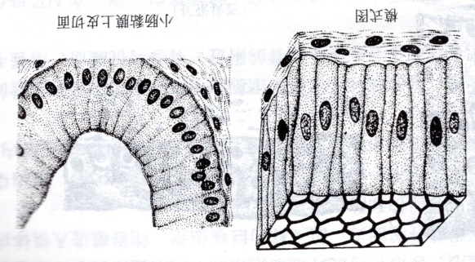
图1-2-3 单层柱状上皮

- 假复层柱状纤毛上皮 由一层高矮和形状不同的上皮细胞构成。典型的假复层柱状纤毛上皮由柱状细胞、杯状细胞、梭形细胞及锥体细胞四种细胞构成。柱状细胞游离面有纤毛。上皮的每个细胞都与基膜接触，只有柱状细胞及杯状细胞的顶端抵达游离面，从侧面看似复层，故称假复层柱状纤毛上皮 （如图1-2-4)。
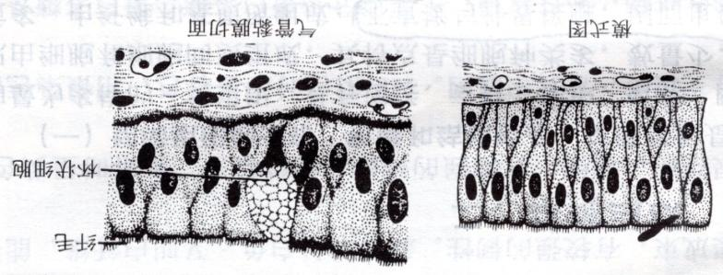
图1-2-4 假复层柱状纤毛上皮

(二)复层上皮 由两层以上的上皮细胞构成，仅基底层细胞与基膜接触。动物体常见的复层上皮有复层扁平上皮和变移上皮。
1.复层扁平上皮 由多层细胞紧密排列而成。表层细胞扁平且呈鳞片状，中间层细胞体积较大呈多边形，基底层细胞呈低柱状或立方形 (如图1-2-5)。

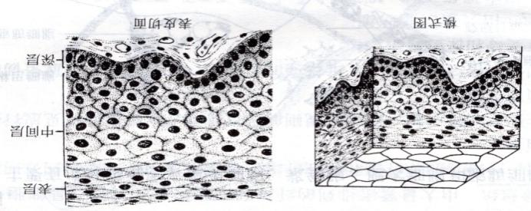
图1-2-5 复层扁平上皮

2.变移上皮 是指细胞的层数和形态随着器官的充盈、皱缩状态而发生改变的上皮。当器官内腔空虚时，上皮细胞的层数可达６～７层，细胞变高上皮变厚；当器官内腔充盈时，上皮细胞层数变少，上皮变薄 (如图1-2-6)。

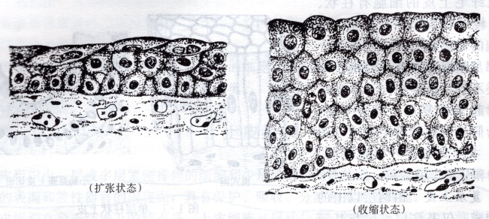
图1-2-6 变移上皮（上图左为扩张状态 右为空虚状态）

（二）腺上皮 腺上皮是由具有分泌功能的腺上皮细胞构成的，以腺上皮为主要成分构成的器官称为腺体。根据其分泌物的排泄方式，可将腺体分为内分泌腺和外分泌腺。
1.内分泌腺 内分泌腺无导管，其分泌物通过渗透作用进入血液或淋巴，而由体液传递到机体各部，亦称无管腺。
2.外分泌腺 外分泌腺有导管，其分泌物可经导管排泄到身体表面或器官的管腔内，亦称有管腺。外分泌腺表面被覆结缔组织被膜，被膜结缔组织深入腺实质构成腺的间质，腺实质由导管部和分泌部构成。
（三）特殊上皮 特殊上皮是指具有特殊功能的上皮，包括感觉上皮、生殖上皮。感觉上皮是由味觉、嗅觉、听觉及视觉等有关的上皮细胞构成；生殖上皮是与生殖有关的上皮，如精曲小管上皮。
任务二 结蹄组织的认识
结缔组织是由少量的细胞和大量的细胞间质所组成，细胞间质包括纤维和基质。该组织是动物体内分布最广泛、形态结构最多样化的组织，具有连接、支持、防御、营养和运输等作用。结缔组织结构有如下特点： 一、细胞数量少，但种类多，散在间质中，无极性分布；二是细胞间质多，由基质和纤维构成；三是不直接与外环境接触，因而称为内环境组织。
根据结缔组织的形态结构，可分为固有结缔组织、软骨组织、骨组织和血液等(见表2)。
表2 结缔组织分类
类型 | 细胞 | 分布 | 功能
疏松结缔组织 | 成纤维细胞、巨噬细胞、肥大细胞、浆细胞、脂肪细胞 | 皮下和各器官内 | 支持、营养、填充、连接和保护
脂肪组织 | 脂肪细胞 | 皮下、大网膜和肠系膜 | 贮脂、保温和缓冲
致密结缔组织 | 成纤维细胞 | 皮肤真皮、肌腱和韧带 | 支持、保护、连接
网状组织 | 网状细胞 | 淋巴组织、淋巴器官、骨髓等器官内 | 构成器官的支架
软骨组织 | 软骨细胞 | 气管、肋软骨及会厌等 | 支持、连接
骨组织 | 骨细胞 | 骨髓 | 构成骨
血液 | 血细胞 | 心血管 | 详见心血管系统

- 疏松结缔组织
疏松结缔组织因结构疏松、类似蜂窝，故又称蜂窝组织。广泛分布在皮下和各器官内，起连接、支持、保护、营养和创伤修复等功能。疏松结缔组织的结构特点是纤维排列松散，基质含量较多，而细胞和纤维含量较少，且分散存在于基质之中 (如图1-2-7)。
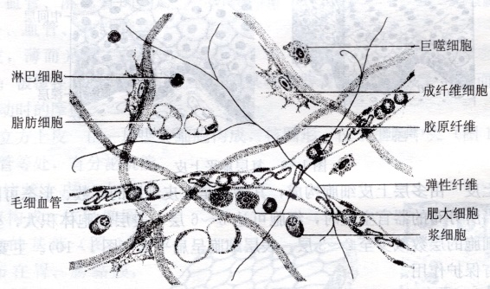
图1-2-7 疏松结缔组织
（一）细胞成分
1.成纤维细胞 形态不规则，体积较大，细胞扁平多突起，常贴于胶原纤维的边缘，胞核较大，椭圆形，着色浅，核仁明显，胞质弱嗜碱性。成纤维细胞 能形成纤维和分泌基质，具有较强的再生能力。
2.脂肪细胞 细胞呈球形体积较大，胞质中充满脂滴，常将核挤向一侧，胞核呈扁圆形，着色深，HE染色片上，脂滴被溶剂溶解，使细胞呈空泡状。常单个或成群分布，脂肪细胞能合成和贮存脂肪。
3.巨噬细胞 又称组织细胞。数量较多，分布广泛，常靠近毛细血管。细胞形态多样，有圆形、椭圆形。巨噬细胞能做变形运动，吞噬细菌和体内衰老变性的细胞；参与免疫应答调节；能合成和分泌溶菌酶、干扰素、补体等生物活性物质。
4.肥大细胞 常成群分布于小血管周围。细胞体积大，呈圆形或卵圆形，胞核小而圆，胞质丰富，内充满粗大的异染颗粒。颗粒内含有肝素和组织胺，具有抗凝血、增加毛细血管通透性和促使血管扩张等作用，并参与变态反应。
5.浆细胞 胞体呈圆形或卵圆形，核呈圆形，常偏于细胞的一侧，核内染色质呈块状，沿核膜作辐射状排列，状如车轮。浆细胞多分布于消化道、呼吸道等黏膜的固有层内，能合成和分泌免疫球蛋白，参与体液免疫。
（二）纤维 根据纤维形态结构和分布，可分为胶原纤维、弹性纤维和网状纤维三种类型。
1.胶原纤维 数量最多，新鲜时呈乳白色，故又称为白纤维。纤维粗细不等，直径１～12μm，胶原纤维常被黏合在一起，构成胶原纤维束，互相交织分布。胶原纤维韧性大，抗拉力强，弹性较差，其化学成分为胶原蛋白，是结缔组织具有支持作用的物质基础。
2.弹性纤维 新鲜时呈黄色，又称黄纤维。弹性纤维数量比胶原纤维少，纤维较细，其化学成分为弹性蛋白，韧性差而弹性好。
3.网状纤维 纤维细短而分支较多，常相互交织成网。在疏松结缔组织中数量较少。其化学成分也是胶原蛋白，有韧性而无弹性。
（三）基质 呈胶体状，数量较多，充满于纤维和细胞之间。其化学成分主要是透明质酸(一种黏多糖蛋白)和组织液。透明质酸有阻止进入体内细菌、异物扩散的作用；组织液在病理情况下会增多 (减少)，造成组织水肿 (脱水)。
- 致密结缔组织
致密结缔组织的特点是细胞和基质成分少而纤维成分多，纤维排列紧密。细胞主要是成纤维细胞。纤维主要是胶原纤维和弹性纤维。根据纤维排列方向不同，又分为规则致密结缔组织和不规则致密结缔组织两种。
（一）规则致密结蹄组织 纤维平行排列，纤维间可见成行排列的成纤维细胞，如肌腱。
（二）不规则致密结缔组织 纤维排列方向不规则，互相交织，构成坚固的纤维膜，如真皮。
- 脂肪组织
脂肪组织是由大量脂肪细胞聚集在疏松结缔组织内构成的。疏松结缔组织将成群的脂肪细胞分隔成许多小叶。脂肪细胞呈圆形或多边形，胞质内充满脂肪滴，常将细胞核挤向细胞的一侧。HE染色片上，脂肪被溶剂溶解，故细胞呈空泡状（如图1-2-8)。脂肪组织的主要功能是贮存脂肪并参与能量代谢，此外，还有支持、保护和维持体温等作用。

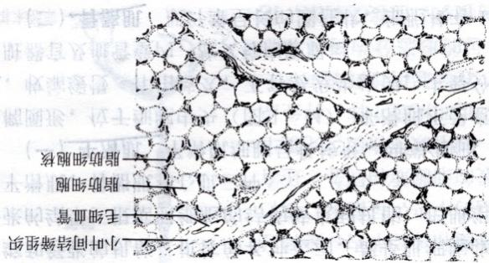
图1-2-8脂肪组织
- 网状组织
网状组织由网状细胞、网状纤维、基质及少量巨噬细胞构成。网状细胞的突起彼此相互连接；网状纤维有分支，互相交织成网，紧贴在网状细胞的表面(如图1-2-9)。网状组织分布在淋巴结、脾和骨髓等处，构成它们的支架和提供微环境。
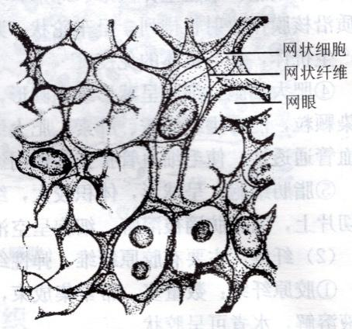
图1-2-9 网状组织（硝酸银染色）
- 软骨组织
软骨组织简称软骨，由少量的软骨细胞和大量的间质构成。间质由纤维和基质构成，基质呈固体的凝胶状。软骨细胞埋藏在由基质形成的软骨陷窝内。根据纤维的性质、数量不同，软骨又分为透明软骨、纤维软骨和弹性软骨。
(一)透明软骨 基质中的纤维主要是较细的胶原纤维。主要分布于肋软骨、喉和气管等处。
(二)弹性软骨 基质中的纤维主要是弹性纤维。主要分布在耳廓、会厌等处。
(三)纤维软骨 基质中的纤维主要是成束胶原纤维。主要分布在椎间盘、半月板和耻骨联合等处。
- 骨组织
骨组织是一种坚硬的结缔组织，由骨细胞和大量钙化的细胞间质(骨质)构成。
(一)骨质 是一种钙化的细胞间质，又称骨基质，由有机成分 (占35％ )和无机成分(占65％ )构成。有机成分包括大量的胶原纤维和少量的骨黏蛋白；无机成分主要是钙盐（骨盐）。动物体内90％的钙以骨盐的形式贮存在骨内。
(二)骨细胞 位于骨陷窝内，骨陷窝为骨板内或骨板之间形成的小腔，骨陷窝向周围呈放射状排列的细小管道，称骨小管，相邻骨陷窝的骨小管相互连通。骨细胞为扁椭圆形且有多个细长突起的细胞，突起伸入骨小管内。骨陷窝和骨小管内有组织液，骨细胞通过与组织液间进行物质交换而实现新陈代谢。
- 血液和淋巴
血液和淋巴是存在于心脏、血管、淋巴管内的液体结蹄组织（详见心血管系统、免疫系统）。
任务三 肌肉组织的认识
肌组织是以肌细胞为主要成分构成的组织，肌细胞间有少量结缔组织及丰富的血管、淋巴管和神经纤维等。肌细胞的形态呈细长纤维状，故称肌纤维，其细胞膜称肌膜，肌细胞的胞质称肌浆。肌组织按其结构和分布不同可分为骨骼肌、平滑肌和心肌三大类。
一、骨骼肌
骨骼肌多附着在骨骼上，肌纤维呈长的圆柱状，细胞核有100多个，呈椭圆形，位于肌纤维的边缘。细胞质内有与细胞长轴平行排列的肌原纤维，每条肌原纤维上都可见到折光性不同的明带、暗带。所有肌原纤维的明带与暗带都整齐地排列在同一平面上，在肌纤维上形成明暗相间的横纹（如图1-2-10），故称横纹肌。骨骼肌活动受意识支配，收缩强而有力，作用迅速，但易疲劳，不能持久。

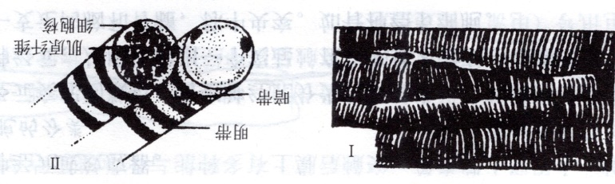
图1-2-10 骨骼肌纵切

二、平滑肌
主要分布在血管壁和内脏器官。平滑肌细胞一般呈长梭形，两端尖细，核呈长椭圆形，位于细胞中央（如图1-2-11）。平滑肌不受意识支配，收缩缓慢，作用持久，不容易发生疲劳。
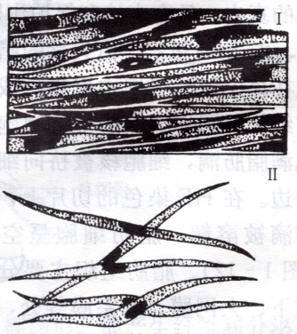
图1-2-11平滑肌的纵切面及横断面
三、心肌
是构成心脏的主要成分，心肌细胞呈短柱状，有分支并相互吻合成网。在细胞彼此相连的接头处，形成“闰盘”。心肌细胞有1～2个椭圆的核，位于细胞中央 (如图1-2-12)。心肌的收缩不受意识支配，有较强的自动节律性。

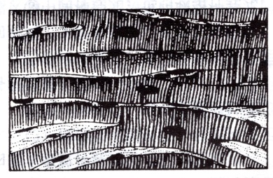
图1-2-12 心肌纵切面及横断面

任务四 神经组织的认识
神经组织主要由神经细胞和神经胶质细胞构成。神经细胞是神经系统的结构和功能单位，又称神经元，它能感受体内、外的环境刺激和传导兴奋。另外，有的神经元(下丘脑神经细胞)具有内分泌功能；神经胶质细胞简称神经胶质，对神经细胞起支持、营养、保护、绝缘和修复等作用。
- 神经元
神经元一般都由胞体和突起两部分构成 (如图1-2-13)。

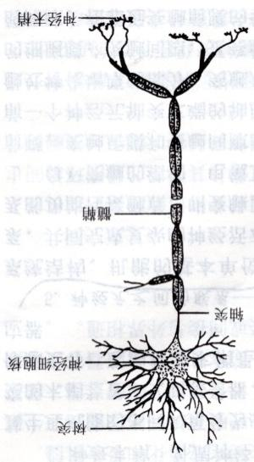
图1-2-13 运动神经元模式图

- 神经元的结构
1.胞体 胞体形态多样，有圆形、锥体形、梭形及星形等；大小不等，直径4～120μm。胞体位于脑、脊髓及神经节内。
2.突起 根据突起形态和数目，可分为树突和轴突两种。
（1）树突 树突有多个，较短，呈树枝状分布，内有神经元纤维和嗜染质。树突可接受由感受器或其他神经元传来的冲动，并将其传至胞体。
（2）轴突 每一个神经元只有一根轴突，它细而长，直径均一。主干上常有侧支分出。轴突起始部呈丘状隆起称轴丘。轴突末端分支较多，形式多样。轴突表面的胞膜称轴膜，轴突内的胞质称轴浆。轴突可将胞体传来的冲动传至一神经元 或效应器。
3.神经纤维 神经纤维由轴突及包绕在它外面的神经膜细胞 (雪旺氏细胞)或少突胶质细胞构成。神经纤维分为有髓神经纤维和无髓神经纤维两种。有髓神经纤维中央为轴突（轴索），表面包绕髓鞘。无髓神经纤维由轴索及包在它外面的神经膜细胞构成，没有髓鞘。
4.神经末梢及其形成的结构 神经末梢是外周神经纤维的末端部分，在组织、器官内构成一些特殊结构，分别称为感受器和效应器。
（1）感觉神经末梢和感受器。感觉神经末梢是感觉神经元周围突的末端，它分布到皮肤、肌肉、内脏器官和血管等处，与其附属结构共同形成感受器。
（2）运动神经末梢和效应器。运动神经末梢是运动神经轴突末端。它分布于骨髓肌、平滑肌及腺体等部位并与其共同构成的结构，称效应器。分布到骨骼肌的运动神经纤维，在接近肌纤维处失去髓鞘，裸露的轴突在肌纤维表面形成爪状分支，再形成扣状膨大附着于肌膜上，称运动终板。
5.突触 神经元之间或神经元和效应器细胞之间的接触部位称突触。电镜下，突触由突触前膜、突触间隙和突触后膜三部分构成 (如图1-2-14)。突触前膜是轴突末端与另一个神经元相接触处胞膜特化增厚的部分，前膜侧轴浆中含有大量的线粒体和突触小泡，内含神经递质。突触后膜是指与突触前膜相对应的神经元胞体或树突胞膜特化增厚部分，突触后膜上有特异受体。突触前膜与突触后膜之间狭小的间隙称突触间隙。
当神经冲动传导到突触前膜时，突触小泡释放神经递质到突触间隙内，递质与突触后膜特异性受体结合，改变了对离子的通透性，从而使突触后神经元发生兴奋或抑制。
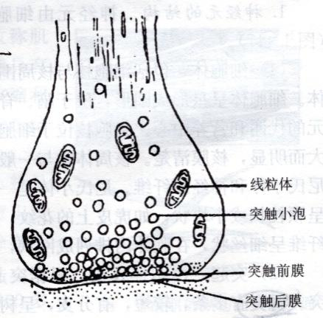
图1-2-14 突触超微结构模式图
（二）神经元的类型
1.按突起数目分类。
（1）假单极神经元 从胞体只发出一个突起，但离胞体不远处，突起即分为两个分支，一支伸向外周器官，称外周突；另一支伸向中枢神经系统，称中枢突，见于脑脊神经节的感觉神经元。
(2)双极神经元 胞体发出一个轴突，一个树突。见于嗅觉细胞和视网膜中的双极细胞。
(3)多极神经元 胞体上发出两个以上的突起，一个为轴突，其余为树突。见于脑脊髓内的神经细胞。
2.按功能分类。
(1)感觉神经元 又称传入神经元，能感受各种刺激，如脊髓神经节细胞。
(2)联络神经元 又称中间神经元，起联络作用，如脑、脊髓内的神经细胞。
(3)运动神经元 又称传出神经元，支配效应器活动，如脊髓腹角的神经元。
- 神经胶质细胞
神经胶质细胞是神经系统中不具有兴奋传导功能的一种辅助性细胞成分，有支持、保护、营养和绝缘的作用。数量多，为神经元的10～50倍。有些神经胶质细胞也有突起，但无树突和轴突之分，它们与相邻的细胞不形成突触结构。

任务五 动物体基本组织构造的识别

- 目的要求
通过观察，要求学生掌握单层柱状上皮、单层立方上皮、疏松结蹄组织、骨骼肌、平滑肌和神经元的结构特点。
- 材料设备
显微镜、单层柱状上皮、单层立方上皮切片（肾髓质）、疏松结蹄组织切片片、骨骼肌、平滑肌、神经组织切片及相关图片。
- 方法步骤
(一）单层柱状上皮的观察 先用低倍镜观察，找到比较典型的部位，再换高倍镜观察细胞的结构。细胞呈高柱状，核椭圆形，位于细胞的基底部，比较均匀地排列在同一水平线上。
（二）单层立方上皮的观察(示教) 先用低倍镜观察，找到比较典型的部位，如肾集合管的纵切或横切面，再用高倍镜。观察到呈立方形的细胞，核圆形，位于细胞的中央。
（三）疏松结缔组织的观察 先用低倍镜找到比较典型的部位，可见到交织成网的纤维，与许多散在分布于纤维之间的细胞，以及纤维与细胞间无定型的基质。再用高倍镜观察。可看到胶原纤维呈红色，粗细不等，呈索状或波浪状，数量多；还有细的弹性纤维。还可看到轮廓不清、具有突起的成纤维细胞、形态不固定的组织细胞；椭圆形、细胞质内有粗大颗粒的肥大细胞；胞核呈车轮状、偏于一侧的浆细胞。
（四）骨骼肌的观察 用低倍镜观察呈圆柱状的骨骼肌细胞，换高倍镜，可看到在细胞膜的下方有许多卵圆形的细胞核，肌原纤维沿细胞的长轴排列，有清楚的横纹。
（五）神经元的观察(示教) 可用脊髓的切片或运动神经元的切片，先用低倍镜，后转高倍镜，可清楚看到大而圆的核、清楚的核膜、核仁。细胞质内有细丝状的神经原纤维，尼氏小体。从胞体向四周发出突起，树突短，分支多。
（六）平滑肌的观察(示教) 低倍镜下可看到红色的平滑肌纤维；高倍镜下可看到平滑肌纤维呈长梭形，两头尖，中央宽，有椭圆形的细胞核。
四、技能考核
在显微镜下正确识别上述组织切片，并绘出结构图。

项目三 器官、系统和有机体的概述以及畜体各部位的认识
任务一 器官、系统和有机体的概述
- 器官
器官是由几种不同组织构成的能执行一定功能的结构单位。根据器官的形态结构，可将器官分为中空性器官和实质性器官两大类。中空性器官指内部有较大空腔的器官，一端或两端开口于外界，如食管、胃、肠、气管、膀胱、子宫等。实质性器官内没有明显的腔隙，是一团柔软的组织，如肝、胰、肺、肾、睾丸和卵巢等。
- 系统
由若干个形态结构不同而功能密切相关的器官联合在一起，彼此分工协作来完成体内某一方面的生理机能，这些器官就构成一个系统。例如，口腔、咽、食管、胃、小肠、大肠、肛门及消化腺（肝、胰、肠腺、唾液腺）等器官有机的联系起来组成消化系统，共同完成对食物的消化、吸收功能。
每个动物有机体都由运动系统、被皮系统、消化系统、呼吸系统、泌尿系统、生殖系统、循环、内分泌系统、神经系统和感觉器官等组成。其中的消化系统、呼吸系统、泌尿系统和生殖系统统称为内脏。
- 有机体
有机体是由许多系统相互依存、彼此分工合作构成的能适应外界环境变化的生命体。动物体内各系统、器官之间有着密切的联系，在机能上相互影响，互相配合，倘若某一部位发生变化，就能影响其他部位的机能活动。同时，动物与生活的周围环境也是统一的，环境的变化，会引起功能的变化，进而影响器官的形态结构。

任务二 畜体体表各部位及常用方位术语的认识

为了便于说明家畜（禽）身体的各部分的位置，可将畜（禽）体划分为头部、躯干部、四肢三大部分（如图1-2-15）。各部位的划分和命名，都是以骨为基础。

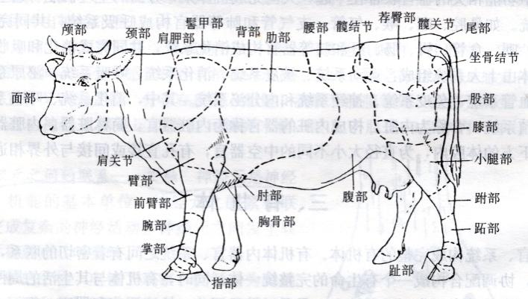
图1-2-15 牛体表部位名称

- 家畜体表的主要部位名称
(一)头部
1.颅部 位于颅腔周围，分为枕部、顶部、额部、耳部、腮腺部、颞部。
2.面部 位于口腔和鼻腔周围，分为眼部、眶下部、鼻部、咬肌部、颊部、唇部、颏部、下颌间隙部。
（二）躯干部
1.颈部 分为颈背侧部、颈侧部、颈腹侧部。
2.背胸部 分为背部 (鬐甲部、背部)、胸侧部、胸腹侧部 (胸前部、胸骨部)。
3.腰腹部 分为腰部、腹部。
4.荐臀部 分为荐部、臀部。
5.尾部 分为尾根、尾体、尾尖。
（三）四肢
1.前肢 分为肩带部 (肩部)、臂部、前臂部、前脚部 (腕部、掌部、指部)。
2.后肢 分大腿部 (股部)、小腿部、后脚部 (跗部、跖部、趾部)。
- 动物体的轴、 面与方位术语
为了正确叙述动物体各部位、各器官的方向和位置关系，以动物正常站立姿势为标准，人为地提出了轴、面和方位术语等定位规则。
（一）轴
1.长轴 (纵轴) 是指动物体与地面平行的轴。头、颈、四肢和各器官的长轴均以自身长度作为标准。
2.横轴 是指垂直于长轴的轴。
（二）面
1.矢状面 (纵切面) 是指与动物体长轴平行且与地面垂直的切面，分正中矢状面和侧矢状面。正中矢状面只有一个，位于动物体长轴的正中线上，将动物体分为左、右对称的两部分。侧矢状面与正中矢状面平行，位于正中矢状面的两侧。
2.横断面 是指与动物体长轴相垂直的切面，位于躯干的横断面可将动物体分为前、后两部分。头、颈、四肢和各器官的横断面是垂直长轴的面。
3.额面 (水平面) 是指与地面平行且与矢状面和横断面相垂直的切面，可将动物体分为背、腹两部分。
（三）方位术语
靠近畜体头端的称前侧或头侧；靠近尾端的称后侧或尾侧；靠近脊柱的一侧称背侧；靠近腹部的一侧称腹侧；靠近正中矢状面的一侧称内侧；远离正中矢状面的一侧称外侧。
在四肢部，近端为靠近躯干的一端；远端是远离躯干的一端。前肢和后肢的前面称背侧；前肢的后面称掌侧；后肢的后面称跖侧。

【复习思考题】
- 名词解释：细胞、组织、器官、系统、有机体、细胞器、主动转运、新陈代谢。
- 简述细胞结构及其功能。
- 物质进出细胞的方式有哪些？
- 组织可分哪几类？简述各类组织构造特点、分类、分布和功能。
- 器官的分类及其构造特点是怎样的？
- 动物机体由哪些系统构成？
- 简述有丝分裂过程。
- 动物机体体表部位有哪些？

模块二 家畜解剖生理的认知

项目一 运动系统的认识
任务一 运动系统的认识
【教学目标】 了解家畜运动系统的组成和机能；熟识骨的形态结构及其性状；熟识家畜全身主要骨、关节和肌肉的位置。能识别活畜全身主要骨、关节、肌肉及骨性、肌性标志。
运动系统由骨、骨连结、肌肉三部分组成。全身骨由骨连结连接成骨骼，骨骼构成畜体的支架，在维护体型、保护脏器和支持体重方面起着重要作用。肌肉附着于骨骼上，肌肉收缩时，以关节为支点，使骨的位置移动而产生各种运动。因此，在运动中，骨起杠杆作用，关节是运动的枢纽，肌肉则是运动的动力。
一、骨骼
家畜每一块骨都有一定的形态结构和功能。骨由骨组织构成，坚硬而有弹性，有丰富的血管、淋巴管及神经，具有新陈代谢及生长发育的特点，并具有改建和再生能力。骨基质内沉积有大量的钙盐和磷酸盐，参与钙磷的代谢与平衡。
（一）骨
1.骨的形态 骨的形状是多种多样的，可分为长骨、短骨、扁骨和不规则骨四种类型。
（1）长骨 主要分布于四肢的游离部，呈圆柱状。两端膨大，称骺；中部较细，称骨干或骨体。骨干中的空腔为骨髓腔，容纳骨髓。
（2）扁骨 为板状，主要位于颅腔、胸腔的周围及四肢的带部，如颅骨、肩胛骨等。
（3）短骨 呈不规则的立方形，多成群地分布于四肢的长骨之间，如腕骨、跗骨等。
（4）不规则骨 形状不规则，一般构成畜体的中轴，如椎骨等。
2.骨的构造 骨由骨膜、骨质、骨髓和血管、神经构成（如图2-1-1）。

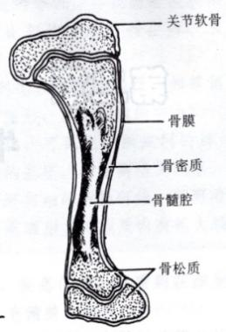
图2-1-1 骨的构造模式图

（1）骨膜 是覆盖在骨表面的一层结缔组织膜，呈淡粉红色。骨膜分为深浅两层。浅层为纤维层，富有血管和神经，具有营养和保护作用；深层为成骨层，富含成骨细胞，参与骨的形成。在骨受损伤时，成骨层有修补和再生骨质的作用。
（2）骨质 是构成骨的主要成分，分为骨密质和骨松质两种。骨密质致密而坚硬，耐压性强，分布在长骨的骨干和其他类型骨的外层；骨松质结构疏松，由许多骨板和骨针交织成海绵状，分布在长骨骺和其他类型骨的内部。骨密质和骨松质在骨内的这种配布，使骨既轻便又坚固，适于运动。
（3）骨髓 位于长骨的骨髓腔和骨松质的间隙。胎儿和幼龄动物的骨髓全是红骨髓。随着年龄的增长，部分骨髓腔中的红骨髓逐渐被脂肪组织取代，称为黄骨髓。红骨髓内含有不同发育阶段的各种血细胞，有造血功能；家畜失血过多时，黄骨髓可变成红骨髓，恢复造血功能。
（4）血管、神经 骨具有丰富的血液供应，分布在骨膜上的小血管，经骨表面的小孔进入并分布于骨密质。较大的血管称滋养动脉，穿过滋养孔分布于骨髓。骨膜、骨质和骨髓均有丰富的神经分布。
3.骨的化学成分和物理特性 骨质坚硬，有弹性，能承受相当大的压力和张力。骨的这种性质，与骨的化学成分有密切的关系。
骨由有机物和无机物组成。有机物主要是骨胶原（蛋白质），是骨的弹性和韧性的物质基础；无机物主要是钙盐（碳酸钙、磷酸钙等），是骨的坚固性的物质基础。成年家畜的骨约含1/3的有机物和2/3的无机物，这样的比例使骨具有最大的坚固性和较好的韧性。幼畜的骨内有机物较多，故弹性和韧性大，不易骨折，但易弯曲变形；老年家畜骨内无机物含量增多，故脆性较大，易发生骨折。妊娠和泌乳母畜骨内的钙质可被胎儿吸收或随乳汁排出，造成无机质的减少，易发生骨软病。
（二）骨连接
骨与骨相互连接的部位称为骨连结。骨连结可分为两大类：直接连结和间接连结。
1.直接连结 两骨的相对面或相对缘借结缔组织直接相连，其间无腔隙，不活动或仅有小范围活动。直接连结分为三种类型。
（1）纤维连结 两骨之间以纤维结缔组织连结，比较牢固，一般无活动性，如头骨间的连结。
（2）软骨连结 两骨相对面之间借软骨连结，基本不能运动。如长骨与骨骺之间的骺软骨、椎体间的椎间盘等。
（3）骨性结合 两骨相对面以骨组织连结，完全不能运动。这种连结常由纤维连结和软骨连结骨化而成。如荐骨椎体间的结合，髂骨、坐骨和耻骨间的结合等。
2.间接连结 又称关节。是骨与骨之间可灵活活动的连结，为骨连结中较为普遍的一种形式。如四肢的关节等。
（1）关节的构造 关节由关节面、关节软骨、关节囊和关节腔构成（如图2-1-2）。有的关节尚有韧带、关节盘等辅助结构。
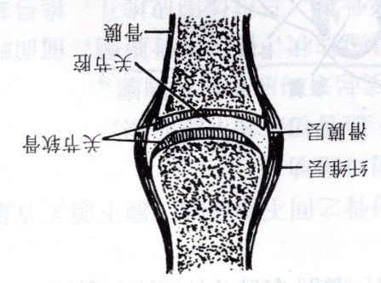
图2-1-2 关节构造模式图

关节面：是骨与骨相接触的光滑面，骨质致密，形状彼此互相吻合。其中的一个面略凸，称关节头；另一个略凹，称关节窝。
关节软骨：是附着在关节面上的一层透明软骨，光滑而有弹性和韧性，可减少运动时的冲击和摩擦。
关节囊：是包围在关节周围的结缔组织囊。囊壁分内、外两层。外层为纤维层，由致密结缔组织构成，厚而坚韧，有保护作用；内层为滑膜层，由疏松结缔组织构成，薄而柔软，有丰富的血管网。内层能分泌透明的滑液，有营养软骨和润滑关节的作用。
关节腔：是关节软骨和关节囊之间的密闭腔隙，内有少量淡黄色的滑液，有润滑、缓冲震动及营养关节的作用。
关节的辅助结构：是适应关节的功能而形成的一些结构，主要有韧带和关节盘。韧带是在关节囊外连在相邻两骨间的致密结缔组织，有增强关节稳定性的作用。关节盘是位于两个关节面间的纤维软骨板，有加强关节稳定性、缓冲震动等作用。
（2）关节的类型 不同的分类方法可把关节分成不同的类型。
根据构成关节骨的数目，可把关节分为单关节和复关节两类。单关节由相邻两块骨构成，如前肢的肩关节；复关节由多块骨构成，如腕关节、膝关节等。
根据关节运动轴的数目，可把关节分为单轴关节、双轴关节和多轴关节三类。单轴关节一般由中间有沟或嵴的滑车状关节面构成，只能沿横轴作屈、伸运动；双轴关节由椭圆形的关节面和相应的关节窝构成，能作屈、伸运动及左右摆动，如寰枕关节；多轴关节由半球形的关节头和相应的关节窝构成，能作屈、伸、内收、外展及旋转运动，如肩关节和髋关节。
（三）全身骨骼的构成 全身骨骼，按其所在部位分为头部骨骼、躯干部骨骼、前肢骨骼和后肢骨骼（如图2-1-3）。

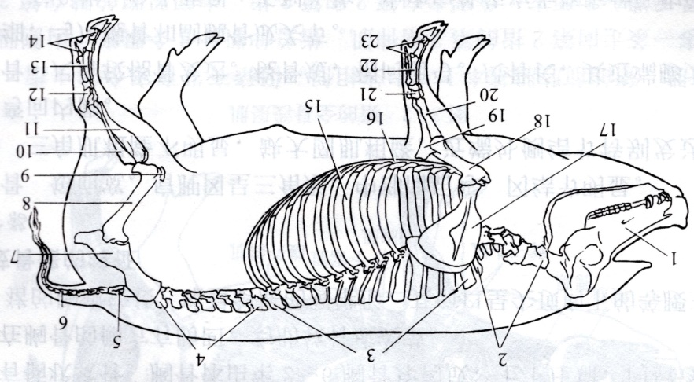

图2-1-3 猪的全身骨骼

1.头骨2.颈椎3.胸椎4.腰椎5.荐椎6.尾椎7.髋骨8.股骨9.髌骨10.腓骨11.胫骨12.跗骨13.跖骨

14.趾骨15.肋骨16.胸骨17.肩胛骨18.臂骨19.尺骨20.桡骨21.腕骨22.掌骨23.指骨

1.头部骨骼
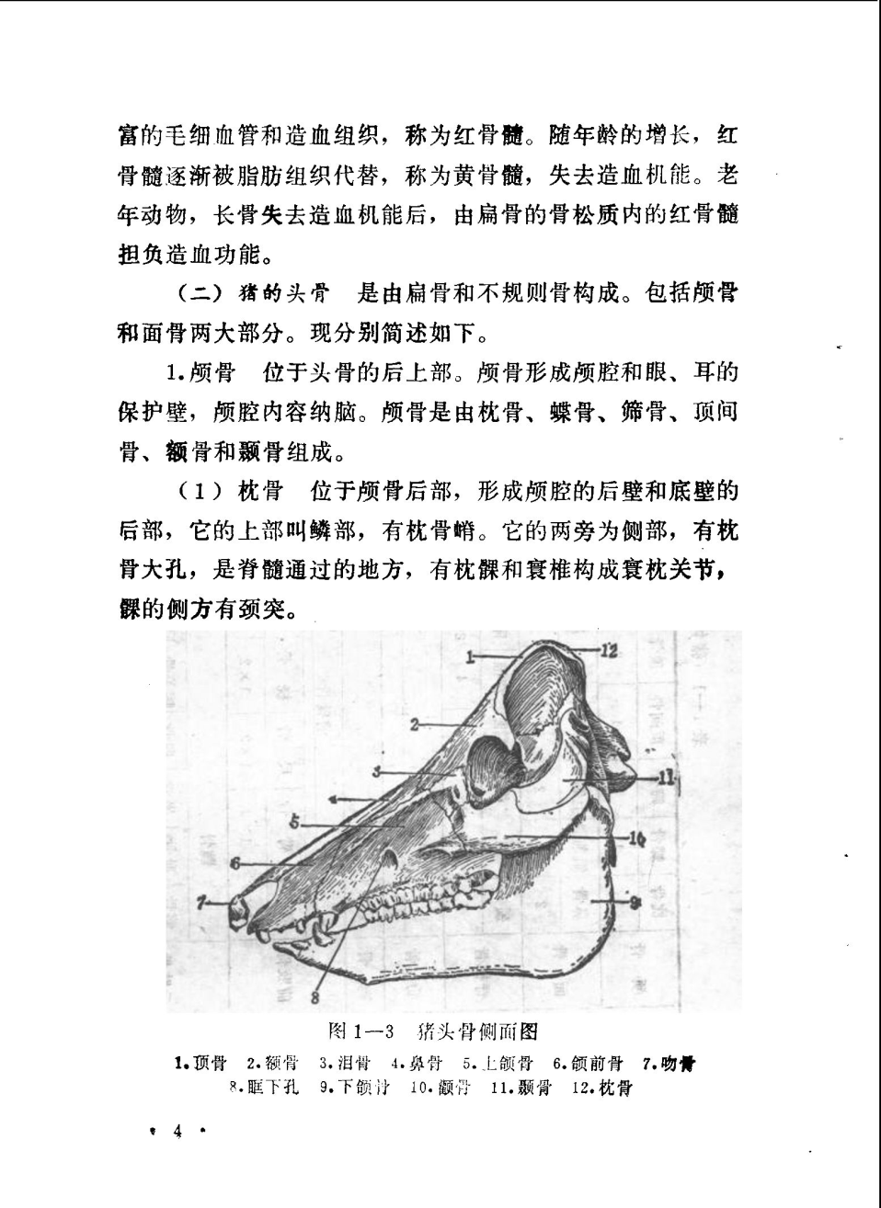
- 头骨的组成 头骨多为扁骨和不规则骨，分颅骨和面骨两部分（如图2-1-4）。
图2-1-4 猪的头骨（侧面）
- 顶骨2.额骨3.泪骨4鼻骨5.上领骨6.颌前骨7.吻骨R.眶下孔9.下颌汁10.颧骨11.颞骨12.枕骨

①颅骨 位于头部后上方，围成颅腔，容纳并保护脑。
枕骨：单骨，位于颅骨后部，构成颅腔后底壁，后方中部有枕骨大孔与椎管相通，大孔的两侧有卵圆形的关节面为枕髁，与寰椎关节窝构成关节。
顶骨与顶间骨：构成颅腔后壁，与枕骨愈合。
额骨：构成颅腔顶壁，很大，约占头骨背面的一半，呈四方形，宽而平坦。其后缘与顶骨之间，形成额隆起，为头骨的最高点。额骨后方两侧有角突。
颞骨：位于头骨的后外侧，构成颅腔侧壁。分为鳞颞骨和岩颞骨。鳞颞骨向外伸出颧突，是头骨背面的最宽处，其基部有眶上沟及眶上孔。颧突与颧骨的颞突相结合，形成颧弓。在颧突的腹侧有颞髁，与下颌骨成关节。岩颞骨在鳞颞骨的后方，构成位听器官的支架。
蝶骨：位于颅腔底壁，形似蝴蝶，由蝶骨体、两对翼和一对翼突构成。
筛骨：位于颅腔前壁，介于颅腔与鼻腔之间，上有许多小孔，有嗅神经通过。
②面骨：位于头部前下方，构成眼眶、鼻腔和口腔的骨性支架。
鼻骨：对骨，鼻骨狭而平或微凹，其前端尖，附有吻骨。吻骨为猪头部特有的骨，是吻突的骨质基础。
上颌骨：对骨，构成鼻腔的侧壁、底壁和口腔的上壁。几乎与所有的面骨相接。上颌骨的外侧面宽大，有面嵴和眶下孔。上颌骨的下缘称齿槽缘，有臼齿齿槽；上颌骨内、外骨板间形成发达的上颌窦。
泪骨：对骨，位于眼眶前部。其眶面有一漏斗状的泪囊窝，为骨性鼻泪管的开口。
颧骨：位于泪骨的下方，前面与上颌骨相接，构成眼眶的下壁。颧骨向后方伸出颞突，与颞骨的颧突形成颧弓。
颌前骨（切齿骨）：对骨，位于上颌骨的前方。骨体薄而扁平，无切齿槽。两侧的切齿骨互相分开，前部距离较宽。
鼻甲骨：是两卷卷曲的小骨片，附着于鼻腔的侧壁上，形成鼻腔黏膜的支架。
下颌骨：是面骨中最大的一块，分为左、右两半，每半分为下颌骨体和骨支两部分。下颌骨体位于前方，骨体厚，前缘上方有切齿齿槽，后方有臼齿齿槽，切齿齿槽与臼齿齿槽间的平滑区域为齿槽间隙。下颌支位于后方，呈上下垂直的板状，上部后方有一平滑的关节面为下颌髁，与颞髁构成下颌关节；下颌髁的前方有一突起叫冠状突。两侧下颌骨之间的空隙为下颌间隙。在下颌骨体与下颌支交界处下缘，有下颌骨血管切迹。

舌骨：位于下颌间隙后部，由数块小骨构成，支持舌根、咽及喉。
（2）副鼻窦 又称鼻旁窦，是鼻腔附近一些头骨内的含气腔体的总称。它们直接或间接与鼻腔相通，故称鼻旁窦。主要有额窦和上颌窦。
额窦：很大，伸延于整个额部、颅顶壁和部分后壁，并与角突的腔相通连。正中隔分开左、右两窦。
上颌窦：主要在上颌骨、泪骨和颧骨内。上颌窦在眶下管内侧的部分很发达，伸入上颌骨腭突与腭骨内，故又称腭窦。
（3）头骨的连结 头骨的连接大部分为不能活动的缝隙连结。仅由下颌骨和颞骨构成颞下颌关节，能做开口、闭口运动。
2.躯干骨骼
躯干骨包括椎骨、肋骨和胸骨。
（1）椎骨 包括颈椎、胸椎、腰椎、荐椎和尾椎。这些椎骨借助关节、韧带彼此连结起来形成脊柱。脊柱是畜体的中轴，脊柱内有椎管，容纳脊髓。
① 椎骨的一般结构 组成脊柱的各段椎骨，都是由椎体、椎弓和突起所组成。椎体是椎骨的腹侧部分，呈短柱形，前部有略凸的椎头，后有略凹的椎窝。前一个椎骨的椎窝与后一个椎骨的椎头借助于纤维软骨相连结。椎弓是椎体的背侧部分，呈拱形。椎体与椎弓之间形成椎孔，各椎骨的椎孔相连组成椎管。椎弓的背侧有棘突，两侧有横突。棘突和横突为肌肉和韧带的附着处。从椎弓背侧前后缘各伸出一对关节突，与相邻椎弓的关节突成关节。相邻椎弓间围成椎间孔，为血管、神经的通路。
② 各段椎骨的结构特点：
颈椎：共7块，第一颈椎叫寰椎。由背侧弓和腹侧弓组成环形。寰椎的横突呈翼状，叫寰椎翼。第二颈椎叫枢椎，棘突发达，向后上方呈嵴状倾斜。第三、四、五、六颈椎形态相似，椎体短而宽，椎头、椎窝明显，棘突比较短小。第七颈椎已开始具有胸椎特点。棘突呈剑状，无横突孔而有椎弓孔。
胸椎：一般为14～16块，棘突发达，第一胸椎高而宽，第二到第九胸椎，棘突渐次变低，向后倾斜。第十胸椎棘突为直立状，第十一到十四胸椎棘突则向前倾斜。在椎头与椎窝的两侧有相邻椎骨间形成的肋窝，与肋骨小头成关节。在横突的侧方有与肋骨小结节成关节的小关节面。
腰椎：6或7块，横突扁而长，棘突不发达，有明显的乳状突。
荐骨：由四块荐椎愈合成一体，称为荐骨。棘突极不发达。
尾椎：一般有18～25块，前五个尾椎有一定的椎骨形态，向后只有尾椎体。尾椎腹侧有一血管沟，供尾中动脉通过。
（2）肋骨、胸骨和胸廓
①肋骨 属于弓状长骨。上端有肋骨头及肋骨小结节与胸椎成关节，下端有肋软骨。前七对肋骨的肋软骨直接连于胸骨，称为真肋或胸骨肋。后7～8对肋骨的肋软骨不直接与胸骨相连结，称为假肋或弓肋。最后肋骨和假肋肋软骨彼此连接成为肋弓。猪的肋骨有14或15对，牛肋骨13对。
②胸骨 由七节骨片组成，整个外形呈前高后低的长三棱形。胸骨的前端突出称为胸骨柄，后端有扁平的软骨板称为剑状软骨，中间为胸骨体。
③胸廓 是内脏器官的支架和保护壁，由胸椎、肋骨和胸骨组成。有胸前口和胸后口。胸前口由第一胸椎，第一对肋骨和胸骨柄组成。胸后口由最后胸椎，最后一对肋骨、一对肋弓和剑状软骨组成。相邻肋骨之间的空隙叫肋间隙。
3.四肢骨
(1)前肢骨 包括肩胛骨、臂骨、前臂骨、前脚骨。
① 肩胛骨 为一近似三角形的扁骨，背缘有肩胛软骨，下方有肩臼，肩胛岗呈三角形，并弯向后方。猪的肩胛骨宽大。
② 臂骨 为管状长骨，可分骨干、近端和远端三部分。近端有内、外结节，远端有肘窝和髁状关节面。
③ 前臂骨 包括桡骨（前）和尺骨（后）。桡骨短，略呈弓形。尺骨长，近端粗大，有较长的肘突，前下方有半月状切迹。桡骨和尺骨以骨间韧带牢固连结，成年时期骨化，愈合在一-起。
④ 前脚骨 包括腕骨、掌骨、指骨和籽骨。
腕骨：腕骨有八块，分上、下两列各四块。上列腕骨自内向外分别为桡腕骨、中间腕骨、尺腕骨和副腕骨。下列腕骨自内侧向外侧分别为第一、第二、第三、第四腕骨。
掌骨：有四块，自内侧向外侧分别为第二、第三、第四和第五掌骨。其中第三、第四掌骨为主掌骨，第二、五掌骨比较小。
指骨：有四个指，每指各有三个指节骨，其中第三、四指节骨发达，为主指，第二、五指节骨小，不与地面接触，称为悬指。
籽骨：第三、四主指各有三个籽骨，其中上籽骨各有两个，位于系骨近端，掌骨远端之间。下籽骨各有一个，位于蹄骨近端与冠骨远端之间。第二、五悬指，则各有两个上籽骨。。
（2）后肢骨 包括髋骨、股骨、小腿骨和后脚骨。
①髋骨 由髂骨、耻骨和坐骨三块骨组成。
髂骨：呈前宽后窄的扇形，前部称为髂骨翼，后部称为髂骨体。在髂骨翼上位于内侧角的突出部分称为荐结节，位于外侧角的突出部分称为髋结节。
耻骨：位于髂骨后内侧，在耻骨前缘有很明显的髂耻隆突。
坐骨：位于骼骨的正后方，两侧坐骨后缘形成坐骨弓。弓的两侧隆凸部分称为坐骨结节。耻骨与坐骨间形成闭孔。
②股骨：为一管状长骨，骨干呈圆柱状。近端内侧有股骨头，外侧有大转子，大转子的后内侧有很深的转子窝。远端前方有滑车关节面，后方有球形的内外髁。滑车和内外髁均与胫骨近端成关节。
膝盖骨：或髌骨，呈圆锥状，位于股骨远端的前方，与股骨远端滑车关节面成关节。
③小腿骨：包括胫骨（内侧）和腓骨（外侧）。
胫骨：比较大，骨干呈三棱柱状，稍弯向内侧，前方有胫骨嵴。
腓骨：与胫骨等长，远端称为外踝。胫骨和腓骨间形成的间隙叫小腿间隙。
④后脚骨：包括跗骨，跖骨，趾骨和籽骨。
跗骨：共有七块骨，分为三列。上列为距骨(胫跗骨)和跟骨(腓跗骨)，跟骨的上端称为跟结节。中列为中央跗骨。下列由内向外分别为第一、二、三跗骨。第四跗骨占据中列及下列的外侧部。
跖骨：有四块，比掌骨长一些，第三、四跖骨近端跖侧面上各有一小突起，与一盘状籽骨成关节。
趾骨：同前肢的指骨，仅系骨和蹄骨比前肢的同名骨稍长。
籽骨：比前肢多一个盘状籽骨。
二、肌肉
（一）概述 肌肉可分为平滑肌、骨骼肌和心肌三种类型。这里所叙述的肌肉是指骨骼肌。每块肌肉相当于一个肌器官，它的主要成分是骨骼肌纤维。此外，还有血管、淋巴管和神经。它们随包在肌肉外面的结缔组织进入肌纤维之间，保证肌肉新陈代谢和机能调节的正常进行。
1.肌肉的形状和结构
肌肉的形状多种多样，有薄板状、锯齿状、带状、纺锤形、环形等。每一块肌肉都是由能收缩的肌腹和不能收缩的肌腱组成。肌腹在光学显微镜下可看到肌纤维中的横纹，所以骨骼肌又叫横纹肌。腱是由腱纤维（胶原纤维）组成，它可以呈梭形或薄膜。
2.肌肉的辅助器官 主要包括筋膜、粘液囊和腱鞘。
（1）筋膜：可分为浅筋膜和深筋膜。浅筋膜位于皮下，又称皮下筋膜，由疏松结締组织组成。深筋膜，位于浅筋膜之下，由致密结缔组织组成，包围在肌群的表面，或伸入肌肉之间构成肌间隔，或形成总的筋膜鞘，固定肌肉的位置。
（2）粘液囊和腱鞘：粘液囊多位于肌、腱、皮肤与骨的突起之间，是一种壁很薄的结缔组织囊，囊内有少量粘液。腱鞘多位于腱通过活动范围较大的关节处，是由粘液囊卷裹于腱的外面形成，呈筒状包围于腱的周围，内有少量粘液。
（二）全身主要肌肉的分布 家畜的全身肌肉，按所在部位，可分为头部肌肉、躯干肌肉、前肢肌肉和后肢肌肉（如图2-1-5）。在头颈等部位还有皮肌。

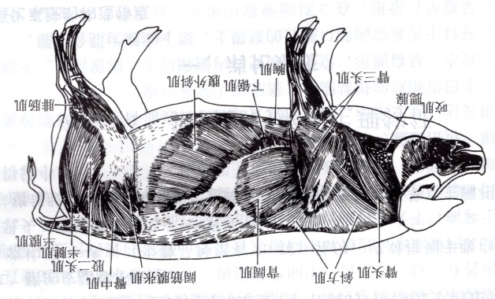
图2-1-5 猪的全身浅肌层

1. 皮肌 位于皮下浅筋膜中。主要的皮肌有面皮肌、颈皮肌、肩臂皮肌和胸腹皮肌。皮肌收缩可以牵动皮肤。
2. 头部肌肉 主要分为面部肌和咀嚼肌。
（1）面部肌 是位于口腔、鼻孔、眼孔周围的肌肉，分别为开、闭自然孔的开肌和括约肌。
开肌：起于面部，止于自然孔周围。主要有鼻唇提肌、鼻外侧开肌、上唇提肌、下唇降肌。
括约肌：位于自然孔周围，有关闭自然孔的作用。主要有口轮匝肌和颊肌。
（2）咀嚼肌 咀嚼肌是使下颌发生运动的肌肉，分为可闭口的闭口肌如咬肌等，和能开口的开口肌。
3. 躯干肌肉 包括脊柱肌、胸壁肌和腹壁肌。
（1）脊柱肌 包括背侧肌及腹侧肌
脊柱背侧肌：很发达，分布于脊柱两侧，主要作用是伸展脊柱，牵引和提举躯干。其中背最长肌发达，是全身最长的一块肌肉。
脊柱腹侧肌：不发达，直接位于脊柱腹侧的颈部和腰部，主要作用是向腹侧弯曲脊柱。
（2）胸壁肌 主要有肋间外肌、肋间内肌和膈。肋间外肌位于肋间隙的表层，肌纤维由前上方斜向后下方。收缩时，牵引肋骨向前外方移动，使胸腔横径扩大，助吸气。肋间内肌位于肋间外肌的深面，肌纤维由后上方斜向前下方。收缩时，牵引肋骨向后内方移动，使胸腔缩小，助呼气。膈为一大圆形板状肌，位于胸腹腔之间，又叫横膈膜。膈由周围的肌质部和中央的腱质部构成。腱质部由强韧的腱膜构成，凸向胸腔。收缩时，膈顶后移，扩大胸腔纵径，助吸气；舒张时，膈顶回位，助呼气。膈上有三个裂孔：上方是主动脉裂孔，中间是食管裂孔，下方是腔静脉裂孔，分别有主动脉、食管和后腔静脉通过。
（3）腹壁肌 腹壁肌构成腹腔的侧壁和底壁，由四层纤维方向不同的薄板状肌构成。由外向内依次是：腹外斜肌、腹内斜肌、腹直肌和腹横肌。其表面覆盖有一层坚韧的腹壁筋膜，称为腹黄膜，有协助腹壁支持内脏的作用。
腹外斜肌：为腹壁肌的最外层，肌纤维由前上方走向后下方。起于第五至最后肋的外面，起始部为肌质，至肋弓下约一掌处变为腱膜，止于腹白线。
腹内斜肌：为腹壁肌的第二层，肌纤维由后上方斜向前下方。起于髋结节及腰椎横突，向前下方伸延，至腹侧壁中部转为腱膜，止于最后肋后缘及腹白线。
腹直肌：为腹壁肌的第三层，肌纤维纵行。呈宽带状，位于腹白线两侧的腹底壁内，起于胸骨和后部肋软骨，止于耻骨前缘。
腹横肌：是腹壁肌的最内层，较薄。起于腰椎横突及肋弓内侧，肌纤维上下走行，以腱膜止于腹白线。
腹肌对腹腔脏器起着重要的支持和保护作用。腹肌收缩，能增大腹压，协助呼气、排便和分娩等活动。
腹白线：位于腹底壁正中线上，剑状软骨与耻骨之间。由两侧腹壁肌的腱膜交织而成。在白线中部稍后方有一瘢痕叫脐，公牛的尿道开口于此。
腹股沟管：位于股内侧，为腹外斜肌和腹内斜肌之间的一个斜行裂隙。管的内口通腹腔，称腹环；外口通皮下，称皮下环。腹股沟管是胎儿时期睾丸从腹腔堕入阴囊的通道。公牛的腹股沟管内有精索。动物出生后如果腹环过大，小肠易进入腹股沟管内，形成疝。
4.前肢肌肉 包括肩带肌、肩关节肌、肘关节肌、腕关节肌和指关节肌。
(1)肩带肌 连接前肢和躯干的肌肉叫肩带肌。根据肌肉所在的部位及起点可分为背侧和腹侧两组肌肉。背侧组起自头骨及脊柱，有外侧面的斜方肌，内侧面的菱形肌，前部的臂头肌和后部的背阔肌。腹侧组起自肋骨和胸骨，有胸肌和下锯肌。背侧组和腹侧组都止于肩胛骨和臂骨。
（2）作用于肩关节的肌肉 分布于肩胛骨的外侧面及内侧面，有冈上肌、冈下肌、大圆肌肌等，主要作用是可以伸、屈肩关节和内收、外展臂骨。
（3）作用于肘关节的肌肉 分布于臂骨周围，起于肩胛骨和臂骨，跨越肩关节和肘关节，止于前臂骨。主要对肘关节和肩关节起作用。可分为伸屈两组，伸肌组有臂三头肌和前臂筋膜张肌。屈肌组主要有臂二头肌和臂肌等。
（4）作用于腕关节的肌肉 可分为伸肌组和屈肌组。伸肌组包括腕桡侧伸肌、腕斜伸肌、腕尺侧伸肌；屈肌组包括腕尺侧屈肌、腕桡侧屈肌。
（5）作用于指关节的肌肉 起于臂骨远端或前臂骨、掌骨，以长腱跨越腕关节及指关节，止于指骨。伸肌组包括指总伸肌，第二指固有伸肌，第四、第五指固有仲肌。屈肌组包括指浅屈肌，指深屈肌，第二、第五指短屈肌。以及第二、第五外展肌，第二、第五指内收肌，骨间中肌等。
5.后肢肌肉 后肢与躯干的连结靠关节，借助发达的肌肉群，产生强大的推力，推动躯体前进。
（1）作用于髋关节的肌肉
臀肌群：位于髋骨的外面，有臀浅肌、臀中肌和臀深肌。
骼腰肌群：位于髋骨的内面，包括髂肌、腰小肌和腰大肌。
（2）位于股部的肌肉 分布于股骨周围，可分为股后肌群、股前肌群和股内肌群。
股后肌群：有股二头肌、半腱肌和半膜肌。股二头肌位于股后外侧，起于荐骨和坐骨结节，止于膝盖骨、胫骨峭和跟结节。有伸展后肢作用。半腱肌和半膜肌位于股二头肌的后方，向下构成股部的后缘，止端转到内侧，与股二头肌协同动作。
股前肌群：有股阔筋膜张肌和股四头肌。股四头肌被股阔筋膜张肌所覆盖，起于髂骨和股骨，止于膝盖骨。作用是固定和伸展膝关节，防止其过度屈曲。
股内肌群：包括缝匠肌、股薄肌、耻骨肌和内收肌等，可以内收后肢。
（3）作用于附关节的肌肉 起自股骨远端及小腿骨近端，跨越附关节，止于附骨及跖骨。位于背外侧面上的胫前肌和第三腓骨肌及腓骨长肌，是屈肌，而位于跖侧面的小腿三头肌是伸肌。该肌是由比目鱼肌和腓肠肌的内头和外头组成。
（4）作用于趾关节的肌肉 以长腱跨越跗关节和趾关节，止于趾骨。背外侧肌群有屈跗和伸趾作用，包括趾长伸肌、趾外侧肌、趾内侧伸肌。跖侧肌群的肌腹位于小腿上部的跖侧，有伸跗关节和屈趾关节的作用，包括趾浅屈肌、趾深屈肌、腓肠肌。其中腓肠肌发达，起于股骨远端，止于跟结节。跟腱为圆形强韧腱索，连于跟结节，有伸跗关节作用。

任务二 运动系统技能训练
技能训练一 猪、牛（羊）全身骨、关节和主要肌肉名称的识别

（一）目的要求 通过实习，要求学生能在标本、活体上识别猪、牛（羊）主要的骨、关节和主要肌肉名称。
（二）材料及设备 猪、牛（羊）的整体骨骼标本 猪、牛（羊）肌肉标本。
（三）方法步骤
1.在猪、牛（羊）的骨骼标本上观察、识别头部、躯干部和四肢的主要骨和关节。
2.在猪、牛（羊）肌肉标本上识别其主要肌肉。
（四）技能考核 在猪、牛（羊）的骨骼标本上识别其全身全身骨、关节。在猪、牛（羊）肌肉标本上识别其主要肌肉。

技能训练二、猪、牛（羊）全身骨性标志、肌性标志的识别

（一）目的要求 通过实习，要求学生能在标本、活体上识别牛的主要肌肉和肌性标志。
（二）材料及设备 猪、牛（羊）的整体骨骼标本 活猪或牛
（三）方法步骤
1.在猪、牛（羊）的骨骼标本上观察、识别头部、躯干部和四肢的主要骨性标志。
2.在猪、牛（羊）活体上识别全身主要肌性标志和肌沟。
（四）技能考核 在猪、牛（羊）的骨骼标本或活体上识别其临床上常用的骨性、肌性标志。

【复习思考题】

1.简述运动系统组成和功能。

2.骨和肌肉的形态构造是怎样的？

3.什么是关节？简述关节构造；畜体全身关节有哪些？

4.简述畜体体表主要骨性标志和肌性标志

5.述说家畜全身骨骼名称。

6.简述家畜腹壁肌肉组成。

7.参与家畜呼吸的肌肉包括哪些？

项目二 被皮系统的认识
任务一 被皮系统的认识

【教学目标】了解被皮系统组成和功能；熟识皮肤和蹄的构造；能在皮肤和蹄的标本上识别其结构。
被皮系统由皮肤和皮肤的衍生物构成。皮肤的衍生物是由皮肤演化而来的特殊器官，包括毛、皮肤腺、蹄、角等。
一、皮肤
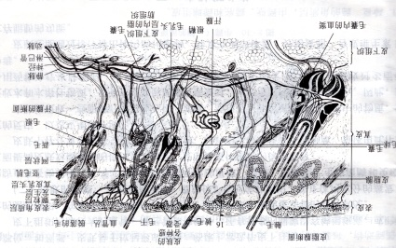
（一）皮肤的构造 皮肤由表皮、真皮和皮下组织构成（如图2-1-1）。
图2-2-1 皮肤构造模式图

1．表皮 表皮位于皮肤的表层，由复层扁平上皮构成。表皮的厚薄因部位不同而不同。表皮内无血管和淋巴管，但有丰富的神经末梢。皮肤的表皮由外向内依次为角化层、颗粒层和生发层。
角化层：是表皮的最表层，由数层已角化的扁平细胞构成，细胞内充满角质蛋白。
颗粒层：由数层已开始角化的梭形细胞构成，细胞界限不清，胞质内含有嗜碱性的透明角质颗粒。
生发层：由数层形态不同的细胞组成。其中最深层细胞呈立方形，能不断分裂，产生新的细胞，以补充表层脱落的细胞。生发层深部细胞间有星状的色素细胞，含有色素。色素决定皮肤的颜色，并能防止日光中的紫外线损伤深部组织。
2．真皮 真皮位于表皮的深面，由致密结缔组织构成，坚韧而富有弹性，是皮肤最厚的一层。皮革就是由真皮鞣制而成的。真皮分布有汗腺、皮脂腺、毛囊及丰富的血管、淋巴管和神经等。临床上所进行的皮内注射，就是把药液注入真皮层内。动物的真皮厚薄与其种类、年龄、性别等有关。真皮又分为乳头层和网状层，两层互相移行，无明显的界限。
（1）乳头层 紧靠表皮，由纤细的胶原纤维和弹性纤维交织而成，形成许多圆锥状乳头伸入表层的生发层内。该层有丰富的毛细血管、淋巴管和感觉神经末梢，具有营养表皮和感受外界刺激的作用。
（2）网状层 位于乳头层的深面，较厚，由粗大的胶原纤维束和弹性纤维交织而成。内含有较大的血管、神经、淋巴管，并分布有汗腺、皮脂腺和毛囊。
3．皮下组织 皮下组织位于真皮之下，由疏松结缔组织构成。皮肤借皮下组织与深部的肌肉、筋膜、腱膜相连接。皮下组织内除较大的血管、淋巴管和神经外，还有较多的间隙以容纳组织液，或贮存大量的脂肪。在皮下组织发达的部位，如颈部，皮肤易于拉起形成皱褶，临床上常在此进行皮下注射。
（二）皮肤的机能 皮肤包被身体，既能保护深层的软组织，防止体内水分的蒸发，又能防止有害物质侵入体内，是畜体和周围环境的屏障。此外，皮肤能产生溶菌酶和免疫体，对微生物有较强的抵抗力。因此，皮肤是畜体重要的保护器官。皮肤中存在着各种感受器，能够感受触、压、温、冷、痛等不同刺激。因此，皮肤是畜体重要的感觉器官。皮肤能吸收一些脂类、挥发性液体（如醚、酒精等）和溶解在这些液体中的物质，但不能吸收水和水溶性物质。皮肤还能通过排汗排出体内的代谢物，并具有调节体温、分泌皮脂、合成维生素D和贮存脂肪的功能。
二、皮肤衍生物
（一）毛 是一种角化的表皮组织，坚韧而有弹性，具有保温作用。
1．毛的形态和分布 畜体的毛可分为被毛和长毛两类。牛的被毛短而直，均匀分布；长毛粗而长，生长在特殊部位，如唇部的触毛、尾部的尾毛等。
2．毛的构造 各种毛都斜插在皮肤里，可分为毛干和毛根两部分。露在皮肤外面的叫毛干，埋在真皮和皮下组织内的叫毛根。毛根周围有由上皮组织和结缔组织形成的管状鞘，称毛囊。在毛囊的一侧有一束斜行平滑肌，称竖毛肌，该肌收缩可使毛竖立。毛根的末端膨大部叫毛球，细胞分裂能力很强，是毛的生长点。毛球的底部凹陷，真皮的结缔组织突入其内形成毛乳头，内含丰富的血管、神经，可营养毛球。
3．换毛 毛有一定的寿命，生长到一定时期，就会衰老脱落，为新毛所代替，这个过程称为换毛。换毛分季节性换毛和经常性换毛。季节性换毛发生在春、秋两季，全身的粗毛多以此种方式脱换；经常性换毛不受季节的限制，随时脱换一些长毛。
（二）皮肤腺 皮肤腺包括汗腺、皮脂腺和乳腺。
1.汗腺 汗腺位于真皮和皮下组织内，为盘曲的单管状腺，开口于毛囊或皮肤表面。绵羊的汗腺发达，黄牛次之，水牛没有汗腺。汗腺的主要机能是分泌汗液，以散发热量调节体温。汗液中除水（98%）外，还含有盐和尿素、尿酸、氨等代谢产物。故汗腺分泌还是畜体排泄代谢产物的一个重要途径。
2.皮脂腺 位于真皮内毛囊附近，为分支的泡状腺，开口于毛囊。皮脂腺分布广泛，其分泌物称皮脂，是一种不定形的脂肪性物质，有滋润皮肤和被毛的作用。
（三）蹄 是指（趾）端着地的部分，由皮肤高度角质化而成，具有支持体重的作用。
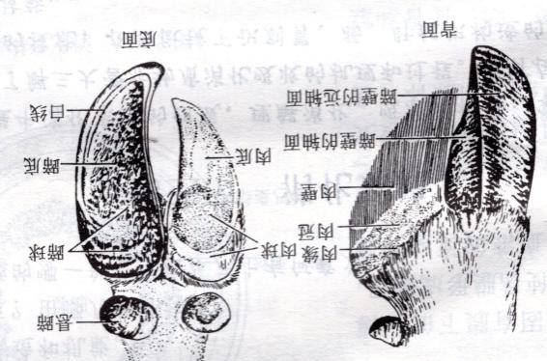
牛和羊为偶蹄动物，每肢有四个蹄。其中前面两个蹄较大，与地面接触，称主蹄；后面两个蹄较小，不与地面接触，称悬蹄。主蹄位于3、4指（趾）的远端，两蹄间的空隙称为蹄间隙，前端稍接触。蹄由蹄匣和肉蹄两部分组成（如图2-1-2）。
图2-2-2 牛蹄（一侧的蹄匣除去）

1．蹄匣 为蹄的角质层，由蹄壁、蹄底和蹄球组成。
（1）蹄壁 是家畜站立时可见的蹄匣部分。蹄壁的上缘突起部分为蹄冠，内有冠状沟。蹄冠与皮肤相连的无毛区域为蹄缘，蹄缘的角质柔软而有弹性，可减少蹄壁对皮肤的压迫。蹄壁与地面接触的部分称蹄壁底缘，在蹄壁底缘上有一条浅白色的环状线，叫蹄白线，是装蹄时进钉的标志。
（2）蹄底 蹄朝向地面而略凹陷的部分，位于蹄壁底缘与蹄球之间。
（3）蹄球 位于蹄底后方的球形突起，质地柔软，有缓冲作用。
2．肉蹄 肉蹄位于蹄匣内，有丰富的血管和神经，呈鲜红色。肉蹄供应蹄匣营养，并有感觉作用。肉蹄的形状与蹄匣相似，可分为肉壁、肉底和肉球三部分。
（四）角 是皮肤的衍生物，套在额骨的角突上。角可分为角根、角体和角尖三部分。角根与额部皮肤相连，角质薄而软，并出现环状的角轮；角体是角根向角尖的延续，角质逐渐变厚；角尖由角体延续而来，角质层最厚，甚至成为实体。角的表面有环状的隆起，称角轮。母牛角轮的出现与怀孕有关，每一次产犊之后，角根就出现新的角轮。

任务二 被皮系统技能训练
皮肤、蹄形态构造的识别

（一）目的要求 掌握皮肤、蹄的形态和构造。
（二）材料及设备 猪或牛的皮肤、蹄的标本或模型。
（三）方法步骤
1.在皮肤模型上，识别表皮、真皮、皮下组织和毛、皮肤腺。
2.在猪或牛蹄标本或模型上，识别蹄的蹄壁、蹄冠、蹄缘、蹄球、蹄白线等。
（四）技能考核 在皮肤、蹄的标本或模型上，识别皮肤、蹄的上述构造。

【复习思考题】

1.简述被皮系统组成和功能。

2.简述皮肤结构。

3.家畜皮肤衍生物有哪些？

项目三 消化系统的认识
任务一 消化器官的认识
【教学目标】 了解猪、牛羊等家畜消化系统的组成和功能；了解消化、吸收的概念和方式；熟识主要消化器官的位置、形态结构及机能；熟识消化道不同部位的消化和吸收情况；能识别活畜（猪、牛羊）胃、肠在体表投影位置；能识别主要消化器官的形态结构；能听取猪、牛羊的胃肠蠕动音。
- 消化系统的概述
（一）消化系统的组成 消化系统包括消化管和消化腺两部分。消化管为食物通过的通道，起于口腔，经咽、食管、胃、小肠、大肠，止于肛门。消化腺为分泌消化液的腺体，包括唾液腺、胃腺、肠腺、肝脏和胰脏。其中胃腺和肠腺分别位于胃壁和肠壁内，称为壁内腺；而唾液腺、肝和胰则在消化管外形成独立的腺体，由腺管连通消化管，称壁外腺（如图2-3-1）。
（二）消化管的一般构造 消化管各段虽然在形态、机能上各有特点，但其管壁的基本构造都是一样的，由内向外可分为四层：黏膜层、黏膜下层、肌层和外膜（如图2-3-2）。
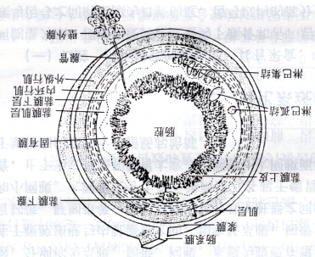
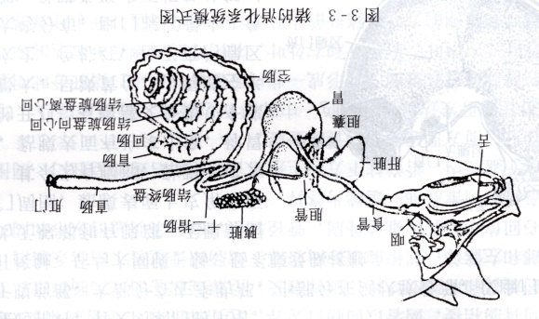
图2-3-1 猪的消化系统模式 图2-3-12 消化管构造模式图

1．黏膜层 是消化管的最内层，柔软而湿润，色泽淡红，富有伸展性。当管腔空虚时，常形成皱褶。黏膜层又分为三层。
（1）上皮 是消化管执行机能活动的主要部分。在口腔、食管、前胃和肛门为复层扁平上皮，有保护作用；在真胃、肠为单层柱状上皮，有吸收作用。
（2）固有层 由疏松结缔组织构成，内含有丰富的血管、神经、淋巴管、淋巴组织和腺体等。
（3）黏膜肌层 是固有层下的薄层平滑肌，收缩时可使黏膜形成皱褶，有利于内容物的吸收、血液的流动和腺体分泌物的排出。
2．黏膜下层 由疏松结缔组织构成，有连接黏膜和肌层的作用。内含有较大的血管、淋巴管、神经丛和腺体（食管腺和十二指肠腺）。
3．肌层 主要由平滑肌构成，但在口腔、咽、食管和肛门等处为横纹肌。肌层可分为内层的环形肌和外层的纵行肌，两层之间有少量结缔组织和神经丛。肌层收缩，可使消化管产生运动。
4．外膜 位于管壁的最表面，是富有弹性纤维的结缔组织膜。胃、肠外膜表面尚有一层间皮覆盖，称为浆膜。浆膜表面光滑湿润，有减少摩擦的作用。
（三）腹腔与骨盆腔
1．腹腔 腹腔是体内最大的腔体。其前壁为膈，后通骨盆腔，两侧壁和底壁为腹肌和腱膜，顶壁主要为腰椎和腰肌。绝大多数内脏器官都位于腹腔内。为了便于说明各器官在腹腔中的位置，常把腹腔划分为十个区域（如图2-3-3），其划分方法如下：
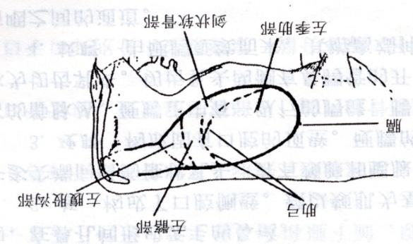
图2-3-3 腹腔各部位划分模式图

通过两侧最后肋骨后缘突出点和髋结节前缘作两个横断面，将腹腔划分为腹前部、腹中部和腹后部。
腹前部：又分为三部分。以肋弓为界，下部为剑状软骨部；上部又以正中矢状面为界分为左、右季肋部。
腹中部：又分为四部分。沿腰椎两侧横突顶点各作一个侧矢面，将腹中部分为左、右髂部和中间部；在中间部再沿第一肋骨的中点作额面，将中间部分为背侧的腰部和腹侧的脐部。
腹后部：又分为三部分。把腹中部的两个侧矢面平行向后延伸，把腹后部分为左、右腹股沟部和中间的耻骨部。
2．骨盆腔 骨盆腔为腹腔向后延续的部分。由背侧的荐骨和前4个尾椎、两侧的髂骨和荐坐韧带、腹侧的耻骨和坐骨围成。前宽后窄，呈圆锥形。内有直肠、膀胱和大部分生殖器官。
（四）腹膜
腹膜是被覆在腹腔与骨盆腔内的浆膜。其中紧贴在腹腔内表面的部分称为腹膜的壁层，壁层从腹腔的顶壁折转而下覆盖在内脏器官的外表面，称为腹膜的脏层。脏层与壁层之间形成的空隙称腹膜腔，腔内有少量浆液，具有润滑作用，可减少脏器运动时相互间的摩擦。
腹膜从腹腔、骨盆腔内壁移行到脏器，或从某一脏器移行到另一脏器，形成了许多皱褶，分别称为系膜、网膜、韧带。系膜为连于腹腔顶壁与肠管之间宽而长的腹膜褶，如空肠系膜；韧带为连于腹腔、骨盆腔与脏器之间或脏器与脏器之间短而窄的腹膜褶，如回盲韧带、肝韧带等；网膜是连于胃与其他脏器之间的腹膜褶，呈网状，如大网膜和小网膜。它们多数由双层腹膜构成，其中含有结缔组织、脂肪、淋巴结及分布到脏器的血管、神经等，起着联系和固定脏器的作用。
- 消化器官
- 口腔 口腔是消化管的起始部。具采食、咀嚼、辨味、吞咽和分泌消化液等机能。口腔的前壁为唇，两侧壁为颊，顶壁是硬腭，底面为下颌骨和舌，后壁为软腭。通过咽峡与咽相连。
1.唇 猪的上唇短而厚，与鼻翼连在一起构成吻突，不灵活。下唇尖小，随下颌骨运动而活动。牛的口唇短而厚，不灵活，上唇中部两鼻孔之间的无毛区，为鼻唇镜，分布有鼻唇腺。羊的口唇薄而灵活，上唇中间有明显的纵沟。
2.颊 由肌肉构成，外覆皮肤，内衬光滑粘膜。
3.硬腭和软腭 硬腭长而狭窄，正中线上有腭缝，缝的两侧有多条横行的腭褶。猪腭褶的游离缘光滑，牛的呈现锯齿状，在腭缝的前端有一突起--切齿乳头，切齿乳头两侧有通鼻腔的鼻腭管。软腭为硬腭向后的延续，厚而短。其与舌根间的空隙为咽峡，是口咽间的通道。
4.舌 附着于舌骨上，分舌尖、舌根和舌体三部分。舌尖向前呈游离状态，舌尖与舌体交界处的腹侧面有两条舌系带，与口腔底部相连。舌系带的两侧各有一突起，称为舌下肉阜（又称卧蚕），是颌下腺的开口处。舌根为舌体后部附着于舌骨上的部分，其背侧黏膜内含有大量的淋巴组织， 称为舌扁桃体。
猪舌窄而长；牛舌宽厚灵活，是采食的主要器官，舌背后部有一隆起，称舌圆枕。
舌主要由舌肌和表面的黏膜构成。舌肌为横纹肌，在舌背面的黏膜表面有许多大小不一的突起，称舌乳头。乳头的黏膜上皮内分布有味蕾，为味觉器官。
- 齿 齿是采食和咀嚼的主要器官。根据齿的结构特征，可把齿分为切齿、犬齿、前臼齿和后臼齿。按顺序排列成上、下两个齿弓，分别固定在上、下领颌骨的齿槽内。齿可分为齿冠(露在齿龈以外)、齿颈(齿龈包盖)和齿根(镶嵌在齿槽内)三部分。齿冠基部和齿槽上的粘膜称为齿龈。初生的齿叫做乳齿，到一定年龄，除犬齿和后臼齿外，切齿和前臼齿要顶换为恒齿或永久齿。每侧切齿由内向外的名称分别是门齿、中间齿和隅齿。公猪有发达的犬齿，尖而锐利，露出口腔外边。臼齿磨面呈结节状。牛无上切齿和犬齿，上切齿被坚硬的齿板取代。齿的位置和数目可用齿式表示：
3 1 4 3
- 0 0 3 3
猪恒齿式为：2（-------）=44 牛恒齿式为： 2（--------）=32
- 3 1 4 3
4 0 3 3

6.唾液腺 在口腔壁的内外，有许多大大小小的腺体。腺体的分泌物排入口腔，形成唾液，唾液可湿润饲料，利于咀嚼和吞咽，参与消化和清洁口腔等作用。大的唾液腺有三对，即腮腺、颁下腺和舌下腺（属于壁外腺）；另有颊腺和唇腺（属于有颊腺）和唇腺（属于壁内腺）。现将大的唾液腺简述如下。
1.腮腺 呈三角形，埋于耳根下方，下领骨后缘的脂肪内。腮腺管经下颌骨下缘转至面部，开口于第四、第五上白齿相对的颊粘膜上。
2.颌下腺 略呈球形，位于腮腺深面。颌下腺管在下颌骨内侧向前伸延，开口于舌系带两侧的口腔底面。开口处不形成舌下肉阜。
3.舌下腺 分两部分，前部较小为小管舌下腺，后部呈长扁条形腺是大管舌下腺。它们都开口于口腔底壁两侧。
（二）咽 是消化道和呼吸道共有通道。位于口腔和鼻腔的后方，喉和食管的前方。以咽肌为基础，内覆粘膜，外包以疏松结缔组织。可分为口咽部，鼻咽部，喉咽部三部分。咽前上方经两鼻后孔通鼻腔，在两个鼻后孔的侧方咽壁上，有纵长凹陷，为咽鼓管咽口，向后通中耳鼓室。咽后下方通喉，后方通食管。
（三）食管 是连于咽和胃之间，输送食物入胃的肌质管道，短而直。起于咽的后部，喉的背侧，分颈、胸、腹三段。颈段食管位于颈前1/3气管的背侧，在颈中部后2/3行于气管的左背侧；胸段食管进入胸腔后，位于气管的背侧，穿过膈的食管裂孔而入腹腔。腹部食管很短，以贲门开口于胃。食管前半段内有食管腺，分泌粘液，滑润食管壁，便于食物顺利通过。牛羊食管壁的肌膜（层）完全由横纹肌构成。猪的食管软，短而直，颈段食管在气管背侧，肌层基本为横纹肌，在近贲门处转为平滑肌。
（四）胃 位于腹腔内，是消化管的膨大部分。前以贲门接食管，后经幽门通十二指肠，主要作用是贮存食物，发酵和分解粗纤维，初步消化和推送食物进入小肠。可分为多室胃（牛、羊）和单室胃（猪等），胃壁的结构分为黏膜层、黏膜下层、肌层和浆膜四层。
1.单室胃（猪等）位置、形态结构 猪胃大部分横卧于腹前部的左季肋部和剑状软骨部，有时可达腹腔底壁。呈椭圆形囊状，前方贴膈，为膈面；后邻肠，为脏面。胃的入口叫贲门，与食管相接。胃的出口叫幽门，与十二指肠相通。背侧缘凹入叫小弯，腹侧缘凸出叫大弯。左侧部大而圆凸，有一盲囊叫胃憩室。右侧部叫幽门部，比较细。胃的内表面被覆粘膜，粘膜分有腺部和无腺部。无腺部很小，仅位于贲门周围，色泽苍白，粘膜上皮为复层扁平上皮，粘膜无腺体；有腺区粘膜有腺体，表面凹陷处为胃腺的开口，叫胃小凹。有腺区分贲门腺区，胃底腺区和幽门腺区。其中贲门腺区、幽门腺区主要由粘液细胞分泌碱性粘液，以润滑保护胃粘膜。胃底腺区最大，位于胃底部，是分泌胃消化液的主要部位，其细胞主要有四种：
（1）主细胞 数量较多，可分泌胃蛋白酶原、胃脂肪酶、凝乳酶，参与消化。
（2）壁细胞 数量较少，夹在主细胞之间，分泌盐酸。
（3）颈粘液细胞 成群分布在腺体的颈部，分泌粘液，保护胃粘膜。
（4）银亲和细胞 分布于家畜全部消化道，其分泌物可调节消化器官的机能活动。
粘膜下层为疏松结缔组织层；肌层较厚，分内层斜行肌，分布在胃无腺部；中层为发达的环形肌，构成幽门括约肌；外层为不完整的纵行肌，分布在胃大弯和胃小弯。外膜为浆膜
粘膜的胃腺分泌胃液，参与食物的消化。胃粘膜的外面，包围三层不完整的平滑肌(纵层、环层和斜层)。胃的外表面被覆一层光滑而又很薄的浆膜。
2.多室胃（牛羊）
牛、羊的胃为复胃，分瘤胃、网胃、瓣胃和皱胃（真胃）。前面三个胃，无胃腺，叫前（假）胃，主要功能是贮存食物，分解发酵粗纤维；皱胃壁有胃腺，分泌消化液，叫真胃。
- 瘤胃 最大，前后稍长，左右略扁的椭圆形囊状，几乎占据腹腔的整个左半部。瘤胃的前方与网胃相通（大约和第7、8肋间隙相对）后端达骨盆前口，左侧面与脾及左侧腹壁相接触，右侧面与瓣胃、皱胃、肠、肝、胰等接触。瘤胃前后端有较深的前后横沟，左右两侧有较浅的左右纵沟。在瘤胃壁的内面，有与上述各沟对应的肉柱，沟和肉柱共同围成环状，分瘤胃为前背盲囊和后背盲囊、前腹盲囊和后腹盲囊。瘤胃的前端以瘤网口通网胃，瘤网口上方形成一个弯隆称为瘤胃前庭。瘤胃的粘膜一般呈棕黑色或棕黄色，表面有无数密集的乳头，乳头大小不等。肉柱和前庭的粘膜无乳头。
- 网胃 四个胃中最小的胃，呈梨形。位于瘤胃背囊的前下方，约与第6-8肋相对。网胃的壁面凸（前面）与膈、肝相接触，脏面（后面）与瘤胃背囊相接，底面与膈的胸骨部接触，上部以瘤网口通瘤胃，瘤网口右下方有网瓣口与瓣胃相通。网胃的粘膜形成许多多边形的网格状皱褶，形似蜂房，羊的网胃比瓣胃大，网格也较大。
在网胃右壁上有食管沟。食管沟起自贲门，沿瘤胃前庭和网胃右侧壁向下伸延到网瓣口，沟两侧隆起粘膜褶称为食管沟唇，沟呈螺旋状扭转，未断奶的犊牛的功能完善，吮乳时可闭合成管，乳汁可直接由贲门经食管和瓣胃达皱胃，成年牛的食管沟闭合不全。
（3）瓣胃 呈两侧稍扁的球形，位于右季肋部，在瘤胃与网胃交界处的右侧，约与第7-11肋骨相对。左侧面为网胃、瘤胃，右侧面与右腹壁接触，有网瓣口和瓣皱口分别通网胃和皱胃，两口之间有瓣胃沟（管），液体和细粒饲料由网胃经此直接进入皱胃。瓣胃粘膜形成百余片瓣叶，瓣叶可分大、中、小三级，呈有规律的相间排列，瓣叶上密布粗糙的角质乳头。
（4）皱胃 呈一端粗一端细的弯曲长囊状。位于右季肋骨部和剑状软骨部，与第8-12肋骨相对，在网胃和瘤胃腹囊的右侧，和瓣胃的腹侧后下方，大部分与膜腔底壁紧贴。皱胃的前部较小，与瓣胃相连，后部较细，以幽门与十二指肠相接。 皱胃的粘膜光滑柔软，在底部形成12-14片螺旋大褶，粘膜内的有腺部，可分为贲门腺区、幽门腺区、胃底腺区。
（五）小肠 是食物消化和营养吸收的主要部位。前接胃幽门，后以回盲口通盲肠， 包括十二指肠、空肠和回肠三都分。
1.十二指肠 猪十二指肠长约40～90厘米，腹腔背侧形成一环形襻。自幽门起始后，在肝右叶的深面向后走，到右肾的后方，转向左侧再折转向前，延续为空肠。牛羊十二指肠长约1米，位于右季肋部和腰部，起自皱胃幽门，向前上方伸延，在肝脏面形成一“乙”状弯曲，由此向上向后伸延到髋结节前方折向左并向前形成一后曲（髂曲），由此向前伸，于右肾腹侧与空肠相接。
2.空肠 为小肠中最长的一段。猪空肠大部分位于腹腔右侧，胃的后方，结肠盘的右侧，小部分位于腹腔左侧后部。它盘曲成很多肠圈，以较长的空肠系膜与总肠系膜相连。牛空肠大部分位于腹腔右侧，形成无数肠圈，形似花环状。
3.回肠 短而直， 末端开口于盲肠与结肠交界处的腹侧，开口处粘膜稍突入盲结肠内。回肠与盲肠之间有回盲韧带。
小肠壁由黏膜层、黏膜下层、肌层和浆膜四层构成。粘膜面上有无数指状突起叫小肠绒毛（如图2-3-4），粘膜内有大量的肠腺，分泌肠液。十二指肠中的肠腺分泌碱性粘液，保护肠粘膜。小肠的肌层由内环行肌层和外纵行肌层组成，肌层的收缩引起肠管的运动，使肠液与食糜充分混合并推动食糜向大肠运送。空肠后段壁内和回肠壁内有淋巴小结，小结有的呈长条状，有的单独存在，多分布于肠管的游离缘肠壁的粘膜层内。

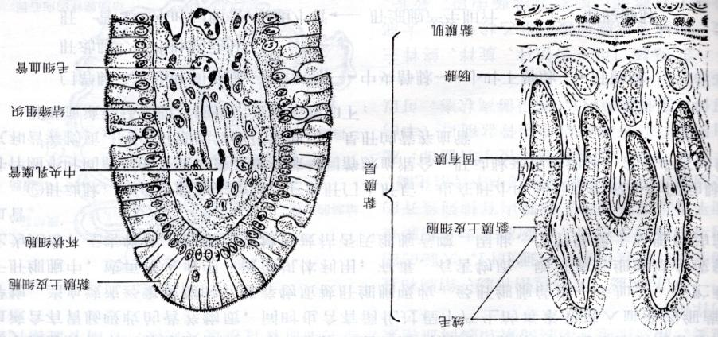
图2-3-4 小肠黏膜与肠绒毛模式图

（六）大肠 大肠全长约4-4.5米，可分为盲肠、结肠和直肠，主要功能是吸收水分，形成粪便并排出。
1.盲肠：前经回盲口接回肠，后接结肠。猪的盲肠位于左髂部，呈圆锥状，表面有三条明显的纵肌带和三列肠袋，盲端垂向后下方。牛盲肠呈圆筒状，位于右髂部。
2.结肠：猪结肠位于腹腔左侧，胃的后方，起始部的管径与肓肠相似，以后逐渐减小。分为前、后两部分。前部分叫结肠旋袢，后部分叫结肠终袢。结肠旋袢外形呈螺旋形柱状，分为向心曲和离心曲。向心曲在外，肠管较粗，以顺时针向下盘旋三圈半；离心曲在内，肠管较细，以逆时针向上旋转三圈半后，延续为结肠终袢。结肠终袢从旋袢的末端向前，到达胃的后方，后经左右肾之间到骨盆前口，连接直肠。结肠粘膜内有多量集合淋巴小结。
牛羊结肠分初袢、旋袢和终袢三段。初袢为结肠的前段，在腰下形成一“乙”状弯曲，位于右髂部。旋袢是结肠的中段，位于右腹部，盘曲成椭圆形的结肠盘，向心回从初袢开始以顺针向内旋转二圈（羊三圈）至中心曲；离心回从中心曲向相反方向向外旋转二圈（羊三圈）至终袢；终袢为结肠末段。先向后，再折转向前，向左绕过肠系膜前动脉，转而向后达骨盆前口，移行为直肠。。
3.直肠：位于骨盆腔内，与结肠间界限不明显。猪的直肠平直壁厚，周围有大量脂肪，在肛门前方形成直肠壶腹。牛羊直肠较短。
（七）肛门 为消化道末端，外为皮肤，内为粘膜，粘膜被覆复层扁平上皮。皮肤与粘膜之间为由平滑肌形成的肛门内括约肌和由横纹肌形成的肛门外括约肌，控制肛门开闭。
（八）肝和胆囊
1．肝的形态、位置 肝是体内最大的消化腺，也是重要的代谢器官。位于膈后方，其中约3/5位于腹腔右侧，2/5 位于左侧。肝的壁面隆凸，与膈相贴，有后腔静脉通过。脏面凹陷，与胃及十二指肠相接。脏面上有胆囊和肝门。肝门是脉管，神经出入肝的部位。肝的颜色呈棕红色。猪肝周缘薄锐，分叶明显。可分为左外叶和左内叶、中叶、右内叶和右外叶，中叶在胆囊与肝门之间有方叶，肝门的上方有尾叶。胆囊位于肝的脏面， 附着于方叶和右内叶之间。胆囊呈囊状，内有胆汁。胆囊管和肝管汇合为胆管，胆汁经胆管流入十二指肠内，开口于十二指肠。牛羊肝位于膈后方，右季肋部。略呈长方形，较厚实，可分叶但不明显，有胆囊。
2．肝的组织构造 肝的表面被覆一层浆膜，浆膜下有一层富含弹性纤维的结缔组织，结缔组织随血管、神经、淋巴管等进入肝的实质，构成肝的支架，并把肝分成许多肝小叶。肝的表面小叶多呈六边形，清晰可见。
（1）肝小叶 是肝的基本结构单位，呈不规则的多边棱柱状。其中心为中央静脉。在肝小叶的横断面上，可见肝细胞排列成索（板）状，以中央静脉为轴心，向四周呈放射状排列。肝细胞索有分支，彼此吻合成网，网眼间有窦状隙，即血窦（如图2-3-5）。窦腔内有许多形状不规则的星形细胞（枯否氏细胞），可吞噬细菌和异物。
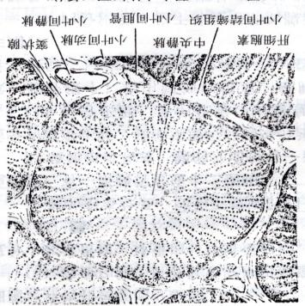
图2-3-5 肝小叶的切面（低倍）

肝细胞呈多面形，胞体较大，界限清楚。细胞核有1～2个，大而圆，位于细胞中央。
肝细胞之间有胆小管。胆小管以盲端起始于中央静脉周围的肝板内，呈放射状，并互相交织成网。肝细胞分泌的胆汁经胆小管流向位于小叶边缘的小叶间胆管，许多小叶间胆管汇合成肝管，经肝门出肝，与胆囊管汇合成胆管，开口于十二指肠。
（2）肝的血液循环 肝的血液供应有两个来源，其一是门静脉，其二是肝动脉。
①门静脉 由胃、肠、脾、胰的静脉汇合而成，经肝门入肝，在肝小叶间分支成小叶间静脉，与肝小叶的窦状隙相通。窦状隙的血液再汇入中央静脉，中央静脉汇合成小叶下静脉，最后汇成数支肝静脉出肝，入后腔静脉。门静脉的血液含有从胃、肠吸收的丰富的营养物质，同时也有消化过程中产生的毒素和胃肠中的细菌。当血液流经窦状隙时，营养物质即被肝细胞吸收，经肝细胞的进一步加工，或贮藏于肝细胞中，或再排入血中，以供机体利用；代谢产物中的有毒、有害物质，则被肝细胞结合或转化为无毒、无害物质；细菌、异物可被枯否氏细胞吞噬。因此，门静脉属于肝的功能血管。
②肝动脉 来自于腹腔主动脉。它经肝门入肝后，也在肝小叶间分支形成小叶间动脉，并伴随小叶间静脉的分支，进入窦状隙与门静脉血混合。肝动脉来自主动脉，含有丰富的氧气和营养物质，可供肝细胞物质代谢使用，是肝的营养血管。
肝的血液循环和胆汁的排出途径简表如下：
门静脉 小叶间静脉 窦状隙 中央静脉 小叶下静脉 肝静脉

肝动脉 小叶间动脉 后腔静脉

肝 管 小叶间胆管 胆小管

3．肝的生理作用 肝是体内的一个重要器官，不仅能分泌胆汁参与消化，而且又是体内的代谢中心，体内很多代谢过程都需在肝内完成。此外，肝还具有造血、解毒、排泄、防御等许多功能。
（1）分泌功能 肝是体内最大的腺体，肝细胞分泌的产物参与脂肪的消化。
（2）代谢功能 肝细胞内可进行蛋白质、脂肪和糖的分解、合成、转化和贮存，很多代谢过程都离不开肝脏，且能贮存维生素A、D、E、K及大部分B族维生素。
（3）解毒功能 从肠道吸收的毒素或代谢过程中产生的有毒有害物质，以及经其它途径进入机体的毒物或药物，在肝内通过转化和结合作用变成无毒或毒性小的物质，排出体外。如将氨基酸代谢中脱出的氨转化成无毒的尿素，通过肾脏排出。
（4）防御功能 窦状隙内的枯否氏细胞，具有强大的吞噬作用，能吞噬侵入窦状隙的细菌、异物及衰老的红细胞。
（5）造血功能 肝在胚胎时期是造血器官，可制造血细胞。成年动物的肝则只形成血浆内的一些重要成分，如白蛋白、球蛋白、纤维蛋白原、凝血酶原、肝素等。
(九）胰
1．胰的形态位置 胰为不规则的四边形，灰黄色稍带粉红，位于十二指肠弯曲中，质地柔软，有一条胰管直通十二指肠。
2．胰的组织构造 胰的外面包有一薄层结缔组织被膜，结缔组织伸入腺体实质，将实质分为许多小叶。胰的实质可分为外分泌部和内分泌部。
（1）外分泌部 属消化腺，由腺泡和导管组成，占腺体绝大部分。腺泡和腺管的分泌物称胰液，内含胰蛋白酶、胰脂肪酶和胰淀粉酶及碱性粘液。牛一昼夜可分泌6～7L，经胰管注入十二指肠，参与蛋白质、脂肪、糖类的消化。
（2）内分泌部 位于外分泌部的腺泡之间，由大小不等的细胞群组成，形似小岛，故名胰岛。胰岛分泌胰岛素和胰高血糖素，经毛细血管直接进入血液，有调节血糖代谢的作用。
任务二 消化生理的认知
- 消化、吸收的概念
有机体在进行新陈代谢的过程中，必须不断从外界摄取营养物质，以满足各种生命活动的需要。营养物质存在于家畜的饲料中，如蛋白质、脂肪、糖类、维生素、水和无机盐等。其中水、无机盐和维生素可被直接吸收利用，而蛋白质、脂肪和糖类都是结构复杂的大分子物质，必须先在消化管内经过物理的、化学的和生物的作用，分解为结构简单的小分子物质，才能被机体吸收利用。饲料在消化管内被分解为可吸收的小分子物质的过程，称为消化。小分子物质透过消化管上皮进入血液和淋巴的过程，称为吸收。
- 消化方式
消化系统完成消化的方式主要有三种。
1．机械性消化（物理性消化） 通过消化器官的运动，改变饲料物理性状的一种消化方式，如咀嚼、反刍、蠕动等。有磨碎饲料、混合消化液、促进内容物后移和营养物质吸收的作用。
消化管的运动借助管壁平滑肌完成。而胃肠平滑肌具有的特性保证了消化道可容纳比本身体积大好几倍的食物，并经常保持一定的压力，使内容物缓慢后移。
2．化学性消化 借助消化液中“酶”的作用改变饲料中物质的化学结构，使其变为能被吸收的结构简单的小分子物质的过程。
酶是体内细胞产生的一种具有催化作用的特殊蛋白质。具有消化作用的酶称为消化酶，由消化腺产生，多为水解酶，具有高度的特异性，即一种酶只能分解某一种营养物质。如淀粉酶只能加快淀粉的分解，而对蛋白质、脂肪及双糖都无作用。根据酶的作用对象的不同，可将其分为三种类型：蛋白分解酶、脂肪分解酶和糖分解酶。
大多数消化酶在刚分泌出来的时候没有活性，称为酶原。酶原必须被激活才能转化成有活性的酶，完成这一致活过程的物质叫致活剂。如胃蛋白酶的致活剂是盐酸。
酶易受各种因素的影响，如温度、酸碱度、激动剂、抑制剂等都可影响其活性。温度对酶的活性影响很大，通常37～40℃是消化酶的最适温度，这时酶的活性最强。酶对环境的pH非常敏感，每一种酶各有其特殊适合的环境，有的在酸性环境中活性最佳（如胃蛋白酶），有的则在碱性环境中活性最好（如胰蛋白酶），有的则在中性环境中最活跃（如唾液淀粉酶）。有些物质能增强酶的活性，称为激动剂，如氯离子是淀粉酶的激动剂；有些物质能使酶的活性降低甚至完全消失，称为酶的抑制剂，如重金属（Ag、Cu、Hg、Zn等）离子。
3．生物性消化 是指消化道内的微生物对饲料进行的消化。这种消化方式对草食动物尤为重要。草食动物的饲料中含有大量的纤维素，而其体内并不分泌分解纤维素的酶，纤维素的分解是在消化道内微生物的作用下完成的。牛的生物学消化主要在瘤胃和大肠内进行。猪的生物学消化主要在大肠内进行。
在消化过程中，以上三种消化是同时进行且互相协调的。这样饲料就由大变小，从消化管前端移到后端，使食物与消化液完全混合，达到完全消化与吸收。
- 消化道各部的消化作用
（一）口腔的消化
1．采食：猪有坚硬的吻突，可以掘地寻食，并靠尖形的下唇将食物送进口腔内。喂以饲料时，主要靠齿、舌和头部的特殊动作来获得食物。猪饮水或饮取液体食物时，主要靠口腔形成的负压来吸引。牛主要借助舌采食。
2．咀嚼和吞咽：猪咀嚼食物较细致，咀嚼时下顎多作上下运动，横向运动较少。咀嚼时有气流自口角进出，因而随着下顎上下运动，发出咀嚼所特有的响声；牛咀嚼食物主要在反刍时进行。
3．唾液分泌
（1）唾液的成分
唾液是三对唾液腺的混合分泌液，为无色透明的粘液。比重为1.001～1.009左右；略呈碱性，平均PH：猪7.32、牛 8.2，可随饲料性质发生改变。一昼夜唾液的分泌量为：猪15升、牛100～200升、绵羊8～13升。唾液的主要成分为水（98.5%～99.4%），少量的有机物和无机物。无机物主要是氯化钠和碳酸氢钠等;有机物中主要含有溶菌酶和粘蛋白。猪唾液中含少量淀粉酶。
（2）唾液的主要作用
  - 浸润软化饲料，利于咀嚼，形成食团，便于吞咽。
  - 能溶解饲料中可溶性物质，刺激舌的味觉，引起食欲和各种反射活动。
  - 唾液中含淀粉酶，将淀粉水解成麦芽糖（猪）。
  - 唾液中含溶菌酶，可杀灭病菌。
  - 中和胃酸，对反刍动物较为重要。
  - 高温环境时，分泌大量唾液，有助散热。
（二）咽和食管的消化 咽和食管均是食物通过的管道。食物在此不停留，不进行消化，只是借肌肉的运动向后推移。
（三）胃的消化
1.单室胃消化 食物进入胃后主要进行机械性消化1和化学性消化。
（1）化学性消化 单室胃的化学性消化主要借助胃液中的消化酶进行。
- 胃液 由胃腺所分泌，是无色透明的酸性液体，pH约为0.5-1.5， 由水、有机物、无机盐（钠、钙、钾等）和盐酸所组成。有机物中主要是各种消化酶，包括胃蛋白酶、胃脂肪酶和凝乳酶。
盐酸由胃腺中的壁细胞分泌，胃液中的盐酸（胃酸），其作用在于，首先盐酸是致活剂，可将无活性的胃蛋白酶原，经致活之后变为有催化活性的胃蛋白酶；其次是盐酸可使食物中的蛋白质膨胀变性，利于酶的消化；第三盐酸可杀死胃中的细菌；第四是盐酸进入小肠之后，可促进胰液和胆汁的分泌，胆囊收缩，促进小肠的消化。
胃消化酶由胃底腺的腺细胞分泌，主要是胃蛋白酶、胃脂肪酶和凝乳酶。
胃蛋白酶 在酸性环境下，胃蛋白酶可将蛋白质分解为䏡和胨:
盐酸
胃蛋白酶原 胃蛋白酶

胃蛋白酶
蛋白质 䏡+胨
酸性环境

䏡和胨是蛋白质的不完全水解产物，还必须在小肠中进一步消化为氨基酸后才能被吸收利用。
胃脂肪酶 将已经乳化的脂肪，水解为甘油和脂肪酸。消化管中最重要的乳化剂是胆汁。

胃脂肪酶
脂肪 甘油+脂肪酸
乳化剂

胃淀粉酶 猪胃腺不分泌淀粉酶，食物中糖类在胃内的消化，主要借助随唾液而来的淀粉酶分解。
凝乳酶 哺乳仔猪含量较多，可以凝固乳液，使液体状态变为固体，以延长其在胃内滞留的时间，便于酶的消化作用。
胃液中粘液 主要成分是粘蛋白，由颈粘液细胞分泌，在胃壁粘膜形成中性或弱碱性、厚度为1.0～1.5mm保护层，可防止胃粘膜免受机械的损伤及能中和盐酸，防止胃酸对胃粘膜的侵蚀作用。
- 饲料对胃液分泌的影响 胃液分泌主要受神经体液因素调节。饲料特征对胃液的分泌影响较大。胃腺机能对饲料特征有惊人的适应性，饲料种类或饲养管理制度固定，促使胃液分泌活动形成定型。若饲料或饲养制度改变，动物需经一段时间后，才能建立新的胃腺分泌定型。因此，生产中突然变更饲料或饲养管理制度需慎重。
- 猪胃消化特点 猪胃胃液的分泌是连续的，采食时分泌增加；胃液分泌有明显年龄特征，20日龄时才出现盐酸，胃蛋白酶才开始有消化能力，3月龄时才具有成年猪的消化能力；在胃内对糖类消化能力较强，其次是对蛋白质的消化,对脂肪的消化较弱。
- 机械性消化 胃的机械性消化主要有蠕动和紧张性收缩。
①胃的蠕动 食物进入胃后不久即出现舒张与收缩交替进行的螨动运动，蠕动波由贲门向幽门推进，开始时蠕动不明显，至胃体中部时才趋于明显，到幽门时蠕动变得强有力。胃螨动的作用是使食物与胃液充分混合，变成食糜，便于化学消化和推入小肠。
②紧张性收缩 是以平滑肌长时间保持收缩为特征的运动。这种收缩缓慢而有力，可以增加胃内压力，迫使食物向幽门推送，并可使食物贴紧胃壁，促进与胃液混合。
（3）胃的排空 食物在胃内经初步消化之后，变成粥状食糜，分批地由胃排入十二指肠的过程。在一般情况下，食糜会待续不断由胃排入小肠，但在进食之后加快。
食糜由胃排入十二指肠，主要决定于幽门两侧的压力差。当胃收缩运动使胃内压力大于十二指肠内压力时，食糜就可以排入十二指肠，而当酸性食糜入肠之后，刺激了十二指肠壁，通过胃--肠反射抑制了胃的运动，使胃暂停排空。当酸性食糜由十二指肠向后转送后，解除了对胃运动的抑制作用，食糜又开始排空。
（4）仔猪胃内消化的特点
- 哺乳仔猪胃液分泌量，夜间大于白天；断乳时白天和夜间的胃液分泌量几乎相等；到成年猪，白天的分泌量大于夜间。
- 仔猪的胃酸 初生小猪的胃液中不含或仅有少量游离的盐酸，到1月龄前后，酸度仍然较低，直至两个半月龄时，胃酸才达到成年猪水平。
- 仔猪胃液中的酶 凝乳酶活性很强。
- 母乳的消化 仔猪出生对母猪乳汁各种成分的消化率几达100 %。
- 母体免疫球蛋白的传递 初乳中含有丰富的免疫物质，即抗体。仔猪出生后36小时以内，胃肠粘膜上皮能够以“吞饮”的方式，直接吸收完整的免疫球蛋白，从而获得后天免疫的能力。另外，初乳中还含有一种能抑制胰蛋白酶活性的物质，这种物质也具有保护免疫球蛋白不被消化破坏的作用。
2.多室胃的消化 与单室胃比较，主要区别在前胃。除了反刍、嗳气、食管沟作用外，重要的是瘤胃微生物发酵作用。第四胃主要完成化学消化，基本过程与单胃相似，但胃液中盐酸浓度过低，胃液分泌连续。
微生物消化在反刍动物的整个消化过程中占有极其重要的地位.由于动物的消化液中不含消化纤维素的酶,而微生物可对饲料内约70～85%可消化干物质和约50%粗纤维进行发酵，产生挥发性脂肪酸（VFA、CO2、NH3）以及合成菌体蛋白质和B族维生素，可为机体所利用。微生物消化主要在反刍动物瘤胃进行。网胃相当于“中转站”，一方面将需反刍的饲料返回瘤胃，另一方面将较稀软的饮料运送到瓣胃。瓣胃相当于一个“过滤器”，收缩时把较稀软内容物推送入皱胃消化，把粗糙部分留在叶片间揉搓研磨，以利继续消化。
- 瘤胃内生物学消化 瘤胃内有大量有机物和水，PH接近中性（7.2），温度适宜（39--41 ℃），特别适合微生物的生长繁殖 。据测定，一克瘤胃内容物中，含细菌为150～250亿，纤毛虫为60～180万，总体积占瘤胃液的3.6%。瘤胃内饲料在微生物作用下，发生以下复杂的消化过程。
- 纤维素的分解和利用 反刍动物所需糖的来源主要是纤维素，主要靠瘤胃中纤毛虫和细菌的纤维素分解酶作用逐级分解发酵，最终生成挥发性脂肪酸（VFA主要是乙酸、丙酸、丁酸）、甲烷和二氧化碳。在反刍动物和其他草食动物中，挥发性脂肪酸是主要能源物质（60%～70%）。

纤维素→纤维二糖→葡萄糖→丙酮酸、乳酸→VFA+CH4+CO2

- 其它糖类的分解与合成 瘤胃微生物在发酵糖类的同时，还能够把分解出来的单糖和双糖转化成自身的糖原贮存于体内，待随食糜进入皱胃和小肠后，被盐酸杀死，糖原释放出来，经相应酶分解为单糖，被宿主消化利用，成为反刍动物葡萄糖来源之一。乳脂中60%以上的葡萄糖是由菌体糖原分解后产生的。
- 蛋白质的合成与分解 反刍动物可同时利用饲料中的蛋白质和非蛋白氮，形成微生物蛋白质供机体利用。瘤胃微生物蛋白分解酶可把饲料中50%～70%蛋白质分解变为氨基酸，而微生物脱氨酶又可脱去氨基酸中的氨基生成氨、二氧化碳和有机酸，从而降低了饲料蛋白质的利用率。
瘤胃微生物不但可利用饲料中的氨基酸合成菌体蛋白或虫体蛋白，而且可利用氨或非蛋白氮合成氨基酸，再进一步合成菌体蛋白和虫体蛋白，尤其是对尿素，细菌的尿素酶能迅速将其分解为二氧化碳和氨，再合成菌体蛋白和虫体蛋白，而这些微生物进入小肠后被消化吸收，构成体内蛋白质的重要来源。
- 维生素的合成 瘤胃微生物可合成B族维生素和维生素K。因此，日粮中缺乏这些维生素也不致影响成年反刍动物的健康。
- 前胃的机械性消化 前胃的运动是前三个胃紧密联系配合进行的。首先是网胃相继发生两次收缩。第一次只收缩网胃容积50%即舒张，紧接着发生第二次强烈收缩，使网胃内腔几乎完全消失，压迫网胃内容物一部分返回瘤胃，部分进入瓣胃。这种双相收缩一般每隔30～60S重复一次，当动物反刍时，网胃第一次收缩之前还增加一次收缩，称为附加收缩。（中转站），促使内容物逆吐回口腔。
在网胃第二次强烈收缩时，瘤胃开始收缩。收缩方式有两种，第一种称为“A”波。收缩从瘤胃前庭开始，沿着背囊由前向后转到腹囊，然后由后向前沿着腹囊依次进行收缩。这种收缩使瘤胃内容物按收缩顺序和方向进行移动和混合，使部分食物被推送到瘤有前庭和网胃。有时瘤胃还发生额外第二次收缩或“B”波，它通常起始于瘤胃后腹部，由后向前扩布到背囊。它与频频反刍及嗳气有关，而与网胃收缩没直接联系。
瘤胃的收缩可以在左肷部看到、听到或摸到，一般每分钟约2～3次，每次瘤胃运动待续时间约5～25S。瘤胃的运动产生的声音为瘤胃蠕动音，生理蠕动音为“沙--沙”音，音响变化直接反映瘤胃的消化机能状况。
瓣胃运动较缓慢有力，它的收缩与网胃相配合。当网胃收缩时，瓣胃舒张，同时开放网瓣口，使一部分食糜从网胃进入瓣胃，其中液体部分经瓣胃沟直接进入皱胃，较粗糙的部分进入瓣胃叶片面，进行研磨和筛选后再送入皱胃。
（3）反刍、食管沟反射与嗳气
①反刍 反刍动物采食时，饲料未经充分咀嚼就匆匆经食管进入瘤胃。瘤胃中的饲料经过浸泡软化及微生物的发酵，当休息时再把这些较粗糙饲料重新逆吐回口腔，经仔细咀嚼，然后再吞咽的过程，叫做反刍。
反刍动作的出现与粗饲料的摄取密切相关。犊牛大约在出生后的20～30天开始出现反刍动作，出现时间与采食粗料早晚有关。成年反刍动物一般在饲喂后0.5--1h后出现，每次反刍持续时间40～50min。牛一昼夜大约进行6～8次，幼畜可达16次。
反刍是反刍动物极其重要的生理机能，也是反刍动物的健康标志之一。反刍不仅能充分咀嚼，帮助消化，混合唾液，中和胃酸，而且可以排出瘤胃内发酵产生的气体，促进食糜向后部推进。
②食管沟反射 食管沟起自贲门，终于网瓣口。幼畜吸吮动作可反射性地使食管沟两侧唇部肌肉收缩，食管沟闭合成管状，乳汁或饮料由食管沟经瓣胃沟直接流进皱胃。食管沟反射与吞咽动作是同时发生的，感受器分布在唇、舌、口腔和咽部粘膜中。传入神经为舌神经、舌下神经和三叉神经的咽支。中枢位于延髓内。传出神经是迷走神经。食管沟闭合程度与吸吮方式有关。犊牛从乳头直接吸吮乳汁时，食管沟闭合完全，咽下的乳汁直达皱胃。食管沟反射，在哺乳期极其重要，断奶后伴随着年龄增长，食管沟反射减弱。
③嗳气 瘤胃内容物被微生物发酵，产生大量的二氧化碳和甲烷及少量氢、氧、氮和硫化氢等气体，其中二氧化碳约占50～70%，甲烷约占20～45%。瘤胃内气体通过食管和口腔向外排出的过程，叫做嗳气。牛每小时嗳气17～20次。嗳气是反射动作，随着瘤胃内气体的增多，刺激了瘤胃壁内牵张感受器，引起延髓嗳气中枢兴奋，促进瘤胃由后向前运动，迫使气体进入贲门和食管到咽部经口腔排出。瘤胃大部分气体除经口腔逸出外，也有少量气体进入血液到肺通过呼吸道排出及由肛门排出。
（四）小肠的消化 小肠是重要的消化部位。由胃排入小肠的食糜，在小肠内受到胆汁、胰液和小肠液内各种消化酶的化学作用以及小肠的机械作用，使其中的各种营养物质分解变成能被吸收的小分子物质。
1.胰液 胰液由胰脏消化腺细胞产生，经胰腺导管进入十二指肠。胰液是无色透明的碱性液体，pH值为7.8-8.4。 胰液中除水以外，还含有无机盐和有机物。无机盐中主要是浓度很高的碳酸氢钠和钾、钠、钙等离子。有机物中有各种消化酶，包括胰蛋白酶、胰脂肪酶、胰淀粉酶等。
胰蛋白酶 包括胰蛋白酶、糜蛋白酶和羧肽酶，可将蛋白质分解为多肽和氨基酸。
胰蛋白酶
羧肽酶
氨基酸
糜蛋白酶
多肽
蛋白质

胰脂肪酶 在胆汁的乳化作用下，能将脂肪水解为脂肪酸和甘油。
胰脂肪酶
脂肪
脂肪酸+甘油
胆汁

胰淀粉酶 能水解淀粉为麦芽糖及葡萄糖。胰淀粉酶作用的最适pH值为6.7～7.0。还有麦芽糖酶、蔗糖酶、乳糖酶等双糖酶，可分解双糖为单糖。
胰淀粉酶
胰双糖酶
葡萄糖等
糊精+麦芽糖
淀粉

2.胆汁 由肝脏分泌的具有强烈苦味的弱碱性液体，草食动物的呈暗绿色，肉食动物的呈红褐色，猪的呈橙黄色，从肝脏出肝门后由肝管直接注入十二指肠（马、骆驼等）或贮存于胆囊中（牛、猪、羊等），需要时胆囊收缩，将胆汁经胆管排入十二指肠。胆汁中不含有消化酶，主要成分除水以外，包含有胆盐、胆色素、胆固醇等。
胆汁可以激活胰脂肪酶原，促进脂肪的乳化和分解；胆盐与脂肪酸结合成水溶性的复合物，可促进脂肪酸及脂溶性维生素如维生素A、D、E和K等级的吸收；胆汁能刺激小肠运动。
胆汁的分泌和排出受神经和体液因素的调节，以体液调节为主。
3.小肠液 为小肠粘膜中肠腺的混合分泌物。呈弱碱性，无色微浑浊液体，pH值为8.2～8.7，除含有大量水分外，无机物的含量和种类一般与体液相似，但碳酸氢钠含量高。有机物主要是粘液，多种消化酶和大量脱落的上皮细胞。消化酶中除肠致活酶和淀粉酶外，其它如肠肽酶，可水解多肽为游离氨基酸；脂肪酶可补充胰脂肪酶对脂肪的消化；双糖酶主要是麦芽糖酶、乳糖酶、蔗糖酶等，可分解相应的双糖为单糖。
十二指肠肠腺可分泌含粘蛋白的碱性液体，主要功能是保护十二指肠上皮免受胃酸侵蚀。
4.小肠的运动 小肠运动由肠壁平滑肌收缩与舒张来完成，其主要方式包括节律性分节运动、蠕动和钟摆运动。
（1）节律性分节运动 分节运动主要靠肠壁环行肌的舒缩活动来实现的，即在一段小肠璧上，许多位点的环行肌同时进行强有力的收缩，将食糜“切”成若干个节段，接着，原来收缩处舒张，原来舒张处收缩，使食糜的各个节段分而又合，合而又分，持续一段时间后，借蠕动运动将食糜推到下一-段肠管，重新又在新的肠段上进行分节运动。分节运动可使食糜与消化液充分搅和，对食糜进行搅拌、揉压、混匀等机械作用。
（2）蠕动 蠕动的开始由纵行肌先行收缩，然后由前向后环行肌渐次收缩，推动食糜向后移动，当纵行肌收缩约一半时，环行肌便开始收缩；环行肌收缩完毕时，纵行肌只舒张一半， 如此各段肠管依次发生，在肠壁上形成象蠕虫爬行一样的波行运动。
蠕动一般是从十二指肠向大肠方向推进，有时也有反方向的螨动(称为逆蠕动)。蠕动速度一般较慢，每分钟仅推进数厘米，但有时也发生快速的蠕动，每秒钟可推进5- -25厘米，这种蠕动又叫做蠕动冲。
（3）钟摆运动 是以纵行肌有节律的舒缩活动为主的一种运动方式，表现为肠管的一侧时而伸长，时而缩短，形为钟摆的运动方式。这种运动可以使肠内食糜往复移动，其意义与分节运动相似。
小肠蠕动音：小肠进行运动中，由于肠内容物的移送，与其中的液体、空气相碰触，产生类似流水或嗽口的声音。
（五）大肠的消化
1.大肠化学性消化：大肠液的主要成分是粘液，含酶很少。随食糜进入大肠中来的小肠液中的消化酶，在大肠中还继续进行消化作用。
2.大肠生物学消化
大肠的容积较大，与反刍动物的瘤胃一样，具有微生物生长、繁殖的良好条件。饲料中的部分纤维素和其他糖类被细菌等微生物发酵之后，产生的乳酸、乙酸、丙酸等低级脂肪酸，可被大肠粘膜所吸收。大肠内微生物能利用大肠内含氮物质合成菌体蛋白。多数微生物蛋白被大肠内的腐败菌作用，产生吲哚、甲基吲哚（粪臭素），酚、胺类等有毒物质。这些物质小部分被大肠粘膜吸收，在肝脏经解毒随尿排出，大部分随粪便排出。在大肠内微生物发酵和腐败过程中，还产生硫化氢、二氧化碳、甲烷、氢等，其中一部分经肛门排出，一部分通过肠粘膜吸收入血，再经肺呼出。
3.大肠的运动与排粪
大肠运动的形式基本上与小肠相似，但运动速度慢，强度较弱。大肠蠕动音似远炮音或雷鸣音。
大肠内容物被推送到大肠后段后，由于水分被强烈吸收而逐渐浓缩，最终形成粪便。排粪是一种神经反射性动作。排粪的低级中枢在腰荐部脊髓内，受中枢神经尤其是大脑皮层的控制。堆积在大肠后段的粪便，积累到一定数量时，对大肠壁构成有效的刺激，并通过传入神经将兴奋传入中枢，再由传出神经支配直肠及括约肌，使直肠壁平滑肌收缩，括约肌舒张，于是排出粪便。
四、吸收
各种营养物质透过消化管粘膜，进入血液的过程称为吸收。食物中的水、无机盐和维生素，能直接被吸收;蛋白质、脂肪和糖类则必须经消化酶消化作用，被分解为简单的、能溶于水的物质后，才能被吸收利用。
（一）吸收的部位 消化管不同部位吸收的能力和速度是不同的，这主要取决于各部位的组织结构以及饲料在各部位被消化的程度和停留的时间。
1.口腔和食管 饲料是不被吸收的。
2.胃 单胃只吸收乙醇、少量的水分和无机盐；反刍动物的前胃能吸收挥发性脂肪酸、二氧化碳、氨、各种无机离子和水分。
3.小肠 是物质吸收的主要部位。对机体有用的大部分物质，都被小肠吸收。
4.大肠 大肠不单可吸收盐类和水分，还吸收纤维素发酵所产生的挥发性脂肪酸、CO₂和CH₄等气体。
（二）吸收的原理 一般可归纳为被动转运和主动转运两种过程。
1.被动转运 是指靠物理学作用而使营养物质进入血液的过程，这种吸收是通过滤过、渗透和弥散的物理作用而实现的。
2.主动转运 是物质吸收的主要方式。指通过细胞本身耗能的代谢活动，将物质分子由膜的低浓度一侧，转运到高浓度一侧的过程。主动转运是依靠细胞膜上一种称作“泵”的蛋白质来完成的。例如有转运电解质的钠泵、转运单糖和氨基酸的泵等等。
（三）各种营养物质的吸收 主要是在小肠内进行。
1.糖的吸收 单糖如葡萄糖和半乳糖从小肠被吸收。饲料中的纤维素和其它糖类在反刍动物瘤胃和动物的大肠内以挥发性脂肪酸的形式吸收入血。
2.蛋白质的吸收 蛋白质经消化后以氨基酸的形式被小肠吸收。
3.脂肪的吸收 脂肪分解为脂肪酸和甘油被吸收。它们的吸收有三种方式:一部分脂肪酸和甘油进入肠粘膜的毛细血管；大部分脂肪酸和甘油被吸收进肠粘膜细胞后，就在肠粘膜细胞内重新合成脂肪，然后进入肠绒毛的中央乳糜管，沿淋巴途径回到血液中；有少部分被乳化的小脂滴和脂溶性维生素，直接被吸收入中央乳糜管，经淋巴途径汇入血液中。
4.水和无机盐的吸收 大部分水在小肠和大肠被吸收，胃能吸收少量水；盐类主要在小肠内吸收。盐类中钠和钾较易吸收，其次是镁和钙，最难吸收的是磷酸盐和硫酸盐。
5.维生素的吸收 水溶性维生素如B 族维生素和维生素C等，一般是以扩散方式被吸收；脂溶性维生素如维生素A、D、E 和K等，以单纯扩散的方式被吸收。

任务三 消化系统技能训练
技能训练一 猪、牛（羊）消化器官形态结构识别

（一）目的要求 通过学习，使学生能准确识别猪、牛（羊）消化器官的形态、构造和位置。
（二）材料及设备 猪的新鲜尸体、猪和牛消化器官标本。
（三）方法步骤 观察消化器官标本，识别口腔、食管、瘤胃、网胃、瓣胃、皱胃、小肠、大肠、肝、胰的形态、结构和位置。解剖猪的新鲜尸体，识别猪的口腔、食管、胃、小肠、大肠、肝、胰的形态、结构和位置。
（四）技能考核 在猪尸体上识别口腔、食管、胃、小肠、大肠、肝、胰的形态、结构和位置。在牛的标本上识别瘤胃、网胃、瓣胃、皱胃、小肠、大肠、肝、胰的形态、结构和位
置。

技能训练二 猪、牛（羊）胃、肝、胰、大小肠组织结构识别

（一）目的要求 猪、牛（羊）胃、肝、胰、小肠、大肠组织构造。
（二）材料及设备 显微镜 猪、牛（羊）胃、肝、胰、小肠、大肠的组织切片
（三）方法步骤 在教师的指导下，观察猪、牛（羊）胃、肝、胰、小肠、大肠的组织构造。
1.胃的组织构造 先用低倍镜观察胃壁的四层结构和胃小凹，再换高倍镜观察黏膜上皮和胃腺。
2.小肠的组织构造 先用低倍镜观察小肠壁的四层结构和肠绒毛，再换高倍镜观察黏膜上皮、肠腺和肠绒毛的构造。
3.肝的组织构造 先用低倍镜观察肝小叶的形态、结构，再换高倍镜观察肝细胞和枯否氏细胞。
（四）技能考核 在显微镜下识别胃、小肠、肝的组织构造，并能叙述其构造特点。

技能训练三 胃、肝、胰、小肠、大肠等主要消化器官在体表投影位置的识别及胃肠蠕动音听取

（一）目的要求 通过实习，能在猪身上准确指出胃、肝、胰、小肠、大肠等主要消化器官的体表投影，并准确听取胃肠蠕动音。
（二）材料及设备 猪 听诊器 保定器械
（三）方法步骤
1．将猪保定。
2．在教师的指导下，识别胃、肝、胰、小肠、大肠的体表投影。
3．准确听胃肠的蠕动音。
（四）技能考核 在牛体上，指出胃、肝、胰、小肠、大肠的体表投影，正确听取胃肠的蠕动音。

技能训练四 小肠吸收实验

(一)目的要求 通过实验，要求学生理解压力、渗透压对吸收的影响，井理解小肠对物质吸收的选择性。
(二)材料及设备 家兔 小动物手术台 乙醚 手术器械 生理盐水 注射用水
5%葡萄糖 10%葡萄糖 10%盐水 25%硫酸镁各20ml.
(三)方法步骤
1.将家兔固定，用乙醚麻醉，从腹中线处剖开腹腔，拉出肠管，
2.将空肠分数段结扎，每段长5m左右，在各段肠管中分别注入等量的生理盐水、注射用水、5%的葡萄糖、10%葡萄糖、10%盐水、25%硫酸镁溶液，在10～ 20min内观察其吸收状况，并做好记录，比较、分析。
(四)记录实验结果， 分析其机理。

技能训练五 牛、羊的解剖

(一)目的要求 通过实验，要求学生掌握牛羊的解剖技术。
(二)材料及设备 牛羊尸体、解剖台、解剖器械。
(三)方法步骤
1.牛、羊颈动脉放血致死。
2.观察牛、羊的体表特征。
（1）观察被毛的形态和分布，母牛、母羊乳房的位置、形态、数目或公牛、公羊阴囊的形态和位置，感觉器官(眼、耳)。
（2）识别羊的前肢各关节(肩关节、肘关节、腕关节、指关节)、后肢各关节(髋关节)
膝关节、跗关节、趾关节)的位置和关节角顶的方向，并观察指(趾)的数目和形态。
3.剥离皮肤，观察皮肌及其分布。
4.观察浅表林巴结的位置、形态、大小以及切面的颜色。
5.观察唾液腺的形态和构造。
6.观察颈静脉沟的构成，分离并观察喉、气管、食管和甲状腺。
7.分离并观察肩带肌、肩部肌外侧面、臂部肌各肌肉的位置、形态、起止点及分布。
8.找出并分离分布到前肢的臂神经丛的主要分支和分布。
9.分离前肢，观察前肢肩部肌内侧面、前臂及前脚肌的位置及分布。进一步观察前肢骨的组成及各关节的位置及构成。
10.分离并观察胸壁肌肉，包括肋间外肌和肋间内肌的起止点和肌纤维方向、膈的组成(中心腱、肉质缘)及特点(主动脉裂孔、食管裂孔和腔静脉裂孔)。
11.打开胸腔，观察心和肺的位置、形态和构造。
（1）观察心的外形(倒立圆锥形)及特征(心基、心尖、冠状沟、左右纵沟、左右心耳)，剖开心，观察由心发出的主动脉(主动脉弓、胸主动脉)在胸腔的主要分支及分布，同时观察左奇静脉、前腔静脉、后腔静脉在心的开口位置，观察心内部的结构特点及心壁的构造，按右心房、右心室、左心房、左心室的顺序，现察心各室的构造，注意各部的入口、出口和瓣膜的形态构造。
（2）分离并观察肺(颜色、分叶、肺门)。
（3）观察牛、羊(1～2岁)胸腺的位置和形态构造。
12.分离并观察腹壁肌肉，包括腹外斜肌、腹内斜肌、腹直肌和腹横肌的起止点和肌纤维走向。
13.打开腹腔，采出腹腔内器官并观察其位置、形态构造和毗邻关系。
（1）消化器官：包括管状器官如食管、胃、小肠、大肠、肛门的位置及形态特点；实质器官如肝和胰的位置、形态结构等。
（2）泌尿器官：包括肾、输尿管、膀胱及尿道的位置、形态构造。
（3）生殖器官，公羊:睾丸、附睾、输精管、副性腺和精索、阴茎的形态特点及位置；母羊:卵巢、输卵管、子宫、阴道、尿生殖前庭和阴门的形态特点及位置。
14.分离并观察臀肌群的位置和分布。
15.分离并观察股前肌群、股后肌群和股内肌群的位置、形态、起止点及分布。
16.找出并分离腰荐神经丛及分布到后肢的主要神经的分布及坐骨神经主要分支的分布。
17.分离后肢，观察后肢的小腿及后脚部肌的位置及分布，进步观察后肢骨的组成及各关节的位置及构成。
18.打开颅腔，观察脑的组成(大脑、小脑、间脑、中脑、脑桥、延脑、松果体和脑垂体的位置。
（四）技能考核 掌握牛羊的解剖技术。

【复习思考题】
- 名词解释：消化、吸收。

2.消化和吸收方式有哪些？

3.简述消化系统组成和功能。

4.简述消化管壁的一般结构。

5.简述腹腔的划分。

6.简述猪和牛胃、小肠、大肠、肝的位置和形态结构及功能？

7.单复胃消化的主要区别在哪里？

8.猪、牛的胃肠蠕动音是怎样的？

9.消化道不同部位的消化及吸收情况是怎样的？

10.为什么说小肠是食物消化和营养吸收的主要部位？

项目四 呼吸系统的认识
【教学目标】 了解呼吸系统的组成和功能；掌握呼吸器官的位置、形态和构造；熟识呼吸运动、呼吸频率、气体交换和气体运输等呼吸生理；能识别活猪、牛肺的体表投影位置；能识别喉、肺的形态结构；能测定呼吸率、听取呼吸音。
家畜在生命活动过程中，必须不断从外界吸入氧气，从体内呼出二氧化碳。机体与外界环境进行气体交换的过程叫呼吸。

任务一 呼吸器官的认识
呼吸系统由呼吸道和肺构成。鼻腔、咽、喉、气管、支气管是气体出入肺的通道，称为呼吸道。肺是呼吸的核心器官，是气体交换的场所。呼吸道和肺在辅助器官协助下共同完成呼吸功能。
一、呼吸器官解剖特征
（一）鼻腔 鼻腔是呼吸的起始部，又是嗅觉器官。鼻腔被鼻中隔分为左、右两半，每侧鼻腔都分为鼻孔、鼻前庭和固有鼻腔三部分。
1．鼻孔 是鼻腔的入口，由内外侧鼻翼围成。猪和羊鼻孔小，鼻孔上唇处分别形成鼻镜和吻突，内有吻骨；牛鼻翼厚实，鼻孔与上唇间形成鼻唇镜。
2．鼻前庭 为鼻腔前部衬有皮肤的部分，相当于鼻翼所围成的空间。前庭区着生鼻毛，可滤过空气。
3．固有鼻腔 固有鼻腔位于鼻前庭之后，鼻腔侧壁上有上、下鼻甲骨，将每侧鼻腔分为上、中、下三个鼻道。上鼻道较窄，位于鼻腔顶壁与上鼻甲之间，通嗅区。中鼻道位于上、下鼻甲骨之间，通鼻旁窦。下鼻道最宽大，位于下鼻甲与鼻腔底壁之间，经鼻后孔通咽部。鼻中隔两侧面与鼻甲骨之间的腔隙，称为总鼻道。
固有鼻腔内表面衬有黏膜，分为呼吸区和嗅区。呼吸区位于鼻腔中部，黏膜内含有丰富的血管和腺体，可净化、湿润和温暖吸入的空气。嗅区位于鼻腔后上部，内有大量的嗅觉细胞，具有嗅觉功能。
鼻旁窦：在鼻腔周围的头骨内，有些含气的与鼻腔相通的空腔，称鼻旁窦。鼻旁窦经狭窄的裂隙与鼻腔相通，窦黏膜与鼻黏膜相连。牛的鼻旁窦主要是额窦和上颌窦，其中额窦较大，与角突的腔相通。旁鼻窦有减轻头骨重量、温暖和湿润空气及共鸣作用。
（二）咽 见消化系统。
（三）喉 是呼吸通道，也是发音器官。位于下颌间隙的后方，头颈交界的腹侧。前方通咽和鼻腔，后接气管。由喉软骨、喉肌和喉黏膜构成。
1．喉软骨 包括环状软骨、甲状软骨、会厌软骨和一对杓状软骨。软骨借韧带连接起来，共同构成喉的软骨基础。会厌软骨与杓状软骨位于喉前部，共同围成喉口并与咽相通（如图2-4-1）。喉口与背侧的食管口相邻。会厌软骨的表面覆盖有黏膜，称为会厌。会厌前端游离且向舌根翻转，吞咽时可盖住喉口，防止食物误入喉和气管。

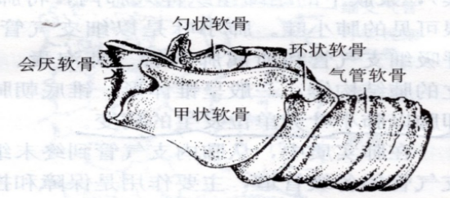
图2-4-1 喉软骨

2．喉肌 为横纹肌，附着于喉软骨的外侧，收缩时可改变喉的形状，引起吞咽、呼吸及发音等活动。
3．喉黏膜 喉腔内表面衬以黏膜，由上皮和固有膜构成。喉腔中部的黏膜形成一对皱褶，叫声带。两侧声带间的狭隙叫声门裂，气流通过时振动声带可产生声音。
（四）气管和支气管
气管与支气管为连接喉与肺之间的通道，支气管为气管的分支，二者形态和结构基本相似。
1．气管的形态和位置 气管为一圆筒状长管，位于颈、胸椎腹侧。前端接喉，后端进入胸腔中，在心基上方分为左、右支气管和右尖叶支气管（右上支气管），分别进入左、右两肺中，并继续分支形成支气管树。
2．气管的构造 气管壁自内向外分为黏膜、黏膜下层和外膜三层。
（1）黏膜 包括黏膜上皮和固有膜。黏膜上皮是夹有杯状细胞的假复层柱状纤毛上皮，杯状细胞可分泌黏液。黏液可粘附气流中的尘粒和细菌，纤毛则向喉部摆动，将黏液排向喉腔，经咳嗽排出。
（2）黏膜下层 为疏松结缔组织，内含气管腺、血管和神经。气管腺可分泌黏液。
（3）外膜 由气管软骨环和环间结缔组织构成，较厚。软骨环呈“ U ”形，缺口朝上，缺口由富含平滑肌的弹性纤维膜相连。
（五）肺
1．肺的位置、形态 肺在胸腔纵隔两侧，右肺通常大于左肺。
健康的肺呈粉红色，海绵状，质地轻而柔软，富有弹性。
肺有三个面：肋面、纵隔面和膈面。肋面与胸腔侧壁接触，略凸，有肋骨压迹；纵隔面与纵隔接触，前部有心压迹，后上方有肺门，是支气管、血管、淋巴管和神经出入肺的门户；膈面与膈肌接触，较凹。
肺有三个缘：背缘、后缘和腹缘。背缘钝而圆，位于肋椎沟中；后缘较薄锐，位于外侧壁和纵膈间的沟中；腹缘位于心包外侧，具有心切迹和其它叶间切迹，使肺出现分叶。
肺的分叶：左肺三叶，由前向后依次分为尖叶、心叶和膈叶；右肺分四叶，由前向后依次为尖叶、心叶、膈叶和内侧的副叶。其中猪肺分叶明显；牛肺右尖叶又可分为前、后两部分，并与右尖叶支气管相连（如图2-4-2）。
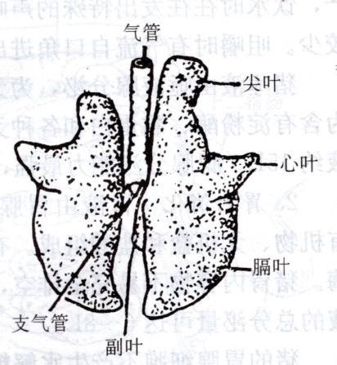
图2-4-2 猪肺分叶模式图

由于家畜左肺小，左心压迹深而宽，心脏在纵隔中向左偏移，使左侧心包较多地外露于肺并与左胸壁接触。兽医临床上常将左肺心切迹作为心脏听诊部位。
2.肺的组织结构 肺表面覆盖光滑湿润的浆膜（肺胸膜），浆膜下的结缔组织伸入肺内，将肺实质分隔成众多的肺小叶。肺小叶是以细支气管为轴心，由更细的呼吸细支气管及所属肺泡管、肺泡囊、肺泡构成肺的结构单位。肺小叶一般呈锥体形，锥底朝肺表面，锥尖朝肺门（如图2-4-3）。

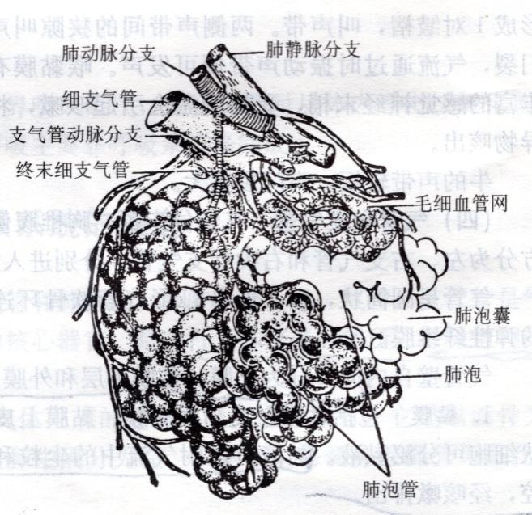
图2-4-3 肺小叶结构模式图

主支气管由肺门入肺，反复分支，形成树枝状，称为支气管树。当支气管管径在1mm以下时称为细支气管，管径在0.35～0.5mm时称为终末细支气管。终末细支气管继续分支为呼吸性细支气管，管壁上出现散在的肺泡，开始有呼吸功能。呼吸性细支气管再分支为肺泡管，肺泡管再分支为肺泡囊。肺泡管与肺泡囊主要由肺泡围成。
在肺实质中，分导气部和呼吸部两部分。其中仅有呼吸部具有气体交换功能，而导气部是气体进出的通道，无气体交换机能。
（1）肺的导气部 包括各级小支气管、细支气管和终末细支气管。其管壁由黏膜、黏膜下层和外膜构成，随管径逐渐变小，管壁逐渐变薄，组织结构逐渐简化。
①各级小支气管 管壁上皮为假复层柱状纤毛上皮，但逐渐变薄，杯状细胞减少。固有层的平滑肌逐渐增多，故黏膜逐渐出现皱襞。黏膜下层的气管腺逐渐减少。外膜的软骨呈片状，且逐渐减少。
②细支气管 上皮由假复层柱状纤毛上皮逐渐过渡为单层柱状上皮。杯状细胞、腺体和软骨片逐渐减少甚至几乎消失，环行平滑肌相对增多，黏膜呈现明显的皱襞。由于细支气管壁无软骨片支撑，当某些病因引起管壁平滑肌痉挛时，管腔发生闭塞，便发生呼吸困难。
③终末细支气管 管壁变得更薄。上皮为单层柱状上皮，杯状细胞、腺体、软骨片均消失。环行平滑肌由多变少，皱襞消失。
（2）肺的呼吸部 肺的呼吸部包括呼吸性细支气管、肺泡管、肺泡囊和肺泡。
①呼吸性细支气管 管壁上有肺泡开口，开始具有气体交换作用。其上皮由单层柱状纤毛上皮逐渐移行为单层立方上皮，固有层极薄，内有不完整的平滑肌束。
②肺泡管 管壁上有许多肺泡开口，末端与肺泡囊相通。管壁不完整，在相邻肺泡开口之间，固有层内有少量平滑肌束，上皮为单层立方上皮或扁平上皮。
③肺泡囊 是数个肺泡共同开口的通道，即由数个肺泡围成的公共腔体，囊壁就是肺泡壁。
④肺泡 呈半球形，开口于肺泡囊、肺泡管和呼吸性细支气管，是气体交换的场所。肺泡壁薄，由一层扁平的Ⅰ型肺泡细胞和立方形的Ⅱ型肺泡细胞构成。相邻肺泡的肺泡壁相贴形成肺泡隔。
Ⅰ型细胞 呈扁平形，含有许多吞饮小泡，参与气体交换。
Ⅱ型细胞 呈立方形，位于Ⅰ型细胞之间。该细胞可分泌表面活性物质，涂布在肺泡腔内表面，降低肺泡表面张力，稳定肺泡直径，使肺泡不致因表面张力而塌陷。
肺泡隔 是位于相邻肺泡壁之间的薄层结缔组织，隔内有丰富的毛细血管网、大量的弹性纤维，这样的结构有利于肺泡与血液之间发生气体交换，也使肺泡具有良好的弹性，吸气时能扩张，呼气时能回缩。肺泡隔内还有一种巨噬细胞（尘细胞），这种细胞可进入肺泡腔内，吞噬肺泡内灰尘、病菌、异物和渗出的红细胞（如图2-4-4）。
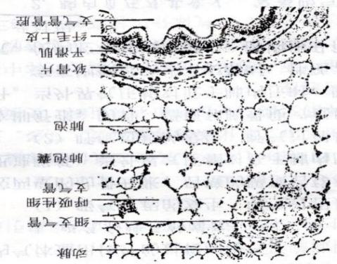
图2-4-4 肺的组织结构模式图

(六)胸腔、胸膜和纵隔
1．胸腔 是以胸廓为框架并附着胸壁肌和皮肤的截顶圆锥状体腔，该腔在胸壁肌群的帮助下可扩大和缩小。
2.胸膜 胸膜属于浆膜，可分为壁层和脏层。脏层紧贴在肺的表面，又称肺胸膜。壁层紧贴于胸腔壁和纵膈，按所在部位可分为三部分：肋胸膜，衬贴在肋及肋间肌内面；膈胸膜，贴在膈肌上；纵膈胸膜，贴在纵膈两侧。
胸膜腔是胸膜壁层与脏层之间的间隙。胸膜腔左右各一，互不相通，内有少量滑液，有润滑作用。
3．纵隔 是两侧的纵隔胸膜及其间组织器官的总称。纵隔内有心包、心脏、气管、食管和大血管等。纵隔位于胸腔正中，将胸腔分为左右两个互不相通的腔（如图2-4-5）。
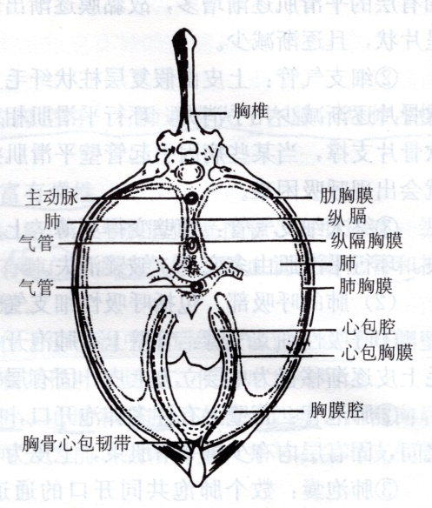
图2-4-5 胸腔横断面模式图

任务二 呼吸生理的认识
- 家畜呼吸生理特点

呼吸是家畜生命活动的重要特征，呼吸过程包括外呼吸、气体运输和内呼吸三个环节。外呼吸是气体在肺泡和血液间的交换，因其在肺内进行，故又称肺呼吸；内呼吸是血液与组织液之间的气体交换，因是在组织内进行，故又称组织呼吸。血液流经肺部时获得氧，通过循环带给全身组织，同时把组织细胞产生的二氧化碳运至肺部排出体外，这个过程称为气体运输。
（一）呼吸运动
呼吸运动是指呼吸肌群的交替舒缩而引起胸腔和肺节律性扩大和缩小的活动。其中，胸腔和肺一同扩大使外界空气流入肺泡的过程叫吸气；胸腔和肺一同缩小将肺泡内气体逼出体外的过程叫呼气。呼吸运动是肺呼吸发生的原动力。
1．吸气过程和呼气过程的发生
（1）吸气过程 吸气过程是一个主动过程。当吸气肌（肋间外肌和膈肌）收缩时，便引起胸腔两侧壁的肋骨开张，后壁的膈顶后移和底壁的胸骨下降，肺会随之发生扩张，肺泡内气压会迅速降低。当肺内压低于外界气压时，外界气体进入肺内，完成吸气动作。
（2）呼气过程 呼气过程是一个被动过程。吸气过程一停止，肋间外肌和膈肌便立即舒张，肋骨、膈顶和胸骨便回位，使胸腔和肺得以收缩，肺泡内气压会迅速上升。当肺内压高于外界气压时，肺内气体被逼出，完成呼气。
家畜剧烈运动或不安静时，伴随着肋间外肌和膈肌的舒张，肋间内肌和腹壁肌也参与呼气，使胸腔和肺回缩更明显，肺内压更高，于是呼气也比平时更快更多。
2.胸内负压及其意义 家畜吸气时，肺能随胸腔一同扩张的根本原因在于胸内负压。胸内负压是指胸膜腔内的压力，因其总是略低于外界大气压，故称为胸内负压。扩张状态的肺具有一定的弹性回缩力，使胸腔的脏层能抵销一部分大气压后与胸膜腔壁层分离，不含气体的胸膜腔便出现了负压现象。胸内负压可用下列公式表示：

胸内负压=大气压—肺弹性回缩力

胸内负压的存在，使胸膜腔的壁层与脏层浆膜之间产生二者相吸的倾向，从而确保了肺能跟随胸腔做相应的扩张，也使肺泡内能经常保留一定量的余气，这有利于连续发生肺换气。另外，胸内负压还有利于静脉血和淋巴回流心区，也有利于牛、羊反刍时，胃内容物逆呕到口腔。当家畜因胸膜壁穿透伤或肺结核穿孔造成胸膜腔破裂时，胸内负压便随着胸膜腔进气（称为气胸）而消失。此时，即使胸腔运动仍在发生，由于肺自身因弹性回缩而塌陷，不能随之扩大和缩小，肺通气便不再继续发生。
3．呼吸式、呼吸频率和呼吸音
（1）呼吸式 是呼吸运动的表现形式。家畜的呼吸运动表现有胸式呼吸、腹式呼吸和胸腹式呼吸三种。呼吸时以肋间肌活动为主，胸廓起伏明显者叫胸式呼吸；以膈活动为主，腹部起伏明显者叫腹式呼吸；肋间肌和膈肌同等程度的运动，胸廓和腹部起伏程度接近一致的叫胸腹式呼吸。健康家畜的呼吸式常表现为胸腹式。
呼吸式常因家畜生理状况和疾病而发生改变。当家畜怀孕后期或腹部脏器发生病变时，常表现胸式呼吸；当胸部器官发生病变时，常表现腹式呼吸。
（2）呼吸频率 指家畜每分钟的呼吸次数。健康牛的呼吸频率为10～30次/min，羊的呼吸频率为10～20次/min，猪的呼吸频率为15～24次/min。
呼吸频率可因个体生理状况、外界环境和疾病等因素不同而改变。
（3）呼吸音 指气体通过呼吸道及出入肺泡产生的声音。家畜呼吸音包括：
肺泡呼吸音：类似“V”的延长音，是肺泡扩张所产生的呼吸音。
支气管呼吸音：类似“ch”延长音，是气流通过声门裂引起旋涡产生的声音。
支气管肺泡音：是肺泡音和支气管音混合在一起产生的一种不定性呼吸音，仅在疾患引起肺泡音或支气管音减弱时出现。
（二）气体交换与运输
气体的交换发生在肺和全身组织，交换的动力是气体分压差，气体可由分压较高的一侧扩散到分压较低的一侧。交换的先决条件是气体通透膜的通透性。
- 肺换气（肺呼吸） 是气体在肺泡与血液之间的交换。肺换气之所以能够进行，是由于具备了以下两个条件：一是呼吸膜很薄，气体分子可以自由通过；二是在呼吸膜两侧存在气体分压差。据测定，在呼吸膜肺泡一侧的氧分压相对较高，在毛细血管一侧的二氧化碳分压相对较高。因此，肺泡与肺泡壁外毛细血管之间发生了如下气体交换：
- O2
- CO2
肺泡腔 毛细血管腔

肺换气的结果是肺泡壁毛细血管血液发生了气体成分改变，即血液中氧气增多，二氧化碳减少，静脉血变成了动脉血。
2．组织换气（组织呼吸） 是血液与组织间的气体交换。组织换气之所以能够进行，一是由于毛细血管壁很薄，具有良好的气体通透性，气体分子可以自由通过；二是由于组织细胞在代谢过程中不断消耗氧，产生二氧化碳，因而组织中氧分压较低，而二氧化碳分压较高，在毛细血管壁两侧存在气体分压差。因此，毛细血管血液与组织液之间发生如下气体交换：
- O2
- CO2
毛细血管血液 组织液

毛细血管中的血液与组织液间发生气体交换后，血液中氧含量减少，而二氧化碳含量增多，动脉血转变为静脉血。
3．气体的运输
在呼吸过程中，血液担任气体运输任务，不断把氧从肺运到组织中，把二氧化碳从组织细胞运输到肺。
（1）氧的运输 氧进入血液后，以两种方式运输。
①少数O₂直接溶解于血液中，随血液运输到各组织细胞利用。此种方式运输的氧约占0.8%～1.5%。
②大多数O₂与血红蛋白（Hb）结合成氧合血红蛋白(HbO₂)而运输。此种方式运输的氧约占98.5%～99.2%。
血红蛋白存在于红细胞内，由一分子的珠蛋白和四分子的亚铁血红素结合而成，它与氧气的结合受氧分压的影响，而且是可逆的。在肺部，由于氧气分压高，Hb与氧气结合成HbO₂，此时血液由静脉血变成动脉血，呈鲜红色。在组织内，由于组织细胞不断消耗氧气，氧气分压降低，此时Hb与氧气分离，并扩散到组织中，此时血液由动脉血变成静脉血。
- O2

Hb+O₂ HbO₂

（2）二氧化碳的运输 二氧化碳在血液中的运输形式有三种，
①约有2.7%的CO₂直接溶解于血液中，随血液运输。
②20%的CO₂与Hb结合成氨基甲酸血红蛋白（HbNHCOOH）。
CO₂与Hb的结合是可逆的。在组织毛细血管处，CO₂与Hb结合成HBNHCOOH；在肺毛细血管处，CO₂与Hb分离，释放出的CO₂扩散到肺泡中，最后被呼出体外。

Hb+ CO₂ HbNHCOOH

③70%的CO₂以碳酸氢盐的形式运输。
经组织换气，CO₂扩散进入血液，先部分地溶解于血浆，并与水结合成碳酸。由于血浆中缺乏碳酸酐酶，此反应只是以极缓慢的速度进行。随着进入血浆的CO₂增多，CO₂分压随之增高，于是CO₂扩散进入红细胞内。由于红细胞内含有碳酸酐酶，可使CO₂与H₂O结合生成碳酸的速度加快。

CO₂ +H₂O H₂CO₃

在红细胞内生成的碳酸又迅速电解，成为H⁺和 HCO₃⁻。

H₂CO₃ H⁺+HCO₃⁻

当红细胞中的HCO₃⁻浓度升高，大于血浆中HCO₃⁻的浓度时，HCO₃⁻即由红细胞扩散入血浆。在红细胞内，HCO₃⁻与K+结合成KHCO₃；在血浆内，HCO₃⁻与Na⁺结合成NaHCO₃。血浆中的NaHCO₃与红细胞中的KHCO₃之比为2：1。

Na⁺(或K⁺)+HCO₃⁻ NaHCO₃(或KHCO₃)

以上各项反应是可逆的，当碳酸氢盐随血液循环到肺毛细血管时，因二氧化碳分压较低，以上反应向相反的方向进行，CO₂解离出来，经扩散进入肺泡中，随动物的呼气排出体外。
从氧气和二氧化碳的运输形式可以看出，血红蛋白在运输过程中起着重要的作用，当血红蛋白因中毒而丧失运输氧气和二氧化碳的功能时，就会引起机体缺氧。
（三）呼吸运动的调节
呼吸运动是一种节律性活动，有机体通过神经和体液调节来实现呼吸的节律性并控制呼吸的深度和频率。
1．神经调节 调节呼吸运动的神经细胞群，统称为呼吸运动中枢，其中最基本的中枢在延髓。
延髓呼吸运动中枢分为吸气中枢和呼气中枢，两者之间存在着交互抑制关系，即吸气中枢兴奋时，呼气中枢抑制，引起吸气运动；呼气中枢兴奋时，吸气中枢抑制，引起呼气运动。
由延髓呼吸运动中枢发出的神经纤维，控制脊髓中支配呼吸肌的运动神经元，并通过肋间神经和膈神经支配呼吸肌的活动。
肺泡壁上有牵张感受器。当肺泡因吸气而扩张时，牵张感受器受刺激而产生兴奋。冲动沿迷走神经传入延髓的呼吸运动中枢，引起呼气中枢兴奋，同时吸气中枢受到抑制，从而停止吸气而产生呼气；呼气之后，肺泡缩小，不再刺激牵张感受器，呼气中枢转为抑制，于是又开始吸气。如此循环往复，形成节律性的呼吸运动。上述过程称为肺牵张反射。
喉、气管和支气管的黏膜上有感受器，对机械性刺激和化学刺激很敏感。当这些部位受到刺激时，则产生传入冲动，经迷走神经传入延髓，触发一系列反射效应。这种过程称为咳嗽反射；鼻黏膜上也有敏感的感受器，刺激物作用于鼻黏膜时而产生兴奋，冲动沿三叉神经传入延髓，触发一系列反射效应。这种过程称为喷鼻反射。咳嗽反射和喷鼻反射均属于防御性呼吸反射。
在脑桥中具有呼吸调整中枢，对维持呼吸运动的节律性和呼吸深度有一定意义。
大脑皮层可以控制呼吸运动，使之变慢、加快或暂时停止。
总之，动物正常的节律性呼吸，是延髓呼吸运动中枢调节的结果。而延髓呼吸运动中枢的兴奋性，又受到肺部传来的迷走神经传入纤维和脑桥呼吸调整中枢的影响。呼吸调整中枢又受脑的高级部位，乃至大脑皮层的控制。
2．体液调节 调节呼吸运动的体液因素主要是血液中的CO₂、O₂浓度和酸碱度。
（1）CO₂浓度对呼吸运动的影响 呼吸中枢对CO₂浓度十分敏感，血液中正常的CO₂就能刺激呼吸中枢的兴奋。当CO₂浓度升高时，呼吸运动增强，反之减弱，甚至使呼吸运动停止。
（2）缺氧对呼吸运动的影响 血液中缺氧往往与血液中CO₂过量同时并存，因此缺氧也可引起呼吸增强，加大肺的通气量，以增加氧的摄取。血液缺氧对延髓呼吸运动中枢无直接的兴奋作用，它是通过对外周化学感受器（如颈动脉体和主动脉窦的化学感受器）的剌激而引起呼吸变化的。如缺氧严重，将严重抑制呼吸运动中枢，这时来自外周化学感受器的兴奋性传入冲动，不足以抵抗缺氧对呼吸运动中枢的抑制作用，因而呼吸减弱，甚至停止呼吸。
（3）血液酸碱度对呼吸的影响 血液pH降低时呼吸活动加强，血液pH升高时呼吸活动减弱。血液pH变化对呼吸运动的影响，主要是通过对延脑中枢的直接作用引起的。血液pH的也可以通过外周的化学感受器而影响呼吸运动中枢的活动。

任务三 呼吸系统技能训练

技能训练一 呼吸器官形态结构及肺脏（猪、牛）在体表投影位置识别

（一）目的要求 识别呼吸器官的形态、位置和构造。能在猪（牛）身上准确指出肺脏的体表投影。
（二）材料及设备 猪（牛）的新鲜尸体或呼吸系统标本、解剖刀、剪
（三）方法步骤
先在猪（牛）的新鲜尸体上指出肺脏的体表投影位置，然后在尸体上或标本上识别下列器官：喉、气管、支气管和肺，重点识别肺的形态、位置。
- 技能考核 在猪、牛（羊）新鲜器官或标本上识别上述呼吸器官。

技能训练二 肺脏组织结构识别

（一）目的要求 识别肺的组织构造。
（二）材料及设备 显微镜 猪或牛的肺组织切片
（三）方法步骤：教师先利用投影、幻灯，向学生讲解肺的组织结构。
学生在教师的指导下，利用显微镜观察肺的组织构造，重点识别肺内的各级支气管、肺泡管、肺泡囊和肺泡。
- 技能考核：能利用显微镜识别肺的组织构造。

技能训练三 呼吸率测定、呼吸式检查及呼吸音听取

（一）目的要求 掌握呼吸率测定、呼吸式检查及呼吸音听取的方法和步骤。
（二）材料及设备 猪（牛）、听诊器、计时器
（三）方法步骤
1.保定猪
2.计时20s内猪（牛）胸腔起伏次数，一起一伏算一次呼吸，并计算出1min内动物的呼吸次数。
3.用听诊器在肺区听呼吸音。
（四）技能考核 能测出猪（牛）呼吸率；能听出呼吸音。

【复习思考题】
1.简述呼吸系统的组成和功能。
2.名词解释：呼吸、呼吸运动、呼吸式、呼吸音、呼吸率。
3.猪肺的位置、形态结构是怎样的？
4.简述家畜呼吸过程。
5.正常猪和牛的呼吸式、呼吸音、呼吸率是怎样的？
6.胸内负压有何意义？
7.简述气体交换与运输的机理。

项目五 泌尿系统的认识

【教学目标】了解泌尿系统的组成；理解尿生成的机理及影响尿生成的因素；掌握肾、膀胱的位置、形态、构造和机能。能在显微镜下识别肾的组织构造。
动物在新陈代谢过程中产生的各种代谢产物和多余的水分，必须及时排出体外，才能维持正常的生命活动。这些代谢产物主要由皮肤、呼吸器官、消化器官和泌尿器官排出体外，其中，泌尿器官是机体最主要的排泄途径。

任务一 泌尿器官的认识

泌尿系统由肾、输尿管、膀胱和尿道构成。其中肾是生成尿液的器官，输尿管、膀胱和尿道则分别是输送、贮存和排出尿液的器官。
一、肾
（一）肾的形态、位置与一般构造
1.猪肾（图2-5-1） 成对， 呈红褐色，蚕豆形，背腹压扁，两端略尖。肾的周围包有脂肪（肾脂肪囊），表面紧贴一层白色坚韧易剥离的纤维膜，称为肾包膜。
两肾位置对称，位于前4个腰椎横突腹侧，右肾与肠和胰等相邻。肾的外侧缘与背腰最长肌边缘平行，后端约在最后肋骨与髋结节之中点。
肾的内侧缘中部凹陷处为肾门，是血管、输尿管、神经和淋巴管出入肾的地方。肾门向肾的深部扩大成腔隙的肾窦。肾窦内有输尿管的起始部、肾盏、血管、淋巴管和神经等。
猪肾为表面光滑的多乳头肾。皮质位于浅层，红褐色、稍厚；髓质位于深部，色浅、偏薄，仅为皮质的1/2～1/3。髓质由许多呈圆锥形的肾锥体构成。肾锥体的锥底朝向相连的皮质；锥尖朝向肾窦，呈乳头状，称为肾乳头。输尿管在肾窦内扩大成漏斗状的肾盂，向前、后分出两支肾大盏，由其上再分出8～12个肾小盏，每一小盏包围一个肾乳头。肾皮质与肾髓质互相穿插，皮质伸入肾锥体之间的部分称为肾柱，髓质伸入皮质的部分称为髓放线。髓放线之间的皮质称为皮质迷路，皮质迷路是构成皮质的主要部分，内有许多颗粒状小点，为肾小体。每个髓放线及其周围的皮质迷路构成肾小叶，小叶间有小叶间动脉和静脉。
2.牛肾 呈红褐色，左、右肾不对称。右肾呈长椭圆形，位于最后肋骨上端至前2～3腰椎横突的腹侧面。左肾呈厚三棱形，位于第2～5腰椎横突的腹侧面，常随瘤胃充满程度而左右移动。
牛肾为表面有叶间沟的多乳头肾，叶间沟将肾分为16～20个大小不等的肾叶。每个肾叶由皮质和髓质构成。
肾乳头突入肾窦内，与相应的肾小盏相连。几个肾小盏汇合，形成肾大盏。肾大盏进一步汇合形成两条集收管，后接输尿管。
3.羊肾 羊肾的位置与牛相似，但在形态结构上有很大差别。羊肾为表面平滑的单乳头肾，呈豆形，肾乳头合并成一个肾总乳头，与肾盂相接。
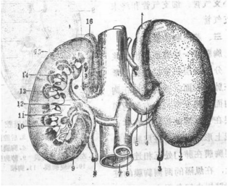

图2-5-1 猪肾（腹面 右肾剖开）
（《猪禽解剖》第54页 中国畜牧兽医学会、北京畜牧兽医学会主编 农业出版社）
1.左肾上腺素 2.左肾 3.输尿管 4.肾静脉 5.肾动脉 6.腹主动脉 7.后腔静脉8.输尿管 9.右肾
10.肾小盏 11.肾大盏 12.肾盂 13.肾乳头 14.髓质15.皮质 16.右肾上腺

（二）肾的组织构造 肾的实质是由肾单位和集合管系组成。
1.肾单位 肾单位是肾的基本结构和功能单位，由肾小体和肾小管两部分构成。
（1）肾小体：肾小体是肾单位的起始部，位于皮质内，呈球形，由血管球和肾小囊两部分组成。肾小体的一侧有血管极，是血管进出血管球的部位；血管极的对侧是尿极，是肾小囊延接近曲小管处。
血管球是一团毛细血管，位于肾小囊中。进入肾小体的血管叫入球小动脉，离开肾小球的血管叫出球小动脉。入球小动脉较粗，出球小动脉较细。
肾小囊是肾小管起始部盲端膨大凹陷形成的杯状囊，分为脏层和壁层。脏层上皮细胞为多突起的细胞，又称足细胞。足细胞紧贴在肾小球毛细血管外面，参与构成滤过屏障；壁层细胞为单层扁平上皮。脏层与壁层之间的腔隙叫肾小囊腔，与肾小管腔直接连通。
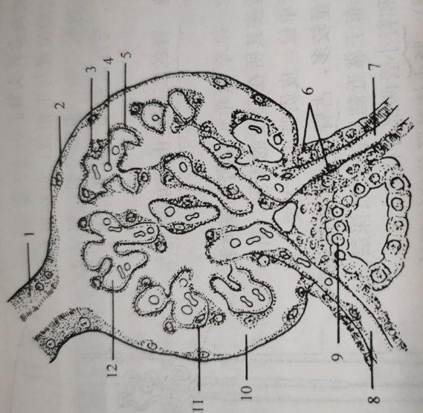
图2-5—2 肾小体半模式图
（21世纪课程教材《家畜解剖学及组织胚胎学》第262页 马仲华主编 中国农业出版社2004年）
- 近曲小管起始部 2．肾小囊外层 3．肾小囊内层（足细胞） 4．毛细血管内的红细胞5．基膜 6．肾小球旁细胞 7．入球小动脉 8．出球小动脉 9．远曲小管上的致密斑 10．肾小囊腔11．毛细血管内皮
- 血管球毛细血管 13．系膜细胞

(2)肾小管：是一条细长而弯曲的小管，起始于肾小囊，顺次可分为近曲小管、髓袢和远曲小管。
近曲小管是肾小管中长而弯曲的部分，位于肾小体附近。管壁由单层锥体形细胞构成，腔面有刷状缘。
髓袢是从皮质进入髓质，又从髓质返回皮质的“U”形小管，前接近曲小管，后接远曲小管。髓袢可分降支和升支。降支较粗，其构造与近曲小管相似；升支较细，管壁由单层扁平上皮细胞构成。
远曲小管位于皮质内，比近曲小管短而且弯曲少，管壁由单层立方上皮构成。其末端汇入集合管。
2.集合管系 许多远曲小管末端汇合形成较粗的集合管系。乳头管在肾乳头上开口于肾盏。
3.肾小球旁器 包括球旁细胞、间质细胞和致密斑。
（1）球旁细胞：入球小动脉进入肾小囊处，由动脉管壁中的平滑肌细胞转变为上皮样细胞，称为球旁细胞。细胞呈立方形或多角形，核为球形，胞质内有分泌颗粒，颗粒内含肾素。
（2）间质细胞：在入球小动脉和出球小动脉之间的一群细胞，具有吞噬功能。
（3）致密斑：在靠近肾小体血管极一侧，远曲小管的上皮细胞由立方形变为高柱状细胞，呈斑状隆起，称为致密斑。致密斑是一种化学感受器，可感受肾小管原尿中Na+浓度的变化，并将信息传递至球旁细胞，调节肾素的释放。
（三）肾的血液循环
1.肾血液循环的途径 由腹主动脉发出的肾动脉，入肾门后经多级分枝为入球小动脉。入球小动脉进入肾小球后分为数支毛细血管，盘曲形成肾小球，之后汇合成出球小动脉。出球小动脉离开肾小囊后，最后经肾静脉开口于后腔静脉。
2.肾血液循环的主要特点 肾动脉直接来自腹主动脉，口径粗、行程短、血流量大；入球小动脉短而粗，出球小动脉长而细，因而肾小球内的血压较高；动脉在肾内两次形成毛细血管网，即血管球和球后毛细血管网。第二次形成的毛细血管血压很低，便于物质的吸收。
二、输尿管
输尿管是一条输送尿液到膀胱的细长管道。它起于集收管或肾盂，出肾门急转向后，走向膀胱，起始部管径较粗，以后逐渐变细，途中输尿管略带弯曲，最后末端突入膀胱颈内。输尿管壁由粘膜、肌层和外膜三层构成。
三、膀胱
膀胱是贮存尿液的器官，呈梨形，位于腹腔后部靠腹侧面。前端钝圆叫膀胱顶，中部膨大叫膀胱体，后端狭窄叫膀胱颈。公猪膀胱背侧是直肠，母猪的膀胱背侧是子宫和阴道。
膀胱壁由粘膜、粘膜下层、肌层和浆膜构成。粘膜上皮为变移上皮，空虚时有许多皱褶。膀胱肌层较厚，在膀胱颈部形成括约肌。
- 尿道
公猪的尿道为一细而长的管道，除有排尿功能外，还有排精的功能，故又称为尿生殖道。它起于膀胱颈的尿道内口，开口于阴茎头的尿道外口。母猪尿道比较短，开口于尿道前庭前端底壁。在开口处的腹侧面有一凹陷，称尿道憩室。导尿时切忌将导尿管误插入尿道憩室。

任务二 泌尿生理的认知

一、尿的成分和理化特性
（一）尿的成分 尿由水、无机物和有机物组成的。水分占96%～97%，无机物和有机物占3%～4%。无机物主要是氯化钠、氯化钾，其次是碳酸盐、硫酸盐和磷酸盐。有机物主要是尿素，其次是尿酸、肌酐、肌酸、氨、尿胆素等。在使用药物时，尿液成分中还会出现药物的残余排泄物。
（二）的理化特性 家畜的尿液颜色变化很大，有无色、淡黄色、暗褐色等，主要取决于尿液所含色素的数量。一般情况下，草食动物的尿多为淡黄色，猪尿则色淡如水。
牛每昼夜排尿量为6～8L，羊为1～1.5L。影响尿量的因素很多，如进食量、饮水量、外界温度、使役及汗分泌情况等。
二、尿的生成
尿的生成包括两个阶段：一是肾小球的滤过作用，生成原尿；二是肾小管和集合管的重吸收、分泌、排泄作用，生成终尿。
（一）肾小球的滤过作用 血液流经肾小球毛细血管时，由于血压较高，除了血细胞和蛋白质外，血浆中的水和其他物质(如葡萄糖、氯化物、无机磷酸盐、尿素和肌酐等)都能通过滤过膜滤过到肾小囊腔内，这种滤出液叫原尿。原尿的生成取决于两个条件：一是肾小球滤过膜的通透性；二是肾小球有效滤过压。前者是原尿产生的前提条件，后者是原尿滤过的必要动力。
1.肾小球滤过膜的通透性 肾小球滤过膜由三层构成：内层是肾小球毛细血管的内皮细胞，极薄，内皮之间有许多贯穿的微孔；中间层为极薄的内皮基膜，膜上有许多网孔；外层是肾小囊脏层，由具有突起的足细胞构成。足细胞紧贴于毛细血管的基膜上，突起间有许多缝隙。这些结构决定了滤过膜有良好的通透性。因此，水、晶体物质和分子量较小的部分清蛋白均可从血浆滤过到肾小囊腔中。
2.有效滤过压 肾小球滤过作用的发生，其动力是滤过膜两侧的压力差。这种压力差称为肾小球的有效滤过压（图2-5—3）。肾小球的有效滤过压可用下列公式表示：

肾小球有效滤过压=肾小球毛细血管血压—（血浆胶体渗透压力+肾小囊内压）

在正常情况下，肾小球毛细血管血压为9.3KPA，血浆胶体渗透压为3.3KPA，肾小囊内压为0.67KPA，代入上式，得出有效滤过压为5.3KPA。即血浆胶体渗透压与肾小囊内压之和（阻止滤过的压力）小于肾小球入球小动脉端的血压（促进滤过压力），从而保证了原尿生成。
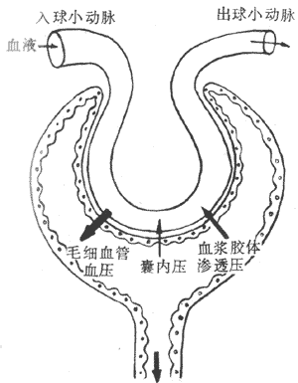
图2-5—3 有效滤过压示意图
（范作良主编〈家畜生理〉 中国农业出版社 2000）

（二）肾小管和集合管的重吸收、分泌、排泄作用 原尿流经肾小管和集合管时，其中的许多物质被重新吸收回到血液中。肾小管和集合管的重吸收作用具有一定的选择性。凡是对机体有用的物质，如葡萄糖、氨基酸、钠、氯、钙、重碳酸根等，几乎全部或大部分被重吸收；对机体无用或用处不大的物质，如尿素、尿酸、肌酐、硫酸根、碳酸根等，则只有少量或完全不被重吸收。
肾小管和集合管能将血浆或肾小管上皮细胞内形成的物质，如H⁺、K⁺和NH₄⁺等分泌到肾小管腔中。同时也能将某些不易代谢的物质（如尿胆素、肌酸）或由外界进入体内的物质（如药物）排泄到管腔中。习惯上把前者称为分泌作用，后者称为排泄作用。
原尿经过肾小管和集合管的重吸收、分泌与排泄作用后形成终尿。终尿由输尿管输送到膀胱贮存。膀胱内的尿液充盈到一定程度时，再反射性地由尿道排出体外。
三、影响尿生成的因素
（一）滤过膜通透性的改变 在正常情况下，滤过膜的通透性比较稳定，但当某种原因使肾小球毛细血管或肾小管上皮受到损害时，会影响滤过膜的通透性。如机体内缺氧或中毒时，肾小球毛细血管壁通透性增加，使原尿生成量增加，同时，会引起血细胞和血浆蛋白滤过，出现血尿或蛋白尿；发生急性肾小球肾炎时，由于肾小球内皮细胞肿胀，滤过膜增厚，通透性减少，从而导致原尿生成减少，出现少尿。
(二)有效滤过压的改变 在正常情况下，有效滤过压比较稳定。但当决定尿生成的三个因素发生变化时，有效滤过压也随之发生变化，从而影响尿的生成。如当动物大量失血时，流入肾的血液量减少，肾小球毛细血管的血压下降，有效滤过压降低，从而导致原尿生成量减少，出现少尿或无尿现象；当血浆蛋白含量减少时（如静脉注射大量生理盐水引起单位容积血液中血浆蛋白含量减少），血浆胶体渗透压会降低，有效滤过压增大，原尿生成量增加，出现多尿；当输尿管结石或肿瘤压迫肾小管时，尿液流出受阻，肾小囊腔的内压增高，有效滤过压降低，原尿生成量减少，发生少尿等等。
（三）原尿溶质浓度过高 当原尿中溶质的量超过肾小管重吸收限度时，会有部分溶质不能被重吸收。这些溶质使原尿的渗透压升高，阻碍水分的重吸收，引起多尿，称为渗透性利尿。如静脉注射大量高渗葡萄糖溶液后会引起多尿。
（四）激素 影响尿生成的激素主要有抗利尿素和醛固酮。
抗利尿激素的作用是增加远曲小管对水的通透性，促进水的重吸收，从而使排尿量减少。在反刍动物，抗利尿激素还能增加K⁺排出。血浆渗透压升高和循环血量的减少，均可引起抗利尿激素的释放，创伤及一些药物也能引起抗利尿激素的分泌，减少排尿量。
醛固酮对尿生成的调节是促进远曲小管重吸收Na⁺，同时促进K⁺排出。即醛固酮有保Na⁺排K⁺作用。

任务三 泌尿系统技能训练

技能训练一 泌尿器官形态结构及肾脏在体表投影的识别

（一）目的要求 识别猪肾和牛肾和膀胱的位置、形态和构造。
（二）材料设备 猪肾和牛肾模型 猪尸体或肾及膀胱离体标本 解剖器械
（三）方法步骤
1.在尸体上识别肾、输尿管、膀胱等器官的位置、形态和构造。
2.在新鲜肾或肾标本的横断面上识别肾叶、皮质、髓质、肾乳头、肾小盏等构造。
(四)技能考核 识别肾的形态、构造。

技能训练二 肾组织结构的识别

（一）目的要求 识别肾的组织构造，理解尿的生成过程。
（二）材料及设备 生物显微镜 牛肾脏组织切片 幻灯机 牛肾组织幻灯片
（三）方法步骤 教师先用幻灯片演示并讲解牛肾的组织构造。
学生在显微镜下，识别肾的下列结构：肾小球、肾小囊、肾小囊腔和肾小管。
- 技能考核 在显微镜下识别牛肾的组织构造。

技能训练三 尿液理化性状检查

（一）目的要求 了解生理因素对尿生成的影响。
（二）材料及设备 兔 注射器 手术台 手术器械 膀胱套管 生理多用仪（或记滴器、电磁标、感应） 保护电极 2%戊巴比妥钠溶液 20%葡萄糖溶液 肾上腺素 垂体后叶素 生理盐水 烧杯
（三）方法步骤
1．实验准备 家兔在实验前给予足够的饮水。以2%的戊巴比妥钠溶液静脉注射麻醉后，再固定于手术台上。
尿液的收集可选用膀胱套管法：切开腹腔，在耻骨联合前找到膀胱，在其腹面正中作一荷包缝合，再在中心剪一小口，插入膀胱套管，收紧缝线，固定膀胱套管，在膀胱套管及所连橡皮管和直套管内充满生理盐水，将直套管下端连于记滴装置（对雌性动物，为防止尿液经尿道排出，影响实验结果，可在膀胱颈部结扎）。
2．实验项目
（1）记录正常情况下每分种尿分泌的滴数。可连续计数5～10min，求其平均数并观察动态变化。
（2）耳静脉注射38℃的生理盐水20ml，记录每分钟尿分泌的滴数。
（3）耳静脉注射38℃的葡萄糖溶液10ml，记录每分钟尿分泌的滴数。
（4）耳静脉注射0.1%肾上腺素0.5～1ml，记录每分钟尿分泌的滴数。
（5）耳静脉注射垂体后叶素1～2单位，记录尿分泌的滴数。
注意：在进行每一项实验步骤时，必须保持尿量基本恢复或者相对稳定后才开始，而且在每项实验前后，都要有对照记录。
（四）技能考核 记录各项实验的结果，并能对结果做出正确解释。

【复习思考题】

1．名词解释：肾脂肪囊 肾包膜 肾单位 肾小球 肾小体 有效滤过压
2．简述泌尿系统的组成和功能。
3．简述猪肾、牛肾的形态和位置。
4．简述肾单位的组成。
5．简述尿生成的原理及其影响因素。
6．从肾乳头渗出的尿液属于原尿还是终尿？试说明其来源和去路。
7．机体出现少尿、多尿和蛋白尿的原因有哪些？试说明其发生机理。
8．说明家畜大量饮水、大剂量注射生理盐水和注射高渗葡萄糖溶液后出现多尿的原因。

项目六 生殖系统的认识

【教学目标】了解掌握生殖系统的组成和功能，；掌握睾丸、卵巢、子宫及阴囊的位置、形态构造；熟识性成熟、发情周期、受精、妊娠、分娩、泌乳及精液等生殖生理知识；能判断母畜发情、妊娠、分娩。
生殖系统是家畜繁殖后代，保证种族延续的一个系统，它能产生生殖细胞，分泌性激素，并与神经系统与脑垂体一起共同调节生殖器官的功能活动。

任务一 生殖器官的认识

一、雄性生殖器官
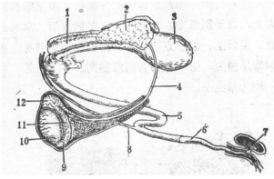
公畜生殖器官由睾丸、附睾、输精管、尿生殖道、副性腺、阴囊、阴茎和包皮组成（图2-6—1）。

图2-6-1 公猪生殖器模式图
（《猪禽解剖》第57页 中国畜牧兽医学会、北京畜牧兽医学会主编 农业出版社）
1.尿道球腺 2.精囊腺 3.膀胱 4.输精管 5.阴茎乙状弯曲 6.阴茎头
7.包皮憩室 8.阴茎缩肌 9.附睾头10.睾丸 11.附睾体 12.附睾尾

（一）睾丸
1.睾丸的形态位置 成对，呈长椭圆形，位于阴囊内，一侧与附睾相连，称为附睾缘；另一侧游离，称为游离缘。睾丸分头、体、尾三部分，血管/神经进入的一端为睾丸头。猪的睾丸长轴几乎垂直，呈后上、前下方向。牛的睾丸呈垂直方向，睾丸头朝向上方，睾丸尾朝向下方。（图2-6—2）。
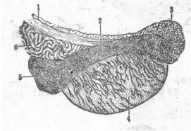
图2-6-2睾丸和附睾（外侧）
（《猪禽解剖》第58页 中国畜牧兽医学会、北京畜牧兽医学会主编 农业出版社）
- 输精管 2.附睾体 3.附睾尾 4.睾丸 5.附睾头 6.静脉丛

睾丸在胚胎时期位于腹腔内，当胎儿发育到一定程度，睾丸和附睾经腹股沟管下降至阴囊内。家畜出生后，如果一侧或两侧睾丸仍留在腹腔内，称为隐睾。
2.睾丸的组织构造 睾丸具有产生精子和分泌雄性激素的功能，其结构包括被膜和实质两部分。
（1）被膜：被膜由浆膜和白膜构成。浆膜即固有鞘膜，被覆在睾丸的表面，浆膜深面为由致密结缔组织构成的白膜。白膜在睾丸头处伸入到睾丸实质内，形成睾丸纵隔。自睾丸纵隔上分出许多呈放射状排列的结缔组织隔，称为睾丸小隔，将睾丸实质分成100～300个锥形的睾丸小叶。
（2）实质：睾丸的实质由曲细精管、睾丸网和间质细胞构成。
在每个睾丸小叶内有2～3条弯曲的曲细精管。曲细精管以盲端起始于小叶边缘，向纵隔迂回伸延，在接近纵隔处变直，称为直细精管。直细精管进入睾丸纵隔内，相互吻合成网状，称为睾丸网。睾丸网在睾丸头处汇成10～30条睾丸输出管，出睾丸（图2-6-3）。
曲细精管是产生精子的地方，由基膜和多层生殖上皮细胞构成。生殖上皮包括两类细胞；一类是处于不同发育阶段的生精细胞 ，包括精原细胞、初级精母细胞、次级精母细胞、精细胞和精子；另一类叫支持细胞，起支持、营养和分泌等作用。各级生精细胞散布在支持细胞之间，镶嵌在其侧面。精子成熟后，脱离支持细胞进入管腔。
间质是指曲细精管之间的疏松结缔组织，内有一种内分泌细胞，即睾丸间质细胞，在性成熟后能分泌雄性激素。
（二）附睾 附睾附着在睾丸上，由睾丸输出管和附睾管构成，分为附睾头、附睾体和附睾尾三部分。睾丸输出管形成附睾头，进而汇合成一条较粗且长的附睾管，盘曲成附睾体和附睾尾。附睾管在附睾尾处管径增大，延续为输精管。
附睾尾借附睾韧带与睾丸尾相连。附睾韧带由附睾尾延续至阴囊的部分，称为阴囊韧带。去势时切开阴囊后，必须切断阴囊韧带和睾丸系膜，方能摘除睾丸和附睾。
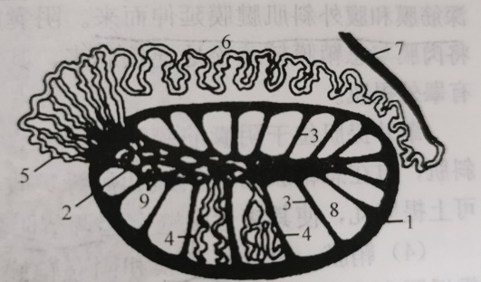
附睾具有贮存、运输、浓缩和成熟精子的功能。
图2-6－3 睾丸和附睾的结构模式图
（董常生主编《家畜解剖学》第三版．第99页 中国农业出版社，2001）
1.白膜 2.睾丸纵隔 3.睾丸小隔 4.精曲细管 5.睾丸输出小管
6.附睾管 7.输精管 8.睾丸小叶 9.睾丸网

（三） 输精管和精索 输精管为运送精子的细长管道，起始于附睾尾，经腹股沟管入腹腔，再向后进入骨盆腔，末端开口于尿生殖道起始部背侧壁的精阜两侧。输精管在膀胱背侧的尿生殖褶内膨大形成输精管膨大部，称为输精管壶腹。壶腹部粘膜内有腺体，称壶腹腺，其分泌物有稀释、营养精子的作用。
精索为扁圆的索状结构，其基部连于睾丸和附睾。精索在睾丸背侧较宽，向上逐渐变细，出腹股沟管内环，沿腹腔后部底壁进入骨盆腔内。精索内有输精管、血管、淋巴管、神经和平滑肌束等，外包以固有鞘膜。去势时要结扎或截断精索。
（四）阴囊 阴囊为一袋状皮肤囊，位于两股之间，具有保护睾丸和附睾的作用。大公猪阴囊很大，靠近肛门下方，小公猪离肛门较远，位于两大腿之间的后部。阴囊借助腹股沟管与腹腔相通，相当于腹腔的突出部，其结构与腹壁相似，由皮肤、肉膜、阴囊筋膜、鞘膜构成。
1.皮肤 阴囊皮肤在小猪薄而柔软，表面生有细毛，内含丰富的皮脂腺和汗腺。阴囊表面的腹侧正中有阴囊缝，将阴囊从外表分为左、右两部分。
2.肉膜 肉膜紧贴在阴囊皮肤的内侧面，由弹性纤维和平滑肌组成。肉膜在阴囊正中形成阴囊中隔，将阴囊分为左、右互不相通的两个腔。肉膜具有调节阴囊腔内温度的作用。
3.阴囊筋膜 位于肉膜深面，由腹壁深筋膜和腹外斜肌腱膜延伸而来。阴囊筋膜将肉膜与总鞘膜较疏松的连接起来，其深面有睾外提肌。
睾外提肌位于阴囊筋膜深面，来自腹内斜肌，包在总鞘膜的外侧面和后缘，收缩时可上提睾丸，使其接近腹壁，起调节阴囊内温度的作用。
4.鞘膜 包括总鞘膜和固有鞘膜。总鞘膜为阴囊最内层，由腹膜壁层延续而来。在靠近阴囊中隔处，总鞘膜折转并覆盖于睾丸和附睾上，称为固有鞘膜。折转处所形成的浆膜褶，称为睾丸系膜。总鞘膜与固有鞘膜之间的空隙叫鞘膜腔，内有少量浆液。鞘膜腔上段细窄，形成管状，称为鞘膜管，精索包于其中。鞘膜管通过腹股沟管以鞘膜管口或鞘膜环与腹膜腔相通。当鞘膜管口较大时，小肠可脱入鞘膜管或鞘膜腔内，形成腹股沟疝或阴囊疝。
（五）尿生殖道 公畜尿生殖道是尿液和精液共同排出的通道。它起于膀胱颈，沿骨盆腔底壁向后伸延，绕过坐骨弓，再沿阴茎腹侧的尿道沟前行，开口于阴茎头。尿生殖道以坐骨弓为界，可分为尿生殖道骨盆部和尿生殖道阴茎部两部分。
1. 尿生殖道骨盆部 是指自膀胱颈部到坐骨弓的一段，位于骨盆腔底壁与直肠之间。在骨盆部起始处的背侧粘膜上有一圆形隆起，称为精阜,是输精管和精囊腺排出管的开口部位。此外，在骨盆部粘膜上还有其他副性腺开口。
2.尿生殖道阴茎部 为骨盆部的直接延续，位于阴茎海绵体腹侧的尿道沟中，末端开口于阴茎头，开口处称尿道外口。
（六）副性腺 副性腺包括精囊腺、前列腺和尿道球腺。
1.精囊腺 成对，特别发达，呈锥体形，左右对称，呈淡红色，其输出管开口于尿生殖道背侧的精阜。
2.前列腺 位于膀胱颈和尿生殖道起始部背侧，分为体部和扩散部，以输出管开口于尿生殖道。
3.尿道球腺 成对，猪的尿道球腺也很发达，呈圆柱形，左右对称，位于尿生殖道骨盆部后2/3，输出管开口于坐骨弓处的尿生殖道内。腺体开口处有半月状粘膜褶遮盖。
（七）阴茎与包皮 阴茎位于腹壁之下，起自坐骨弓，经两股之间，沿中线向前伸延至脐部。阴茎分为阴茎头、阴茎体和阴茎根三部分。猪阴茎呈长而细的圆柱状，由阴茎海绵体、尿道海绵体以及包绕海绵体的筋膜和皮肤等构成。牛羊的阴茎呈圆柱状，细而长，阴茎体在阴囊后方形成“乙”状弯曲；阴茎头长而尖，自左向右扭转。阴茎末端形成尿道突，羊的尿道突细而长。
包皮是由皮肤折转形成的管状鞘，具有容纳、保护阴茎头和配合交配等作用。

二、 雌性生殖器官
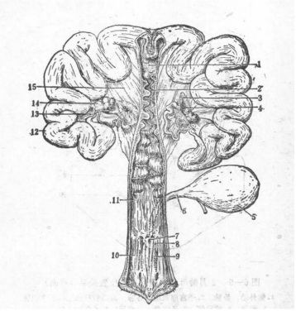
母牛生殖器官由卵巢、输卵管、子宫、阴道、尿生殖前庭和阴门等组成。（图2-6-4）

图2-6－4 母猪生殖器官

（《猪禽解剖》第63页 中国畜牧兽医学会、北京畜牧兽医学会主编 农业出版社）
- 子宫体 2.子宫颈管 3.输卵管伞 4.输卵管腹腔口 5.膀胱 6尿道 7.尿道外口 8.前庭大腺开口
9.前庭小腺开口 10.阴道前庭 11.阴道 12.子宫角 13.输卵管 14.卵巢 15.子宫阔韧带

（一）卵巢
1. 卵巢的形态和位置 卵巢是产生卵子和分泌雄性激素的器官。左右各一，呈卵圆形，颜色淡红。卵巢以短的卵巢系膜悬于腰下部。血管和神经由附着缘进入卵巢。卵巢的位置、形状、大小和卵巢系膜的宽度，依年龄和性发育的情况而异。性成熟以前的小母猪卵巢表面光滑，体较小，位于荐骨岬两侧稍靠后方，位置较为固定。接近性成熟时，卵巢增大，表面有突出的小卵泡，形似桑葚状，位于髋结节前端的横断面上。到达性成熟后，卵巢体积更大，表面因有卵泡、黄体突出于卵巢表面致卵巢呈葡萄状。卵巢的位置在经产多次后即移向前下方，到膀胱的前面，髋结节前缘约4厘米的横断面上，一般左侧卵巢在正中矢状面上，右侧卵巢则在正中矢状面稍右侧。
卵巢前端为输卵管端，接输卵管伞；后端为子宫端，以卵巢固有韧带与子宫角相连。卵巢背侧有卵巢系膜附着，卵巢系膜中有血管、淋巴管和神经出入，称卵巢门；腹侧缘为游离缘。卵巢固有韧带与输卵管系膜之间形成宽阔的卵巢囊，卵巢藏于卵巢囊内，卵巢囊有利于卵巢排出的卵细胞顺利进入输卵管。
2.卵巢的组织构造 卵巢由被膜和实质构成（图2-6—5）。
（1）被膜 被膜由生殖上皮和白膜构成。生殖上皮被覆于卵巢表面，其深面是一薄层由致密结缔组织构成的白膜。
（2）实质 卵巢的实质分为皮质和髓质两部分。皮质在外，内含有许多不同发育阶段的卵泡，称为卵泡区。髓质位于卵巢内部，由结缔组织构成，含有丰富的血管、神经、淋巴管等，称为血管区。
卵泡由中央的卵母细胞和周围的卵泡细胞构成。根据发育程度不同，可分为原始卵泡、初级卵泡、次级卵泡和成熟卵泡。
原始卵泡：由初级卵母细胞及周围一层扁平的卵泡细胞组成，体积小，数量多，位于皮质浅层。
初级卵泡：卵泡细胞不断分裂增殖，由单层变为多层。卵母细胞周围出现透明带。卵泡周围的结缔组织逐渐分化形成卵泡膜。
次级卵泡：卵泡内出现卵泡腔，内有卵泡液。卵母细胞及周围的卵泡细胞被卵泡液挤到卵泡腔一侧，形成卵丘。另一部分卵泡细胞被挤到卵泡腔的周边构成卵泡壁，称为颗粒层。紧靠透明带表面的颗粒细胞，增大变成柱状，呈放射状排列，称为放射冠。
成熟卵泡：体积增大，并突出于卵巢表面。卵泡壁变薄，卵泡腔增大。一般成熟卵泡的直径为12～19 mm，羊的约为5～8 mm。
排卵时，由于成熟卵泡破裂，同时会伴随出血，血液进入原来卵泡腔内，称红体。随着周围血管伸入卵泡，逐渐将血液吸收，同时卵泡中的颗粒细胞发育成粒性黄体细胞，颜色变黄，称为黄体。黄体可分泌孕激素。一般成熟黄体直径为20～25 mm，羊的约为9～15 mm。如果卵细胞受精，黄体继续增大，称为妊娠黄体；如没有受精，则称为周期性黄体，可存在2周左右。黄体最终被结缔组织取代，称为白体。猪的黄体一部分突出于卵巢表面。
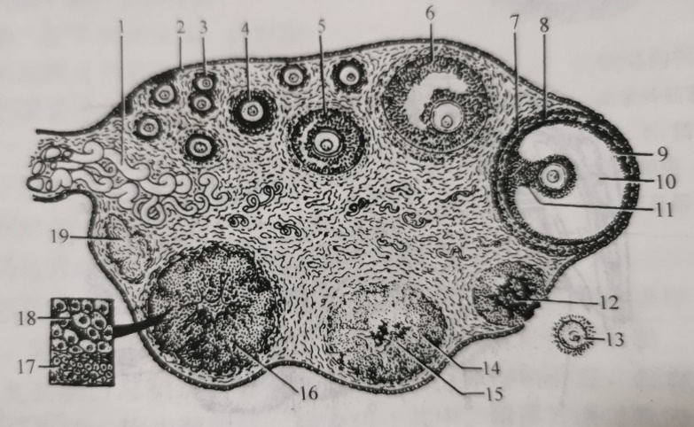
在一般情况下，卵巢内绝大多数卵泡不能发育成熟，而在各发育阶段中逐渐萎缩，称为闭锁卵泡。

图2-6-5 卵巢结构模式图
（马仲华主编《家畜解剖学及组织胚胎学》第三版 第266页 中国农业出版社 2004）
1.血管 2.生殖上皮 3.原始卵泡 4.早期生长卵泡（初级卵泡） 5、6.晚期生长卵泡（次级卵泡）7.卵泡外膜 8.卵泡内膜 9.颗粒层 10.卵泡腔 11.卵丘(成熟卵泡) 12.血体 13.排出的卵 14.正在形成的黄体 15．黄体中残留的凝血 16.黄体 17．膜黄体细胞 18．颗粒黄体细胞 19．白体

(二） 输卵管 输卵管为位于卵巢与子宫角之间的一条细长而弯曲的管道，是输送卵细胞和卵细胞受精的场所。
输卵管的前端为一膨大的漏斗，称输卵管漏斗。漏斗的边缘为不规则的皱褶，称输卵管伞。漏斗中央的深处有一口，通腹腔，为输卵管腹腔口。猪输卵管全长15-3-厘米，弯曲度较其他家畜小，小母猪的输卵管很细，输卵管后端以小的输卵管子宫口与子宫角相通。成熟的卵子从卵巢排出后，落入腹腔口，由于输卵管壁肌肉的收缩及管壁上纤毛的运动，使卵子沿输卵管向子宫方向运行。
输卵管的管壁从内至外由粘膜、肌层和浆膜构成。粘膜上皮为单层柱状上皮，表面具有纤毛；肌层主要是环行肌；浆膜包裹在输卵管的外面，并形成输卵管系膜。
（三）子宫
1.子宫的位置和形态 大部分位于腹腔内，小部分位于骨盆腔内，借子宫阔韧带悬于腰下和骨盆腔侧壁，在直肠和膀胱之间，前端与输卵管相接，后端与阴道相通。
家畜子宫角为双角子宫。子宫分为子宫角、子宫体和子宫颈三部分。
子宫角 猪子宫角特别长，外形弯曲似小肠，由宽阔的子宫阔韧带悬吊。子宫角的位置依年龄而异，在四月龄的小母猪，位于骨盆腔入口处，后两个腰椎的两侧下方；性成熟后，子宫角增粗，壁厚而色较白，因子宫阔韧带较长，子宫角移向前下方，位于髋结节的前下部。牛、羊的子宫角弯曲成绵羊角状，左、右子宫角的后部因有肌肉组织及结缔组织相连，表面包以腹膜，很象子宫体（伪子宫体）。
子宫体 很短，子宫体向后延续为子宫颈。
子宫颈 是子宫体向后延续的部分，腔窄、壁厚，位于骨盆腔内，向后接阴道；猪没有突入阴道的子宫颈阴道部。
2.子宫的组织结构 子宫壁由粘膜、肌层和浆膜三层构成。
在怀孕时期子宫变化很大，子宫粘膜参与形成胎盘，子宫肌层变厚，胎儿所在处子宫的直径变粗等。猪子宫颈的粘膜褶形成两行半圆形隆起，交错排列，因而子宫颈管呈螺旋形。牛子宫颈管粘膜突起嵌合成螺旋状，宫颈外口呈菊花状，平时收缩，发情时稍微开张。宫体和宫颈粘膜上有四排圆形隆起的子宫叶阜；羊子宫叶阜呈钮扣状，中央凹陷。怀孕时子宫叶阜特别大。
子宫的主要功能是为胚胎提供生长发育的适宜场所，并参与胎儿的分娩。另外，在交配时子宫的收缩还有助于精子向输卵管运行。
（四）阴道 交配器官，也是产道。阴道位于骨盆腔内，背侧为直肠，腹侧为膀胱和尿道，前接子宫，后接尿生殖前庭。阴道壁的外层在前部被覆有浆膜，后部为结缔组织构成的外膜；中层为肌层，由平滑肌和弹性纤维构成；内层为粘膜，呈粉红色，较厚，并形成许多纵褶，没有腺体。
（五）尿生殖前庭与阴门
1.尿生殖前庭 是母畜交配器官和产道，也是排尿径路。位于骨盆腔内，扁管状，前接阴道，后部以阴门与外界相通。其粘膜呈粉红色，在与阴道交界处腹侧形成一横走的小粘膜褶，称为阴道瓣。阴道瓣的后方有尿道外口。在尿道外口的腹侧面有一粘膜凹陷形成的盲囊，称尿道憩室。在给母猪导尿时，应注意导尿管不要插入憩室内。
2.阴门 阴门是尿生殖前庭的外口，也是泌尿和生殖系统与外界相通的天然孔，位于肛门下方，以短的会阴部与肛门隔开。阴门由左、右两阴唇构成，两阴唇间的垂直裂缝称阴门裂。在阴门裂的腹侧联合之内，有一小而凸出的阴蒂。

任务二 生殖生理的认识

一、性成熟和体成熟
（一） 性成熟 哺乳动物生长发育到一定时期，生殖器官已基本发育完全，具备了繁殖子代的能力，叫做性成熟。此时母畜能产生卵子，有发情症状；公畜能产生精子，有性欲要求。
家畜性成熟的年龄，随着种类、品种、性别、气候、营养和管理等情况而有所不同。一般来讲，公畜比母畜性成熟早；早熟品种、气温较高和良好的饲养管理等都能使性成熟提前。
（二）体成熟 家畜达到性成熟时，身体仍在发育，直到具有成年动物固有的形态结构和生理特点，称为体成熟。因此，家畜开始配种的年龄要比性成熟晚些，一般相当于体成熟或在体成熟之后。猪性成熟年龄约3-6个月，初配年龄约9-12个月。牛性成熟年龄约10～18个月，初配年龄约2～3岁。羊性成熟年龄约5～8个月，初配年龄约1～1.5岁。
（三）性季节（发情季节） 处在生育阶段的母畜，其生殖系统的形态、功能以及性行为均呈周期性变化，这种生理现象称为性周期或发情周期。不同家畜发情周期也不相同。猪、牛的发情周期在一年中都可循环多次出现称为终年多次发情。羊只有在繁殖季节才出现周期性发情，称为季节性多次发情。犬只有在繁殖季节才出现一次发情称为季节性单次发情。
二、雄性生殖生理
（一）性反射 高等动物的精子进入雌性生殖道是通过性活动（如交配等）来实现的。性活动是复杂的神经反射活动，雄性和雌性动物都具有这种反射。性反射包括如下相继发生的四种反射：勃起反射、爬跨反射、抽动反射、射精反射。以上反射在交配活动中按一定的顺序出现。
（二）精液 精液由精子和精清组成，粘稠不透明，呈弱碱性，有特殊臭味。
1.精清 是副性腺、附睾和输精管的混合分泌物，呈弱碱性，其内含有果糖、蛋白质、磷脂化合物、无机盐和各种酶等。主要作用为稀释精子，便于精子运行；为精子提供能量，保持精液正常的pH和渗透压；刺激子宫、输卵管平滑肌的活动，有利于精子运行。
2.精子 是高度特异化的浓缩细胞，呈蝌蚪状，分为头、颈、尾三部分。头部呈扁圆形，内有一个核，核的前面为顶体。核的主要成分是脱氧核糖核酸（DNA）和蛋白质。颈部很短，内含供能物质。尾部很长，在精子运行中起重要作用。精子形态异常，如头部狭窄、尾弯曲、双头、双尾等，都是精液品质不良的表现。
精子活动性是评定精子生命力的重要标志。精子的运动形式有三种：即直线前进运动、原地转圈运动和原地颤动。只有呈直线前进运动的精子，才具有受精能力。
离体后的精子容易受外界因素的作用而影响活力，甚至造成死亡。如在0℃下精子呈不活动状态；阳光直射、40℃以上温度、偏酸或偏碱环境、低渗或高渗环境及消毒液的残余等都会造成精子迅速死亡。在处理精液时，要注意避免不良因素的影响。
三、 雌性生殖生理
（一）性周期 母畜性成熟以后，卵巢规律性地出现卵泡成熟和排卵过程。哺乳动物的排卵呈周期性发生。伴随每次排卵，母畜的机体特别是生殖器官，发生一系列的形态和生理性变化。家畜从这一次发情开始到下次发情开始的间隔时间，叫做性周期（发情周期）。根据母畜生殖器官所发生的变化，一般可把发情周期分为发情前期、发情期、发情后期和休情期。
1.发情前期 发情前期是发情期前的一个阶段，卵巢中有新的卵泡发育。此时，雌激素分泌增加，腺体活动开始加强，分泌增多，生殖道轻微充血、肿胀，但动物一般无交配欲。
2.发情期 是性周期的高潮时期。动物有强烈的性欲和性兴奋，能够接受公畜交配。此时卵泡也进入新的发育阶段，卵泡迅速成熟并排卵，外阴部充血、肿胀，子宫粘膜增生，腺体分泌增多，子宫颈开张，并有黏液从阴道流出，子宫和输卵管出现蠕动现象。
3.发情后期 发情结束后，黄体形成和维持的时期称发情后期。行为上不表现性兴奋和交配欲，生殖系统的亢进逐渐消退，卵巢内形成黄体并分泌孕酮。
4.休情期 是发情后期之后的相对静止期。在此期间内动物行为正常，无交配欲。卵巢中黄体发育成熟，孕酮对生殖器官的作用更加明显。黄体在该期后期开始退化，一旦黄体完全消失，新的卵泡开始发育，就进入下一个发情周期。
（二）排卵 成熟卵泡破裂，卵细胞（卵子）和卵泡液同时流出的过程叫做排卵。排卵可在卵巢表面任何部分发生。排出的卵细胞经输卵管伞进入输卵管。牛羊发情周期、发情期和排卵时间见表2-6—1。

表2-6—1 牛羊发情周期、发情期和排卵时间参考数值表
畜别 | 发情周期 | 发情期 | 排卵时间
猪  乳牛  黄牛  水牛  绵羊  山羊 | 19～21天  21～22天  20～21天  20～21天  16～17天  19～21天 | 48～72小时  18～19小时  1～2天  1～3天  24～36小时  33～40小时 | 发情开始后35～45小时  发情结束后10～11小时  发情结束后10～12小时  发情结束后10～12小时  发情开始后24～30小时  发情开始后30～36小时

（三） 受精 受精是指精子和卵子结合而形成合子的过程。
1. 精子的运行 精子在母畜生殖道内由射精部位移动到受精部位的运动过程，叫做精子的运行。
精子的运行除本身具有运动能力外，更重要的是借助于子宫和输卵管的收缩和蠕动。趋近卵子时，精子本身的运动是十分重要的。
精子进入母畜生殖道之后，须经过一定变化后才能具有受精的能力，这一变化过程叫做精子的受精获能过程（或叫受精获能作用）。在一般情况下，交配往往发生在发情开始或盛期，而排卵发生在发情结束时或结束后。因此精子一般先于卵子到达受精部位，在这段时间内精子可以自然地完成获能过程。猪精子获能时间为3～6 h，牛2～20h，羊的为1.5h。
2.卵子在受精前的准备 卵子排出后要运行至输卵管壶腹部才能受精。它在运行过程中也与精子一样发生一系列变化，以达到成熟程度。不同动物卵子成熟过程是不同的。猪、牛、绵羊排出的卵子虽然已经过第一次减数分裂，但还需要进一步发育才能达到受精所需的要求。
3.受精过程 受精过程包括如下几个阶段：
（1）精子和卵子相遇：公畜一次射精中精子的总数相当可观，但到达输卵管壶腹的数目却很少，精子射出后，一般在15分钟之内到达受精部位。
（2） 精子进入卵子：精子与卵子相遇之后释放出透明质酸酶，溶解卵子周围的放射冠，穿过放射冠到达透明带，然后精子固定在透明带某点上。精子依靠自身的活力和蛋白水解酶的作用穿过透明带，头部与卵黄表面接触，激活卵子，使其开始发育。最终精子的头穿过卵黄膜，进入卵子。
精子通过卵子透明带具有种族选择性，一般只有同种或近似种的精子才能通过。
（3）原核形成和配子组合：精子进入卵子后，头部膨大，细胞核形成雄性原核。卵子的核形成雌性原核。两个原核接近，核膜消失，染色体进行组合，完成受精的全过程。
（四）妊娠 受精卵在母体子宫体内生长发育为成熟胎儿的过程叫做妊娠。妊娠期间所发生的生理变化如下：
1.卵裂和胚泡附植 受精卵（合子）沿输卵管向子宫移动的同时，进行细胞分裂，叫做卵裂。约3天，即变成16～32个细胞的桑椹胚。约4天，桑椹胚即进入子宫，继续分裂，体积扩大，中央形成含有少量液体的空腔，此时的胚胎叫做囊胚。囊胚逐渐埋入子宫内膜而被固定，叫做种附植。此时胚胎就与母体建立起了密切的联系，开始由母体供应养料和排出代谢产物。
从受精到附植牢固所需的时间：猪20～30d，牛约为45～75d，羊为16～20d。
2.胎膜 是胚胎在发育过程中逐渐形成的一个暂时性器官，在胎儿出生后，即被弃掉。胎膜由羊膜、尿囊膜和绒毛膜组成。
（1）羊膜：羊膜包围着胎儿，形成羊膜囊，囊内充满羊水，胎儿浮于羊水中。羊水有保护胎儿和分娩时润滑产道的作用。
（2）尿囊膜：尿囊膜在羊膜的外面，分内外两层，围成尿囊腔，囊腔内有尿囊液，贮存胎儿的代谢产物。
（3）绒毛膜：绒毛膜位于最外层，紧贴在尿囊膜上，表面有绒毛。
3.胎盘 胎盘是胎儿的绒毛膜和母体的子宫内膜共同构成的。猪为弥散型胎盘，牛、羊为子叶型胎盘。
胎盘不仅实现胎儿与母体间的物质交换，保证胎儿的生长发育，而且分泌雌激素、孕激素和促性腺激素。胎盘对妊娠期母体和胎儿有重要意义。
4.妊娠时母畜的变化 母畜妊娠后，为了适应胎儿的成长发育，各器官生理机能都要发生一系列的变化。首先是妊娠黄体分泌大量孕酮，除了促进种植、抑制排卵和降低子宫平滑肌的兴奋性外，还与雌激素协同作用，刺激乳腺腺泡生长，使乳腺发育完全，准备分泌乳汁。
随着胎儿的生长发育，子宫体积和重量也逐渐增加，腹部内脏受子宫挤压向前移动，这就引起消化、循环、呼吸和排泄等一系列变化。如呈现胸式呼吸，呼吸浅而快，肺活量降低；血浆容量增加，血液凝固能力提高，血沉加快。到妊娠末期，血中碱储减少，出现酮体，形成生理性酮血症；心脏因工作负担增加，出现代偿性心肌肥大；排尿排粪次数增加，尿中出现蛋白质等。母体为适应胎儿发育的特殊需要，甲状腺、甲状旁腺、肾上腺和脑垂体表现为妊娠性增大和机能亢进；母畜代谢增强，食欲旺盛，对饲料的利用率增加，显得肥壮，被毛光亮平直。妊娠后期，由于胎儿迅速生长，母体需要养料较多，如饲料和饲养管理条件稍差，就会逐渐消瘦。
5.妊娠期 妊娠期从卵受精开始，到胎儿出生为止。牛、羊的妊娠期见表2-6—2。

表2-6—2 动物的妊娠期 单位：天
动物种类 | 平均妊娠期 | 变动范围
黄牛  水牛  羊  猪 | 282  310  152  115 | 240～311  300～327  140～169  110～140

（五）分娩 分娩是发育成熟的胎儿从生殖道排出母体的过程。母畜临近分娩时有分娩预兆，主要表现为阴唇肿胀，有透明条状黏液自阴道流出；乳房红肿，并有乳汁排出；臀部肌肉塌陷等。分娩通常可分为三期：
1.开口期 开口期的关键是子宫颈的开放。这一过程是子宫间歇性收缩的结果，开始时收缩频率较低，以后频率增加，收缩时间延长、但间歇时间缩短，一直到子宫颈完全开放。此阶段外表无明显症状，主要动力是阵缩。
2.娩出胎儿期 子宫更为频繁而持久的收缩，加上腹肌和膈肌收缩（努责）的协调作用，使子宫内压极度增加，驱使胎儿经阴道排出体外。
3.胎衣排出期 胎儿排出后，经短时间的间歇，子宫又收缩，使胎衣与子宫壁分离，随后排出体外。胎衣排出后，子宫收缩压迫血管裂口，阻止继续出血。
由此可见，胎儿从子宫中娩出的动力是子宫肌和腹壁肌的收缩来实现的。当妊娠接近结束时，由于胎儿及其运动刺激子宫内的机械感受器，通过神经和体液的作用，子宫肌等收缩逐渐增强，呈现节律性收缩与间歇，通常叫做阵缩。阵缩的强度、持续时间与频率随着分娩时间逐渐增加。阵缩的意义在于使胎儿和胎盘的血液循环不致因子宫肌长期收缩而发生障碍，导致胎儿窒息或死亡。

任务三 生殖系统技能训练

技能训练一 生殖器官形态结构及卵巢在体表投影位置的识别

（一）目的要求 认识公、母猪生殖系统的位置、形态构造及它们之间的相互关系。
（二）材料及设备 显示公、母猪生殖系统各器官位置关系的尸体标本,猪生殖器官的离体标本。
（三）方法步骤 用公、母猪生殖器官的新鲜标本，先观察各器官的外形和位置，然后解剖。
1.公猪生殖器官 注意观察阴囊、睾丸、附睾、精索和输精管的形态、结构及它们之间的位置关系。
2.母猪生殖器官 注意观察卵巢、子宫的位置、形态结构及各器官之间的位置关系。
（四）技能考核 在猪尸体或标本上识别公、母猪生殖器官的形态、位置和构造。

技能训练二 睾丸和卵巢组织结构识别

（一）目的要求 认识睾丸和卵巢的组织结构
（二）材料及设备 睾丸和卵巢组织切片、显微镜。
（三）方法步骤 用显微镜（先用低倍镜，后用高倍镜）观察睾丸和卵巢的组织切片，注意观察睾丸和卵巢各部分组织的结构特点。

技能训练三 精子形态结构识别及精子活力的测定

（一）目的要求 通过训练能够识别精子形态结构及测定精子活力
（二）材料及设备 显微镜、载玻片、盖玻片、擦镜纸、纱布、小试管、玻璃棒、精子活力检查箱、电源插板、试纸 家畜新鲜精液、生理盐水、等渗葡萄糖溶液稀释液
（三）方法步骤
1.精子形态结构识别 将精液盛装在试管中，检查其颜色、气味及云雾状，看有无异常；用PH试纸检查精液的PH，根据一般家畜的正常值判断是否正常。
2.精子活力检查
平板压片法 把显微镜调整到备用状态，注意要用暗视野，最好先制作一张试用片，将焦距、光圈、光线调至最佳效果，使视野清晰；将检查箱的温度升至37～38℃；用玻璃棒或吸管取一小滴精液于载玻片上，轻轻盖上盖玻片，置于显微镜下，100～400倍下进行观察；根据趋于直线运动的精子占整个精子数的比例进行精子活力测评，做好记录。
悬滴法 取一小滴精液于盖玻片上，倒置载玻片使精液成悬滴状，放在凹玻片的凹槽内，置于显微镜下观察。调节显微镜的螺旋，找到视野，多看几个层面，取均值作为评定结果。制片时，精滴不可过大，否则易滑落。
精子密度检查---估测法。在检查精子活力时，同时观察视野中精子的分布情况，根据精子的分布情况对精子密度按“密”“中”“稀”进行记录。
- 注意事项
1.因平板压片法检查精子活力时，涂片很快干燥。所以检查要迅速。为评定准确，要推动玻片，看3～5个视野，取其平均值。
2.检查精子活性时，如精子的密度大，影响观察，可用生理盐水或等渗葡萄糖溶液稀释后再进行检查。

技能训练四 母牛、母猪发情鉴定、妊娠的判断及分娩征兆识别

（一）目的要求 能够识别和判断母猪、母牛发情期、妊娠期及分娩期。
（二）材料及设备 母猪或母牛 雌激素 特制超声波测定仪
（三）方法步骤
1.发情鉴定 通过外部观察法、试情法观察母畜发情期的特殊表现。
2.妊娠判断 通过外部观察法、激素诊断法、超声波诊断法测定母畜是否怀孕。
3.分娩征兆 通过母畜乳房的变化、外阴部变化及行为表现判断母畜是否到了分娩期
（四）技能考核 能够准确判断母畜是否发情、怀孕及分娩。

【复习思考题】

１.名词解释：性成熟 体成熟 发情周期 排卵 受精 妊娠 分娩 胎盘
２.简述公、母猪生殖系统的组成和功能。
３.阴囊壁由哪几层构成？
４.简述母猪卵巢、子宫的位置、形态和结构。
５.受精过程可分哪几个阶段？
6.如何判断母畜发情？
7.母畜妊娠后有哪些变化？
8.如何判断母猪将要分娩？分娩过程分哪几个阶段？

项目七 心血管系统的认识

【教学目标】掌握猪心脏的形态、结构、位置和机能；掌握心肌的生理特性、心动周期、血压、脉搏等概念；了解血液的组成和血细胞的形态结构和机能；了解血液的理化特性和血凝的机理；能在标本或模型上识别猪心脏各部分的结构；在活体上找出心脏的体表投影位置和常用的采血部位；能正确地进行心音听诊和脉搏检查。

心血管系统由心脏、血管和血液组成。其中心脏是动力器管，血管是循环通道。心脏在神经、体液的调节下活动，推动血液在血管内周而复始的流动，将营养物质和氧气运到全身各组织细胞，供其生理活动需要，同时把组织细胞产生的代谢产物，运送到排泄器官排出体外。

任务一 心脏和血管的认识

一、心脏
（一）心脏的位置和形态
心脏位于胸腔纵膈内两肺之间偏左位置。猪心脏与第二至第五肋骨相对，心尖在第七肋骨与肋软骨的连接处；牛心脏位于第三至第六肋骨之间，心基在肩关节水平线上，心尖在第六肋骨下端，距膈2-5cm。
心脏是中空的肌质性器官，外边包围着心包。猪心呈左右稍扁的圆锥形，上部宽大叫心基，心基部有进出心脏的大血管，所以位置比较固定。下部为比较圆的心尖，是心的游离缘（图2-7-1）。
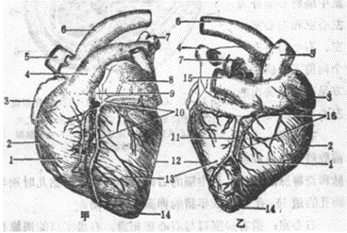
在靠近心基的地方，有一环绕心脏的冠状沟，冠状沟的上方是心房部分，下方是心室部分。在心的左前和右后侧面上各有一条纵沟，分别为左纵沟（或前纵沟）和右纵沟（或后纵沟）。左右纵沟是左右心室的外表分界。两沟前部是右心室，两沟后部是左心室。冠状沟和左右纵沟内有营养心脏血管并有大量脂肪。

图2-7-1 猪心脏
(《猪禽解剖》第69页 中国畜牧兽医学会、北京畜牧兽医学会主编 农业出版社)
- 右心室 2.前缘 3.右心耳 4.肺动脉 5.前腔静脉 6.主动脉 7.肺动脉8.左心耳 9.左冠状动脉
10.心大静脉 11.心中静脉 12.后缘 13.左心室14.心尖 15.后腔静脉 16.右冠状动脉

（二）心腔的构造
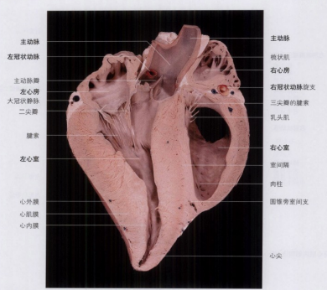
心腔内有纵走的房中隔和室中隔，把心房分为左右互不相通的两半。每半又被房室隔分为上部的心房和下部的心室，同侧心房与心室借房室口相通。心脏有四个腔：右心房、右心室、左心房、左心室（图2-7-2）。
图2-7-2 马心脏的内部构造（纵切面、右侧观）
（《家畜兽医解剖学教程与彩色图谱》第三版. 第447页 中国农业大学出版社， 2009）

1. 右心房 构成心基的右前部，由右心耳和静脉窦组成。心耳呈圆锥形盲囊，尖端向左向后至肺动脉前方，内壁有许多方向不同的肉峭。静脉窦是前、后腔静脉和奇静脉的入口。后腔静脉口附近的房中隔上有卵圆窝，是胚胎时期卵圆孔的遗迹，有20%成年猪的卵圆孔不封闭。
2. 右心室 位于右心房之下，构成心室的右前部。其入口为右房室口，出口为肺动脉口。右房室口由弹性纤维环围成，上有3片三角形的瓣膜，称三尖瓣。瓣膜的游离缘朝向心室，并有腱索连于心室壁的乳头肌上，可防止关闭时过度翻转。肺动脉口位于右心室的左上方，其周围的纤维环上有三个半月形瓣膜，称半月瓣，瓣膜袋口朝向肺动脉。
3. 左心房 位于心基的左后部，其构造与右心房相似，由左心耳和静脉窦组成。左心房背侧壁后部有5条肺静脉的入口。
4. 左心室 位于左心房下方，构成心基的左后部，向下形成心尖。其入口为右房室口，出口为主动脉口。左房室口纤维环上附着两片大的瓣膜，称二尖瓣，其结构与三尖瓣相似。主动脉口位于左房室口的前上方，其周围亦有三个半月形瓣。
（三）心壁的组织构造
心壁分为三层，由外向内为心外膜、心肌和心内膜。
1．心外膜 紧贴于心肌表面的一层浆膜，光滑湿润，相当于心包的脏层。
2．心肌 为心壁最厚的一层，由心肌细胞构成，呈红褐色。心肌被房室口的纤维环分为心房肌和心室肌两个独立的肌系，故心房和心室可以交替收缩和舒张。心房肌较薄，心室肌较厚，其中左心室肌最厚。
3．心内膜 薄而光滑，紧贴于心肌内表面，与血管内膜相延续。左、右房室口和动脉口处瓣膜是由心内膜折叠而成。心内膜深面有血管、淋巴管、神经和心传导纤维等。
（四）心脏的血管
心脏本身的血液循环称为冠状循环，由冠状动脉、毛细血管和心静脉组成。冠状动脉有左右两支，分别由主动脉根部发出，沿冠状沟和左、右纵沟延伸，分支分布于心房和心室，在心肌内形成丰富的毛细血管网。最后汇集成心静脉返回右心房。
（五）心脏传导系统
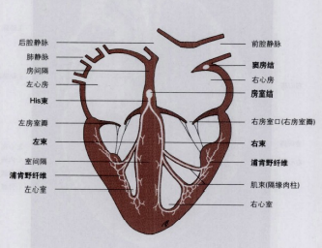
心脏处于不停地有节律地收缩和舒张状态，而心脏收缩时总是心房先收缩，然后心室紧接着收缩，这种按顺序节律性收缩和舒张是因为心脏有一套特有的传导系统。这个传导系统是由窦房结、房室结和房室束组成(图2-7-3 )。

图2-7-3 心脏传导系统（示意图）
（《家畜兽医解剖学教程与彩色图谱》第三版. 第451页 中国农业大学出版社， 2009）

窦房结：位于前腔静脉和右心耳之间的心外膜下，为心脏的正常起博点。窦房结除分支到心房肌外，还分出数支结间束与房室结相连。
房室结：位于房中隔右心房侧的心内膜下，并有小分支与窦房结相连通。
房室束与浦肯野氏纤维：房室束为房室结的直接延续，在室中隔上部分为左、右两支，分别于室中隔左、右两侧心内膜下向下伸延，分支分布于室中隔和心室侧壁。上述分支在心内膜下进一步分成许多细小的分支，称浦肯野氏纤维，与普通心肌细胞相连。
（六）心包
心包是包于心脏外的锥形囊，囊壁由浆膜和纤维膜构成，有保护心脏的作用。
浆膜分壁层和脏层。壁层衬于纤维膜的内面，在心基部折转移行为脏层，紧贴于心肌外表面，构成心外膜。壁层和脏层之间的腔隙为心包腔，内有少量的浆液，称为心包液，有润滑作用，可减少心搏动时的磨擦。
纤维膜是一层坚韧的结缔组织膜，在心基部与进出心脏的大血管的外膜相连；在心尖部与心包胸膜共同形成心包胸骨韧带，将心包固定于胸骨的背面。
二、血管
（一）血管的种类和构造
血管按其结构和功能不同，可分为动脉、毛细血管和静脉。
1．动脉 动脉是引导血液出心脏，并向全身输送血液的管道。管壁厚而富有弹性，空虚时不塌陷，出血时呈喷射状。动脉管壁分为三层：外层由结缔组织构成，称外膜；中层由平滑肌、胶质纤维和弹性纤维组成，称中膜；内层由内皮细胞、薄层胶质纤维和弹性纤维组成，称内膜。按其管径大小，动脉可分为大、中、小三类。离心脏愈近则管径愈大，管壁愈厚，所含弹性纤维愈多。离心脏远的动脉，其弹性纤维逐渐减少，平滑肌纤维逐渐增加，到小动脉时则以平滑肌为主。故大动脉又称为弹性动脉，小动脉又称为肌性动脉。
2．静脉 是引导血液回心脏的血管，多与动脉伴行。其管壁构造与动脉相似，也分三层，但中膜很薄，弹性纤维不发达，外膜较厚。静脉管腔大，管壁薄，弹性差，易塌陷，出血时呈流水状。四肢部、颈部的静脉，内有折叠成对的游离缘朝向心脏方向的半月状瓣膜，称为静脉瓣，可防止血液逆流。
3．毛细血管 是连于小动脉和小静脉之间的微细血管。短而细，互相吻合成网。毛细血管管壁非常薄，仅由一层内皮细胞构成，具有很大的通透性，是血液与组织之间进行物质交换的主要场所。另外，位于肝、脾、骨髓等处的毛细血管形成管腔大而不规则的膨大部，称为血窦。
（二）血管的分布
1．体循环的血管分布 体循环又称为大循环，从左心室开始，通过主动脉及其分支，进入全身各处形成毛细血管网，而后汇集成前腔静脉和后腔静脉，返回右心房。
（1）体循环的动脉 体循环起于左心室的主动脉口，呈弓形向后上方伸延至第6胸椎腹侧，此段为主动脉弓。主动脉弓向后伸延至膈的主动脉裂孔处，此段称为胸主动脉。胸主动脉穿过膈的主动脉裂孔伸延为腹主动脉，腹主动脉在骨盆腔前口处分出左、右髂外动脉和左、右髂内动脉，其主干移行为荐中动脉、尾中动脉（图7-4）。
①主动脉弓及分支：主动脉弓为主动脉的第一段，在起始部分出左、右冠状动脉后，向前分出一支臂头动脉总干和胸主动脉。
臂头动脉总干 是分布于头颈、前肢及胸前部的动脉主干，沿气管腹侧向前上方伸延至第3肋处，分出左锁骨下动脉，主干延续为臂头动脉。臂头动脉在气管腹侧继续前行至第１肋附近，分出一支颈动脉总干，主干向右移行为右锁骨下动脉。左、右锁骨下动脉分出一些分支后分别绕过第１肋出胸腔，移行为腋动脉。
颈动脉总干 很短，在胸前口处分为左、右颈总动脉，分别沿左、右颈静脉沟深层向前伸延，至环枕关节处分为枕动脉、颈内动脉（仅犊牛存在，成年牛退化）和颈外动脉。枕动脉向上伸延通过枕骨大孔入颅腔，主要分布于脑脊髓和脑膜上。颈外动脉向前上伸至下颌关节处延续为颌内动脉，分布于头部大部分器官及肌肉皮肤上。它在下颌支内侧分出一支颌外动脉，绕过下颌骨血管切迹转至面部，移行为面动脉。
前肢动脉 是由锁骨下动脉延伸而来，在肩关节内侧称为腋动脉，在臂部称为臂动脉，在前臂部位于前臂内侧的正中沟内，称为正中动脉，在掌部称为指总动脉，指总动脉分为指内、外侧动脉，分别沿指间下行至指端。前肢动脉干各段均有分支分布于相应部位的肌肉、皮肤、骨骼等处。
②胸主动脉及分支：胸主动脉是主动脉弓向后的直接延续，其分支有肋间动脉和支气管食管动脉。肋间动脉有13对，前3对由左锁骨下动脉和臂头动脉的分支分出，后10对均由胸主动脉分出，主要分布于胸部脊柱附近的肌肉和皮肤。支气管食管动脉在第6胸椎处以一主干起自于胸主动脉腹侧，然后分为支气管动脉和食管动脉，分别分布于肺组织和食管。
③腹主动脉：它是分布于腹腔，后肢，盆腔及体壁的大动脉干。
腹腔动脉 在隔的主动脉裂孔稍后处由腹主动脉分出，主要分布于脾、胃、肝、胰等。
肠系膜前动脉 主要分布于小肠、结肠、盲肠和胰脏。
肾动脉 分布于左、右肾。
肠系膜后动脉 主要分布于结肠后段和直肠。
睾丸动脉（子宫卵巢动脉） 在肠系膜后动脉附近由腹主动脉分出。公畜称为睾丸动脉，向后下行走进入腹股沟管的精索，分支分布于睾丸、输精管、附睾和睾丸鞘膜。母畜称为子宫卵巢动脉，在子宫阔韧带中向后延伸，分支为卵巢动脉和子宫前动脉，分布于卵巢、输卵管和子宫角上。
④骨盆部及荐尾部动脉：分布于骨盆部及尾部的动脉为髂内动脉，由腹主动脉分出，沿荐骨腹侧及荐坐韧带内侧向后伸延，分布于骨盆腔器官和荐臀部、尾部的肌肉皮肤。
⑤后肢动脉：分布于后肢的动脉主干为左、右髂外动脉，它们在第5腰椎处由腹主动脉向后左、右侧分出，沿髂骨前缘和后肢内侧面下伸至趾端。在股部为股动脉，在膝关节后为腘动脉，在胫骨背侧面为胫前动脉，在趾骨背侧为趾背侧动脉，向下分为第3趾、第4趾动脉。主干沿途形成分支，分布于后肢相应部位的骨骼、肌肉和皮肤。在耻骨前缘部，髂外动脉分
支出阴部腹壁动脉干。
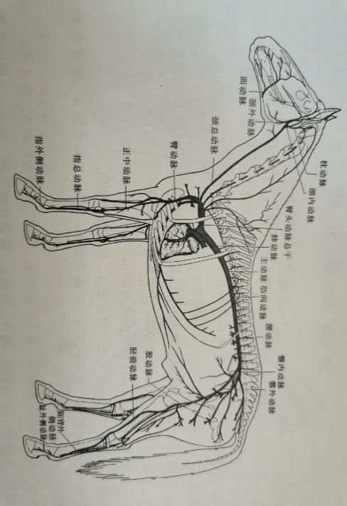

图7-4 马全身动脉
（面向21世纪课程辅助教材 《畜禽解剖学与组织学图谱》 第116页， 2005）
(2)静脉
心壁的毛细血管汇合为数条心静脉入右心房。头颈部，前肢和部分胸、背部的静脉汇合为左、右颈静脉和左、右腋静脉。它们在胸前口处汇成大的前腔静脉；部分胸壁和食管，支气管静脉汇合为奇静脉，奇静脉汇入前腔静脉。
门静脉 位于后腔静脉的下方，是腹腔内一条大的静脉干，它收集胃、脾、胰、小肠、大肠（直肠后部除外）的静脉血，经肝门入肝，在肝内分成数支毛细血管网，再汇成数支肝静脉，汇入后腔静脉。
2. 肺循环血管的分布 肺循环又称为小循环，从右心室开始，经肺动脉进入肺，在肺内形成毛细血管网，而后汇集成肺静脉，返回左心房。
(1)肺动脉 起于右心室的肺动脉口，沿主动脉弓的左侧向后上方伸延，至心基的后上方分为左、右两支，分别与左、右支气管一起从肺门入肺。右侧支在入肺前还向右肺尖叶分出一小侧支，随右肺尖叶支气管分布于肺。肺动脉在肺内随支气管进行分支，最后在肺泡周围形成毛细血管网，在此进行气体交换。
(2)肺静脉 由毛细血管网汇合而成，随肺动脉和支气管行走，最后汇成6条肺静脉，由肺门出肺，注入左心房。
(三)胎儿血液循环特征
胎儿在母体子宫内发育所需要的全部营养物质和氧气均由母体供应，代谢产物也由母体带走，因而胎儿的血液循环具有与此相适应的一些特点。
1. 心脏和血管的构造特点
(1)卵圆孔 在胎儿心脏的房中隔上有一卵圆孔，以沟通左、右心房。孔的左侧有一卵圆形瓣膜，而且右心房压力高于左心房，所以右心房内的血液可直接流向左心房。
(2)动脉导管 胎儿的主动脉和肺动脉之间有动脉导管相通，因此右心室的大部分血液都经动脉导管流入主动脉，仅有少部分进入肺内。
(3)胎盘 胎盘是胎儿与母体进行气体及物质交换的器官，借脐带与胎儿相连。脐带内有两条脐动脉和两条脐静脉（牛）。脐动脉由髂内动脉分出，经脐带到胎盘，在胎盘上形成毛细血管网，在此处与母体子宫上的毛细血管交换物质。脐静脉由胎盘毛细血管汇成，经脐带由脐孔进入胎儿腹腔，进入腹腔后合为一条，沿肝的镰状韧带伸延，经肝门入肝。
2. 血液循环路径 胎盘内富含营养物质和氧气较多的动脉血，经脐静脉进入胎儿肝内，最终汇成数支肝静脉注入后腔静脉（有部分脐静脉血不入肝，直接到后腔静脉），与来自身体后部的静脉相混合，进入右心房后。右心房内的血液大部分通过卵圆孔进入左心房，经左房室口进入左心室，再经主动脉及其分支，大部分分布到了头颈和前肢。
来自身体前部（头颈部和前肢）的静脉血，经前腔静脉入右心房到右心室，再入肺动脉，因肺没有活动机能，大部分血液经动脉导管入主动脉到身体后半部，并经脐动脉到胎盘（图2-7-5）。
3. 胎儿出生后血液循环的变化
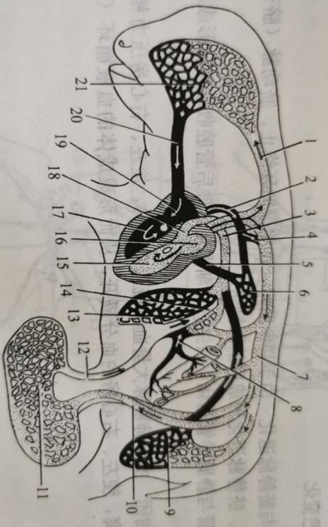
胎儿出生后，断掉脐带，通过胎盘的血液循环中断，肺通过呼吸将氧吸入血管中，排出二氧化碳。仔猪开始吃奶，消化道对食物进行消化和吸收活动，保证了仔猪生长发育所需要的营养。脐动脉变成膀胱圆韧带，脐静脉变成肝圆韧带，主动脉和肺动脉间的动脉导管变成动脉导管索。

图 2-7-5 胎儿血液循环模式图
（董常生主编《家畜解剖学》 第三版．第135页 中国农业出版社，2001）
1．臂头干 2．肺干 3．后腔静脉 4．动脉导管 5．肺静脉 6．肺毛细血管 7．腹主动脉 8．门静脉 9．骨盆部和后肢毛细血管 10．脐动脉 11．胎盘毛细血管 12．脐静脉 13．肝毛细血管 14．静脉导管 15．左心室 16．左心房 17．右心室 18．卵圆孔 19．右心房 20．前腔静脉 21．头、颈部毛细血管

任务二 心血管生理的认识

一、 心脏生理
（一）心肌的生理特性
1.自动节律性 心脏在没有神经支配的情况下，在若干时间内仍能维持自动而有节律的跳动，这一特性称为自动节律性。自动节律性源于心脏的传导系统。心脏传导系统的各个部位，都具有产生自律性的能力，但自律性高低不一。窦房结的自律性最高，成为心脏正常活动的起搏点，其他部位自律细胞的自律性依次逐渐降低，在正常情况下不自动产生兴奋，只起兴奋传导作用。以窦房结为起搏点的心脏节律性活动，称为窦性心律。当窦房结的功能出现障碍，兴奋传导阻滞或某些自律细胞的自律性异常升高时，潜在起搏点也可以自动发生兴奋而引起部分或全部心脏的活动。这种以窦房结以外的部位为起搏点的心脏活动，称为异位心律。
2.传导性 是指心肌细胞的兴奋沿着细胞膜向外传播的特性。正常生理情况下，由窦房结发出的兴奋可以按一定途径传播到心脏各部，顺次引起整个心脏中的全部心肌细胞进入兴奋状态。兴奋在房室结的传导速度明显放慢，并有约0.07s的短暂延搁，保证心房完全收缩把全部血液送入心室，使心室收缩时有充足的血液射出。
3.兴奋性 心肌对适宜刺激发生反应的能力。当心肌兴奋时，它的兴奋性也发生相应的周期性变化。
（1）绝对不应期 心肌在受到刺激而出现一次兴奋后，有一段时间兴奋性极度降低到零，无论给予多大的刺激，心肌细胞均不发生反应，这一段时间称为绝对不应期。心肌细胞的绝对不应期比其他任何可兴奋细胞都长得多，对保证心肌细胞完成正常功能极其重要。
（2）相对不应期 在心肌开始舒张的一段时间内，给予较强的刺激，可引起心肌细胞产生兴奋，称为相对不应期。此期心肌的兴奋性已逐渐恢复，但仍低于正常。
（3）超常期 在心肌舒张完毕之前的一段时间内，给予较弱的刺激，就可引起兴奋，此期称为超常期。超常期过后，心肌细胞的兴奋性恢复至正常水平。
4.收缩性 心肌兴奋的表现是肌纤维收缩。心肌收缩的最大特点是单收缩，而不象骨骼肌的强直收缩，从而使心脏保持舒缩活动交替进行，保证心脏的射血和血液的回流等功能的实现。
在心脏的相对不应期内，如果给予心脏一个较强的额外刺激，则心脏会发生一次比正常心律提前的收缩，称为额外收缩（期外收缩）；额外收缩后，往往发生一个较长的间歇期，称为代偿间歇，恰好补偿上一个额外收缩所缺的间歇期时间，以保证心脏有充足的补偿氧和营养物质的时间，而不致发生疲劳。
（二）心动周期和心率
1．心动周期 心脏每收缩和舒张一次，称为一个心动周期。在一个心动周期中，心脏各部分的活动遵循一定的规律，又有严格的顺序性，一般分为三个时期：
心房收缩期：左、右心房基本上同时收缩，两心室处于舒张状态。
心室收缩期：左、右心室收缩，两心房已收缩完毕，进入舒张状态。
间歇期：心室已收缩完毕，进入舒张状态，而心房仍然保持舒张状态。
在心动周期中，由于心房和心室收缩期都比舒张期短，所以心肌在每次收缩后能够有效地补充氧和营养物质以及排出代谢产物。由于心房的舒缩对射血意义不大，所以一般都以心室的舒缩为标志，把心室的收缩期叫心缩期，而把心室的舒张期叫心舒期。
2.心率 健康家畜每分钟心脏搏动的次数称为心跳频率，简称心率。心率可因动物种类、年龄、性别、所处环境、地域及生理活动状态等情况而不同。猪、黄牛的心率为60～80次/min，水牛的心率30～50次/min，羊的心率为70～80次/min。
（三）心脏的泵血过程
1．心房收缩期 此期正处于间歇期末，心室的压力低于心房的压力，房室瓣仍处于开放状态，所以心房收缩时，房内压升高，血液便通过开放的房室瓣进入心室，使心室血液更充盈。
2．心室收缩期 心房收缩后，心室即开始收缩，室内压逐渐升高，当超过房内压时，将房室瓣关闭，使血液不能逆流回心房。室内压继续升高，当超过主动脉和肺动脉内压时，血液冲开动脉瓣，迅速射入主动脉和肺动脉内。心室收缩时，心房已处于舒张期，可吸引静脉血液流入心房。
3．间歇期 心室开始舒张，室内压急剧下降，低于动脉内压时，动脉瓣立即关闭，防止血液逆流回心室。尔后心室内压继续下降至低于房内压时，房室瓣开放，吸引心房血液流入心室，为下一个心动周期做准备。
（四）心音
心动周期中，由于心肌收缩、瓣膜开闭，引起血流振动产生的声音，称为心音。通常在胸壁的心区内可以听到。它由“通—嗒”两个声音组成，分别叫第一心音和第二心音。
第一心音为心缩音，出现在心脏收缩时，由于房室瓣关闭、腱索弹性震动，血液冲开主动脉瓣、肺动脉瓣及血液在动脉根部的震动以及心肌收缩心室壁的震动而产生。其特点是音调低而持续时间长。
第二心音为心舒音，发生在心脏的舒张期，心室内压突然下降、引起心室壁震动，主动脉瓣、肺动脉瓣关闭产生的震动。其特点是音调高而持续时间短。
（五）心输出量及其影响因素
1．每搏输出量和每分输出量 心脏收缩时，从左右心室射进动脉的血量基本上是相等的。每一个心室每次收缩排出的血量叫每搏输出量。每个心室每分钟排出的血液总量称为每分输出量。一般所说的心输出量是指每分输出量。它是衡量心脏功能的一项重要指标。心输出量大致等于每搏输出量和心率的乘积，即：
心输出量＝每搏输出量×心率
正常时，心输出量是随着机体新陈代谢的强度而改变。新陈代谢增强时，心输出量也会相应增加。心脏这种能够增加心输出量来适应机体需要的能力，叫做心脏的储备力。当心脏的储备力发挥到最大限度后，仍不能适应机体的需要时，即发生心力衰竭。
2．影响心输出量的主要因素 决定心输出量的因素是每搏输出量和心率，而每搏输出量的大小主要受静脉回流量和心室肌收缩力的影响。
（1）静脉回流量 当静脉回心血量增加时，心室容积相应增大，收缩力加强，每搏输出量就增多；反之，静脉回心血量减少，每搏输出量也减少。
（2）心室肌收缩力 在静脉回流量和心舒末期容积不变的情况下，
心肌可在神经系统和各种体液因素的调节下，改变心肌的收缩力量，而影响到心输出量的大小。心肌收缩力量增强，使心缩末期的容积比正常时进一步缩小，减少心室的残余血量，从而使每搏输出量明显增加。
（3）心率 心率加快在一定范围内能够增加心输出量。但心率过快会使心动周期的时间缩短，特别是舒张期的时间缩短。这样就能造成心室还没有被血液完全充盈的情况下进行收缩，结果每搏输出量减少。此外，心率过快会使心脏过度消耗供能物质，从而使心肌收缩力降低。所以，动物心力衰竭时，尽管心率增快，但并不能增加心输出量而使循环功能好转。
二、血液生理
（一）体液和内环境
1．体液 体液是指机体内水分和溶解水中物质的总称。体液约占体重的60％～70％，其中存在于细胞内的称细胞内液，约占体重的40％～45％；存在于细胞外的称细胞外液，包括血浆、组织液、淋巴液和脑脊液等，约占体重的20％～25％，各种体液彼此隔开而又相互联系，通过细胞膜和毛细血管壁进行物质交换。
2．内环境 组织液即是细胞的直接生活环境，也是细胞与外界环境进行物质交换的媒介。因此，我们通常把组织液或细胞外液又称为机体的内环境。尽管机体外环境不断发生变化，但机体内环境却在神经～体液的调节下保持相对稳定状态，从而保证细胞的正常生命活动。
（二）血液的组成
正常血液为红色粘稠的液体，由液态的血浆和混悬于其中的有形成分血细胞组成。如果将加有抗凝剂（草酸钾或枸椽酸钠）的血液置于离心管中离心沉淀后，能明显地分成三层：上层淡黄色液体为血浆；下层为深红色的红细胞层；在红细胞与血浆之间有一白色薄层为白细胞和血小板。离体血液如不作抗凝处理，将很快凝固成胶冻状的血块，并析出淡黄色的透明液体，称为血清。血清与血浆的主要区别在于血清中不含纤维蛋白原。
（三）血液的有形成分
1．红细胞
（1）红细胞的形态和数量 哺乳动物的成熟红细胞无核，呈双面凹的圆盘状。 红细胞在血细胞中数量最多，其正常数量随动物种类、品种、性别、年龄、饲养管理和环境条件而有所变化。如高产品种比低产品种多，幼龄的比成年的多，雄性比雌性多，高原的比平原多，去势的比不去势的多，强健的比衰弱的多，饲养条件好的比差的多。
红细胞的细胞质内充满大量血红蛋白，约占红细胞成分的33％。血红蛋白的含量受品种、性别、年龄、饲养管理等因素的影响。血红蛋白含量常以每升血液中含有的克数表示。

表2-7-1 成年家畜红细胞数量和血红蛋白含量
动物种类 | 红细胞数（10^{１２}／L） | 血红蛋白含量（g/L）
猪  牛  绵羊  山羊 | 6.5（5.0～8.0）  7.0（5.0～10.0）  10.0（8.0～12.0）  13.0（8.0～18.0） | 130（100～160）  110（80～150）  120（80～160）  110（80～140）

（2）红细胞的功能 红细胞具有运载氧和二氧化碳的能力，这一运载功能是由血红蛋白来完成。另外，红细胞对机体所产生的酸性或碱性物质起着缓冲作用。
（3）红细胞的生成与破坏 红细胞主要在红骨髓生成而进入血液循环。红细胞在体内存活的时间为75～97d。最后，衰老的红细胞被脾、肝、骨髓中的巨噬细胞吞噬、破坏。
2．白细胞 白细胞数量较少，体积较大，多呈球形，有细胞核。
（1）嗜中性粒细胞 是粒细胞中数量最多的一种。胞体呈球形，胞质中有许多细小而分布均匀的淡紫色中性颗粒，可被酸性、碱性染料着色。细胞核呈蓝紫色，其形状分为杆状核和分叶型。嗜中性粒细胞具有很强的变形运动和吞噬能力，能吞噬进入血中的细菌、异物和衰老死亡的细胞，对机体起保护作用。
（2）嗜酸性粒细胞 数量较少，细胞呈球形。胞核多分2叶。细胞质内充满粗大而均匀的圆形嗜酸性颗粒，一般染成橘红色。嗜酸性粒细胞能以变形运动穿出毛细血管进入结缔组织，在过敏性疾病或某些寄生虫疾病时明显增多。
（3）嗜碱性粒细胞 数量最少，细胞呈球形。细胞核常呈S形。细胞质内含有大小不等、分布不均的嗜碱性颗粒，被染成深紫色，胞核常被颗粒掩盖。颗粒内有肝素、组织胺。组织胺对局部炎症区域的小血管有舒张作用，能加大毛细血管的通透性，有利于其他白细胞的游走和吞噬活动。肝素具有抗凝血作用。
（4）单核细胞 是白细胞中体积最大的细胞，呈圆形或椭圆形。细胞核呈肾形、马蹄形或不规则形，着色较浅，呈淡紫色。细胞质呈弱嗜碱性，内有散在的嗜天青颗粒，常被染成浅灰蓝色。巨噬细胞是体内吞噬能力最强的细胞，能吞噬较大的异物和细菌。
（5）淋巴细胞 数量较多，呈球形。一般按直径大小分为大、中、小三种。健康动物血液中，小淋巴细胞较多。细胞核较大，呈圆形或肾形，呈深蓝或蓝紫色。胞质很少，仅在核周围形成蓝色的一薄层。淋巴细胞主要参与体内免疫反应。
白细胞大多数由骨髓产生，寿命比较短，只有几小时或几天。衰老的白细胞，除大部分被单核吞噬细胞系统的巨噬细胞清除外，有相当数量的粒性白细胞由唾液、尿、胃肠黏膜和肺排出，有的在执行任务时被细菌或毒素所破坏。
表2-7-2 家畜白细胞数及白细胞分类百分比（％）
动物种类 | 白细胞总数（10⁹/L） | 中性粒细胞 | 嗜酸性粒细胞 | 嗜碱性粒细胞 | 淋巴细胞 | 单核  细胞
猪 | 14.7 | 37.0 | 0.5 | 0.5 | 55.5 | 3.5
牛  绵羊  山羊 | 8.0  8.2  9.6 | 31.0  37.2  42.2 | 7.0  4.5  3.0 | 0.7  0.6  0.8 | 54.3  54.7  50.0 | 7.0  3.0  4.0

3．血小板 血小板是一种无色，呈圆形或卵圆形的小体。有细胞膜和细胞器，但无细胞核，体积比红细胞小，是骨髓巨核细胞胞浆裂解脱落下来的活细胞。其主要机能为促进止血和加速血液凝固。
（四）血浆
血浆是血液中的液体成分，其化学成分中水分占90%～92%，溶质占8％～10%。
1. 血浆蛋白质 血浆蛋白约占血浆总量的6%～8%。包括清蛋白、球蛋白和纤维蛋白原三种。其中白蛋白最多，球蛋白次之，纤维蛋白原最少。
血浆蛋白可维持血浆胶体渗透压，调节血液与组织液之间水分平衡；调节血液的酸碱平衡。某些球蛋白含有大量的抗体，参与体液免疫；纤维蛋白原可参与凝血和纤溶的过程。
2. 血糖 血液中所含的葡萄糖称为血糖，约占0.06%～0.16%，是机体活动时能量的主要来源。
3. 血脂 血液中脂肪称为血脂，约占0.1%～0.2%，大部分以中性脂肪的形式存在，少部分以磷脂、胆固醇等形式存在，与脂类代谢相关。
4. 无机盐 血浆中无机盐的含量约为0.8%～0.9%，均以离子状态存在于血液中，如Na⁺、K⁺、Ca²⁺、Cl⁻、HCO_{３}⁻等，它们对维持血浆晶体渗透压、酸碱平衡和神经肌肉的兴奋性有重要作用。
5. 其他物质 血浆中含有维生素、激素、酶等物质，虽然含量甚微，但对机体的代谢及生命活动却有重要的作用。
(五)血液的理化特性
1.血液的比重和粘滞性 血液的比重主要决定于红细胞的浓度，其次决定于血浆蛋白质的浓度。红细胞数越多，血液的比重越大。
血液是一种粘滞性较大的液体，以水的粘度为1计，血液的相对粘度为4～5。血液粘滞性大小主要决定于它所含红细胞数量和血浆蛋白质的含量。
2. 渗透压 促使纯水或低浓度溶液中的水分子透过半透膜向高浓度溶液中渗透的力量，称为渗透压。
血浆的渗透压是相对恒定的。血液的渗透压由两部分构成，一种是由血浆中的无机盐离子和葡萄糖等晶体物质构成，称为晶体渗透压，约占总渗透压的99.5%,对维持细胞内外水平衡起重要作用；另一种是由血浆蛋白质等胶体物质构成，称为胶体渗透压，仅占总渗透压的0.5%，对维持血浆和组织液间水平衡起重要作用。
血液渗透压与0.9%的氯化钠溶液或5%的葡萄糖溶液相当，凡与血液渗透压相等的溶液称为等渗溶液。临床上输液应以等渗溶液为主。
3. 酸碱度 动物的血液呈弱碱性，pH在7.35～7.45之间。在正常情况下，血液pH之所以保持稳定，是因为血液中含有许多成对的既可中和酸又可中和碱的缓冲对。如NaHCO₃/H₂CO₃、Na₂HPO₄/NaH₂PO₄、Na⁺蛋白质/H⁻蛋白质等,其中以NaHCO₃/H₂CO₃最为重要。
由于碳酸氢钠在血液中含量较多，并且容易测定，所以通常把血液中碳酸氢钠的含量称为碱贮。临床上把每100 mL血浆中含有的NaHCO₃的量称为碱贮。在一定范围内，碱贮增加表示机体对固定酸的缓冲能力增强。
(六)血液的凝固
血液由流动的溶胶状态转变为不能流动的凝胶状态的过程，称为血液凝固或血凝。不同动物血液凝固的时间不同：猪为3.5 min、牛为6.5 min、羊2.5 min。
1. 血凝过程 血凝是一个复杂的连锁性生化反应过程，大体可分为三步：
(1)凝血酶原激活物的形成 凝血酶原激活物不是一种单纯物质，而是由多种凝血因子经过一系列的化学反应而形成的复合物。当组织受到损伤（外源性系统）或血管内皮损伤（内源性系统）时，就会使体内原来存在的一些没有活性的组织因子和接触因子被激活，这些因子进一步活化凝血因子，在Ca²⁺的参与下，即可形成凝血酶原激活物。
(2)凝血酶原转变成凝血酶 凝血酶原激活物在Ca²⁺的参与下，使血浆没有活性的凝血酶原转变为有活性的凝血酶。
(3)纤维蛋白原转变为纤维蛋白 凝血酶在Ca²⁺的参与下，使纤维蛋白原转变为非溶解状态的纤维蛋白。纤维蛋白呈细丝状，互相交织成网，把血细胞网罗在一起，形成胶胨状的血凝块。
血液在血管内流动时一般不发生凝固，其原因为：一方面是心血管内皮光滑，上述反应不易发生；另一方面是血浆中存在一些抗凝血物质，如肝素，可抑制凝血酶原激活物的形成，阻止凝血酶原转化为凝血酶，抑制血小板粘着、聚集，影响血小板内凝血因子的释放；此外，如果血液在心血管中由于纤维蛋白的出现而产生凝血时，血浆中存在的纤维蛋白溶解酶也往往被激活，迅速将纤维蛋白溶解，使血液不再凝固，保证血液正常运行。
2. 抗凝和促凝的措施
(1)抗凝或延缓血凝的方法
①低温：血液凝固主要是一系列酶促反应，而酶的活性受温度影响最大，把血液置于较低温度下可降低酶促反应而延缓凝固。
②移钙法：在凝血的三个阶段中，都有钙离子的参与。如果设法除去Ca²⁺可防止血凝。血液化验时常用的抗凝剂有草酸盐、柠檬酸盐等。
③血液与光滑面接触：将血液置于特别光滑的容器内或预先涂有石蜡的器皿内，可以减少血小板的破坏，延缓血凝。
④使用肝素：肝素在体内、外都有抗凝血作用。
⑤脱纤维：若将流入容器内的血液，迅速用木棒搅拌，或容器内放置玻璃球加以摇晃，由于血小板迅速破裂等原因，加快了纤维蛋白的形成，并使形成的纤维蛋白附着在木棒或玻璃球上，血液不再凝固。
(2)加速血凝的方法
①升高温度：血液加温后能提高酶的活性，加速凝血过程。
②提高创面粗糙度：可促进凝血因子的活化，促使血小板解体，释放凝血因子，最后形成凝血酶原激活物。
③注射维生素Ｋ：维生素Ｋ可促使肝脏合成凝血酶原，并释放入血，还可促进某些凝血因子在肝脏合成。因此，维生素Ｋ对出血性疾病具有止血的作用。
(七)血量和失血
血液的总量一般可按体重百分比计算，猪为5%～6%，牛、羊为6%～7%。这些血液一部分参加血液循环，一部分贮存于脾、肝、肺、皮肤的毛细血管等处。这些具有贮存血液机能的脏器或部位称为血库，其贮存的血量大约为血液总量的8%～10%。循环血和储存血之间保持着频繁的交换，在机体剧烈活动或大失血时会迅速放出，参加血液循环。因此家畜一次失血如果不超过10%，不会影响健康。但如果一次性失血超过20%，机体生命活动会受到影响；短时间内失血超过30%，则会危及生命。
三、血管生理
（一）动脉血压和动脉脉搏
1．动脉血压 血压是指血液在血管内流动时对血管壁产生的侧压力，通常用千帕（kPa）来表示。通常所说的血压是指动脉血压。
在一个心动周期中，动脉血压随心室的舒缩而不断变化。在心室收缩期，动脉血压升高，其最高值，称为收缩压。在心室舒张期末，动脉血压降至最低值，称为舒张压。收缩压与舒张压的差值，称为脉搏压，它可以反映动脉管壁的弹性。动脉管壁弹性良好可使脉搏压减小，弹性下降则脉搏压上升。
动脉血压的数值主要取决于心输出量和外周阻力，因此，凡是能影响心输出量和外周阻力的各种因素，都影响动脉血压。
2.动脉脉搏 心室的节律性收缩和舒张使动脉管壁发生周期性扩张和回缩的现象，叫动脉搏动，简称脉搏。动脉脉搏能够直接反映心率和心动周期的节律状态及循环系统的功能状态。脉搏检查，牛一般选择尾中动脉，羊和猪在股动脉。
（二）静脉血压和静脉血回流
血液对静脉管壁的侧压力，称为静脉血压。右心房作为体循环的终点，血压最低，接近于零。血液在静脉内的流动，主要依赖于静脉与右心房之间的压力差。能引起这种压力差发生变化的任何因素都能影响静脉内的血流，从而改变由静脉回心血量。影响静脉回流量最主要的因素有： 血压差促使血液回流、 胸腔负压的抽吸作用、 骨骼肌的挤压作用。
（三）微循环及其特点
血液循环的主要功能是完成体内的物质运输，实现血液与组织细胞间的物质交换。血液与组织间的物质交换是在微动脉与微静脉之间的毛细血管网实现的，这部分血管网的结构机能具有适应于物质交换需要的特性，因此将毛细血管网的血液循环称为微循环。
典型的微循环由微动脉、后微动脉、毛细血管前括约肌、真毛细血管、通血毛细血管、动－静脉吻合支和微静脉等部分组成。微动脉的管壁有环形的平滑肌，其收缩和舒张可控制微血管的血流量。在真毛细血管起始端通常有1～2个平滑肌细胞，形成一个环，即毛细血管前括约肌，该括约肌的收缩状态决定进入真毛细血管的血流量（图2-7-6）。

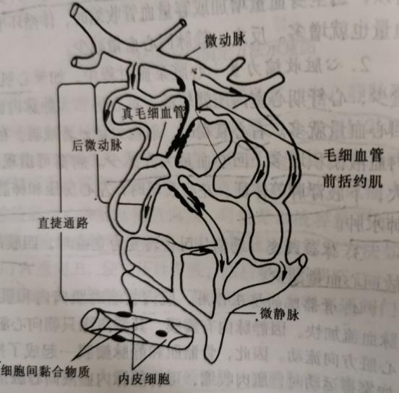
图2-7-6 微循环模式图
（陈杰主编．家畜解剖生理．第四版．第82页 中国农业出版社，2003）

在微循环系统中，血液由小动脉到小静脉有三条不同的途径：
1．直捷通路 是微动脉→后微动脉→通血毛细血管→微静脉。其特点是途径较短，血流快并经常处于开放状态，物质交换功能较小，主要是促使血液迅速通过微循环而由静脉回流入心。
2．营养通路 又称迂回通路，其路径是微动脉→后微动脉→真毛细血管网→微静脉。特点是管壁薄，途径长，血流速度慢，通透性好，有利于物质交换，是血液与组织细胞进行物质交换的主要场所。
3．动－静脉短路 其路径是微动脉→动静脉吻合支→微静脉。其特点是管壁较厚，途经最短，血流速度快，但经常处于关闭状态。它基本无物质交换作用，但对体温调节有一定的作用。
（四）组织液与淋巴液
存在于血管外组织细胞间隙中的液体，称为组织液。体内绝大部分组织液呈凝胶状态，不能自由流动，故组织液不会因重力作用而流向身体的低垂部位。它构成了组织细胞与血液之间进行物质交换的必需环境。
1.组织液的生成与回流 组织液来自毛细血管血液。因毛细血管壁具有通透性，故除血细胞和大分子物质（如高分子蛋白质）外，水和其它小分子物质，如营养物质、代谢产物、无机盐等，可以弥散或滤过的方式透过毛细血管壁，在血液和组织液之间进行交换。因此，组织液中各种离子成分与血浆相同，但蛋白质浓度明显低于血浆。
组织液是血浆滤过毛细血管壁形成的。液体通过毛细血管壁的滤过和重吸收取决于四个因素：即毛细血管血压、组织液胶体渗透压、组织液静水压、血浆胶体渗透压。其中，毛细血管血压和组织液胶体渗透压是促使液体由毛细血管内向血管外滤过的力量，组织液静水压和血浆胶体渗透压是将液体从血管外重吸收入毛细血管内的力量。滤过的力量和重吸收的力量之差，称为有效滤过压。

有效滤过压=（毛细血管血压+组织液胶体渗透压）-（组织液静水压+血浆胶体渗透压）

如果有效滤过压为正值，则血浆中的液体由毛细血管滤出，形成组织液；如果为负值，则组织液回流入血液。一般在毛细血管动脉端组织液生成，在静脉端部分组织液回流入血液（图2-7-7）。一部分组织液进入毛细淋巴管内生成淋巴液，简称淋巴。

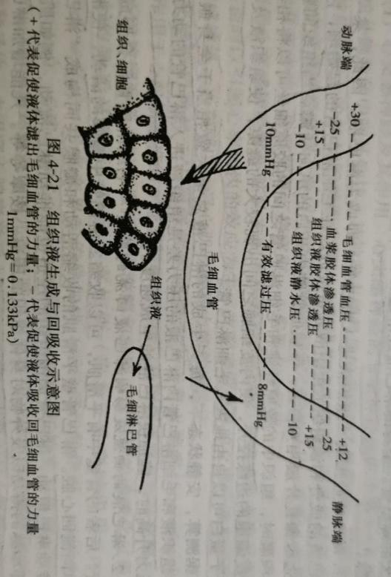
图2-7-7 组织液生成与回流示意图
（陈杰主编《家畜生理学》第四版．第85页 中国农业出版社，2003）

2.影响组织液和淋巴液生成的因素 组织液的生成与回流是由有效滤过压决定的，因此影响有效滤过压的因素，均可影响组织液和淋巴液的生成。
（1）毛细血管血压 凡能使毛细血管血压升高的因素都可促进组织液和淋巴液的生成。
（2）血浆胶体渗透压 在正常生理状况下，血浆胶体渗透压的变化幅度很小，不会成为引起有效滤过压明显变化的因素。在病理状况下，如某些肾脏疾患，因有大量蛋白尿，使血浆蛋白质损失，血浆胶体渗透压降低，导致有效滤过压升高，组织液生成量增加，回流减少，可出现水肿。
（3）毛细血管壁的通透性 组织活动时代谢增强，能使局部温度升高，PH值降低，氧消耗增加等，这些都可以使毛细血管壁通透性增大，促进组织液和淋巴液的生成。
（4）淋巴回流 由于一部分组织液经淋巴管回流入血液，因此，如淋巴回流受阻，在受阻部位远端的组织间隙中组织液积聚，也可引起水肿，如丝虫病引起的肢体水肿等。

任务三 心血管系统技能训练

技能训练一 心脏形态结构识别

（一）目的要求 认识心脏的形态构造。
（二）材料及设备 猪、牛心脏的新鲜标本 解剖器械。
（三）方法步骤
1．观察心包，注意心包的壁层和紧贴心脏的心外膜之间构成心包腔，腔内有少量滑液。
2．剥去心包，观察心脏的外形、冠状沟、室间沟、心房、心室及连接在心脏上的各类血管。
3．切开右心房和右心室、右房室口。观察右心房和前、后腔静脉入口，用尺量心房肌的厚度（记录）。观察右心室和肺动脉口的瓣膜，右心室的厚度（记录）、乳头肌、腱索。观察右房室瓣，注意腱索附着点。
4．切开左心室、左心房和左房室口。观察左心室壁，测量其厚度并和右心室壁作比较。观察左房室口的瓣膜，并和右房室瓣作比较。观察左心房，找到肺静脉的入口。沿左房室瓣深面找到主动脉口并做纵行切口，观察主动脉瓣的结构。
（四）技能考核 在猪的心脏新鲜标本上或模型上识别心基、心尖、冠状沟、心房、心室、房室瓣、动脉瓣和进出心脏的血管。

技能训练二 血细胞形态结构识别

（一）目的要求 准确识别血液中各种血细胞的形态、构造。
（二）材料及设备 显微镜 血涂片。
（三）方法步骤 用高倍镜或油镜观察血涂片，识别红细胞和各种白细胞的形态结构。
（四）技能考核 绘出各种血细胞的形态、结构图。

技能训练三 心脏在体表投影位置识别及心率测定、心音听取和脉搏检查

（一）目的要求 能准确地在活体上找到猪、牛心脏的体表投影位置和静脉注射、脉搏检查部位，正确地听诊心音和检查脉搏。
（二）材料及设备 猪 牛 保定设备 采血针头 听诊器。
（三）方法步骤
1．将牛驻立保定。
2．心脏体表投影的确定：左侧，肩关节水平线下，2～6肋间（牛）或2～5肋间的肘窝处。用听诊器听诊心音，并分辨第一、第二心音。
3．猪、牛采血与静脉注射部位的确定：确定猪、牛颈静脉沟的位置，在教师指导下，用采血针采血，确认常用的采血、静脉注射部位。
4．脉搏的检查:距尾根十厘米处找到尾中动脉，在教师指导下，检查脉搏。
（四）技能考核 在猪、牛活体上，指出心脏的体表投影、静脉注射和检查脉搏的部位，能正确地听诊心音、检查脉搏。

【复习思考题】

1．名词解释 内环境 微循环 自动节律性 心音 心率 脉搏 血压 心输出量 心动周期 窦性心律 代偿间歇
2．叙述猪、牛心脏位置、形态和构造，并说明心音产生的原因．
3．结合凝血过程，说明防止和加速血凝的措施．
4．结合组织液的生成与回流，说明水肿发生的机理。
5．影响心输出量的因素有哪些？
6．微循环是由哪几部分组成的？
7．影响静脉回流的因素有哪些？
8．简述各类白细胞的生理功能。
9.简述血液运行径路。

项目八 免疫系统的认识

【教学目标】通过学习，要求学生了解免疫细胞、免疫组织、免疫器官的概念及免疫系统的组成和作用；掌握猪、牛常检淋巴结、脾脏的位置、形态和机能。能在显微镜下识别淋巴结、脾脏的组织结构；在猪、牛尸体和活体上找到常检淋巴结。
免疫系统由免疫器官、免疫细胞和免疫分子组成。

任务一 免疫系统的认识

一、免疫器官
包括中枢免疫器官和周围免疫器官。中枢免疫器官有骨髓、胸腺，它们是免疫细胞发生、分化和成熟的场所，其共同特点是发生早，退化早。周围免疫器官有淋巴结、脾、扁桃体和血淋巴结等，它们是T细胞、B细胞定居和抗原进行免疫应答的场所。
（一）中枢免疫器官
1. 骨髓 骨骼中的红骨髓可以生成血液中的一切血细胞，如：骨髓中多数干细胞经过增殖和分化，成为髓系干细胞和淋巴系干细胞。髓系干细胞是颗粒白细胞和单核吞噬细胞的前身；淋巴系干细胞则演变为淋巴细胞。淋巴细胞在骨髓内即可分化、成熟为B淋巴细胞，然后进入血液和淋巴，参与机体的免疫反应。
2. 胸腺 位于胸腔纵隔内和颈部。既是淋巴器官，又是内分泌器官。来自骨髓的淋巴干细胞在胸腺中受胸腺素和胸腺生成素等的诱导作用，增殖分化、成熟为具有免疫功能的T细胞，而后进入外周淋巴器官，参与细胞免疫活动。
小猪的胸腺很发达，位于颈部两侧和胸腔内心包的前方，呈淡粉红色，由结缔组织分隔成若干个小叶。大猪则逐渐退化。牛的胸腺为粉红色的分叶状器官，质地柔软。犊牛胸腺发达，分颈、胸两部。颈部分左、右两叶，自胸前口沿气管、食管向前延伸至甲状腺的附近；胸部位于心前纵隔内。胸腺在性成熟以后逐渐退化，即使在老年期，在胸腺原位的结缔组织中，仍可发现有胸腺遗迹。
（二）周围免疫器官
1. 淋巴结
（1） 淋巴结的形态位置 淋巴结位于淋巴管径路上，大小不一，多成群分布。形态有球形、卵圆形、扁圆形等。淋巴结在活体上呈淡红色，肉尸上略呈灰白色，淋巴结的一侧凹陷为淋巴结门，是血管、神经和淋巴管出入的地方；另一侧凸出，有多条输入淋巴管注入。淋巴结内有淋巴小结，是产生淋巴细胞和进行免疫反应的中心。当细菌或异物侵入体内，沿着淋巴管到淋巴结内，存在于淋巴结内及经血液运输来的免疫细胞聚集在一起，协同作战，消灭细菌或异物。此时，在外观上可见淋巴结肿大。
猪体的淋巴结，可分为体壁淋巴结和内脏淋巴结。体壁淋巴结又分为浅在淋巴结，如颈浅淋巴结（肩前淋巴结）、髂下（股前）淋巴结、腹股沟浅淋巴结（公猪叫阴茎背侧淋巴结，母猪叫乳房淋巴结）等等。深部淋巴结如髂内、髂外淋巴结，颈深淋巴结等。内脏淋巴结，根据内脏器官的名称而定名，如：胃淋巴结，肝门淋巴结，肺门淋巴结，结肠淋巴结，空肠淋巴结等（图2-8-1,2-8-2）。
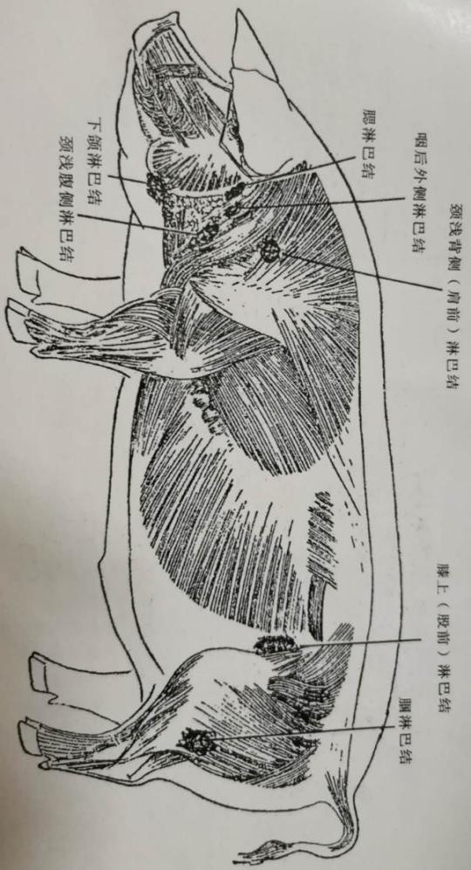
图2-8-1 猪体表淋巴结位
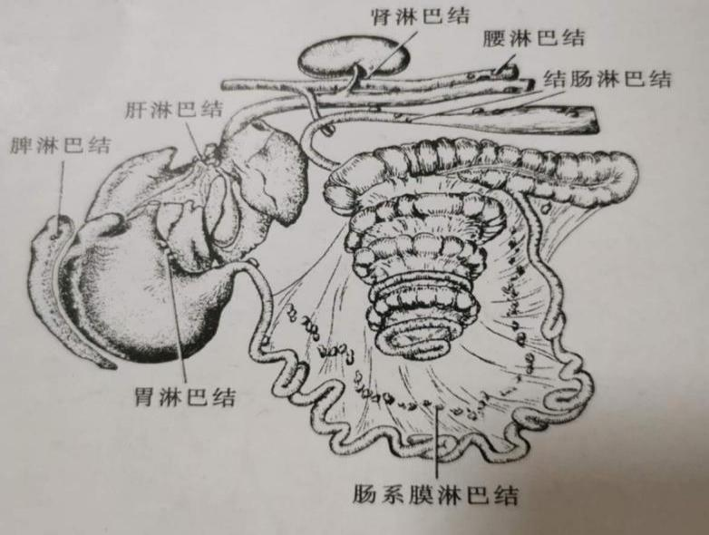
（面向21世纪课程辅助教材 《畜禽解剖学与组织学图谱》 第131页， 2005）

图2-8-2 猪内脏淋巴结
（面向21世纪课程辅助教材 《畜禽解剖学与组织学图谱》 第132页， 2005）

（2）淋巴结的组织构造 淋巴结由被膜和实质构成（图2-8-3）。

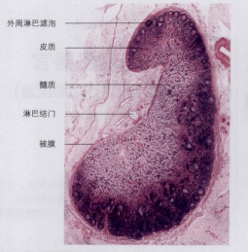
图2-8-3 淋巴结构造模式图
（《家畜兽医解剖学教程与彩色图谱》第三版. 第476页 中国农业大学出版社， 2009）

①被膜 为覆盖在淋巴结表面的结缔组织膜。被膜伸入实质形成许多小梁并相互连接成网，与网状组织共同构成淋巴结的支架。进入淋巴结的血管沿小梁分布。
②实质 淋巴结的实质可分为皮质和髓质。

皮质：位于淋巴结的外周，颜色较深。由淋巴小结、副皮质区和皮质淋巴窦组成。
髓质：位于中央部和门部，颜色较淡。由髓索和髓质淋巴窦组成。髓索是排列呈索状的淋巴组织，彼此吻合成网状，其主要成分是B淋巴细胞，还有浆细胞和巨噬细胞。淋巴结功能活跃时，淋巴索发达，浆细胞多，产生抗体。髓质淋巴窦位于髓索之间和髓索与小梁之间，结构与皮质淋巴窦相同，接受来自皮质淋巴窦的淋巴，并将淋巴液汇入输出淋巴管。
（3）淋巴结的功能 淋巴结是体内最重要、分布广泛的免疫器官，参与机体的免疫活动；巨噬细胞具有很强的吞噬能力，能吞噬由淋巴带来的异物和微生物；淋巴结还产生淋巴细胞，是重要的造血器官。
2. 脾 脾是体内最大的淋巴器官。
（1）脾的形态和位置 胎儿期脾有制造红细胞的功能，出生后，失去制造红细胞的功能，开始制造淋巴细胞，参与机体免疫活动，衰老的红细胞在此处被破坏。不同家畜脾的外形不同：猪的呈舌形，小型反刍动物的为叶形，牛的呈宽带状。
（2）脾的组织构造
①被膜：为覆盖在脾表面的一层富含弹性纤维和平滑肌的结缔组织膜，其表面覆以浆膜。被膜伸入脾脏内部形成小梁，并吻合成网状，构成网状支架。被膜和小梁内的平滑肌舒缩，对脾的贮血量有重要的调节作用。
②实质：脾的实质又称为脾髓，由淋巴组织组成，可分为红髓和白髓。
红髓：由脾索和脾窦组成，因含有许多红细胞而呈红色。脾索为彼此吻合成网的淋巴组织索，除网状细胞外，还有B淋巴细胞、巨噬细胞、浆细胞和各种血细胞；脾窦即为血窦，分布于脾索之间。窦壁内皮细胞呈长杆状，沿脾窦长轴平行排列，内皮细胞之间有裂隙，基膜也不完整，这些均有利于血细胞从脾索进入脾窦。
白髓：主要由密集的淋巴组织构成，沿着动脉分布，分散于红髓之间。它分为动脉周围淋巴鞘和淋巴小结。动脉周围淋巴鞘为长筒状，淋巴组织紧包在穿行的中央动脉周围，它相当于淋巴结的副皮质区，主要是T细胞定居的地方，为脾的胸腺依赖区；淋巴小结又称为脾小体，结构与淋巴结的淋巴小结相似，位于淋巴鞘的一侧，亦有生发中心，主要为B淋巴细胞。
（3） 脾的功能 参与机体的免疫活动；通过巨噬细胞的吞噬作用，清除流经脾的血液中的微生物和异物。此外，脾还是体内重要的造血和贮血器官。
3. 其它淋巴器官
（1）血淋巴结 呈球状，暗红色，较小，主要位于血液循环的径路上。有一定的造血和免疫功能。
（2）扁桃体 扁桃体在咽峡和鼻咽部的粘膜内，分为咽扁桃体和腭扁桃体，以腭扁桃体最发达。呈卵圆形隆起，表面有很多清晰的隐窝。
扁桃体无输入淋巴管又处于暴露位置，故抗原可从口腔直接感染。扁桃体的主要作用有两个，一是可产生淋巴细胞，二是对抗原起反应，构成全身防御系统的一部分。
3．淋巴小结 在黏膜上皮下面的某些部位，有淋巴细胞密集形成的淋巴组织，称为淋巴小结。有的单个存在，称为孤立淋巴小结，有的集合成群，称为集合淋巴小结。
二、免疫细胞
（一）免疫细胞的种类
1．淋巴细胞 淋巴细胞大小不一，一般在5～18μm之间，胞核大，胞质少。它随血液周流全身，因而在机体的每个组织中都能找到。淋巴细胞不但能识别外来的“非己”物质，而且能辨别自己体内的成分，这种能力是淋巴细胞的主要特征，也是免疫反应的起点。现已发现的淋巴细胞有如下几种：
（1）T细胞 是骨髓的淋巴干细胞在胸腺分化、成熟的淋巴细胞，也称胸腺依赖性淋巴细胞。该细胞成熟后进入血液和淋巴液，参与细胞免疫。
（2）B细胞 是淋巴干细胞直接在骨髓分化、成熟的的淋巴细胞，为骨髓依赖性淋巴细胞。B淋巴细胞进入血液和淋巴后在抗原刺激下分化成浆细胞，产生抗体，参与体液免疫。
（3）K细胞 是发现较晚的淋巴样细胞，分化途径尚不明确，具有非特异性杀伤功能。它能杀伤与抗体结合的靶细胞，且杀伤力较强。
（4）Nk细胞 又称自然杀伤细胞，它不依赖抗体，不需抗原作用即可杀伤靶细胞。尤其是对肿瘤细胞及病毒感染细胞，具有明显的杀伤作用。
2．单核巨噬细胞系统 它是指分散在许多器官和组织中的一些具有很强的吞噬能力的细胞，这些细胞都来源于血液的单核细胞。主要包括疏松结缔组织中的组织细胞、肺内的尘细胞、肝血窦中的枯否氏细胞、血液中的单核细胞、脾和淋巴结内的巨噬细胞、脑和脊髓内的小胶质细胞等。血液中的嗜中性细胞虽有吞噬能力，但不是由单核细胞转变而来，且只能吞噬细胞而不能吞噬较大的异物，因此不属于单核巨噬细胞系统。
单核巨噬细胞系统的主要机能是吞噬侵入体内的细菌、异物以及衰老、死亡的细胞，并能清除病灶中坏死的组织和细胞；在炎症的恢复期参与组织的修复；肝脏中的枯否氏细胞还参与胆色素的制造等。
3．抗原提呈细胞 指在特异性免疫应答中，能够摄取、处理、转递抗原给T细胞和B细胞的细胞，其作用过程称为抗原提呈。有此作用的细胞主要有巨噬细胞、B细胞、周围淋巴器官中的树突状细胞、指状细胞及真皮层中的郎格罕氏细胞等。
4．粒性白细胞 中性粒细胞除具有吞噬细菌、抗感染能力外，尚可与抗原、抗体相结合，形成中性粒细胞—抗体—抗原复合物，从而大大加强对抗原的吞噬作用，参与机体的免疫过程；嗜碱性粒细胞主要参与体内的过敏性反应和变态反应；嗜酸性粒细胞与免疫反应过程密切相关，常见于免疫反应的部位，有较强的吞噬能力，抗寄生虫的作用也较强。
（二）免疫细胞的作用
淋巴细胞、巨噬细胞是免疫活动的骨干细胞。淋巴细胞能首先识别抗原为外来物，而后给以应答，不同的淋巴细胞采取不同的应答方式：一种是淋巴细胞分化为浆细胞，进而产生抗体；另一种是淋巴细胞分化成能执行细胞免疫的细胞，而后由这种细胞去直接破坏抗原。巨噬细胞的免疫则较少有特异性，其免疫方式主要是直接吞噬抗原，或以免疫源的形式将抗原提供给淋巴细胞群。巨噬细胞和淋巴细胞间相互作用，并与免疫系统发生广泛的联系。
三、淋巴
淋巴是免疫系统重要的组成部分，淋巴与组织液、血液密切相关。
（一）淋巴的生成
淋巴是组织液透过毛细淋巴管壁进入毛细淋巴管而形成的。毛细淋巴管是以盲端起始于组织间隙，管壁极薄，通透性极强，允许较大的蛋白质分子和脂肪微粒直接进入淋巴管。在生理条件下，组织液压力大于毛细淋巴管内的压力，所以组织液可顺利进入毛细淋巴管盲端而生成淋巴。当运动时，血流量增大，静脉压升高，淋巴的生成速度也加快。
（二）淋巴管
淋巴生成后，沿毛细淋巴管—淋巴管—淋巴导管—前腔静脉或颈静脉回流到血液。
- 毛细淋巴管 以盲端起始于组织间隙，并彼此吻合成网，通透性大于毛细血管，可使组织液中的大分子物质如细菌、异物等较易进入毛细淋巴管内。
2.淋巴管 由毛细淋巴管汇合而成，其形态构造与静脉相似，但管径较细，数量较多，管壁较薄，管内瓣膜较多。淋巴管行进过程中要经过许多淋巴结。
3.淋巴导管 全身的淋巴管最后汇集成两条最大的淋巴导管，并与静脉血管相连接。
（1）胸导管 起始于最后胸椎到第二、三腰椎腹侧面的乳糜池（长梭形，是胸导管的起始段，收集肠道来的淋巴，因含有大量脂肪，呈乳白色，所以叫乳糜池），而后沿主动脉右侧前行，在胸腔通过食管和支气管左侧下行，注入前腔静脉左侧或左颈静脉。乳糜池和胸导管沿途主要收集后肢、腹壁、腹腔、骨盆壁及骨盆腔内器官、左侧胸壁、左肺、左心、左头颈部、左前肢的淋巴。
（2）右淋巴导管 是由右侧头颈部、右前肢、右侧胸壁的淋巴导管汇集而成。较胸导管短小，位于斜角肌深层。最后注入右颈静脉或前腔静脉右侧。
（三）淋巴的生理意义
淋巴是体液的重要组成部分，其生理意义在于：
1.调节血浆和组织细胞之间的体液平衡 淋巴的回流虽然缓慢，但对组织液的生成与回流平衡却起着重要的作用。如果淋巴回流受阻，可引起淋巴淤积而出现组织液增多，局部肿胀等症状。
2.免疫、防御、屏障作用 淋巴在循环、回流入血过程中，要经过免疫系统的许多器官，而且液体中含有大量免疫细胞，能有效地参与免疫反应，清除细菌、异物等抗原，产生抗体。所以，淋巴系统具有重要的免疫、防御、屏障作用。
3.回收组织液中的蛋白质 由毛细血管动脉端滤出的血浆蛋白，不可能逆浓度差从组织间隙重吸收入毛细血管，只有经过淋巴回流，才不致于在组织液中堆积。据测定，每天经淋巴回流入血的血浆蛋白约占循环血浆蛋白总量的四分之一。
4.运输脂肪 由小肠黏膜上皮细胞吸收的脂肪微粒，主要经肠绒毛内毛细淋巴管回收，然后经过乳糜池－胸导管回流入血。因而胸导管内的淋巴液呈现白色乳糜状。

任务二 免疫系统技能训练

技能训练一 脾、淋巴结形态结构

(一)目的要求 在新鲜标本上识别主要淋巴结和脾脏。
(二)材料及设备 猪（羊）的尸体标本、解剖器械。
(三)方法步骤 在猪（羊）的尸体标本上找到下颌淋巴结、颈深淋巴结、肩前淋巴结、腋淋巴结、股前（膝上）淋巴结、腘淋巴结、腹股沟深淋巴结、腹股沟浅淋巴结、纵隔后淋巴结、腹腔淋巴结、肠系膜淋巴结和脾。
（四）技能考核 在猪或羊的标本上，识别上述淋巴结和脾。

技能训练二 脾、淋巴结组织结构识别

(一)目的要求 识别淋巴结和脾的组织构造。
(二)材料及设备 淋巴结和脾的组织切片、显微镜。
(三)方法步骤
1.淋巴结的观察 先用低倍镜后用高倍镜观察淋巴结切片的下列构造：被膜、淋巴小结、副皮质区、皮质淋巴窦、髓索和髓窦。
2.脾的观察 先用低倍镜后用高倍镜观察脾组织切片的下列构造：被膜、脾小梁、脾小体、髓索和髓窦。
(四)技能考核 在显微机下找到淋巴结和脾的主要结构，绘出淋巴结和脾的组织结构图。

技能训练三 活体触摸猪、牛浅表常检淋巴结

(一)目的要求 能摸出猪、牛浅表常检的淋巴结
(二)材料及设备 猪、牛体浅表淋巴结的解剖部位图片；活体猪和牛
(三)方法步骤
1.牛浅表淋巴结检查 ①术者站于动物头部一侧，一手握其鼻中隔，另一手于其下颌支内侧触诊下颌淋巴结。
②术者站于动物颈部一侧，用一手于肩关节前方、臂头肌的深层触诊肩前淋巴结。
③术者站于动物一侧，一手按在脊柱作支点，另一手平伸于膝关节上方触诊膝上淋巴结。
2.猪浅表淋巴结检查
找到并用手触摸猪下颌淋巴结、腮腺淋巴结、颈浅淋巴结、髂下淋巴结、腹股沟淋巴结、腘淋巴结。
- 技能考核 能够找到并且准确触摸到猪、牛浅表常检淋巴结。

【复习思考题】

1.名词解释 单核巨噬细胞系统 乳糜池
2.血液、组织液、淋巴液三者之间有何关系？
3.兽医临床和卫生检疫常检的淋巴结有哪些？位置在哪里？
4.为什么检查淋巴结可以判断动物是否有疾病？

项目九 神经系统与感觉器官的认识

【教学目标】 通过学习，使学生了解神经系统的组成及功能，掌握植物性神经的结构与功能特点，理解条件反射的概念、形成机理。能识别脑、脊髓的形态结构。

任务一 神经系统的认识

神经系统是畜体的调节系统，它既调节畜体内各器官系统的活动，使之协调成为统一整体，又能使畜体适应外界环境的变化，保证畜体与环境间的相对平衡。神经系统主要分为：
脑

中枢神经

脊髓
神经系统 脑神经

躯体神经

外周神经 脊神经
交感神经

植物神经
副交感神经

神经系统结构和功能的基本单位是神经元。每个神经元由细胞体和突起所构成，细胞体大部分位于中枢，构成脑和脊髓的灰质；突起参与形成神经纤维，神经纤维在中枢组成脑脊髓的白质；突起参与形成神经纤维，神经纤维在中枢组成脑脊髓的白质，在外周组成一条条的神经。神经纤维终止于各器官组织的末端分支，形成神经末梢。根据功能的不同，神经末梢可分为两大类，即感觉神经末梢和运动神经末梢。感觉神经末梢能感受刺激，叫感受器，运动神经末梢能引起肌肉的收缩或腺体分泌，叫效应器。
一、中枢神经
1．脊髓 是较低级的中枢。
(1)脊髓形态位置 位于脊椎管内，呈背腹稍扁的圆柱状，前端经枕骨大孔与延髓相连，后端至荐骨中部。脊髓分为颈、胸、腰、荐和尾五部分，有两个膨大部位，颈、胸交界处形成颈膨大，由此发出支配前肢的神经；腰、荐交界处形成腰膨大，由此发出支配后肢的神经。腰膨大之后则逐渐缩小呈圆锥状，称脊髓圆锥，向后伸出细丝，叫终丝。终丝与其左右两侧的神经根聚集成马尾状，合称马尾。
脊髓背侧有一背正中沟，腹侧有一正中裂。脊髓两侧发出成对的脊神经根，每一脊神经根又分为背根和腹根。较粗的背根上有一膨大部，称脊神经节，是感觉神经元的胞体所在处，在此发出感觉神经纤维，专管感觉，又称感觉根；腹根是由腹角运动神经元发出运动神经纤维，专管运动，称为运动根。背根和腹根在椎间孔处合并为脊神经出椎间孔。
(2)脊髓的结构
脊髓中部为灰质，呈蝴蝶形，颜色较深；外周为白质，颜色较浅。在灰质中央有一个脊
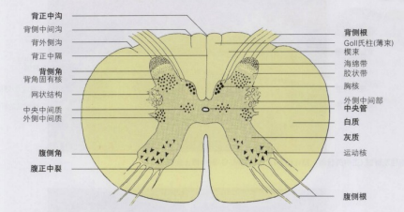
髓中央管（图2-9-1）。
图2-9-1 脊髓横断面模式图
深黄色示灰质，浅黄色示白质
（《家畜兽医解剖学教程与彩色图谱》第三版. 第513页 中国农业大学出版社， 2009）

①灰质：从横断面上看，灰质有一对背角和一对腹角，在胸腰段脊髓灰质还形成一个侧角。从脊髓纵向观，背角形成背侧柱，腹角形成腹侧柱，侧角形成侧柱。背角内有联络神经元的细胞体，腹角内有运动神经元的细胞体，在胸腰段脊髓的侧角内还有交感神经元的细胞体。
②白质：白质由神经纤维构成，被灰质分成背侧索、腹侧索和侧索。背侧索位于两个背侧柱及背正中沟之间，主要由感觉神经元发出的上行纤维束构成；腹侧索位于两个腹侧柱及腹正中裂之间，主要由运动神经元发出的下行纤维束构成；侧索位于背侧柱和腹侧柱之间，它们由脊髓背侧柱的联络神经元的上行纤维束和来自大脑与脑干中间神经元的下行纤维束构成。一般靠近灰质柱的白质都是一些短的纤维，主要联络各段的脊髓，称为脊髓固有束。
1.脑 脑是神经系统的高级中枢。位于颅腔内，大小与颅腔相适应。 脑分为大脑、小脑和脑干三个部分，大脑位于前方，脑干位于大脑和脊髓之间，小脑位于脑干背侧（图2-9-2）。

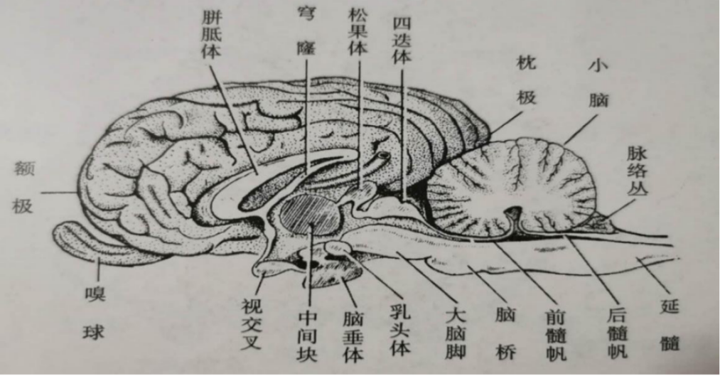
图2-9-2 马脑正中纵切面
（面向21世纪课程辅助教材 《畜禽解剖学与组织学图谱》 第132页， 2005）

(1)脑干 由延髓、脑桥、中脑及其前端的间脑构成。脑干后连脊髓，前接大脑，是脊髓与大脑、小脑连接的桥梁。
①延髓：是脊髓向前的延续，形似脊髓，腹侧正中线两侧各有一纵行的由运动神经纤维束形成的隆起称锥体。锥体的大部分运动神经纤维束在其后部向对侧交叉，称锥体交叉。延髓背侧面的前部扩展，形成第四脑室底壁后半部分。背侧及两侧各有一股纤维束，连于小脑。延髓中含有与唾液分泌、吞咽、呼吸、心血管活动等有关的神经中枢。
②脑桥：位于延髓前方，腹侧面为横向隆起，内含横向纤维，是连接大脑与小脑的重要通道。其背侧面构成第四脑室底壁的前部。
③中脑 位于脑桥前方，间脑后方。腹侧面有两条短粗的纵行纤维柱称大脑脚。背侧有四个丘形隆起，称四叠体。前方一对隆起较大，称前丘，与视觉反射有关；后方一对隆起较小，称后丘，与听觉反射有关。四叠体和大脑脚之间有中脑导水管，前接第三脑室，后通第四脑室。
④间脑 位于中脑的前方，大部分被两侧的大脑半球所覆盖，由丘脑和下丘脑组成。
丘脑是一对卵圆形的灰质团块，左右两丘脑之间的连接部，叫丘脑中间块。丘脑是重要的皮质下感觉中枢，各种感觉器官的兴奋，在传到大脑皮质以前，都先终止于丘脑，然后再转换神经元到大脑皮质。在丘脑后部，有外侧膝状体，它是视觉的皮质下中枢。在外侧膝状体的后下方有内测膝状体，它是听觉的皮质下中枢。在丘脑的背侧后方与中脑的四叠体之间，有一椭圆形小体，叫松果体。
下丘脑（丘脑下部） 位于丘脑腹侧，包括第三脑室侧壁下部的一些灰质核团，以及视交叉、灰结节、漏斗、脑垂体、乳头体等结构。还含有视上核、室旁核，它们分别能释放抗利尿激素和催产素。下丘脑是较高级的调节内脏活动的中枢。
(2)小脑 小脑略呈球形，位于延髓和脑桥背侧，其表面有许多凹陷的沟和凸出的回。小脑分为中间较窄且卷曲的蚓部和两侧膨大的小脑半球。小脑灰质主要覆盖于小脑半球的表面；小脑白质在深部，呈树枝状分布。白质中有分散存在的神经核。
(3)大脑 主要由左、右两个完全对称的大脑半球组成，大脑表面形成深浅不等的沟或裂，沟间的隆起叫回。沟、回的形成大大增加了大脑皮质的表面积。大脑外层呈灰白色、为灰质，叫大脑皮质。皮质下部为呈白色的白质。
③基底核（纹状体）：是大脑白质中基底部的灰质核团，主要有尾状核和豆状核，两核之间有白质（上、下行的投射纤维）构成的内囊。尾状核、内囊和豆状核都有灰、白质相间的条纹，称纹状体。一般认为，纹状体是锥体外系统发放冲动的一个重要联络站。
④嗅脑：主要包括位于大脑腹侧前端的嗅球以及沿大脑腹侧面延续的嗅回、梨状叶、海马等部分。其中有些结构与嗅觉有关，有些则与嗅觉无关。
3.脑脊膜、脑脊液和血管
(1)脑脊膜 在脑和脊髓表面都包有三层膜，由外向内依次为硬膜、蛛网膜和软膜（图2-9-3）。它们有保护、支持脑和脊髓的作用。
①硬膜：是一层较厚而坚韧的致密结缔组织。在脑部，脑硬膜紧贴颅腔壁，无间隙，因此无硬膜外腔。脊髓部分的脊硬膜与椎管内面骨膜之间形成的腔隙称硬膜外腔，腔内充满大量的脂肪和疏松结缔组织。兽医临床上常用硬膜外腔麻醉的方法麻醉脊神经根。硬膜与蛛网膜之间的腔隙称为硬膜下腔。
②蛛网膜：薄而透明，位于硬膜和软膜之间。蛛网膜与软膜间的腔隙称为蛛网膜下腔，脑和脊髓的蛛网膜下腔是相通的，内有脑脊液。
③软膜：薄而富有血管，紧贴于脑和脊髓表面，分别称为脑软膜和脊软膜。软膜上的毛细血管突入各脑室腔内形成脉络丛，可产生脑脊液。脑蛛网膜和脑软膜紧贴，不易分清，要在脑沟处仔细观察，脑蛛网膜越沟而过，而脑软膜则随沟而下。

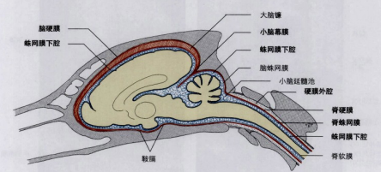
图9-3 犬颅部和颈髓前部的脑脊膜（示意图，红色示硬膜，蓝色示软膜）
（《家畜兽医解剖学教程与彩色图谱》第三版. 第516页 中国农业大学出版社， 2009）

(2)脑脊液 是由脉络丛产生的无色透明液体，充满脑室、脊髓中央管及蛛网膜下腔。
脑脊液的主要作用是维持脑组织渗透压和颅内压的相对恒定；保护脑和脊髓免受外力的震荡；供给脑组织的营养；参与代谢产物的运输等。
(3)脑、脊髓的血管 脑的血液主要来自颈动脉及枕动脉，这些血管在脑底部吻合成一动脉环，由此分出小动脉分布于脑。脊髓的血液来自椎动脉、肋间动脉和腰动脉等分支，在脊髓腹侧汇合成一脊髓腹侧动脉，它沿腹正中裂伸延，分布于脊髓。静脉血则汇入颈内静脉和一些节段性的同名静脉。
二 外周神经
外周神经系统是神经系统的外周部分，即除脑、脊髓以外，所有神经干、神经节、神经丛及神经末稍的总称。
外周神经可分为脑神经、脊神经和植物性神经。
1.脑神经 共有12对，大多数从脑干发出。脑神经按其所含纤维传递功能不同，分为感觉性、运动性和混合性三类神经。其中第Ⅰ、Ⅱ、Ⅷ对脑神经是感觉神经；第Ⅲ、Ⅳ、Ⅵ、Ⅺ、Ⅻ 对脑神经是运动神经；第 Ⅴ、Ⅶ、Ⅸ、Ⅹ对脑神经是混合神经。在第Ⅲ、Ⅶ、Ⅸ、Ⅹ对脑神经中含有副交感神经纤维。脑神经的次序、名称、连结脑的部位及分布范围见表2-9-1。
表2-9-1 脑神经分布简表
顺序及名称 | 连脑部位 | 性质 | 分 布 范 围 | 机 能
Ⅰ嗅神经 | 嗅球 | 感觉 | 鼻粘膜嗅区 | 嗅觉
Ⅱ视神经 | 间脑 | 感觉 | 视网膜 | 视觉
Ⅲ动眼神经 | 中脑 | 运动 | 眼球肌 | 眼球运动
Ⅳ滑车神经 | 中脑 | 运动 | 眼球肌 | 眼球运动
Ⅴ三叉神经 | 脑桥 | 混合 | 头部肌肉、皮肤、泪腺结膜、口腔齿髓、舌、鼻腔等 | 头部皮肤、口、鼻腔、舌等感觉，咀嚼运动
Ⅵ外展神经 | 延髓 | 运动 | 眼球肌 | 眼球运动
Ⅶ面神经 | 延髓 | 混合 | 鼻唇肌、耳肌、眼睑肌、唾液腺等 | 面部感觉、运动  唾液的分泌
Ⅷ位听神经 | 延髓 | 感觉 | 内耳 | 听觉和平衡觉
Ⅸ舌咽神经 | 延髓 | 混合 | 舌、咽 | 咽肌运动、味觉、舌部感觉
Ⅹ迷走神经 | 延髓 | 混合 | 咽、喉、食管、胸腔、腹腔内大部分器官和腺体等 | 咽、喉和内脏器官的感觉和运动
Ⅺ副神经 | 延髓和颈部脊髓 | 运动 | 斜方肌、臂头肌、胸头肌 | 头、颈、肩带部的运动
Ⅻ舌下神经 | 延髓 | 运动 | 舌肌 | 舌的运动

脑神经名称的记忆口诀：一嗅二视三动眼，四滑五叉六外展，七面八听九舌
咽，十迷一副舌下全。
2．脊神经 是由背根（感觉根）和腹根（运动根）汇合而成。脊神经都是混合神经。按照从脊髓发出的部位分颈神经、胸神经、腰神经、荐神经和尾神经。
脊神经出椎间孔后，分为背侧支和腹侧支。背侧支较细，分布于脊柱背侧，如颈背部、鬐甲、背腰部的皮肤和肌肉；腹侧支较粗，分布于脊柱腹侧（胸腹壁）及四肢的肌肉和皮肤。脊神经分支很广，现将在生产和临床中常用脊神经腹侧支的分支分布情况介绍如下：
（1）躯干神经
①膈神经 来自第五和第六神经的腹侧支，分布于膈。
②肋间神经 为胸神经腹侧支，分布于肋间肌、膈、腹肌和皮肤。
③髂下腹神经（髂腹后神经） 为第一腰神经腹侧支。分布于腹肌和皮肤。
④髂腹股沟神经 为第二腰神经的腹侧支。分布于腹内斜肌、皮肤、包皮、阴囊和乳房。
⑤阴部神经：来自第二和第三荐神经的腹侧支。分布于肛门、阴茎或乳房。
⑥直肠后神经：来自第四荐神经腹侧支，分布于直肠、肛门和阴唇。
(2)前肢神经 分布于前肢的神经由臂神经丛发出。臂神经丛位于肩关节内侧，由第六至第八颈神经和第一、二胸神经的腹侧支所构成。由此丛发出的神经有肩胛上神经、肩胛下神经、腋神经、桡神经、尺神经和正中神经等。其中正中神经是前肢最长的神经，由臂神经丛向下伸延到蹄。
(3)后肢神经 分布于后肢的神经由腰荐神经丛发出。腰荐神经丛由后三对腰神经及前两对荐神经的腹侧支构成，位于腰荐部腹侧。由腰荐神经丛发出的神经主要有股神经、坐骨神经。
①股神经 分布于股四头肌。它还分出隐神经分布于股部、小腿和跗、跖部皮肤。
②坐骨神经 为体内最粗最长的神经，扁而宽，自坐骨大孔穿出，到大腿后部，于股二头肌，半膜肌和内收肌之间下降，分为腓神经和胫神经。腓神经分布于跗关节屈肌，趾关节伸肌和跗、跖、趾的皮肤。胫神经分支分布于股后肌群，膝、趾关节屈肌和跗关节伸肌。
- 植物性神经 主要分布到内脏，故又称内脏神经。植物性神经也是由感觉（传入）神经和运动（传出）神经组成，但通常所讲的植物性神经是指其运动神经。植树物性神经又可分为交感神经和副交感神经（图2-9-4 ）。
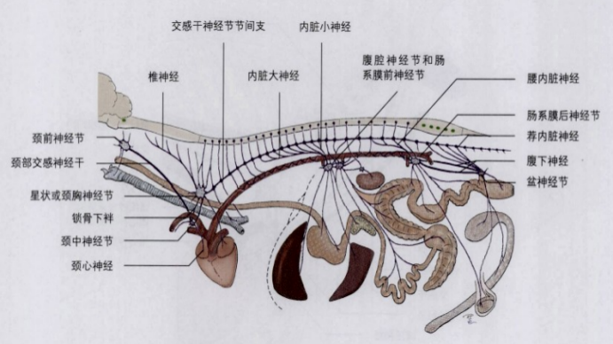
图2-9-4 交感神经和神经节示意图2-
（《家畜兽医解剖学教程与彩色图谱》第三版. 第557页 中国农业大学出版社， 2009）

(1)植物神经与躯体神经的区别
①躯体神经（脑、脊神经）支配骨骼肌；而植物性神经分布于平滑肌、心肌和腺体等。
②躯体神经从中枢发出后直接到达所支配的骨骼肌；而植物性神经从中枢发出，不直接到达效应器，需更换一个神经元，第二个神经纤维才能到达所支配的效应器。第一个神经元在中枢发出的纤维叫节前纤维；第二个神经元在神经节中发出的纤维叫节后纤维。
(2)交感神经 中枢位于胸腰段脊髓灰质侧角中，外周部分包括交感神经干、神经节（脊椎两则椎神经节和椎下神经节）和神经丛等。节后纤维主要分布在内脏器官、血管、汗腺及竖毛肌等处。
（3）副交感神经 中枢位于脑干和荐部脊髓。节后神经元位于器官内或器官附近。由脑干发出的副交感神经与某些脑神经一起行走，分布到头、颈和胸腹腔器官。其中迷走神经是体内行程最长、分布最广的混合神经 。它由延髓发出，出颅腔后行，在颈部与交感神经干形成迷走交感干，经胸腔至腹腔，伴随动脉分布于胸腹腔器官。其节后纤维主要分布于咽、喉、气管、食管、胃、脾、肝、胰、小肠、盲肠及大结肠。
从荐部发出的副交感神经，形成2～3支盆神经。盆神经与腹后神经一起形成盆神经丛，分布于小结肠、直肠、膀胱和生殖器官。
（4）交感神经与副交感神经的区别 交感神经和副交感神经都是内脏运动神经，并且多数是共同支配一个器官，而交感神经在分布范围上更广泛一些。两者在起始部位、形态结构、分布范围和生理机能等方面各有特点。主要有以下几点不同：
①中枢部位不同。
②周围神经节的部位不同。
③节前纤维和节后纤维的比例不同。
④分布范围不同。
⑤两者的作用基本是拮抗的。

任务二 神经生理的认识

一、神经纤维生理
生理学上，把沿着神经纤维传播的兴奋，叫神经冲动。
（一）神经纤维兴奋的产生
1.静息电位 细胞、组织兴奋时发生的电位变化，称为生物电。实验证明，神经纤维和其他细胞一样，在静息状态下，细胞膜表面上的各点之间电位是相等的，而膜内外有明显的电位差，即内负、外正的电位，这种细胞膜内外的电位差，称静息电位（或膜电位）。细胞膜保持外正、内负的这种极化状态，叫做极化。这种极化状态是神经纤维实现其特殊传导功能的先决条件，也是它对于刺激产生兴奋或抑制的物质基础。各种因素凡能消除或降低这种极化状态时，就将产生兴奋。反之，就会产生抑制。
静息电位的产生，是由于一些离子在细胞膜内外两侧不均衡的分布而造成的，细胞内K⁺ 浓度高，约为膜外的20～40倍，而细胞膜外的Na⁺浓度约为膜内的20倍。在静息状态下，内侧的K⁺ 外流，而有机负离子不能外流，这样形成内负、外正的电位差。之所以产生上述电位和变化的电位，是由于细胞膜在不同情况下对不同离子有不同的通透能力。
2.动作电位 神经或肌肉细胞在兴奋时所产生的可传播的电位变化，称为动作电位。当神经纤维受到刺激而兴奋时，引起细胞膜的通透性改变，此时细胞膜对Na⁺的通透性突然发生瞬间的增大。膜外的Na⁺ 就依靠膜内外原有的Na⁺浓度差和外正内负的电位差的推动，而迅速向膜内扩散，先使膜内外原有的电位差迅速缩小，直至消除静息时膜两侧的极化状态，这个过程叫去极化；随着更多的Na⁺继续流入膜内，去极化进一步发展，从而使膜内带正电位，膜外带负电位，这个过程叫反极化；最后，使细胞膜恢复原来的通透性，又恢复为膜外为正、膜内为负的静息状态电位水平，这个过程叫复极化。
在生理学上常把动作电位看作是细胞兴奋的标志。兴奋性就可理解为在接受刺激时产生动作电位的能力。
3.神经纤维兴奋传导的速度 它主要受到两方面的影响，一是有无髓鞘，有髓鞘者传导快，无髓鞘者传导慢；二是神经纤维的粗细，直径大者传导快，直径小者传导慢。
（1）局部电流（学说）传递 一般是指无髓神经纤维某一点受到刺激而产生兴奋，即产生了动作电位，这个动作电位就会沿着无髓神经纤维一点一点的连续向两端传递，这就是兴奋在无髓神经纤维上的传递过程。
（2）跳跃式传递 有髓神经纤维的动作电位是沿着神经纤维从一个朗飞氏节跳到邻近的另一个朗飞氏节。这种传导方式，其传导兴奋的速度显然比无髓神经纤维或一般细胞的传导速度要快得多。
（二）神经纤维传递兴奋的一般特征
1.神经纤维的完整性 神经纤维传导冲动时，首先要求神经纤维在结构上和生理功能上是完整的，如果神经纤维被切断，冲动就不能通过切口向下传递；如果神经纤维受压、局部低温或麻醉药等作用，冲动也会发生降低或阻滞。
2.神经纤维的绝缘性 一条神经干内含有许多神经纤维，但是任何一条纤维的冲动，只能沿本身纤维传导，这样才能保证传递信息的准确性，使动物产生有效的反射活动。
3.神经纤维的传导的双向性 刺激神经纤维的任何一点，所产生的冲动可沿纤维向两端同时传导，这就叫传导的双向性。
4.相对不疲劳性 神经纤维始终保持其传导能力，具有相对的不疲劳性。
5.神经纤维的传递冲动的不衰减性 就是神经纤维在传导神经冲动时，不论传导距离多远，其冲动的大小、数目和速度自始至终不变的特性。保证机体调节机能的及时、迅速和准确。
二、反射中枢生理
中枢是指中枢神经系统内对某一特定生理机能具有调节作用的神经细胞群。
（一）突触与突触传递
1.突触的概念 广义地说就是神经元之间或神经元与效应器之间传递信息的结构，是细胞间传递信息的主要形式。
2.突触传递 分为兴奋性突触传递和抑制性突触传递。
（1）兴奋性突触传递过程：当动作电位传至轴突末梢时，使突触前膜兴奋，并释放兴奋性化学递质，递质经突触间隙扩散到突触后膜，与后膜的受体结合，使后膜对Na⁺、K⁺，尤其是对Na⁺的通透性升高，Na⁺内流，使后膜出现局部去极化，这种局部电位变化，叫做兴奋性突触后电位。单个兴奋性突触产生的一次兴奋性突触后电位，所引起的去极化程度很小，不足以引发突触后神经元的动作电位。只有同一突触前末梢连续传来多个动作电位，或多个突触前末梢同时传来一排动作电位时，突触后神经元将许多兴奋性突触后电位叠加起来，使电位幅度加大。当达到阈电位时，便引起突触后神经元的轴突始段首先爆发动作电位，然后产生扩布性的动作电位，并沿轴突传导，传至整个突触后神经元，表现为突触后神经元的兴奋，此过程称兴奋性突触传递。
（2）抑制性突触传递过程：当抑制性中间神经元兴奋时，其末梢释放抑制性化学递质。递质扩散到后膜与后膜上的受体结合，使后膜对K⁺、Cl⁻，尤其是对Cl⁻的通透性升高，K⁺外流和Cl⁻内流，使后膜两侧的极化加深，即超极化，此超极化电位叫做抑制性突触后电位，这个过程称抑制性突触传递。
（二）反射活动
反射是神经系统活动的基本形式。所谓反射，是指机体感受器受到内、外环境的刺激，通过神经系统的活动而发生的反应。其结构基础是反射弧，由感受器、传入神经、神经中枢、传出神经、效应器等五部分组成。
中枢传递兴奋主要有以下几种特征：
1.单向传递 在中枢神经系统中，冲动只能沿着特定的方向和途径传播，即感受器兴奋产生冲动通过传入神经传到中枢，中枢通过传出神经传到效应器，这种现象称为单向传递。中枢兴奋的单向传递，保证了神经系统的调节和整合活动能够有规律地进行。
2.中枢延搁 从刺激作用于感受器起，到效应器发生反应所经历的时间，称为反射时。其中兴奋通过突触时所经历的时间较长，即所谓突触延搁。兴奋在中枢内通过突触所发生的传导速度明显减慢的现象，叫做兴奋的中枢延搁。
3.总和 在突触传递过程中，突触前末梢的一次冲动引起释放的递质不多，只引起突触后膜的局部去极化，产生兴奋性的突触后电位。如果同一突触前末梢连续传来多个冲动，或多个突触前末梢同时传来一排冲动，则突触后神经元可将所产生的突触后电位总和起来，待达到阈电位水平时，就使突触后神经元兴奋，产生动作电位，前者称为时间总和，后者称为空间总和，二者都称为中枢内兴奋的总和。
4.扩散与集中 由机体不同部位传入中枢的冲动，常最后集中传递到中枢同一部位。这种现象称为中枢兴奋的集中。例如饲喂时，由嗅觉、视觉和听觉器官传入中枢的冲动，可共同引起唾液分泌中枢的兴奋，从而导致唾液分泌。从机体某一部位传入中枢的冲动，常不限于中枢的某一局部，而往往可引起中枢其他部位发生兴奋，这种现象称为中枢的扩散。例如，当皮肤受到强烈伤害性刺激时，所产生的兴奋传到中枢后，引起机体的许多骨骼肌发生防御性收缩反应的同时，还出现心血管、呼吸、消化和排泄系统等活动的改变，这就是中枢兴奋扩散的结果。
5.后放 在一个反射活动中，当刺激停止后，传出神经仍可在一定时间内连续发放冲动，使反射能延续一段时间，这种现象称为后放。
6.对内环境变化的敏感性和易疲劳性 在反射活动中，突触是反射弧中最易疲劳的部位。因为在经历了长时间的突触传递后，突触小泡内的递质将大大减少，从而影响突触传递而发生疲劳。
（三）中枢神经系统的感觉机能 主要包括特异性传入系统、非特异性传入系统。
1．特异性传入系统 从机体各种感受器传入的神经冲动进入中枢神经后（除嗅觉），均沿专一特定的传入通路到达丘脑，并在丘脑内更换神经元，再由丘脑发出上行纤维（投射纤维）达到大脑皮质的特定的区域引起特异性的感觉，叫特异性传入系统。
2．非特异性传入系统 在特异性传导系统的纤维，途经脑干时发出侧支与脑干网状结构内的神经元发生突触联系，传入冲动到网状结构与很多神经元作用后，失去了各种感觉的特异性，然后抵达丘脑，从丘脑再发出纤维弥散地投射于大脑皮质，叫非特异传入系统。其生理作用是激动整个大脑皮质，维持和提高其兴奋性，使大脑处于觉醒状态。
特异性传导系统与非特异性传导系统两者互相影响，互相依存，引起大脑皮层产生感觉。
(四)中枢神经系统的运动机能
大脑皮层是中枢神经系统控制和调节骨骼肌活动的最高级中枢，它是通过锥体系统和锥体外系统来实现的。

1．锥体系统 皮质运动区内存在着许多大锥体细胞，这些细胞发出粗大的下行纤维组成锥体系统。其纤维一部分经脑干交叉到对侧，与脊髓的运动神经元相连，调节各小组骨骼肌参与的精细动作。如锥体系统受损坏，随意运动即消失。
2．锥体外系统 除了大脑皮层运动区外，其他皮层运动区也能引起对侧或同侧躯体某部分的肌肉收缩。这些部分和皮质下神经结构发出的下行纤维，大部分组成锥体外系统。该系统调节肌肉群活动，主要是调节肌紧张，使躯体各部分协调一致。若锥体外系统受损伤，机体虽能产生运动，但动作不协调不准确。
（五）中枢神经系统对内脏活动的调节
1．植物神经的机能 植物神经的机能在于调节平滑肌、心肌和腺体（消化腺、汗腺及内分泌腺）的活动。内脏器官一般是受交感神经和副交感神经的双重支配，这两种神经对同一内脏器官的调节作用既是相反的，又互相协调统一。
（1）交感神经 交感神经的机能活动一般比较广泛，主要作用在于促使机体适应环境的急骤的变化（如剧烈运动，窒息和大失血等）。交感神经兴奋可使心脏活动加强加快，心率加快，皮肤与腹腔内脏血管收缩，促进大量的血液流向脑、心及骨骼肌；使肺活动加强、支气管扩张和肺通气量增大；使肾上腺素分泌增加，抑制消化及泌尿系统的活动。
（2）副交感神经机能 副交感神经活动比较局限，主要在于使机体休整，促进消化、贮存能量以及加强排泄，提高生殖系统功能。这些活动有利于营养物质的同化，增加能量物质在体内的积累，提高机体的储备力量。
2．植物性神经末稍的兴奋传递
植物性神经末稍的兴奋传递与躯体运动神经末稍兴奋传递一样，都是通过神经末稍释放某些化学递质来实现的。副交感神经节的节后纤维末稍所释放的化学递质是乙酰胆碱。交感神经极少数释放乙酰胆碱，多数释放去甲肾上腺素。
胆碱能纤维就是能释放乙酰胆碱的神经纤维。主要包括副交感神经纤维、躯体运动神经纤维和少数的交感纤维。肾上腺素能纤维就是能释放去甲肾上腺素的神经纤维。主要包括大部分交感神经纤维末稍。
(六)皮层下各级中枢机能概述
1．脊髓的机能
（1）传导机能 主要有传导感觉和运动冲动的机能。
（2）反射机能 能完成骨骼肌、内脏的简单的反射活动。如：屈肌反射、牵张反射、排粪反射、排尿反射等等。
2．脑干的机能
（1）延髓的机能 传导机能；反射机能，包括呼吸运动中枢、心血管运动中枢等，有“生命中枢”之称。
（2）脑桥 传导机能；反射机能，包括角膜反射、呼吸调整中枢等。
（3）中脑 传导机能；反射机能，包括协调机体运动、视觉和听觉的低级中枢。如：姿势反射（翻正反射）；朝向反射（探究反射）。
（4）脑干网状结构的机能 含有多种调节生命活动的中枢及传导机能。
①有调节内脏活动中枢，如心血管中枢、呼吸运动中枢。
②维持大脑皮层的兴奋水平，使大脑皮层保持醒觉状态。
③调节肌紧张。含有调节肌紧张的易化区及抑制区，具有调节运动平衡的作用。
3．间脑的机能
（1） 丘脑的机能 有感觉冲动的第三级神经元（除嗅觉外），对传入的冲动有粗略的分析和综合。即有一定的感觉机能，并上传到大脑相应区域。
（2）下丘脑的机能
①有调节植物性神经、水的代谢、体温、摄食行为等功能。
②在性行为、生殖过程及情绪反应等方面起很重要作用。
③分泌各种释放因子和激素，从而间接影响内脏活动。是调节内脏活动的较高级中枢。
4．小脑的机能
（1）调节肌紧张，维持躯体平衡（如小脑损伤时出现的共济失调）。
（2）使各种随意运动准确和协调。
(七)大脑皮层的机能 大脑皮层是主宰动物机体一切正常活动的最高级中枢。
1．大脑皮层的主要机能分区
顶叶：躯体的感觉区；枕叶：视觉区；颞叶：听觉区；额叶：运动区；边缘叶：内脏感觉和运动协调区。
2．条件反射
条件反射是大脑皮层在非条件反射基础上所形成的特有反射形式。一般把条件反射叫高级神经活动。
（1）条件反射的形成 条件反射是一个复杂的过程，动物采食时，食物入口引起唾液分泌，这是非条件反射。如食物在入口之前，给予哨声刺激，最初哨声和食物没有联系，只是作为一个无关的刺激而出现，哨声并不引起唾液分泌。但如果哨声与食物总是同时出现，经过多次结合后，只给哨声刺激也可引起唾液分泌，便形成了条件反射，这时的哨声就不再是与吃食物无关的刺激了，而成为食物到来的信号。可见，形成条件反射的基本条件，就是条件刺激与非条件刺激在时间上的结合，这一结合过程称强化。任何条件刺激与非条件刺激结合应用，都可以形成条件反射。
（2）影响条件反射建立的因素
条件刺激与非条件刺激多次反复紧密的结合；条件刺激必须在非条件刺激之前出现；刺激的强度要适宜；已建立起来的条件反射必须用非条件刺激去强化巩固，否则条件反射会逐渐消退。同时动物必须是健康的；大脑皮层是清醒的；还应避免其它刺激对动物的干扰。
3．条件反射与非条件反射的区别
（1）非条件反射 是先天遗传的，同种动物共有；有固定的反射弧，恒定；在大脑皮层以下各级中枢就能完成；非条件刺激引起，数量有限，适应性差。
（2）条件反射 后天获得的，在一定条件下形成，有个体差异；无固定反射弧，易变，不强化就消退；必须经过大脑皮层才能完成；条件刺激引起，数量无限，适应性强。
4．家畜的行为 动物机体对内在和外部的环境条件的改变，所做的调整性活动。
家畜主要有以下的功能性行为：
（1）摄食行为 包括采食、放牧和饮水行为。
（2）性行为 包括雌雄动物的性行为模式。
（3）母性行为 包括分娩、哺育、哺乳行为。
（4）群体行为或社会行为 包括依恋、争斗、优胜等级、领域和动物通讯等。
（5）应激状态 包括母子分离、断奶、畜群变动、拥挤、运输、圈禁，以及屠宰等条件下的行为特征。

任务三 感觉器官的认识

感觉器官主要包括触觉、嗅觉、味觉、视觉、听觉等器官。感觉器官能接受特定的刺激，并将刺激转化为冲动，通过特殊传导至中枢，经分析、综合而产生感觉。
一、视觉器官——眼
眼由眼球、眼球的辅助装置构成（图2-9-5）。

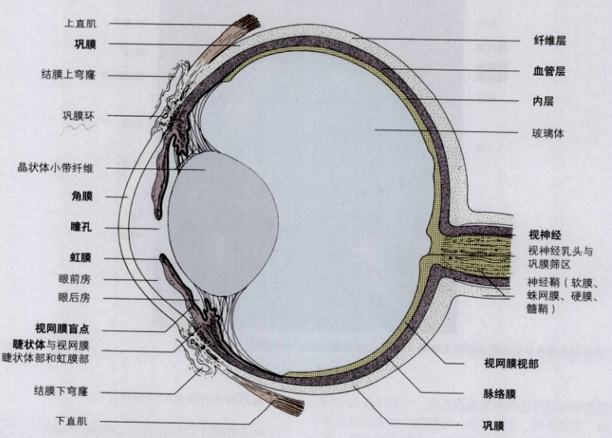
图9-5 眼球纵切图
（《家畜兽医解剖学教程与彩色图谱》第三版. 第573页 中国农业大学出版社， 2009）

（一）眼球
由眼球壁、折光装置构成。
1．眼球壁
（1）外膜（纤维膜） 由角膜、巩膜构成。角膜无色透明，富含感觉神经末稍，无血管。巩膜白色不透明，坚韧而厚，具有保护作用。
（2）中膜（血管膜） 富含血管和色素，有供给营养、吸收散光的作用。血管膜由虹膜、睫状体、脉络膜构成。虹膜位于眼球前部，形如圆盘，中央有圆孔为瞳孔；脉络膜紧贴于巩膜内面，是一层柔软而富含有血管、色素的膜；睫状体是血管膜增厚的部分，位于角膜与巩膜交界处的内侧，由许多平滑肌构成。睫状体有产生房水、调节视力的作用。
（3）视网膜 由虹膜部、视部构成。虹膜部紧贴于虹膜，位于睫状体的内面，无感光作用，称盲部。视部衬贴于脉络膜里面，含有感光细胞，有感光作用。感光细胞有两种：一种是视锥细胞，对强光、有色光敏感；一种是视杆细胞，对弱光敏感。视网膜的神经细胞的轴突汇集于视乳头，形成视神经的起始部。
2．折光装置 包括眼房水、晶状体、玻璃体。
（1）眼房水 为无色透明的液体，充满于眼房内。眼房是位于晶状体与角膜之间的腔隙，它被虹膜分为前房、后房，两房经瞳孔相通。
（2）晶状体 位于虹膜后方，形如双凸的透镜，无色透明而有弹性。其周围有睫状小带连于睫状体上，借睫状肌的收缩调节晶状体表面的曲度。
（3）玻璃体 无色透明的胶状物质，充满晶状体与视网膜之间，能曲折光线。
（二）眼球的辅助装置
1．眼睑 俗称眼皮，为覆盖在眼球前方的皮肤褶，有保护作用。眼睑分为上、下眼睑，游离缘上具有睫毛。
2．结膜 位于眼球与眼睑之间一层薄膜，淡红色。分为睑结膜、球结膜，二者之间形成结膜囊。位于眼内角的结膜褶叫第三眼睑（也叫瞬膜），呈半月形，常有色素，内有一片软骨。
3．泪器 分为泪腺、泪道两部分。泪腺略呈卵圆形，位于眼球的背侧，有十余条泪道开口于结膜囊，分泌的泪液有湿润、清洁结膜的作用。多余的泪液经骨质的鼻泪孔而至鼻腔，随呼吸排出。
4．眼肌 附着在眼球外面的一小块随意肌，使眼球多方向转动。眼肌具有丰富的血管、神经，活动灵活，不易疲劳。
二、位听器官——耳
耳分为外耳、中耳、内耳。外耳和中耳有收纳和传导声波的装置；内耳藏有听觉感受器、位平衡感受器（图2-9-6 ）。

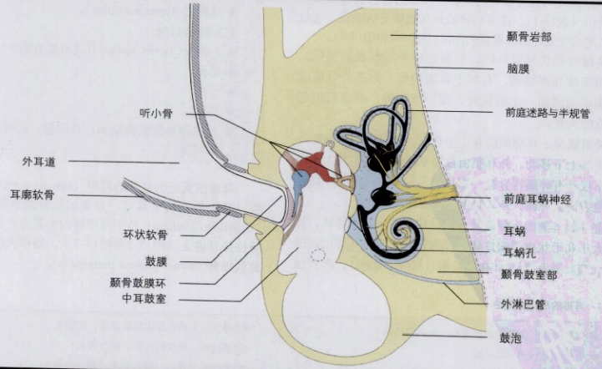
图9-6 耳构造模式图
（《家畜兽医解剖学教程与彩色图谱》第三版. 第593页 中国农业大学出版社， 2009）

（一）外耳 由耳廓、外耳道、鼓膜三部分构成。耳廓位于头部两则，以软骨为基础，被覆皮肤。外耳道为耳廓基部至鼓膜之间的管道，管道皮肤内有由汗腺演变来的盯聍腺，其分泌物称盯聍（耳蜡）。鼓膜位外耳与中耳之间，是一层坚韧而有弹性的薄膜。
（二）中耳 由鼓室、听小骨、咽鼓管构成。鼓室是位于颞骨内的一个含气的腔隙，内面被覆有黏膜。 听小骨位于骨室内，由锤骨、砧骨、镫骨构成。咽鼓管是连接鼓室与咽的管道。
（三）内耳 位于颞骨内，由迷路、位听感受器构成。迷路是曲折迂回的双层套管结构，分为骨迷路和膜迷路。骨迷路为骨质迷路，构成迷路的外层；膜迷路为一层膜性管，构成迷路的内层。
在迷路内含有位觉器（前听器）、听觉器（螺旋器）。

任务四 神经系统技能训练

技能训练一 脑、脊髓形态构造识别

（一）目的要求 掌握脑和脊髓的形态构造。
（二）材料及设备 脑和脊髓的浸泡标本，脑正中矢状面显示脑各部构造和脑室的标本、脑干标本，脑、脊髓形态构造挂图。
(三)方法步骤
1.脑
(1)脑的外部观察 在脑的背侧面观察大脑半球，小脑半球、蚓部，脑沟、脑回。在脑的腹侧面观察嗅球、视神经交叉、脑垂体、大脑脚、脑桥和延髓等。
(2)脑的各部结构 在脑的正中矢状面上，观察胼胝体、灰质、白质、延髓、脑桥、中脑、间脑及脑室等。
2.脊髓 在标本上识别脊髓的外部形态和分段，观察背正中沟、腹正中裂、颈膨大、腰膨大、脊髓圆锥和马尾。
（四）技能考核 在牛脑、脊髓标本或模型上，指出脑、脊髓的上述结构。

技能训练二 脊蛙反射弧分析

（一）实验目的要求 反射弧结构的完整性对反射的影响
（二）实验材料 青蛙、手术器械（刀、镊子、大头针等）、烧杯、铁架、滤纸、棉花、线、0.5%硫酸、生理盐水。
（三） 实验步骤
1.无头蛙制作，铁架固定 沿口裂剪去蛙上颌及头部，棉球止血，用线穿过下颌，挂在铁架上。
2.正常反射活动观察 以青蛙右腿脚趾浸于盛有0.5%硫酸烧杯中，可见有屈腿反射动作，未浸泡的后腿则伸直（反射出现后，迅速用水清洗后腿皮肤上的硫酸。
3.用剪刀在右腿股部皮肤作一环状切口，剥离干净股部以下皮肤，尤其趾端要干净，施以同样刺激，观察反应、冲洗。
4.切断左腿坐骨神经，施以同样刺激，观察反应、冲洗。
5.以探针插入并破坏另一青蛙脊髓，观察其四肢紧张状态，以同样方式刺激皮肤，观察反应
（四）技能考核 能识别反射弧五个环节

技能训练三 猪解剖及内脏主要器官位置、形态结构观察

- 实验目的要求 了解猪各系统器官组成及相互间位置关系；掌握猪的解剖方法与程序；识别猪主要内脏器官位置、形态结构
（二）实验材料 活猪（公、母）、常用解剖器械（手术刀、剪刀、镊子、手锯等。
（三）实验方法与步骤
1.颈部放血致死 观察体表状况如皮肤、被毛和天然孔等
2.固定：尸体取背卧位。先切断肩胛骨内侧和髋关节周围的肌肉(仅以部分皮肤与躯体相连),将四肢向外侧摊开,以保持尸体仰卧位置。
3.剖开腹腔：从剑状软骨后方沿腹壁正中线由前向后至耻骨联合切开腹壁,再从剑状软骨沿左右两侧肋骨后缘切开至腰椎横突，并向两侧分开,暴露腹腔脏器。观察皮下组织及浅表淋巴结。
4.腹腔器官的采出与检查：
先检查腹腔各脏器的位置、腹膜等。后先将小肠移向左侧,以暴露直肠, 在骨盆腔中单结扎直肠。切断直肠,左手握住直肠断端,右手持刀,从向前腰背部分离割断肠系膜根部等各种联系,至膈时,在胃前单结扎剪断食管,取出全部胃肠道。后逐一检查。
脾：观察脾大小、颜色,质地 ,表面和切面。
肠：检查肠内容物的量、性状，观察肠黏膜性状。
胃：检查胃内容物的量、性状，观察胃黏膜性状。
肝：检查肝的颜色、形状、质地、边缘、分叶、切面、后腔静脉等。
胆：观察胆囊的大小，刮破胆囊观察胆汁的颜色。
肾：观察肾形态、大小、色泽、皮质、髓质、肾盂、肾盏、肾乳头等。
膀胱：观察膀胱形状、粘膜等。
6.胸腔剖开与各器官的检查：用刀(或剪)切断两侧肋软骨与肋骨结合部,再把刀伸入胸腔划断脊柱左右两侧肋骨与胸椎连接部肌肉,按压两侧胸壁肋骨,折断肋骨与胸椎的连接,即可敞开胸腔。
肺：观察肺的大小、质地、颜色、弹性、边缘、分叶及沿支气管切开肺，观察切面状况等。
心脏：检查心包膜及心包液、心外膜、冠状沟、左右纵沟、沿左右纵沟作与纵沟平行的切口，打开心腔，识别左右心房和心室、二尖瓣、三尖瓣、心肌、心内膜、心耳、静脉窦及进出心脏血管等
7.颅腔剖开：剥离头部皮肤和肌肉,在颅骨作一十字切口，沿切口揭开颅骨，露出颅腔。检查脑膜，取出脑观察。
8.口腔和颈部器官采出观察：剥去颈部和下颌部皮肤后，用刀切断两下颌支内侧和舌连接的肌肉，左手指伸入下颌间隙，将舌牵出，剪断舌骨，将舌、咽喉、气管采出，并检查观察。
9.肌肉及关节观察 观察主要肌群；打开关节，了解关节液性状。
（四）技能考核 在猪体上识别猪内脏主要器官位置、形态结构。

【复习思考题】

1．名词解释 反射 神经中枢 灰质 白质 神经核 脑脊液 脑干
2．简述神经系统的组成和功能。
3. 简述中枢对内脏活动的调节。
4．简述脑和脊髓的位置、形态结构及脑脊膜的结构
5．什么叫条件反射？它是怎样形成的？有何实践意义？
6.支配腹侧壁肌肉的神经有哪些？

项目十 内分泌的认识

任务一 内分泌的认识

【教学目标】通过学习，使学生理解激素的概念，掌握牛体内内分泌腺的形态、位置、结构，了解各内分泌腺分泌的激素及其作用。

一、内分泌概述
（一）内分泌的概述 畜体内的腺体分两类，一类有导管，叫外分泌腺，如消化腺、汗腺、乳腺等；另一类无导管，称内分泌腺，其分泌物（激素）直接进入血液或淋巴，随血液循环到全身相应的器官和组织，并调节这些组织器官的活动。内分泌系统就是由内分泌腺体、内分泌组织和分散的内分泌细胞组成，它与神经系统联系和配合，共同调节机体的各种生理功能。
畜体内的内分泌腺主要有脑垂体、甲状腺、甲状旁腺、肾上腺和松果体，此外还有存在于其他器官内具有内分泌功能的细胞群，如胰腺内的胰岛、睾丸内的间质细胞、卵巢内的卵泡细胞和黄体细胞等。
（二）激素的概念和种类
由内分泌腺或散在的内分泌细胞所分泌的高效能的生物活性物质为激素。激素经过细胞分泌后进入血液或淋巴，通过循环系统运到全身各处，调节细胞、组织或器官的生理活动。常把激素作用的细胞、组织或器官，称为靶细胞、靶组织或靶器官。
体内各种激素按其化学本质分为两大类：一类是多肽类激素，如脑垂体、甲状腺、甲状旁腺、胰岛和肾上腺髓质的分泌物。这类激素容易被胃肠道的消化酶分解破坏，因此不宜口服，应用时必须注射；另一类是类固醇激素，如肾上腺皮质和性腺所分泌的激素。这类激素可口服。目前许多激素已经能提纯或人工合成，并应用于畜牧生产和兽医治疗工作中。
(三)激素的作用特点
1．激素本身不是营养物质，也不能被氧化分解提供能量，它的作用只是促进或抑制靶器官、靶组织或靶细胞原有的功能，使其加快或减慢。
2．激素是一种高效能的生物活性物质，在体内含量很少，它们在血液的浓度一般在百分之几微克以下，但对机体的生长发育、新陈代谢都有着非常重要的调节作用。如千万分之一克（0.1微克）的肾上腺素就能使血压升高。
3．各种激素的作用都有一定的特异性，即某一种激素只能对特定的细胞或器官产生调节作用，但一般没有种间的特异性。
4．激素的分泌速度和发挥作用的快慢均不一致。如肾上腺素在数秒钟就能发生效应；胰岛素较慢，需数小时；甲状腺素则更慢，需几天。
5．激素在体内通过水解、氧化、还原或结合等代谢过程，逐渐失去活性，不断从体内消失。
二、内分泌腺
(一)脑垂体
1．脑垂体的形态位置和构造 脑垂体是体内最大的内分泌腺，位于脑底部的垂体窝内，呈上下稍扁的卵圆形，红褐色。
脑垂体可分为前叶、中叶和后叶。前叶和中间叶由腺组织构成，又称为腺垂体；后叶由

神经组织构成，又称为神经垂体（图2－10-1 ）。

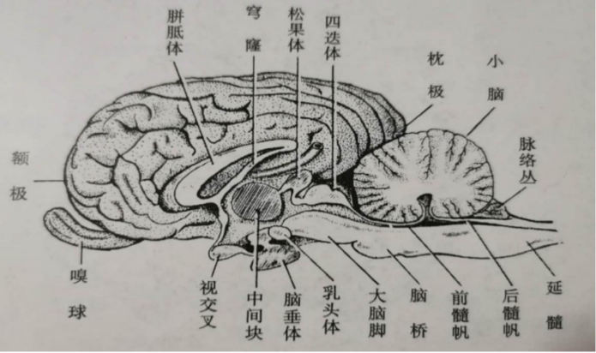

图2-10-1脑剖面

2．脑垂体的机能
（1）腺垂体 腺垂体由许多不同类型的腺细胞组成，能分泌促甲状腺激素、促肾上腺皮质激素、促性腺激素（包括卵泡刺激素和黄体生成素）、促黑色素细胞激素、催乳素和生长激素。其中前三种分别促进甲状腺、肾上腺皮质和性腺的生长发育以及激素的分泌；促黑色素细胞激素能促进黑色素的合成以使皮肤和被毛颜色加深；催乳激素促进乳腺发育生长并维持泌乳，刺激促黄体生成激素受体的形成；生长激素能促进骨骼和肌肉的生长，若分泌不足则生长停滞，体躯矮小，形成“侏儒症”。
（2）神经垂体 神经垂体由神经组织构成，本身不分泌激素。但丘脑下部的某些神经核（视上核和室旁核）分泌的抗利尿激素和催产素，沿神经纤维运送到神经垂体并贮存于该处，根据需要释放入血液，发挥其生理效应。
抗利尿激素 主要生理作用是可促进肾脏的远曲小管、集合管对水分的重吸收，使尿量减少。由于抗利尿激素可使除脑、肾外的全身小动脉收缩而升高血压，故又称加压素。但由于它也可使冠状动脉收缩，使心肌供血不足，临床上不用作升压药。
催产素（子宫收缩素） 能促进妊娠末期子宫收缩，因而常用于催产和产后止血。此外，它还能引起乳腺导管平滑肌收缩，引起泌乳。
(二)甲状腺
1．甲状腺的位置、形态和构造 甲状腺位于喉后方，气管前端两侧和腹面，红褐色。甲状腺分左右两侧叶和中间的峡部。甲状腺表面有一层薄的致密结缔组织被膜，并伸入腺体内将其分成许多小叶，在小叶中含有大小不一的圆形腺泡。腺泡周围由基膜和少量结缔组织围绕，并有丰富的毛细血管和淋巴管。
甲状腺内还有内分泌细胞，称滤泡旁细胞，常单个或成群分布于腺泡之间，能产生降钙素。
2．甲状腺的生理机能 甲状腺能分泌甲状腺素和降钙素。
（1）甲状腺激素 由腺泡分泌，主要作用是促进机体的新陈代谢及生长发育。
甲状腺激素可加速组织细胞内各种营养物质的氧化分解和合成，促进机体的新陈代谢和生长发育。特别影响幼畜的骨骼、神经和生殖器官的生长发育。实验证明，切除幼畜甲状腺，不但生长停滞，体躯矮小，而且反应迟钝，形成“呆小症”。
（2）降钙素 由甲状腺内滤泡旁细胞分泌，有增强成骨细胞活性，促进骨组织钙化和血钙降低的作用。
(三)甲状旁腺
1．甲状旁腺的位置、形态 甲状旁腺多位于甲状腺附近，很小，呈圆形或椭圆形。
2．甲状旁腺的生理机能 甲状旁腺分泌的甲状旁腺素，主要作用是调节血钙浓度。
（1）在维生素D存在的情况下，可促进小肠对钙的吸收。
（2）刺激破骨细胞的活动，使骨骼中磷酸钙溶解并转入血液中，以补充血磷，提高血钙含量。
（3）促进肾小管对钙重吸收和磷的排泄（即“保钙排磷”），使血钙浓度升高，血磷降低。
甲状旁腺素升高血钙的作用与甲状腺滤泡旁细胞分泌的降钙素降低血钙的作用，有着密切的关系，二者分泌也都受着血钙浓度的调节。
（四）肾上腺
1．肾上腺的位置、形态和构造 肾上腺是成对的红褐色腺体，位于肾的前内侧。其实质分为皮质和髓质两部分。皮质在外，结构致密，颜色较浅；髓质在内，颜色较深。
肾上腺皮质按细胞排列状态，可分为三层：外层叫多形区，细胞排列成团块和索状，此区的细胞能分泌盐皮质激素；中层叫束状区，细胞排列成束，该区的细胞能分泌糖皮质激素；内层叫网状区，细胞排列成网状，该区的细胞能分泌性激素。
髓质由排列不规则的细胞索和窦状隙组成，能分泌肾上腺素和去甲肾上腺素。
2．肾上腺的生理机能
（1）肾上腺皮质激素 包括盐皮质激素、糖皮质激素和性激素。
①盐皮质激素：盐皮质激素以醛固酮为代表，这类激素主要参与体内水盐代谢的调节。它可促进肾小管对钠的重吸收和对钾的排泄，因此有“保钠排钾”的作用。
②糖皮质激素：糖皮质激素主要是氢化考的松，其次有少量皮质酮。其主要作用是促进糖的代谢。一方面，它可促进糖的异生作用；另一方面，抑制组织细胞对血糖的利用。因此，糖皮质激素有升高血糖、对抗胰岛素的作用。同时糖皮质激素可促进脂肪的分解，促进肌肉等组织蛋白质的分解。所以，大量使用糖皮质激素，可引起生长缓慢、机体消瘦、皮肤变薄、骨质疏松、创伤愈合迟缓等现象。
另外，糖皮质激素还有抗过敏、抗炎症、抗毒素的作用。
③性激素：包括雄性激素和雌性激素，正常情况下分泌很少，不会对机体产生影响。
（2）肾上腺髓质激素 包括肾上腺素和去甲肾上腺素两种激素，它们的生理机能基本相同，均有类似交感神经兴奋的作用，但也有某些差别。
①对心脏和血管的作用：肾上腺素和去甲肾上腺素都能使心跳加快、血管收缩和血压上升。在临床上，由于肾上腺素有较好的强心作用，所以常用作急救药物。去甲肾上腺素可使小动脉收缩，增加外周阻力使血压升高，因此是重要的升压药。
②对平滑肌的作用：肾上腺素能使气管和消化道平滑肌舒张，胃肠运动减弱。此外，肾上腺素还可使瞳孔扩大及皮肤竖毛肌收缩，被毛竖立。去甲肾上腺素也有这些作用，但较弱。
③对代谢的作用：两者均能促进肝和肌肉组织中糖元分解为葡萄糖，使血糖升高。能促进脂肪的分解。
④对神经系统的作用：两者都能提高中枢神经系统的兴奋性，使机体处于警觉状态，以利于应付紧急情况。
(六)胰腺内的内分泌组织—胰岛
胰岛是分散于胰腺中大小不等的细胞群，主要有α和β细胞两种。α细胞分泌胰高血糖素，β细胞分泌胰岛素。
1．胰岛素 胰岛素的作用主要有以下三方面：
（1）促进肝糖原生成和葡萄糖分解，以及促进糖转变为脂肪，从而使血糖降低。因此，胰岛素分泌不足时，血糖升高，当超过肾糖阈时，则大量的血糖从尿中排出，导致依赖性糖尿病。
（2）促进脂肪的合成，抑制脂肪的分解，使血中游离脂肪酸减少。因此，胰岛素分泌不足时，脂肪即大量分解，血内脂肪酸增高，在肝脏内不能充分氧化而转化为酮体，出现酮血症并伴有酮尿，严重时可导致酸中毒和昏迷。
（3）促进蛋白质合成，抑制蛋白质分解。
2．胰高血糖素 胰高血糖素的作用与胰岛素相反。
（1）促进糖原分解，促进糖异生，升高血糖。
（2）促进脂肪分解，促进脂肪酸氧化，使酮体增多。
（七）性腺内的内分泌组织
性腺是雄性的睾丸和雌性的卵巢的总称。睾丸可分泌雄性激素，卵巢可分泌雌性激素。性激素对于家畜的生长、发育、生殖和代谢等方面都起着十分重要的作用。
（1）雄激素 由睾丸间质细胞分泌，主要成分是睾丸酮，其主要机能是：
① 促进雄性生殖器官（前列腺、精囊腺、尿道球腺、输精管、阴茎和阴囊）的生长发育，并维持其成熟状态。
② 刺激公畜产生性欲和性行为。
③ 促进精子的发育成熟，并延长在附睾内精子的贮存时间。
④ 促进雄性动物特征的出现，并维持其正常状态。
⑤ 促进蛋白质的合成，使肌肉和骨骼比较发达，并使体内贮存脂肪减少。
⑥ 促进公畜皮脂腺的分泌增强，特别是公羊和公猪比较明显。
（2）雌激素 由卵巢内卵泡细胞分泌，其中作用最强的是雌二醇。其主要生理作用是：
① 促进母畜生殖器官的生长发育。
② 促进雌性动物特征的出现，并维持其状态。
③ 促进母畜发情。
⑤刺激母畜发生性欲和性兴奋。
（3）孕激素 由排卵后的卵泡形成的妊娠黄体细胞所分泌，又称孕酮。孕酮的主要机能是：
① 在雌激素作用的基础上，进一步促进排卵后子宫内膜的增厚（血管和腺体增生），腺体分泌子宫乳，为受精卵在子宫种植和发育准备条件。
② 抑制子宫平滑肌的活动，为胚胎创造安静环境，故有保胎作用。
③ 在雌激素作用的基础上，进一步刺激乳腺腺泡的生长，使乳腺发育完全，准备泌乳。
（4）松弛素 由妊娠末期的黄体分泌，至分娩时大量出现，分娩后随即消失。松弛素的生理机能是扩张产道，使子宫和骨盆联合韧带松弛，便于分娩。

任务二 内分泌技能训练
主要内分泌腺的形态、位置观察

（一）目的要求 在新鲜标本上，识别甲状腺、肾上腺。
（二）材料及设备 牛或羊的尸体标本、解剖器械。
（三）方法步骤 在牛或羊的尸体标本上找到气管，在前3～4个气管环的两侧和腹側找到甲状腺；在肾的内侧前缘找到肾上腺。
（四）技能考核 在牛或羊的标本上，准确找到甲状腺和肾上腺。

【复习思考题】

１．简述激素的概念及其作用特点。
２．说出腺垂体内分泌哪些激素，有何作用？
３．神经垂体内贮存哪些激素，有何作用？
４．简述以下激素的机能：
甲状腺激素 降钙素 甲状旁腺素 糖皮质激素 盐皮质激素 肾上腺素 去甲肾上腺素 胰岛素和胰高血糖素

项目十一 体温的认识

任务十一 体温的认识

【教学目标】掌握常见家畜正常体温变动范围；了解动物体温调节的规律；能正确测量临床常见家畜的体温。

一、家畜正常体温
所谓体温就是动物机体内的温度，它来源于机体在新陈代谢过程中所产生的热量。动物体各部位的温度不完全相同。机体内部的温度一般比体表的温度高，体内各器官因机能不同温度也有差异，如肝脏、肾脏较高，体表末梢较低。在实际工作中，一般都是以测量直肠的温度作为畜体深部的体温指标。常见家畜正常体温见表2—6。
表2-6 反刍动物的正常体温
畜 别 | 体 温（℃） | 畜 别 | 体 温（℃）
黄  水牛  乳牛  马  驴 | 37.5～39.0  37.5～39.5  38.0～39.3  37.5～38.5  37.0～38.0 | 绵羊  山羊  猪  骡 | 38.5～40.5  37.6～40.0  38.0～40.0  37.0～39.0

此外，畜体的体温还因个体、品种、年龄、性别及环境温度、活动状况等因素的影响而有相当的差异。一般来讲，幼龄动物的体温比成年动物的高；雄性动物体温比雌性动物高，但雌性动物在发情、妊娠等生理活动时的体温相对比平常要高一些。正常情况下，畜体的温度一般白天比夜间高，而早晨最低。如牛的体温昼夜间的差异为0.5℃左右，长期在外放牧的绵羊昼夜温差则为1℃左右。
二、体温相对恒定的意义
在正常情况下，畜体温度是相对恒定的。体温的相对恒定是保证畜体新陈代谢和各种功能活动正常进行的一个重要条件。因为代谢过程中都需要酶的参与，而最适宜酶活动的温度是37～40℃。过高或过低的温度都会影响酶的活性，或使其活性丧失，致使机体的各种代谢发生紊乱，甚至危及生命。体温的变化对中枢神经系统的影响特别显著，如发高烧时，中枢神经的功能就会发生紊乱。所以在兽医临床上，体温往往作为畜体健康状况的一个重要标志。
三、机体的产热过程和散热过程
家畜体温的相对恒定，是机本内产热与散热两个过程取得动态平衡的结果。
（一）产热 机体在新陈代谢过程中一切组织和器官都在不断的产生着热量，但由于营养物质在不同组织器官中氧化分解的强度不同，因而产生的热量也就不同。在整个机体内，肌肉、肝脏、腺体产生的热量最多，特别是骨骼肌，动物在工作时肌肉的产热量占总产热量的三分之二以上。剧烈运动时的产热量还要增加4～5倍之多。此外，草食动物的饲料在消化过程中也产生大量的热量。其它外界因素，如热的饲料、饮温水、外环境温度增高等，都可以成为体热的一部分来源。
（二）散热 机体在不断产生热量的同时，必须不断的将所产生的热量发散到体外，才能维持体温的相对的恒定。机体主要通过皮肤、呼吸道、排粪、排尿等途经来散热。其中主要以皮肤散热为主。机体通过皮肤散热的方式有四种：
1.辐射 是机体以红外线的方式直接将热量散放到周围环境中的过程。体表的温度与周围环境或物体之间的温度差异越大，辐射所散发的热量就越多。因此，低温的空气及寒冷的地面，都可增加机体的辐射散热。反之，如环境温度超过体表温度，畜体不仅不能利用辐射散热，反而会吸收环境的热而使体温升高。
2.传导 是机体体表与较冷物体接触而将体热散发的过程。与皮肤接触的物体温度越低，导热性越好，传导所散失的热量就越多。
3.对流 是机体借助周围环境冷热空气的流动将体热散发的过程。动物体周围与体表接触的空气，由于受到体热的加温密度变小而逐渐的上升，被较冷空气取而代之。这样冷热空气的不断对流就把动物的体热给带走了。影响这一散热方式的因素主要是空气的流动速度及其温度的高低。在一定限度内，对流速度（风速）越大，散热也就越快。
4.蒸发 是当机体所处环境的温度等于体温或超过体温时，机体只能通过皮肤表面水分的蒸发和由呼吸道呼出水蒸汽成为主要的散热方式。汗腺发达的家畜，出汗是一个很重要的散热途径。汗腺不发达的家畜则可通过呼吸道内水分的蒸发来散热。
当外界气温高于体表温度时，蒸发散热成为唯一的散热方式。
四、体温的调节
畜体通过神经调节和体液调节，使体内的产热过程和散热过程保持着动态平衡，从而维持着体温的相对恒定。
（一）体温调节中枢
体温调节中枢在下丘脑。下丘脑前区和视前区存在着热敏感神经元和少数的冷敏感神经元。当热敏感神经元兴奋时，可使机体的散热量加强；而冷敏感神经元兴奋时，引起机体的产热反应加强。两种神经元共同构成了机体的体温调节中枢。
动物体的体温之所以能保持在一个稳定的范围内，还由于下丘脑的体温调节中枢存在着调定点（阈值），调定点的高低决定着动物体温的高低。视前区—下丘脑前区的热敏感觉神经元就起调定点的作用。热敏神经元对温热的感受有一定的阈值，这个阈值就叫该动物的体温稳定调定点。当中枢的温度升高时热敏感神经元冲动发放的频率就增加，使散热增加，反之则发出的冲动减少，产热增加。从而达到调节体温的作用，使体温保持了相对的恒定。
（二）体温调节的过程
正常情况下，当体内、外温度降低时，皮肤、内脏的温度感受器接受刺激发出神经冲动，并沿着传入神经到达下丘脑的热敏感神经元；或血液温度降低直接刺激热敏感神经元和冷敏感神经元，分别使其抑制或兴奋，从而共同作用于下丘脑的体温调节机构。此时，皮肤的血管收缩，减少皮肤的直接散热；全身骨骼肌紧张度增强，发生寒颤，同时在中枢的支配下还能促进肾上腺素和甲状腺素分泌的增加，使机体的代谢增强，产热量增加。另外动物行为方面会表现出被毛竖立，采取蜷缩姿态等来减少散热，产热增加，散热减少，因而体温升高。反之，当外界环境升高时，则可引起皮肤血管舒张、汗腺分泌增加，而增加散热。同时肌肉紧张度降低，物质代谢减弱，降低了产热过程，因而体温下降。

任务二 技能训练

牛、猪的体温测定

（一）目的要求 掌握牛、猪等家畜体温的测定方法。
（二）材料设备 牛、猪，保定器械、体温计。
（三）方法步骤 将体温计中的水银柱甩至35 ℃以下，并在外面涂以少量的润滑油，用左手提起尾根，右手持体温计旋转插入直肠中，并用铁夹固定体温计，3～5 min后取出、读数，记录该动物的体温。
（四）实习报告 简述测定临床常见动物体温的方法步骤

【复习思考题】

1.牛、羊、猪等家畜的正常体温变动范围是多少？
2.简述动物体温的形成过程。
3.体温恒定对机体有何意义？
4.举例说明,动物是如何维持体温的相对恒定的？
5.如何测定常见动物体温？

模块三 家禽解剖生理特征的认知

项目一 运动系统和被皮系统认识

任务一 运动系统的认识

一、骨骼
家禽为适应飞翔，骨骼发生了重要变化，一是大部分骨中空而含气体，重量相对较轻；二是含有丰富的钙盐，骨质较坚硬。家禽的全身骨骼，按部位分为头部骨骼、躯干部骨骼、四肢骨骼（图3-1-1）。。

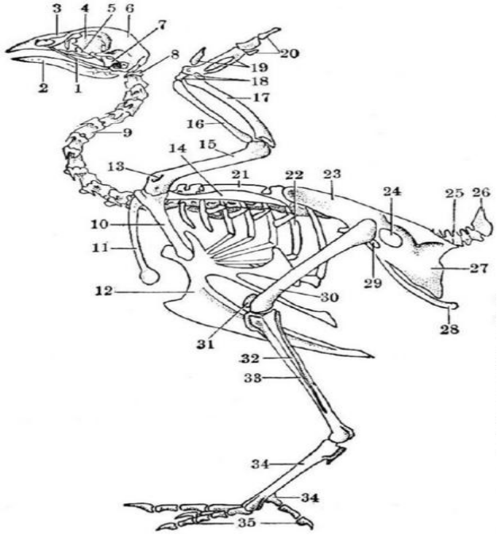
图3-1-1 鸡全身骨骼
- 颧弓 2.下颌骨 3.面骨 4.筛骨垂直板 5.腭骨 6.颅骨 7.方骨 8.寰椎 9.颈椎 10.乌喙骨 11.锁骨 12.胸骨13.气孔 14.肩胛骨 15.臂 骨 16.桡骨 17.尺骨 18.腕骨19．掌骨 20．指骨 21.胸椎 22.肋骨
- 髂骨 24.坐骨孔 25．尾椎 26．尾棕骨 27.坐骨 28.耻骨 29.闭孔 30.股骨 31.膝盖骨 32.腓骨
33.胫骨 34.跖骨 35.趾骨

- 头部骨骼
呈圆锥形，以大而明显的眼眶为界，分为面骨和颅骨。颅骨大部分愈合，颅腔较小，内有脑和视觉器官。面骨不发达，其特点是在下颌骨与颞骨之间有方形骨，当口腔开张与闭合时，可使上喙上升和下降，便于吞食较大的食块。
（二）躯干骨
由脊柱骨、肋骨和胸骨构成。脊柱骨分为颈椎、胸椎、腰荐椎和尾椎。颈椎的数目多，鸡13-14枚，鸭14-15枚，鹅17-18枚，鸽子12～13 枚，形成“乙”状弯曲，使颈部运动灵活，利于啄食、警戒和梳理羽毛。胸、腰荐椎数目较少，且互相愈合，活动不灵活。第2～5胸椎愈合成1块背骨，第7胸椎与腰椎、荐椎、第1尾椎愈合成综荐骨。尾椎5～7枚，愈合成尾综骨，支撑羽毛和尾脂腺。
肋骨的数目与胸椎数目相同，鸡、鸽7对，鸭、鹅9对。除前1～2对外，每一肋骨都由椎骨肋和胸骨肋两部分构成。椎骨肋靠近胸椎，与相应的胸椎形成关节；胸骨肋靠近胸骨，与胸骨形成关节。两部分肋骨之间互相成直角。除第一对和最后2～3对肋外，其它肋骨的椎肋上有钩状突，与后面的肋骨相接触，起加固胸廓的作用。
胸骨又叫龙骨,非常发达，构成胸腔的底壁。在胸骨腹侧正中有纵行隆起，叫龙骨突。胸骨末端与耻骨末端的距离叫龙（胸）耻间距。
（三）前肢骨 家禽的前肢演变成翼，分为肩带部和游离部。
1.肩带部 包括肩胛骨、乌喙骨和锁骨。肩胛骨狭长，与脊柱平行。乌喙骨粗大，斜位于胸廓之前，下端与胸骨成牢固的关节。锁骨较细，两侧锁骨在下端汇合，又称叉骨。
2.游离部 又称翼部，由臂骨、前臂骨和前脚骨组成。平时折叠成“Z”形，紧贴在胸廓上。臂骨发达，近端与肩胛骨、乌喙骨形成肩关节，远端与前臂骨形成肘关节，在近端还有较大的气孔。前臂骨由桡骨和尺骨构成，尺骨发达，两骨间形成较大的间隙。前脚骨由腕骨、掌骨和指骨构成，与掌骨形成腕掌关节。
（四）后肢骨 后肢骨发达，支持机体后躯的体重，分为盆带部和游离部。
1.盆带部 由髂骨、坐骨和耻骨构成，合称为髋骨。耻骨细长，后端游离。两侧的耻骨、坐骨分离，骨盆底部不结合，形成开放性骨盆，便于产卵。骨盆部与综荐骨间形成广泛而牢固的骨性结合，适应后肢支撑体重。龙骨与耻骨的龙耻间距、左右耻骨间的耻骨间距的大小，是衡量母禽产蛋率高低的一个标志。
2.游离部 由股骨、膝盖骨、小腿骨和后脚骨组成。股骨较粗，上端与髋骨形成髋关节，下端与膝盖骨、小腿骨构成膝关节。膝盖骨呈不正的三角形，位于股骨远端上面。小腿骨包括胫骨和腓骨，胫骨远端与近列跗骨愈合，称为胫跗骨，与跖骨构成胫跖关节。后脚骨包括跗骨、跖骨和趾骨。跖骨分为大跖骨和小跖骨。大跖骨发达，由2、3、4跖骨及远列跗骨愈合形成，又称为跗跖骨。小跖骨（第1跖骨）小，以韧带连于大跖骨下端内侧。鸡有4个趾（乌骨鸡、贵妃鸡有5个趾），第1趾向后向内，其余3趾向前，以第三趾最发达。
二、肌肉
禽类的肌纤维较细，无脂肪沉积，肉眼看可分为白肌和红肌。白肌颜色较淡，血液供应较少，肌纤维较粗，线粒体和肌红蛋白较少，糖原较多，收缩快，作用短暂。红肌呈暗红色，血液供应丰富，肌纤维较细，线粒体和肌红蛋白多，收缩缓慢，作用较持久。鸡等飞翔能力差或不能飞翔的家禽，肌肉以白肌为主；鸭、鹅等善飞翔的水禽，以红肌为主。
家禽的皮肌薄，分布广泛。面部肌肉不发达，但开闭上下颌的肌肉较发达。颈部肌肉发达，大多分化为多节肌及其复合体，以保证颈部的灵活运动。肩带肌较复杂，主要作用于翼，其中最发达的是胸肌（也叫胸大肌）、乌喙上肌（胸小肌），它们是飞翔的主要肌肉，可占肌肉总重量的一半以上，也是肌肉注射的主要部位之一。家禽的盆带肌不发达，腿肌发达。栖肌是家禽特有的肌肉，相当于哺乳动物的耻骨肌，位于股部内侧，呈纺锤形,以一薄的扁腱向下绕过膝关节的外侧和小腿后面，下端并入趾浅屈肌腱内，止于第2、3趾。当腿部屈曲时，栖肌收缩，可使趾关节机械性屈曲。所以家禽栖息时，能牢牢地抓住栖架，不会跌落。
（图3-1-2）
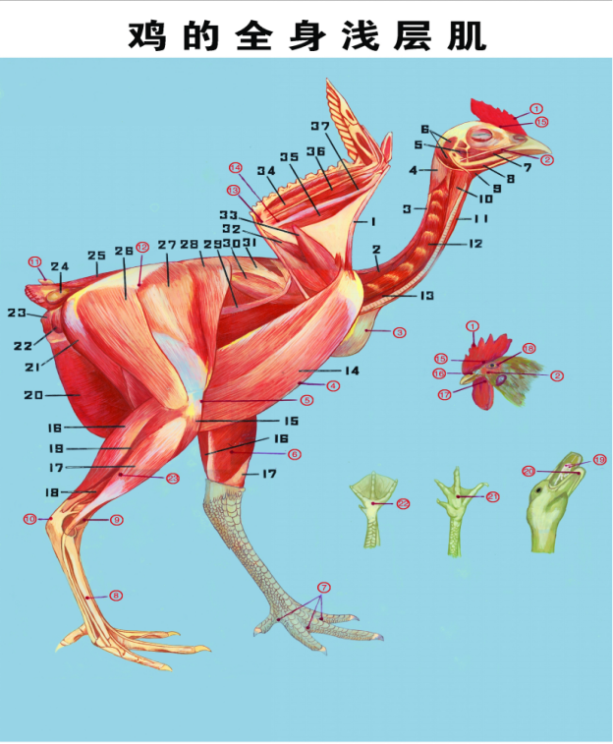
图3-1-2 鸡全身浅层肌
1.前翼膜肌 2.颈棘肌 3.颈二腹肌 4.腹肌5.下颌收肌6.下颌降肌7.颌方肌8.下颌间肌9.下颌基舌骨肌 10.头腹侧直肌11.胸骨气管肌12.横突间肌13.颈腹侧长肌14.胸大肌15.16.腓肠肌17.腓骨长肌18.趾长屈肌19．第三趾浅及深屈肌20．腹外斜肌21.股外侧屈肌22.肛提肌23.肛门括约肌24.尾脂腺25．尾提肌26．股二头肌27.股阔筋膜张肌28.缝匠肌29.后翼膜浅锯肌30.肩胛上肌31.背阔肌32.臂三头肌33.臂二头肌34.腕尺侧屈肌35.掌桡侧伸肌36.旋前深肌37.旋前浅肌

任务二 被皮系统的认识

被皮系统由皮肤和皮肤的衍生物组成。主要机能是保护家禽体内的器官和组织，不受外界机械性侵袭；调节体温；排泄废物；感觉外界环境的各种刺激等。
一、皮肤
家禽的皮肤薄而柔软，由表皮和真皮构成，容易与躯体剥离。禽的皮肤在翼部形成的皮肤褶叫翼膜，有利于飞翔。水禽的皮肤在趾间形成蹼，有利于在水内游动。皮肤大部分由羽毛覆盖，称羽区。无羽毛部位，叫裸区。
二、皮肤衍生物
皮肤的衍生物有羽毛、冠、肉垂、耳叶、喙、爪、尾脂腺、鳞片等。
（一）羽毛
1.羽毛的类型 羽毛是家禽特有的皮肤衍生物，根据形态不同，可分为三类：即正羽、绒羽、纤羽。正羽也叫廓羽，覆盖在家禽的体表，主干为羽轴，下段为羽根，上段为羽茎。羽茎两侧是羽片，由许多平行排列的羽枝构成。每一羽枝又向两侧分出两排小羽枝。绒羽密生于皮肤表面，蓬松的羽枝呈放射状直接从羽根发出，形如绒而得名，主要有保温作用。纤羽纤细，长短不一，形如毛发，分布在机体的各部。
根据羽毛生长的部位不同，可分为颈羽、翼羽、鞍羽、尾羽等。翼羽是用于飞翔的主要羽毛。位于两翼外侧的长硬的羽毛称为主翼羽，一般为10根。位于翼部近尺骨和桡骨侧的羽毛称为副翼羽，一般为14根。覆盖在主翼羽上的羽毛称为覆主翼羽；覆盖在副主翼羽上的羽毛称为覆副翼羽。主翼羽与副翼羽之间有一根较短而圆的羽毛称为轴羽
2.换羽 鸡从出壳到成年要经过三次换羽。雏鸡刚出壳时，除了翼和尾外，全身覆盖绒羽，这种羽毛保温性能差，出壳不久即开始换羽，由正羽代替，通常在6周龄左右换完，换羽的顺序为翅、尾、胸、腹、头。第二次换羽发生在6～13周龄，换为青年羽。第三次换羽发生在由13周到性成熟期，换为成年羽。更换成年羽后，从第二年开始，每年秋冬都要换羽一次。在换羽时，需要大量的营养物质，故蛋鸡在换羽期间停止产蛋。
（二）冠、肉垂、耳叶 主要是由头部皮肤褶衍生而成。
1.冠 表皮很薄，真皮厚。冠是第二性征的标志，公鸡的冠特别发达，呈直立状，母鸡冠常倒向一侧。公鸡和在产卵期的母鸡，冠因在真皮的中间层充满纤维性粘液组织而直立；去势的公鸡及停止产蛋的母鸡，冠因纤维性粘液组织消失而倾斜。冠的结构、形态可作为辨别鸡品种、成熟程度和健康状况的标志。
2.肉垂 也称肉髯，左右各一，两侧对称，鲜红色，位于喙的下方。
3.耳叶 呈椭圆形，位于耳孔开口的下方，呈红色或白色。
（三）喙、鳞片、爪、距
1.鳞片 是分布在跖、趾部的高度角化皮肤。
2.爪 位于家禽的每一个趾端，鸡的呈弓形，由坚硬的背板和软角质的腹板形成。
3.距 在鸡的跖部内侧，公鸡的明显。
（四）尾脂腺
家禽的皮肤没有皮肤腺，但有一对尾脂腺，位于尾综骨的背侧。鸡的尾脂腺较小，呈豌豆形，水禽的尾脂腺发达。尾脂腺分泌物中含脂肪、卵磷脂和麦角固醇等。其中麦角固醇在紫外线的作用下，能变成维生素D，供皮肤吸收利用。家禽在整理羽毛时，用喙压迫尾脂腺，挤出分泌物，用喙涂于羽毛上，使羽毛润泽。尾脂腺对水禽尤为重要。

项目二 家禽内脏的认识

任务一 家禽消化系统的认识

家禽的消化系统由消化管和消化腺两部分组成。消化管包括口咽、食管、嗉囊、腺胃、肌胃、小肠、大肠、泄殖腔、泄殖孔；消化腺包括唾液腺、胃腺、肠腺、胰腺、肝（图3-2-1）。
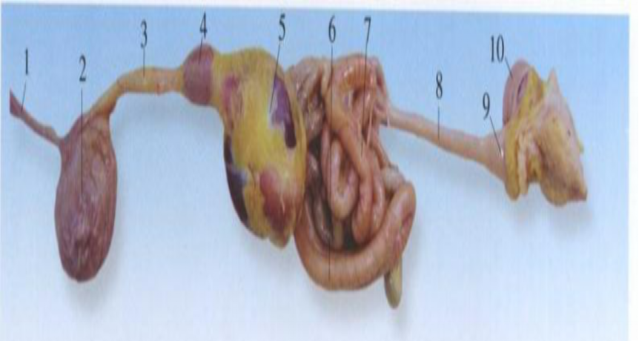
图3-2-1鸡消化器官
1.食管颈段 2.嗉囔 3.食管胸段 4.腺胃5.肌胃6.十二指肠7.空肠8.直肠9.泄殖腔 10.法氏囊

一、家禽消化器官
（一）口咽
家禽的口腔与咽之间没有明显的界限，直接相通，故称口咽。禽没有唇、齿、软腭，颊不明显，上下颌形成喙。口咽顶部前壁正中，有前狭后宽的鼻孔，后部正中有咽鼓管漏斗，咽鼓管开口于漏斗内。口咽部黏膜内有丰富的毛细血管，可使大量血液冷却，有散热作用。
1.喙 为包在颌前骨、下颌骨外面高度角化的皮肤套，分为上喙和下喙。喙因高度钙化而坚硬，含有大量的感觉神经末梢。鸡、鸽的喙呈尖端向前的圆锥形，适于摄取细小的饲料，撕碎较大的食物。雏鸡上喙的尖部有蛋齿，是由角化的上皮细胞形成，孵出时，用来划破蛋壳。
鸭、鹅的喙长而宽，末端钝圆，呈铲状。除上喙尖部外，大部分被覆有较柔软、光滑的角质蜡膜。在喙的边缘形成许多横褶，便于在水中采食时，将水滤出。
2.舌 鸡、鸽的舌与喙形状相似，舌尖乳头高度角质化，舌体与舌根间有一列乳头。鸭、鹅的舌长而厚，较灵活，除舌体后部外，侧缘有丝状的角质乳头，与喙侧缘的横褶一起参与水的滤出。家禽的舌黏膜内味蕾较少，味觉机能较差，但对水的温度敏感。
3.唾液腺 唾液腺很发达，分布广泛。主要分布于口腔、咽黏膜的固有层内，几乎连成一片，其导管直接开口于咽黏膜的表面。唾液腺分泌黏液性唾液。
（二）食管和嗉囊
家禽的食管较宽，壁薄，易扩张，可分为颈段和胸段。颈段食管与气管一同偏于颈的右侧，位于皮下。鸡、鸭的食管在胸前口处膨大，形成嗉囊；鸭、鹅没有真正的嗉囊，但颈部食管粗大，也有贮存禽物的作用。食管壁由黏膜层、肌层和外膜构成，在黏膜层有食管腺，分泌黏液。颈部食管后部的黏膜层内含有淋巴组织，形成淋巴滤泡，称为食管扁桃体，鸭较发达。
（三）胃
家禽的胃分为前后两部分，前部叫腺胃，后部叫肌胃（图3-2-2）。
1.腺胃 又称前胃，呈短纺锤形，位于腹腔左侧，前以贲门与食管的胸段相接，后以峡与肌胃相接。胃壁较厚，内腔较小，食物存留的时间比较短。黏膜表面分布有乳头，鸡的较大，鸭、鹅的较小、较多。腺胃黏膜浅层形成许多隐窝，隐窝内有单管状腺，叫腺胃浅腺，能分泌黏液。前胃的深腺，是复管泡状腺，分布于黏膜的肌层之间，以集合管开口于黏膜乳头上，分泌盐酸和胃蛋白酶。
2.肌胃 俗称盹，位于腹腔的左下部，呈双面凸的圆盘状，壁厚而坚实，由平滑肌构成。背腹两块厚的侧肌构成较厚的背侧和腹侧部，前后两块薄的中间肌构成薄的前囊和后囊。四块肌肉在胃的两侧以腱相连接，形成腱镜。
肌胃黏膜内有许多腺体，其分泌物与脱落的上皮细胞一起，在酸的作用下形成一层角质层，由于胆汁的返流作用而呈黄色，其上有搓板楞状皱褶，俗称盹皮（鸡内金），对胃壁及黏膜有保护作用。肌胃内含有沙砾，因此又叫砂囊.
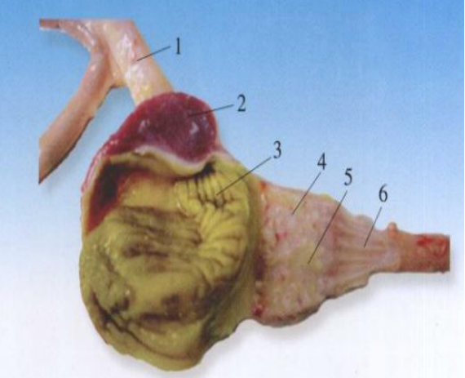

图3-2-2 鸡肌胃剖面图
1.十二指肠 2.肌胃的厚肌 3.肌胃角质层 4.腺胃5.腺胃乳头6.食管粘膜

（四）肠、肝、胰
家禽的肠分为大肠和小肠，比较短，家禽肠与躯干之比是：鸡为体长7～9倍，鸭为8.5～11倍，鹅为10～20倍。
1.小肠 分为十二指肠、空肠、回肠。
（1）十二指肠 位于腹腔右侧，形成“U”字形肠袢（鸭为马蹄形），分降支、升支，两支平行，以韧带相连接，其折转处可达骨盆腔。升支在胃的幽门处移行为空肠。
（2）空肠 形成许多环状肠袢，鸡、鸽的肠袢数目较多，鸡10～11圈；鸭、鹅较少， 6～8圈。在空肠的中部有一小的突起，叫卵黄囊憩室，是卵黄囊柄的遗迹。
（3）回肠 较短，以系膜与两盲肠相连。
小肠的组织结构与哺乳动物相似，其特点是：无十二指肠腺，小肠绒毛长，无中央乳糜管，脂肪直接吸收入血；黏膜下层较薄，小肠腺较短。
2.肝和胰
（1）肝 肝是家禽体内最大的消化腺，分为左右两叶，右叶略大，有胆囊（鸽无胆囊）。肝的颜色因年龄和肥育状况而不同，成年禽呈红褐色，肥育禽因贮存脂肪而为黄褐色或土黄色，刚出壳的雏禽由于吸收卵黄素而呈黄色。肝位于腹腔前下部，两叶之间夹有心脏、腺胃、肌胃。肝脏右叶分泌的胆汁，先贮存于胆囊，再经胆囊管运至十二指肠；肝左叶分泌的胆汁，不经胆囊，由肝管直接排入十二指肠。
（2）胰 位于十二指肠袢内，淡黄色或淡红色，长条分叶状。鸡有2～3条胰管，鸭、鹅有2条，与胆管一起开口于十二指肠的终部。
3.大肠和泄殖腔
（1）大肠 家禽的大肠有盲肠和直肠。盲肠有两条，长14～23cm，沿回肠两侧向前伸延，分为盲肠基、盲肠体、盲肠尖三部分。盲肠基部较窄，以盲肠口通直肠。在盲肠基部黏膜内有淋巴组织分布，称为盲肠扁桃体，鸡的最明显，是诊断疾病时主要检查的部位。鸽的盲肠很不发达，小如芽状。禽没有明显的结肠，直肠短，也称结直肠。
大肠的组织结构与小肠相似，但绒毛短宽。
（2）泄殖腔 是直肠末端膨大形成的腔道，是消化系统、泌尿系统、生殖系统的共同通道。泄殖腔内以两个环行的黏膜褶，将泄殖腔分为粪道、泄殖道、肛道三部分（图3-2-3）。

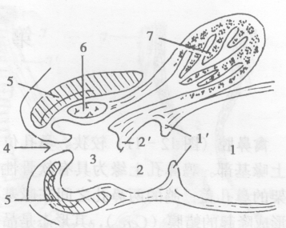

图3-2-3 幼禽泄殖腔正中矢面示意图
- 粪道 1'.粪道泄殖道壁 2．泄殖道 2'.泄殖道肛道壁 3．肛道4．肛门 5．括约肌6．肛道背侧腺
7．腔上囊

粪道是直肠的末端，较膨大，前接直肠，黏膜上有短的绒毛。
泄殖道较短，前以环行褶与粪道为界，后以半月褶与肛道为界。背侧有一对输尿管的开口。在输尿管开口的背侧略后方，雄禽有一对输精管乳头，是输精管的开口；雌禽在输尿管的左侧有一个输卵管的开口。
肛道通过泄殖孔与外界相通，在肛道的背侧有腔上囊（法氏囊）的开口。腔上囊呈椭圆形，幼禽发达，性成熟后开始退化。在肛道的背侧壁和外侧壁内有肛道背侧腺、外侧腺，能分泌黏液。
泄殖孔是泄殖腔对外的开口，也称肛门，由背侧唇和腹侧唇围成，内有环行括约肌。
二、家禽的消化生理
（一）口腔的消化 家禽的口腔消化较简单，主要依靠视觉、触觉寻觅食物，靠喙采食。由于家禽采食后很快咽下，所以口腔的消化作用不大。吞咽动作主要是靠头部向上抬举，借舌的运动和食物的重力，把食物由口咽推向食管。唾液呈弱酸性反应，含有少量的淀粉酶。
（二）嗉囊的消化 嗉囊的主要机能是储存、浸泡、软化食物。适宜的温度、呈酸性的粘液，适合细菌（主要是乳酸菌）的生长繁殖，糖类饲料在嗉囊内可进行初步消化。食物在嗉囊停留的时间，因食物的性质、数量和家禽的饥饿程度而不同，一般停留3～4h。
鸽在育雏期，嗉囊的上皮细胞增生并发生脂肪变性，脱落后与分泌的黏液一起形成嗉囊乳，也叫鸽乳，用来哺育幼鸽。
（三）腺胃的消化 腺胃的黏膜能分泌酸性胃液，内含有盐酸、胃蛋白酶和黏液。盐酸可活化胃蛋白酶、溶解矿物质，胃蛋白酶可分解蛋白质。腺胃可推动食团进入肌胃，并可使食团在腺胃和肌胃之间来回移动。
（四）肌胃的消化 肌胃不分泌胃液，主要机能是靠胃壁强有力的收缩和沙砾间的相互磨擦，机械性磨碎粗硬饲料。肌胃的收缩强度与饲料的性质有关，饲料越坚硬，肌胃的收缩力越强。沙砾的作用很重要，如果将肌胃内的沙砾除去，消化率会降低25～30%。肌胃的内容物非常干燥，pH2.0～3.5，适宜来自腺胃的胃蛋白酶进行蛋白质的消化。
（五）小肠的消化 家禽的消化主要在小肠内进行。小肠内的消化液有胰液、胆汁和小肠液。
小肠液由小肠腺分泌， pH7.39～7.35。含有肠激酶、肠肽酶、脂肪酶、淀粉酶和多种双糖酶。成年鸡小肠液分泌量为1.1ml∕h，食物的机械性刺激能引起分泌增加。
胆汁由肝脏分泌，呈酸性，鸡pH5.88，鸭PH6.4，含有胆酸盐、淀粉酶和胆色素。胆汁的分泌是连续的，进食时分泌增加。
胰液由胰腺分泌，呈弱碱性，含有胰蛋白分解酶、胰脂肪酶、胰淀粉酶和其它糖类分解酶，作用与家畜相似。胰液的分泌是连续的。
家禽小肠的运动与家畜相似，主要为蠕动运动和节律性分节运动，也有明显的逆蠕动。
（六）大肠的消化 大肠的消化主要在盲肠。盲肠的容积大，能容纳大量的粗纤维饲料。盲肠内pH6.5～7.5，有丰富的营养物质，严格的厌氧条件，适宜微生物的生长繁殖。据测定，1g盲肠内容物含有10亿个细菌。食物在盲肠内存留的时间较长，6～8h才能排出，适宜微生物进行消化作用。盲肠内的微生物，可将饲料中纤维素进行发酵分解，产生挥发性脂肪酸，在盲肠吸收。大肠的消化对食草、食菜的禽有重要意义。
（七）吸收 家禽的吸收主要在小肠进行。由于小肠绒毛中无中央乳糜管，脂肪及其它各种可吸收物质由黏膜上皮直接进入血液。母禽在产蛋期间，小肠吸收钙的作用增强。嗉囊、盲肠只能吸收少量的水、无机盐和挥发性脂肪酸，直肠和泄殖腔只能吸收较少的水和无机盐，腺胃、肌胃吸收的能力很差。

任务二 家禽呼吸系统的认识

家禽的呼吸系统由鼻腔、咽、喉、气管、鸣管、支气管、肺、气囊等组成。鸣管和气囊是家禽的特有器官。
一、家禽呼吸器官
（一）鼻腔
家禽的鼻腔较窄，鼻孔位于上喙的基部。鸡的鼻孔有膜质性鼻瓣，其周围有小羽毛，可防止小虫、灰尘等异物进入。鸭、鹅的鼻孔有柔软的蜡膜。鸽的两鼻孔与上喙的基部形成发达的蜡膜，其形态是品种的重要特征之一。
在眼球的前下方有一个三角形眶下窦，鸡的较小，鸭、鹅的较大。眶下窦有两个开口，一个通鼻腔，一个通后鼻甲腔。家禽在患呼吸道疾病时，眶下窦往往发生病变。
在眼眶顶壁和鼻腔侧壁有一特殊的腺体，有分泌氯化钠调节渗透压的作用，称为鼻盐腺。鸡的不发达，鸭、鹅等水禽的较发达，呈半月形。
（二）喉
位于咽的底部，舌根的后方，由环状软骨和勺状软骨构成。喉腔内无声带，喉口呈裂缝状，由两个发达的黏膜褶形成。喉软骨上有扩张和闭合喉口的肌肉分布，吞咽时喉口肌收缩，可关闭喉口，防止食物误入喉中。
（三）气管、鸣管和支气管
1.气管 家禽的气管很长，与食管伴行，在颈的下半部偏至右侧,入胸腔前又转至颈腹侧。气管入胸腔后，在心基的上方分叉，形成鸣管和支气管。由许多软骨环构成，相邻的软骨环相互套叠，可以伸缩，以适应头部的灵活运动。
2.鸣管 也叫后喉，是禽类特有的发音器官。鸣管以气管为支架，由几块支气管软骨和一块鸣骨构成。鸣骨呈楔形，位于气管分叉的顶部，鸣腔的分叉处。在鸣管的内侧壁、外侧壁，有二对弹性薄膜，分别叫内鸣膜和外鸣膜。两鸣膜之间形成一对夹缝，当呼吸时，空气振动鸣膜而发声。
鸭的鸣管主要由支气管构成，公鸭的鸣管在左侧形成一个膨大的骨质性鸣管泡，无鸣膜，故发出的声音嘶哑。刚孵出的雏鸭可通过触摸鸣管，来鉴别雌雄（图3-2-4）。

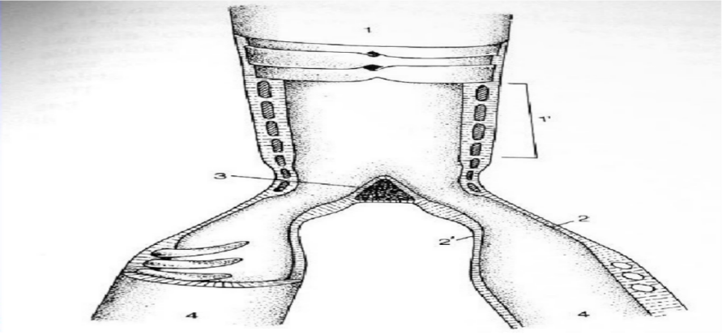
5
55555

图3-2-4 禽鸣管模式图
1．气管 1'气管壁 2外鸣膜 2'内鸣膜 3．鸣骨 4．支气管 5．鸣腔

3.支气管 家禽的支气管经心基的背侧进入肺， 以“C”形的软骨环为支架，缺口面向内侧。
（四）肺 禽的肺较小,呈鲜红色，质地柔软,一般不分叶。位于1～6肋之间，背侧面嵌入肋骨间，形成肋沟。在腹侧面有肺门，是肺血管出入的门户。在肺的稍后方，有膜质的膈。
支气管在肺门处进入肺后，纵贯全肺，并逐渐变细，称为初级支气管，其后端出肺，连接腹气囊。从初级支气管上分出背内侧、腹内侧、背外侧、腹外侧四群次级支气管，末端出肺，形成气囊。次级支气管再分出众多的袢状三级支气管，连于两群支气管之间。从三级支气管分出辐射状的肺房。肺房是不规则的囊腔，上皮为单层扁平上皮,相当于家畜的肺泡囊。肺房的底部又分出若干个漏斗，漏斗的后部形成丰富的肺毛细管，相当于家畜的肺泡，是气体交换的场所。一条三级支气管及其所分出的肺房、漏斗、肺毛细管，构成一个肺小叶。
（五）气囊 气囊是禽类所特有的器官，容积比肺大5～7倍。是初级支气管或次级支气管出肺后形成的黏膜囊，多数与含气骨相通。大部分家禽有九个气囊，即一对颈气囊（鸡是一个），位于胸腔前部背侧；一个锁骨间气囊，位于胸前部腹侧；一对前胸气囊，位于两肺的腹侧；一对后胸气囊，位于肺腹侧后部；一对腹气囊，最大，位于腹腔内脏两旁。气囊所形成的憩室可伸入到许多骨内和器官之间（图3-2-5）。
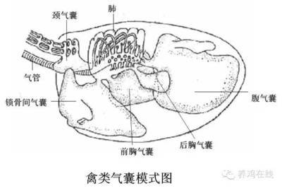
图3-2-5 禽气囊分布模式图
1．肺 2．颈气囊 3．气管 4．锁骨间气囊 5．前胸气囊 6．后胸气囊 7．腹气囊

气囊具有贮存空气、参与肺的呼吸、加强气体交换、减轻体重、散发体热、调节体温、加强发音等作用。另外水禽在潜水时，可利用气囊内贮存的气体在肺部进行气体交换。公禽的腹气囊紧贴睾丸，使睾丸能维持较低的温度，保证精子的正常生成。
禽的某些呼吸系统疾病或某些传染病常在气囊发生病变。
二、家禽呼吸生理
（一）呼吸运动 家禽的膈为不发达的质膜，基本没有收缩机能。肺较小，嵌于肋骨之间，只能随着肋骨做相应的吸气和呼气运动。当吸气肌收缩时引起胸骨、胸骨肋向前下方移动，使体腔容积增大，气囊容积也随之增大，内压降低，空气经呼吸道进入肺，再进入气囊，产生吸气动作。呼气肌收缩时，胸骨和肋骨回位，体腔缩小，气囊、肺因受压容积缩小，压力增大，气体经呼吸道排出体外，产生呼气动作。故家禽的呼吸运动主要靠胸骨、肋骨的运动来完成。
（二）气体交换和运输 家禽吸入的新鲜空气，一部分到达肺毛细管，与其周围的毛细血管直接进行气体交换，另一部分进入气囊。在呼气时，气囊中的气体经回返支气管进入肺，达肺毛细管，再一次与毛细血管进行气体交换。因此，家禽每呼吸一次，在肺内进行两次气体交换，使肺换气效率增高。
（三）呼吸式 家禽正常的呼吸式为胸腹式呼吸。腹壁肌与胸壁肌协同作用，共同完成呼吸动作。
（四）呼频率 家禽的呼吸频率变化较大，可因种别、年龄、性别、环境温度、生理状态的不同而发生变化。几种成年家禽的呼吸频率见下表。
几种成年家禽的呼吸率 （次/min）
种  类  性  别 | 鸡 | 鸭 | 鹅 | 鸽 | 火鸡
公 | 12～20 | 41 | 20 | 25～30 | 28
母 | 20～36 | 110 | 40 | 25～30 | 49

任务三 家禽泌尿系统的认识

家禽的泌尿系统由肾、输尿管组成，没有膀胱和尿道。
一、家禽泌尿器官
（一）肾 家禽的肾较发达，呈红褐色，长条豆荚状。肾质软而脆，剥离时易碎。位于综荐骨两旁髂骨的内侧，前端可达最后肋骨，向后几乎达综荐骨的后端。每侧肾分前、中、后三叶，前叶略圆，中叶狭长，后叶略膨大。无肾门，血管、神经、输尿管在不同部位进出肾脏。肾无脂肪囊，有气囊形成的肾周憩室将肾与其背侧的骨隔开（图3-2-6）。
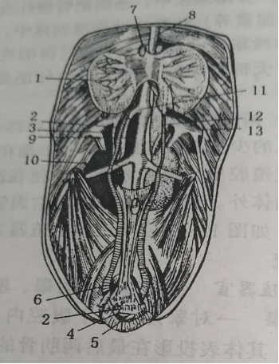
图3-2-6 公鸡泌尿及生殖器官
1.睾丸2.输精管3.肾4.输尿管5.泄殖腔 6.直肠7.肾上腺8.主动脉9.肾总动脉
10.坐骨动脉11.髂外动脉12.髂内静脉13.髂外静脉

肾的实质由许多肾小叶形成，从肾的表面即可看出。表层为皮质区，含有许多肾单位；深部为髓质区，主要由集合管和髓袢构成。禽肾单位的肾小球不发达，构造简单，仅有2～3条血管袢。
（二）输尿管
输尿管是输送尿液的肌质性管道，分别从肾的中部发出，沿肾的腹面向后伸延，末端开口于泄殖道顶壁的两侧。输尿管管壁薄，常因尿液中含有尿酸盐而显白色。
二、家禽泌尿生理
家禽的新陈代谢较旺盛，皮肤中没有汗腺，代谢产生的废物，主要通过肾来排出。尿生成的过程与家畜的基本相似，但具有以下特点：
（一）原尿生成量较少。因为家禽的肾小球不发达，滤过面积小，有效滤过压较低。
（二）肾小管的分泌和排泄机能较强，能将自身的代谢产物（如氢离子、氨等）和血液中的某些药物（如青霉素）排泄到尿中。
（三）肾小管重吸收能力较强，能重吸收绝大部分的水、葡萄糖和部分氯、钠、碳酸氢盐等对机体有用的物质。
（四）蛋白质代谢的主要产物是尿酸，大部分经肾小管排泄到尿中。禽尿因含有较多的尿酸盐，而呈奶油色。
（五）家禽的肾没有肾盂和膀胱，生成的尿液，直接通过输尿管排泄到泄殖腔中，随粪便一起排出体外。

任务四 家禽生殖系统的认识

家禽的生殖系统包括雄性生殖系统和雌性生殖系统。其主要作用是产生成熟的生殖细胞和分泌性激素。
一、公禽生殖系统
由睾丸、附睾、输精管和交配器官组成。
（一）睾丸和附睾
1．睾丸 是成对的实质性器官，位于腹腔内，以较短的系膜，悬吊在肾前叶的腹面，周围与胸腹气囊相接触。幼禽的睾丸很小，如小公鸡的只有米粒大，呈黄色。成年明显增大，在性成熟后的繁殖季节睾丸体积最大，如鸽蛋大小，呈黄白色或白色。睾丸外面包有薄的白膜，间质不发达，小梁也很少，不形成睾丸小叶和睾丸纵隔，但有丰富的曲细精管和直细精管。曲细精管产生精子，直细精管能分泌精清，精子与精清一起形成精液。家禽的精液呈弱碱性，pH为7.0～7.6，每次的射精量较少，但清子浓度较高。
公鸡在12周龄开始生成精子，但直到22～26周龄才产生受精率较高的精液。1～2岁的公禽，精液的质量最佳。精液的质量可受年龄、机体状态、营养、交配次数、环境、气候、光照、内分泌等因素的影响。
2．附睾 禽的附睾不发达，附着于睾丸的背内侧缘，又叫睾丸旁导管系统。有贮存、浓缩、运输精子、分泌精清等功能。睾丸和附睾与较大的血管相邻，在进行阉割手术时，要特别注意。
（二）输精管 是一对细而弯曲的管道，与输尿管并行，其末端形成射精管，呈乳头状突入到泄殖道中。输精管在繁殖季节加长增粗，因贮存精子而呈白色。输精管有分泌精清、贮存精子、运输精液的机能。
(三)交配器官 公鸡的交配器官不发达，是三个并列的小突起，称阴茎体，位于肛门腹唇的内侧。刚孵出的小鸡的阴茎体明显，可以以此来鉴别雌雄。鸭、鹅有发达的阴茎，长6～9㎝，平时位于肛道壁的囊中，交配时勃起伸出。
二、母禽生殖系统
母禽的生殖器官仅由左侧卵巢和左侧输卵管构成，右侧在个体发育的过程中停止发育并逐渐退化。
（一）卵巢 位于左肾的前下方，以短的系膜悬挂在左肾前叶的腹侧。卵巢的体积和外形随年龄的增长和机能状态而有较大变化。幼禽的较小，呈扁平的椭圆形，灰白色或白色，表面略呈颗粒状。随着雌禽年龄的增长和性活动期的出现，卵泡逐渐成熟，并贮积大量卵黄，突出卵巢表面，至排卵前仅以细的卵泡蒂与卵巢相连，如一串葡萄状。在产蛋期，卵巢经常保持4～5个较大的卵泡。排卵时，卵泡膜在薄而无血管的卵泡斑处破裂，将卵子排出。卵泡没有卵泡腔和卵泡液，排出后不形成黄体。在非繁殖季、孵化季节及换羽期，卵泡停止排卵和成熟，卵巢萎缩。
（二）输卵管 家禽左侧输卵管发达，是一条长而弯曲的管道，以输卵管背侧韧带悬挂在腹腔背侧偏左。在产蛋期，输卵管长达60～70㎝，为躯体长的一倍。在孵卵期回缩至30㎝，在换羽期只有18㎝。根据输卵管的构造和机能的不同，可将输卵管分为漏斗部、蛋白分泌部（膨大部）、峡部、子宫部和阴道五部分（图3-2-7 ）。
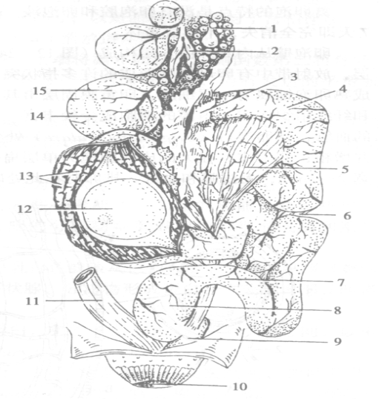
图3-2-7 母鸡生殖器官
（马仲华主编《家畜解剖学及组织胚胎学》，第341页，中国农业出版社，2004年）
1．卵巢2．排卵后的卵泡膜3．漏斗4．膨大部5．输卵管腹侧韧带6．背侧韧带7．峡8．子宫9．阴道10．肛道11．直肠12．在膨大部中的卵13．黏膜褶14．卵泡斑15．成熟卵泡

1.漏斗部 位于卵巢的后方，是输卵管的前端扩展而成，其边缘有游离的黏膜褶，叫输卵管伞，中央有输卵管的腹腔口。漏斗部有摄取卵子的作用，也是受精的场所。
2.蛋白分泌部 长而弯曲，管腔大，管壁厚，黏膜形成螺旋形的纵襞，在繁殖期呈乳白色，有分泌蛋白的作用。
3.峡部 短而窄，位于蛋白分泌部与子宫之间，管壁薄。黏膜内有腺体，能分泌角质蛋白，形成卵壳膜。
4.子宫部 是输卵管的膨大部，管壁较厚，常呈扩张状态，灰色或灰红色。黏膜内有壳腺，能分泌钙质、角质和色素，形成蛋壳。
5.阴道部 是输卵管的末端，形状呈“S”形，开口于泄殖道的左侧，是雌禽的交配器官。阴道部的黏膜呈白色，形成细而低的褶，在与子宫相连的一段含有管状的子宫腺，叫精小窝，能贮存精子。黏膜内有腺体，分泌物在卵壳表面形成一薄层致密的角质膜。
（三）母禽的生殖生理
1.母禽的生殖生理特点 主要表现在没有发情周期，胚胎不在母体内发育，而是在体外孵化；没有妊娠过程；在一个产蛋周期中，能连续产卵；卵泡排卵后，不形成黄体；卵内含有大量的卵黄，卵的外面包有坚硬的壳。
2.蛋的形成和产蛋 蛋的形成是卵巢和输卵管各部共同作用的结果。蛋黄是由肝脏合成，经血液循环运输到卵巢，在卵泡中逐渐蓄积形成，其主要成分是卵黄蛋白和磷脂。卵子从卵巢排出后，输卵管漏斗部将其卷入，然后输卵管伞收缩，再加上漏斗壁的活动，迫使在旋转中的卵进入输卵管的腹腔口。顺次经过漏斗部、蛋白分泌部、峡部、子宫和阴道。
在漏斗部，卵子约停留15～25min，并在此受精；在卵白分泌部，卵子在旋转中向后移动，约经3个小时，在蛋黄的表面形成系带、内浓蛋白层、内稀蛋白层、外浓蛋白层和外稀蛋白层；在峡部，形成柔韧的卵壳膜；在子宫部，软蛋在子宫肌层的作用下旋转，约经20个小时左右，使卵壳膜表面均匀地沉积钙质、角质和特有的色素，经硬化形成蛋壳；在阴道部，蛋壳的外表面又覆着一薄层致密的角质膜，有防止蛋水分蒸发、润滑阴道、阻止微生物侵入等作用。
蛋完全形成后，在输卵管的强烈收缩作用下很快产出。家禽产蛋大多数是连续性的，连续多天产蛋后，停产1～2d，然后又连续多天产蛋，如此循环，叫产蛋周期。
3.就巢性 俗称抱窝，是指母禽特有的性行为。表现为愿意坐窝、孵卵和育雏。抱窝期间雌禽食欲不振，体温升高，羽毛蓬松，作咯咯声，很少离卵运动寻觅食物。就巢期间停止产蛋。就巢性受激素的调控，是由于催乳素引起的，注射雌激素可使其停止。

附：蛋的结构

蛋由蛋壳、蛋白和蛋黄三部分组成。
1.蛋壳 是最外面的硬壳，主要成分是碳酸钙。在蛋壳的内侧是蛋壳膜，分为内外两层，外层叫蛋外壳膜，厚而粗糙；内层叫蛋内壳膜，薄而致密。在蛋的钝端形成气室。蛋壳上密布小的气孔，在胚胎发育过程中可进行水分和气体的代谢。
2.蛋白 位于蛋壳内蛋黄外，在靠近蛋黄周围的是浓蛋白，接近蛋壳为稀蛋白。蛋黄两端形成白色螺旋形的系带，有固定蛋黄的作用。
3.蛋黄 呈黄色的球状，也就是家禽的卵细胞。位于蛋的中央，由薄而透明的蛋黄膜包裹。在蛋黄上面有一白色圆点，受精蛋称胚盘，结构致密；未受精蛋称胚珠，结构松散。

项目三 家禽心血管系统和免疫系统的认识

任务一 家禽心血管的认识

心血管系统由心脏、血管和血液构成。
一、心脏
心脏为圆锥形的肌质性器官，位于胸腔前下部的心包内，上部为心基，下部为心尖。夹在肝的左右两叶之间。
心脏的传导系统除窦房结、房室结、房室束干和左右脚外，房室束还发出返支，环绕主动脉口，与房室结绕过右房室口的分支相连，形成右房室环。另外，禽的房室束及其分支无结缔组织包裹，兴奋易扩布到心肌，这与禽的心跳频率较高有关。
二、血管
（一）动脉 由右心室发出肺动脉干，分出左右两支肺动脉，分别进入左右两肺。由左心室发出主动脉，先形成右主动脉弓，主干延续为降主动脉。
主动脉弓分支为左、右臂头动脉。每一臂头动脉，又分出左、右颈总动脉和左、右锁骨下动脉。左、右颈总动脉分布到头颈部，左、右锁骨下动脉延续为翼部动脉。
降主动脉沿体腔背侧正中后行，分出壁支和脏支。壁支有肋间动脉、腰动脉和荐动脉；脏支有腹腔动脉、肠系膜前动脉、肠系膜后动脉和肾前动脉。降主动脉在分出壁支和脏支后继续后行，在肾前部与肾中部的交界处，分出一对髂外动脉到后肢；在肾中部与肾后部的交界处，又分出一对较粗的坐骨动脉到后肢。坐骨动脉又发出到肾中部的肾中动脉、肾后部的肾后动脉、到肾前部及睾丸肾前动脉。降主动脉在最后分出一对细的髂内动脉后，延续为尾动脉。髂内动脉分布到泄殖腔、腔上囊等处。
（二）静脉 全身的静脉汇集形成两条前腔静脉和一条后腔静脉，开口于右心房的静脉窦（鸡的左前腔静脉直接开口于右心房）。前腔静脉是由同侧的颈静脉、锁骨下静脉汇集形成。两侧颈静脉在颅底有颈静脉间吻合，称为桥静脉。翼部的尺深静脉是前肢的最大静脉，在皮下可清楚地看到其走向，是家禽采血和静脉注射的部位。后腔静脉是由左右髂总静脉汇合形成。
三、血液
家禽的血液由血细胞和血浆组成。血细胞有红细胞、白细胞、凝血细胞三种。红细胞有核，呈卵圆形，体积比家畜大，数量比家畜少。白细胞有异嗜性粒细胞、嗜酸性粒细胞、嗜碱性粒细胞、淋巴细胞、单核细胞，数量比家畜多。无血小板，有凝血细胞。凝血细胞呈卵圆形，有核，较小，多三、五个聚集在一起，参与血液凝固过程。
家禽的心跳频率快。公鸡302次/min，母鸡357次/min，成年鸭200次/min，鹅120～160次/min。

任务二 家禽免疫系统的认识

免疫系统由淋巴组织、淋巴器官组成。
一、淋巴组织
家禽的淋巴组织广泛地分散于消化管及其他实质性器官内。有的呈弥散状，有的呈小结节状。在盲肠基部和食管末端的淋巴集结，又称为盲肠扁桃体、食管扁桃体。
二、淋巴器官
（一）胸腺 家禽胸腺位于颈部皮下气管的两侧，沿颈静脉直到胸腔入口的甲状腺处。呈淡黄色或黄红色。每侧有5叶（鸭鹅5叶）或7叶（鸡7叶），呈一长链状。幼禽发达，在接近性成熟时最大，以后随着年龄的增长，逐渐退化。成年鸡只留下痕迹。
（二）法氏囊 又叫腔上囊，是家禽特有的免疫器官，位于泄殖腔背侧，开口于肛道。鸡的法氏囊呈圆形，鸭、鹅的呈长椭圆形。鸡的法氏囊在4～5月龄最发达，性成熟开始退化，至10月龄基本消失。鸭、鹅3～4月龄最发达，一年左右消失。法氏囊的主要机能是产生B淋巴细胞，参与机体的体液免疫。
法氏囊的组织结构分为黏膜层、黏膜下层、肌层和浆膜。黏膜层形成纵褶，鸡12～14条，鸭2～3条，表面被覆假复层柱状纤毛上皮，固有层内有大量排列密集的淋巴小结。
（三）脾脏 位于腺胃的右侧，红褐色。鸡的脾呈球形，鸭、鹅的脾呈钝三角形。外包有薄的结缔组织膜，红髓与白髓的界限不清。
（四）淋巴结 鸡无淋巴结。水禽有2对淋巴结，一对是颈胸淋巴结，呈纺锤形，位于颈基部颈静脉与锥静脉形成的夹角内；另一对是腰淋巴结， 位于腰部主动脉的两侧。
（五）哈德氏腺 也称瞬膜腺，较发达，呈淡红色，位于第三眼睑（瞬膜）的深部，为复管泡状腺。腺体内含有许多淋巴组织和大量的淋巴细胞，参与机体的免疫。

项目四 内分泌、神经系统、体温的认识

任务一 内分泌认识

家禽的内分泌系统由甲状腺、甲状旁腺、脑垂体、肾上腺、腮后腺、松果腺等内分泌器官和分散于胰腺、卵巢、睾丸等器官内的内分泌细胞构成。
一、甲状腺
甲状腺一对，是椭圆形、暗红色的小体。位于胸腔前口处气管两侧，紧靠颈总动脉和颈静脉。大小可因家禽的品种、年龄、季节、饲料中的含碘量而发生变化，一般都呈黄豆粒大小。甲状腺的主要机能是分泌甲状腺激素。
二、甲状旁腺
呈黄色或淡褐色，很小，位于甲状腺后端，有2对（有的鸡有3对），常融合成一个腺团，其中有1对位于腮后腺内。
三、脑垂体
位于丘脑下部，呈扁平长卵圆形，以垂体柄与间脑相连，分为垂体前叶和垂体后叶。脑垂体能分泌多种激素，对机体的生长发育及新陈代谢，起着重要的调节作用。
四、肾上腺
左右各一，位于肾前端，呈卵圆形、锥形或不规则形，黄色、橘黄或淡褐色。肾上腺分皮质和髓质，皮质主要分泌糖皮质激素、盐皮质激素；髓质主要分泌肾上腺激素和去甲肾上腺激素。其作用与家畜的激素相似。
五、腮后腺
腮后腺也叫腮后体，成对，位于甲状腺和甲状旁腺的后方，呈球形，淡红色。能分泌降钙素，参与调节体内钙的代谢。母禽在产蛋期间降钙素分泌减少，血钙增加。
六、胰岛
胰岛是分散在胰腺中的内分泌细胞群，有分泌胰岛素和胰高血糖素的作用。胰岛素能降低血糖浓度；胰高血糖素能升高血糖浓度。两者协调作用，调节家禽体内糖的代谢，维持血糖的平衡。
七、性腺
公禽睾丸的间质细胞分泌雄激素。雄激素能促进公禽生殖器官生长发育；促进精子发育和成熟；促进公禽第二性征出现和性活动。
母禽卵巢间质细胞和卵泡外腺细胞能分泌雌激素和孕激素。雌激素可促进输卵管发育，促进第二性征出现；孕激素能促进母禽的排卵。

任务二 家禽神经系统的认识

一、神经系统
家禽的神经系统由中枢神经和外周神经组成，与家畜比较有不同的特点。
（一）中枢神经的特点
家禽的脊髓细而长，纵贯椎管全长，后端不形成马尾。颈胸部和腰荐部形成颈膨大和腰膨大，是翼和腿的低级运动中枢所在地。家禽的脑较小，呈桃形，脑桥不明显，延髓不发达。大脑半球前部较窄，后部较宽，皮质层较薄，表面光滑，不形成脑沟和脑回。小脑蚓部发达。中脑顶盖形成一对发达的中脑丘，相当于家畜中脑的前丘，还有一对半环状枕，相当于家畜中脑的后丘。间脑也分上丘脑、丘脑和下丘脑。嗅脑不发达，嗅球较小，故家禽的嗅觉不发达。
（二）外周神经
1.脊神经 由脊髓发出，鸡有40对。由颈膨大发出的神经根，形成臂神经丛。从臂神经丛发出桡神经，支配翼部伸肌和皮肤；发出正中神经，支配翼腹侧部的肌肉和皮肤。由腰荐部膨大发出的神经根，形成腰荐神经丛。从腰荐神经丛分出禽最大的坐骨神经，穿过坐骨孔，到后肢的内侧，支配后肢。
2.脑神经 有12对，与家畜相似。
二、感觉器官
（一）视觉器官 家禽的视觉发达，眼睛较大，位于头部两侧。由眼球和眼球的辅助器官构成。
眼球呈扁平形，相对比例较大，能通过头、颈的灵活运动，弥补眼球运动范围小的不足。瞬膜（第三眼睑）发达，是半透明的薄膜，能将眼球完全盖住，有利于水禽的潜水和飞翔。在瞬膜内有瞬膜腺，又叫哈德氏腺，能分泌黏液性分泌物，有清洁、湿润角膜作用。哈德氏腺还是禽体的淋巴器官。
（二）位听觉器官 家禽无耳廓，有短的外耳道。外耳孔呈卵圆形，周围有褶，被小的羽毛覆盖，可减弱啼叫时剧烈震动对脑的影响，还能防止小昆虫、污物的侵入。中耳只有一块听小骨，叫耳柱骨，中耳腔内有通颅骨内气腔的小孔。内耳由骨迷路和膜迷路构成，半规管较发达，耳蜗不形成螺旋状，是略弯曲的短管。

任务三 家禽体温的认识

一、家禽的体温
家禽的体温比家畜高，正常的成年家禽直肠温度：鸡39.6～43.6℃，鸭41.0～42.5℃，鹅40.0～41.3℃，鸽41.3～42.2℃，火鸡41.0～41.2℃。雏禽刚出壳时，体温较低，在30℃以下。体温随着雏禽的生长发育逐渐升高，至2～3周，可达成年禽水平。成年鸡的体温有昼夜规律，下午5时体温最高，可达41～44℃，午夜最底，为40.5℃。
成年鸡的等热范围是16～26℃。在通常的情况下，家禽对体温升高有较强的耐受性，致死体温可高达46～47℃。家禽的正常体温受气候、光照、禽体的活动和内分泌等因素的影响。如在白天，气候温度高，光照强，禽体活动频繁，体温维持在高限范围内。
二、家禽体温调节的特点
在家禽的喙部、胸腹部有温度感受器，丘脑下部有体温调节中枢。家禽没有汗腺，体表又被覆羽毛，散热的能力差。当外界温度过高时，会出现翅膀下垂、站立、热喘息、咽喉颤动等异常表现，以加强散热，减少产热。当外界温度过低时，家禽出现单腿站立、坐伏、头藏于翅膀下、相互拥挤、争相下钻、肌肉寒颤、羽毛蓬松等表现，以减少散热，加强产热。幼禽的体温调节能力较差，在育雏时，应特别注意温度的控制。

任务五 家禽解剖生理技能训练

技能训练一 禽体表特征的识别

（一）目的要求 能在活体或标本上，识别出鸡、鸭、鹅的主要体表部位名称；重要的骨性和肌性标志；主要的皮肤衍生物形态结构。
（二）材料及设备 家禽的体表部位名称挂图、活鸡、活鸭（鹅）或鸡、鸭（鹅）的模型、标本等。
- 方法步骤 先在挂图、标本或模型上识别，然后在活鸡、鸭（鹅）机体上识别主要器官的形态位置，并能熟练掌握。
1．识别鸡、鸭的头部、颈部、嗉囊、胸背部、腰腹部、泄殖孔、裸区等主要体表部位。
2．识别鸡、鸭（鹅）前肢（翼部）、后肢（腿部）各骨和关节，胸骨、尾踪骨、胸大肌、腿肌、翼下尺静脉等主要器官的所在部位。识别耻骨间距、趾骨间距。
3．识别鸡、鸭（鹅）的皮肤衍生物。各种羽毛、喙、尾脂腺、鸡冠、肉垂、耳叶、距、趾、爪、鸭蹼、鳞片等。
（四）技能考核 在禽体上（鸡或鸭）识别出上述的结构。

技能训练二 鸡的采血

（一）目的要求 掌握鸡的采血部位、采血方法与步骤。
（二）材料与设备 活鸡、酒精棉球、止血棉球、针头、注射器等。
（三）方法与步骤
1.翼下静脉采血 将鸡保定好，用酒精棉球消毒翅膀内侧的采血部位，酒精干燥后用针头刺破翼下静脉，待血液流出后吸取。也可用细的针头刺入静脉内，让血液自由流入瓶内。采血后，用干棉球压迫采血部位，进行止血。
2.鸡冠采血 将鸡只保定好，用酒精棉球消毒鸡冠，待酒精干燥后，在消毒部位用针头刺破鸡冠，待血液流出后采取。采血后用干燥棉球进行压迫止血。
3.心脏采血 将鸡右侧卧保定，用手触摸胸部心搏动最明显处，用酒精棉球消毒，待酒精干燥后，用注射器在胸骨嵴前端至背部下凹处连接线的1/2点进针，针头与皮肤垂直，刺入2～3㎝即可采到心脏血液。再用酒精棉球消毒进针部位。
（四）技能考核 选取上述采血方法中的一种，正确地在活鸡体上采血。

技能训练三 家禽的解剖及家禽主要内脏器官位置、形态结构的识别

（一）目的要求 掌握鸡、鸭（鹅）等家禽的解剖方法与步骤，识别家禽主要内脏器官的形态、位置和构造。
（二）材料与设备 活鸡（或鸭、鹅）解剖器械
（三）方法步骤
1.解剖家禽技术
（1）致死家禽（可从静脉放血或用铁钉插入枕骨大孔，捣毁延髓等），如不拔毛，用水将颈部、胸部、腹部的羽毛浸湿，以免羽毛飞扬。或用热水浸烫，拔尽羽毛，冲洗干净。仰卧于解剖台上。
（2）仰卧保定 用力掰开两腿，使髋关节脱臼，使禽体姿势平稳，便于解剖。
（3）皮肤剥离 从喙的腹侧开始，沿颈部、胸部、腹部到泄殖孔，剪开皮肤，并向两侧剥离到两前肢、后肢与躯干相连处。
（4）观察气囊 在胸骨与泄殖腔之间剪开腹壁。在头部剪开一侧口咽，到食管的前端，暴露出口咽，将细塑料管或玻璃管插入喉或气管，慢慢吹气，观察气囊。可见中空壁薄的腹气囊等。
（5）胸腹腔剖开 从胸骨后缘两侧肋骨中部，剪开到锁骨，剪断心脏、肝脏与胸骨连接的结缔组织，把胸骨翻向前方（此项操作，注意勿伤气囊），再将细塑料管或细玻璃管插入咽或气管，慢慢吹气，观察其它的气囊。如颈气囊、锁骨间气囊、前胸气囊、后胸气囊等。
（6）剪除胸骨，观察体腔内各器官的形态、位置。
2．家禽主要器官的识别 依次摘取内脏器官进行观察。
- 消化器官观察 主要观察食管、嗉囊、腺胃（乳头）、肌胃（类角质膜）；确认小肠、肝、胰；识别大肠二条盲肠和直肠、区分泄殖腔各部位，观察腔上囊和盲肠扁桃体及脾的位置、形态。
- 呼吸器官观察 主要观察鼻孔、喉口、气管、支气管、肺。
- 泌尿器官观察 主要观察肾和输尿管，注意肾位置、形态和分叶。
- 生殖器官器官观察 主要观察公禽睾丸、输精管和母禽卵巢、输卵管及区分输卵管各段。
- 心脏和坐骨神经观察 主要观察心腔结构和心包；找到坐骨神经并观察。
（四）技能考核 按照解剖步骤，进行鸡或鸭的解剖； 在禽体上（鸡或鸭），识别消化器官、呼吸器官、泌尿器官、生殖器官及其形态结构。

【复习思考题】

1.家禽的运动系统构造特点有哪些？
2.组成禽类消化系统的器官有哪些？说明鸡嗉囊、胃、肝脏、肠的位置、形态。
3.简述禽呼吸系统解剖生理特点
4.简述禽肾的位置、形态结构和功能特点。
5.简述禽睾丸和卵巢的位置、形态结构特点。
6.结合蛋的形成，说明输卵管各部位形态和生理机能。
7.家禽是如何调节体温的？
8.家禽的免疫器官有哪些？简述禽脾脏位置、形态特点。

模块四 经济动物解剖生理的认知

【教学目标】了解经济动物（兔、犬、猫、鹿、鸵鸟）骨骼、肌肉与被皮的特点；掌握消化、呼吸、泌尿、生殖系统的组成，主要内脏器官的形态构造和机能；掌握经济动物的消化和生殖生理特征；了解经济动物的生理常数和生活习性；能识别临床常见各种动物内脏器官的形态、位置和结构。

经济动物是指除传统的家畜家禽（即马、牛、羊、猪、鸡、鸭、鹅等）和鱼类以外，那些正在驯化、半驯化或驯化历史不长的珍贵毛皮用、药用、肉用和观赏、伴侣动物。经济动物的基本构造和生理机能与家畜、家禽大致相同，但也存在很多独特之处。本章仅介绍经济动物的解剖生理特征，着重讲述内脏解剖生理特征。

项目一 兔解剖生理的认识

任务一 兔运动系统与被皮系统的认识

兔属单胃草食动物，品种甚多。兔的生活习性是昼伏夜出，胆小怕惊，性情温顺。怕热、怕挤、怕潮，喜欢安静、清洁、干燥的环境。听觉和嗅觉发达敏锐。家兔虹膜因品种不同，可有各种颜色（如灰色、黑色、红色及天蓝色）；耳大而长，血管明显，可自由转动；颈短，颈下有皮肤皱褶——肉髯；背腰弯曲呈弓形，腹大、胸小，后肢长而有力。
一、骨骼
兔全身骨骼也分为头部骨骼、躯干部骨骼、前肢骨和后肢骨
（一）头骨 分为颅骨和面骨。背侧观分为前、中、后三部分。前部以鼻骨为主，前端稍窄，后端稍宽；中部最宽，两侧有宽的颧弓，眶窝较大；后部以顶骨和枕骨为主。腹侧面的前部有较大的腭裂。
（二）躯干骨 颈椎7个，寰椎翼宽扁，枢椎棘突呈宽阔板状。胸椎12个（偶有13个），棘突甚发达。腰椎7个（偶有6个），椎体较长。荐椎4个，愈合成荐骨。尾椎16个（偶有15个）。
肋12对（偶有13对），前7对为真肋，后5对为假肋（偶有6对），第8、9肋的肋软骨与前位肋软骨相连。最后3对肋的肋软骨末端游离，称为浮助。
胸骨由6节胸骨片组成，第1节为胸骨柄，最后一节为剑突，后面接一块宽而扁的剑状软骨。兔的胸廓不发达，胸腔容积较小。
（三）前肢骨 短而不发达。肩带除有发达的肩胛骨外，还有埋在肌肉中的锁骨。游离部包括臂骨、前臂骨（桡骨和尺骨）、前脚骨（腕骨、掌骨、指骨和籽骨）。桡骨与尺骨略有交叉，尺骨较长。腕骨有9块，分为3列。掌骨有5块，由内向外为第1、2、3、4及第5掌骨，其中第1掌骨最短。有5指，第1指由两块指节骨组成，其余各指均由3块指节骨组成，指节骨远端皆附有爪。
（四）后肢骨 长而发达，由髋骨、股骨、髌骨、小腿骨（胫骨和腓骨）及后脚骨（跗骨、跖骨、趾骨和籽骨）组成。跗骨有6块，分为3列。近列为距骨和跟骨，中列为中央跗骨，远列为第2、3、4跗骨。跖骨有4块，第1跖骨已退化。有4个趾，第1趾退化。
二、肌肉
兔的肌肉有300多块，全部肌肉的重量约为体重的一半左右。前半身（颈部及前肢）的肌肉不发达，后半身（腰部及后肢）的肌肉很发达，这与兔主要用后肢跳跃、奔跑等生活习性有密切的关系。
- 被皮
家兔的表皮很薄，真皮层较厚，坚韧而有弹性。兔全身被覆被毛，有粗毛、绒毛和触毛。仔兔出生后30d左右才形成被毛。成年兔春、秋各换毛一次。兔的汗腺不发达，体温调节受到限制，故兔不耐热。皮脂腺发达，遍布全身，能分泌皮脂润泽被毛。母兔的腹部有3～6对乳腺。

任务二 兔内脏解剖生理的认识

一、消化系统
1.口腔 兔的上唇中央有纵裂，俗称兔裂，将唇完全分成左右两部，常显露门齿。裂唇与上端圆厚的鼻端构成三瓣鼻唇。硬腭有16～17个横向腭褶，软腭较长。舌较大，短而厚，舌体背面有明显的舌隆起。兔的齿式如下：
2 0 3 0
1 0 2 0
2 0 3 3
1 0 2 3
恒齿齿式为：2（ ）=28 乳齿齿式为：2（ ）=16

兔有两对上门齿，一对大门齿在前方，一对小门齿在大门齿后方，组成两排。门齿生长较快，常有啃咬、磨牙习性。切齿和犬齿有较大的齿槽间缘。唾液腺较发达，主要有腮腺、颌下腺、舌下腺和眶下腺。唾液中含消化酶。
2.咽 分为鼻咽部、口咽部和喉咽部。鼻咽部较大，口咽部较小，软腭后缘与会厌软骨汇合。
3.食管 为细长的扩张性管道，位于气管的背侧。食管前段管壁肌层为横纹肌，中后段肌层为平滑肌。
4.胃 兔胃属单室胃，横位于腹腔前部。贲门与幽门很接近，因而大弯很长，小弯很短。胃腺及平滑肌较发达。胃液酸度较高，消化力很强。
5.肠 肠管较长，为体长的10倍以上，容积较大，具较强的消化吸收功能。
（1）小肠 包括十二指肠、空肠和回肠，总长达3m以上。十二指肠长约50cm，呈“U”字形弯曲，有总胆管和胰腺管的开口。空肠长约2m，由较长的肠系膜悬吊于腹腔的左侧前半部，形成很多弯曲的肠袢。回肠较短，约40cm，以回盲褶联于盲肠。回肠与盲肠相接处肠壁增厚膨大，称为圆小囊。圆小囊为兔特有的淋巴器官，长约3cm，宽约2cm，囊壁色较浅，呈灰白色，从表面可隐约透见囊内壁的蜂窝状隐窝，粘膜上皮下充满淋巴组织。
（2）大肠 包括盲肠、结肠和直肠，总长度约1.9m。盲肠特别发达，为卷曲的锥形体，可分为基部、体部和尖部。基部粗大，壁薄，粘膜表面有螺旋瓣，粘膜中有盲肠扁桃体；盲肠尖部有狭窄的、灰白色的蚓突，长约10cm，表面光滑，蚓突壁内有丰富的淋巴滤泡。结肠管径由粗变细，起始部管径粗大，外表有3条纵肌带和3列肠袋。盲肠和结肠均位于腹腔右后下部，二者无明显界限，唯二者间形成“S”形弯曲（图4-1-1）。在直肠末端的侧壁有直肠腺，分泌物带有特殊臭味。

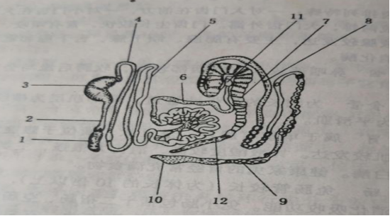
图4-1-1 兔消化器官
1.舌 2.食管 3.胃 4十二指肠 5.空肠 6.回肠7.盲肠 8.结肠 9.直肠 10.肛门11. 圆小囊12.蚓突

6.肝和胰 肝位于腹前部偏右侧，暗紫色。肝分六叶，即左外叶、左内叶、右外叶、右内叶、方叶和尾叶。右内叶处有胆囊，尾叶发达，形成尾状突，方叶最小。
胰呈灰黄色，位于十二指肠袢间的系膜内，其叶间结缔组织比较发达，使胰呈松散的枝叶状结构。
兔的消化生理特点是：兔口腔的特异构造，使门齿易显露，便于啃食短草和较硬的物体；发达的盲肠和结肠内有大量的微生物，具有较强的消化粗纤维的能力。兔对饲料中粗纤维的消化率为60%～80%，仅次于牛羊。
兔有摄食粪便的习性。兔排软、硬两种不同的粪便，软粪中含较多的优质粗蛋白和水溶性维生素。正常情况下，兔排出软粪时，会自然地弓腰用嘴从肛门摄取，稍加咀嚼便吞咽至胃。摄食的软粪与其他饲料混合后，重入小肠消化。
二、呼吸系统
1.鼻腔 鼻孔与唇裂相连，鼻端随呼吸而活动。鼻腔内有上鼻甲、下鼻甲和筛鼻甲作为支架，鼻道构造较复杂。嗅区粘膜分布有大量嗅觉细胞，对气味有较强的分辨力。
2.咽和喉 咽呈漏斗状，为消化管和呼吸道的交叉要道。喉呈短管状，较小，由甲状软骨、杓状软骨、会厌软骨和环状软骨构成。声带不发达，发音单调。
3.气管和支气管 气管由48～50个不闭合的软骨环构成，气管末端分为左、右支气管。
4.肺 兔的肺不发达，肺分7叶，即左尖叶、左心叶、左隔叶、右尖叶、右心叶、右隔叶和副叶。左肺窄小，心压迹较深。
呼吸是兔体蒸发水分和散发体温的主要途径。皮肤也有呼吸作用。
三、泌尿系统
1.肾 兔肾为光滑单乳头肾，呈卵圆形，色暗红，质脆。位于胸腰椎交界处的腹侧，右肾靠前，左肾稍后。肾脂肪囊不明显。无肾盏，肾总乳头渗出的尿液经肾盂汇入输尿管中。
2.输尿管 是肾盂的直接延续，左右各一，呈白色，经腰肌与腹膜之间向后伸延至盆腔，在膀胱颈背侧开口于膀胱。
3.膀胱 呈盲囊状，无尿时位于骨盆腔内，充盈尿液时突入腹腔。
4.尿道 公兔尿道细长，起始于膀胱颈，开口于阴茎头端。母兔尿道宽短，起始于膀胱颈，开口于尿生殖前庭。
四、生殖系统
- 公兔生殖器官（图4-1-2）

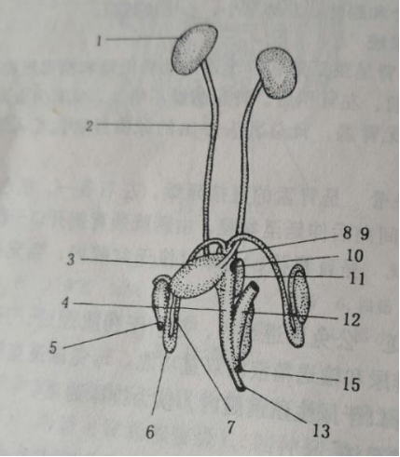
图4-1-2 公兔泌尿生殖器官
1．肾 2．输尿管 3．膀胱 4．尿道路 5．睾丸 6．附睾 7．输精管 8．雄性子宫 9．精囊腺10．上尿道球腺 11．前列腺12．尿道球腺 包皮 13．阴茎 14．直肠 15．肛门
（1）睾丸和附睾 睾丸呈卵圆形，其位置因年龄而不同。胚胎时期，睾丸位于腹腔内，出生后1～2个月，移行到腹股沟管。性成熟后，在生殖期间睾丸临时下降至阴囊。因兔腹股沟管宽短，加之鞘膜仍与腹腔保持联系及管口终生不封闭，故睾丸可自由地下降到阴囊或缩回腹腔。
附睾发达，呈长条状，附睾头和尾均超出睾丸的头尾，附睾尾部折转向上移行为输精管。
（2）输精管和精索 输精管起于附睾尾，未端开口于尿生殖道。兔精索较短，呈圆索状，内有输精管和血管、神经。
（3）副性腺 包括精囊腺、前列腺、尿道球腺和前尿道球腺。精囊腺分泌物可稀释精液，在交配后于阴道中凝固形成阴道栓，防止精液外流。前列腺分泌物呈碱性，可中和阴道酸性物质。尿道球腺分泌物在性冲动时先流入尿道，起冲洗和润滑作用。
（4）阴茎 阴茎静息时长约25mm，向后伸向肛门腹侧。勃起时全长可达40～50mm，呈圆锥状，伸向前下方。阴茎前端细而稍弯曲，没有龟头。
（5）尿生殖道 起于膀胱颈，止于阴茎头的尿道外口，分为骨盆部和阴茎部，兼有排尿和输送精液的功能。
（6）阴囊 位于股部后方，肛门两侧，2.5月龄后方能显现。
- 母兔生殖器官（图4-1-3）

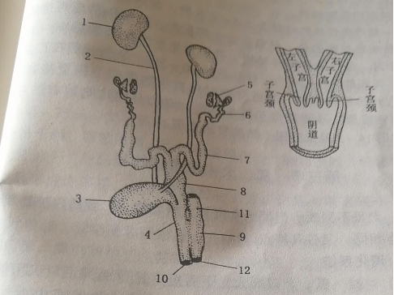
图4-1-3 母兔泌尿生殖器官
- 肾 2．输尿管 3．膀胱 4．尿道 5．卵巢 6．输卵管 7．子宫 8．阴道 9．尿生殖前庭 10．阴门
11．直肠 12．肛门

（1）卵巢 呈卵圆形，色淡红，位于肾的后方，以短的卵巢系膜悬于第5腰椎横突附近的体壁上。幼兔卵巢表面光滑，成年兔卵巢表面有突出的透明小圆形卵泡。
（2）输卵管 前端有输卵管伞和漏斗，稍后处增粗为壶腹，后端以峡与子宫角相通。输卵管兼有输送卵子和受精的功能。
（3）子宫 属双子宫，左右子宫完全分离。两侧的子宫各以单独的外口开口于阴道。
（4）阴道 紧接于子宫后面，其前端有两个子宫颈管外口，口间有嵴，后端有阴瓣。
（5）尿生殖前庭和阴门 阴瓣与阴门之间为尿生殖前庭，尿道外口位于前庭的腹侧壁。阴门裂的腹侧连合呈圆形，背侧连合呈尖形。腹侧连合处有阴蒂，为一个小突起。
一般母兔性成熟年龄为3.5～4月龄，公兔为4～4.5月龄。刚达性成熟年龄的公、母兔不宜立即配种，初配年龄应再推后l～3个月。兔为刺激性排卵动物，排卵发生于交配刺激后10～12小时，排卵数为5～20个。妊娠期约30～3ld。孕兔一般在产前5d左右开始衔草作窝，临近分娩时用嘴将胸腹部毛拔下垫窝。分娩多在凌晨，有边分娩边吃胎衣的习性。
兔的正常生理值：体温38.5～39.5℃，心率120～140次/min，呼吸数32～60次/min。

项目二 犬解剖生理认识

犬属肉食动物，但经人类长期驯养后，变成了以肉食为主的杂食动物。目前世界上有50多个品种，850多个品系。犬的汗腺很不发达，主要靠呼吸调节散热。犬对环境的适应能力较强，能耐受寒冷的气候。犬具有猛烈攻击与胆怯多疑的双重性，易于驯服。
犬的神经系统比较发达，聪明，能较快地建立条件反射。犬嗅觉和听觉特别敏锐，比人灵敏16倍；视觉不发达，远视能力有限，但对移动物体极灵敏；味觉比较差。犬喜欢与人为伴，对主人非常忠贞，是常见的伴侣和观赏动物。

任务一 犬的骨骼、肌肉与被皮认识

- 骨骼

犬的全身骨骼分为躯干骨、头骨、前肢骨和后肢骨（图4-2-1）。
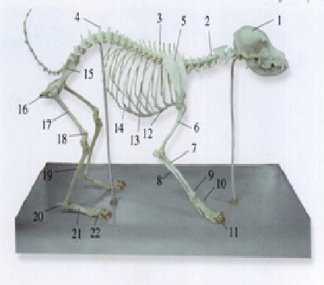
图4-2-1 犬的全身骨骼
1.头骨 2.颈椎 3.胸椎 4.腰椎 5.肩胛骨 6.臂骨 7.桡骨 8.尺骨 9.腕骨 10.掌骨11.指骨 12.胸骨 13.肋骨 14.肋软骨 15.髋骨 16.坐骨 17.股骨 18.髌骨 19.小腿骨 20.跟骨21.跖骨22.趾骨

1.躯干骨 颈椎7块，相对长度比牛长，其中寰椎翼宽大，枢椎椎体长。第3～6颈椎的椎体长度依次变短，棘突逐渐增高。胸椎椎体宽，上下扁。腰椎发达，是脊柱中最强大的椎骨。荐骨由3枚荐椎愈合而成，近似短宽的方形，棘突顶端常分离。尾椎椎骨短小。
肋有13对，其中9对真肋，4对假肋，最后1对为浮肋。肋骨较牛的窄而弯曲，肋间隙较宽。胸廓呈圆筒状，背腹径稍大于左右径。
胸骨有8片，胸骨柄较钝，最后胸骨节的剑状突前宽后窄，后接剑状软骨。
2.头骨 犬的头骨外形与品种密切相关。长头型品种面骨较长，颅部较窄；短头型品种面骨很短，颅部较宽。
3.前肢骨 肩带部除有肩胛骨外，还有埋在肌肉中锁骨，呈规则的三角形薄骨片或软骨片。游离部包括臂骨、前臂骨（桡骨和尺骨）、前脚骨（腕骨、掌骨、指骨和籽骨）。桡骨与尺骨斜行交叉，尺骨较长。腕骨有7块，近列3块，其中桡腕骨已与中央腕骨愈合；远列为第1、2、3、4腕骨。掌骨有5块。犬有5指，第1指由2块指节骨组成，行走时不着地。其余各指均着地，有3块指节骨。远指节骨短，末端有爪突，又称爪骨。
4.后肢骨 后肢骨的组成与兔相似。腓骨与胫骨等长。跗骨有7块，分为3列。近列为距骨和跟骨，中列为中央跗骨，远列为第1、2、3、4跗骨。跖骨有5块，第1跖骨小。犬有4个趾，第1趾退化。
二、肌肉
犬的皮肌十分发达，几乎覆盖全身。颈皮肌发达又称颈阔肌，可分为浅深两层；肩臂皮肌为膜状，缺肌纤维；躯干皮肌十分发达，几乎覆盖整个胸、腹部，并与后肢筋膜相延续。全身肌肉发达，耐久性好。
三、皮肤
汗腺不发达，只在趾球及趾间的皮肤上有汗腺，故犬通过皮肤散热的能力较差。毛分为被毛和触毛，颜色多种多样。被毛按长短可分为长毛、中毛、短毛、最短毛四种；按毛质度可分为直毛、直立毛、波状毛、刚毛、针毛等。尾毛形状分为卷尾、鼠尾、钓状尾、直立尾、螺旋尾、剑状尾等。

任务二 犬内脏解剖生理的认识

一、消化系统（图4-2-2）
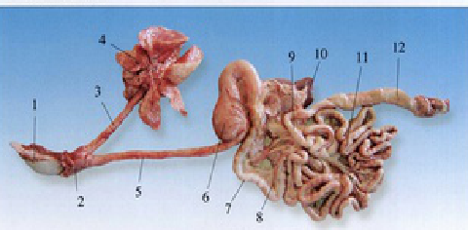

图4-2-2 犬舌、肺、胃、肠
1．舌2.咽 喉3.气管 4．肺 5.食管 6．胃 7.十二指肠 8．胰脏 9．结肠 10．肝11．空肠 12.直肠

（一）口腔 犬口裂大，唇薄而灵活，有触毛，下唇常松弛。上唇与鼻端间形成光滑湿润的暗褐色无毛区，称为鼻镜。颊部松弛，颊黏膜光滑并常有色素。硬腭前部有切齿乳头，软腭较厚。舌呈长条状，前部薄而灵活，后部厚，有明显的舌背正中沟。
3 1 4 1
3 1 4 2
3 1 4 2
3 1 4 3
恒齿齿式为：长头犬 2（ ）=42 短头犬 2（ ）=38

犬的齿尖而锋利，第4上臼齿与第1下后臼齿特别发达，称为裂齿，具有强有力的撕裂食物的能力。犬齿大而尖锐并弯曲成圆锥形，上犬齿与隅齿间有明显的间隙，正好容受闭嘴时的下犬齿。犬的臼齿数目常有变动。
唾液腺发达，包括腮腺、颌下腺、舌下腺和眶腺。眶腺又叫颧腺，位于翼腭窝前部。
（二）咽和食管 咽腔狭窄，咽壁黏膜向咽腔凸出。食管起始端狭窄，称食管峡，该部黏膜隆起，内有黏液腺。颈后段食管偏于气管左侧。食管肌层全部为横纹肌。
（三）胃 犬胃属于单室有腺胃，容积较大，呈长而弯曲的梨形。左侧胃底部和贲门部大，为圆囊形，位于左季肋部；右侧幽门部比较细，为圆管形，位于右季肋部。两者之间为胃体。犬胃的贲门腺区小，呈环带状，围于贲门稍后的内壁；胃底腺区大，占胃黏膜面积的2/3，黏膜很厚；幽门腺区黏膜较薄。大网膜特别发达，从腹面完全覆盖肠管。
（四）肠 肠管比较短，小肠长约4m，大肠60～75cm，由总肠系膜悬吊于腰、荐椎腹面。十二指肠腺位于幽门附近，后段有胆管和胰腺大管的开口。空肠形成6～8个肠袢。回肠短，末端有较小的回盲瓣。盲肠退化，呈“S”形，位于右髂部，盲尖向后。结肠呈“U”型袢，可分为升结肠、横结肠和降结肠。升结肠位于右髂部，横结肠接近胃幽门部，降结肠位于左髂部和左腹股沟部。直肠壶腹宽大，肛管两侧有肛门囊，内有肛门腺，分泌物有难闻的异味。
（五）肝和胰 肝体积较大，明显分为六叶，即左外叶、左内叶、右内叶、右外叶、方叶和尾叶，尾叶除尾状突外，有明显的乳头突。胆囊隐藏在脏面的左外叶和右内叶之间。
胰位于十二指肠、胃和横结肠之间，呈“V”形。胰通常有大小两个腺管，分别开口于十二指肠。
二、呼吸系统
（一）鼻 鼻孔呈逗点状，鼻镜部无腺体，其分泌物来源于鼻腔内的鼻外侧腺。鼻腔宽广部接近鼻中隔，狭窄部向后外侧弯曲。鼻腔后部由一横行板隔成上、下两部，上部为嗅觉部，下部为呼吸部。嗅区黏膜富含大量嗅细胞，嗅觉极灵敏。
（二）咽和喉 喉较短，喉口较大，声带大而隆凸。喉侧室较大，喉小囊较广阔，喉肌较发达。喉软骨中甲状软骨短而高，喉结发达，环状软骨极宽广，杓状软骨小。左右杓状软骨间有小的杓间软骨。会厌软骨呈四边形，下部狭窄。
（三）气管和支气管 气管由40～45个不闭合的气管软骨环连成圆筒状，末端在心基上方分为左、右支气管。
（四）肺 犬肺很发达，分为7叶。右肺显著大于左肺，分前叶、中叶、后叶和副叶；左肺分前叶和后叶，其前叶又分前、后两部。
犬在夏季炎热的天气或运动后，伸舌流涎，张口呼吸，以加快散热。
三、泌尿系统
（一）肾 犬肾属于光滑单乳头肾，呈豆形，较大。右肾位于前3个腰椎横突的下方，左肾系膜松弛，受胃充满程度的影响其位置常有变动。
（二）输尿管、膀胱和尿道 右输尿管略长于左输尿管。犬膀胱较大，尿充盈时顶端可达脐部，空虚时全部退入骨盆腔内。雄性犬尿道细长，雌性犬尿道较短。
四、生殖系统
（一）公犬生殖器官（图4-2-3）
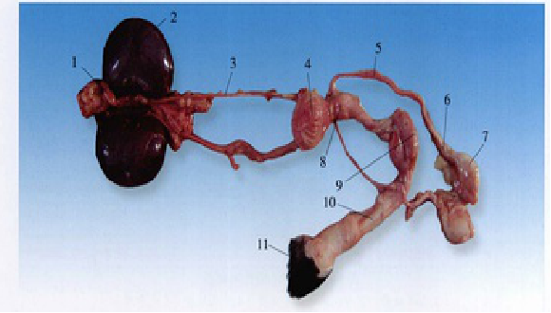

图4-2-3 公犬的生殖器
1. 肾上腺 2.肾3．输尿管 4.膀胱 5.输精管 6.精索尿道 7.睾丸8.前列腺 9.尿道海绵体
10.阴茎 11.包皮

1.睾丸和附睾 睾丸体积较小，呈卵圆形，睾丸纵隔很发达。附睾较大，紧附于睾丸背外侧。
2.输精管和精索 输精管起始端在附睾外侧下方，先沿附睾体伸至附睾头部，又穿行于精索中，进入腹腔后形成较细的壶腹，末端开口于尿道起始部背侧。精索较长，斜行于阴茎两侧，呈扁圆锥形，精索上端无鞘膜环。
3.副性腺 犬无精囊腺和尿道球腺，有发达的前列腺。前列腺位于耻骨前缘，呈黄色的坚实球状，环绕在膀胱颈及尿道起始部。老龄犬的前列腺常增大。
4.尿生殖道 尿生殖道骨盆部比较长，其前部包藏于前列腺中（当前列腺膨大时会影响排尿）。坐骨弓处的尿生殖道特别发达，称尿道球。该部有发达的尿道海绵体和尿道肌。
5.阴茎 阴茎后部有一对海绵体，正中由阴茎中隔隔开，中隔前方有棒状的阴茎骨。阴茎头很长，包在整个阴茎骨的表面，其前端有龟头球和龟头突。龟头球在交配时迅速勃起，但交配后需很长时间才能萎缩。包皮呈圆筒状，内有淋巴小结。
6.阴囊 位于两股间的后部，常有色素并生有细毛，阴囊缝不甚明显。
（二）母犬生殖器官（图4-2-4）
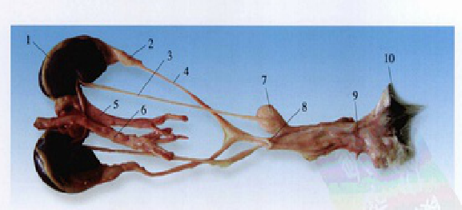
图4-2-4母犬的生殖器
1.肾 2.卵巢 3.输尿管 4.子宫角 5.腹主静脉 6.腹主动脉 7.膀胱 8.子宫颈 9.尿道 10.会阴

1.卵巢 较小，呈扁平的长卵圆形，位于肾后，在第3～4腰椎横突的下方。在非发情期，卵巢隐藏于发达的卵巢囊中。卵巢表面常有突出的卵泡。
2.输卵管 细小，伞端大部分在卵巢囊内。其腹腔口较大，子宫口很小。
3.子宫 属双角子宫，子宫体很短，子宫角细而长，无弯曲。子宫颈很短且与子宫体界限不清。子宫黏膜内有子宫腺，表面有短管状陷窝。
4.阴道 较长，前端稍细，无明显的穹窿。黏膜表面有纵行皱襞。
5.尿生殖前庭 前庭较宽，前腹壁有尿道外口。侧壁黏膜有前庭小腺。
雌犬8月龄成熟，一般每年发情两次，属季节性一次发情动物。多在春秋两季发情，持续时间一般为4～12d。妊娠期59～65d。
犬的正常生理值：体温37.5～39.5℃，心率80～120次/min，呼吸数15～30次/min。

项目三 猫解剖生理认知

猫是肉食动物，喜孤独而自由的生活，除在发情交配和哺乳期外很少群栖，且以食物来源而居，基本上无特定的主人和永久栖息地。喜爱明亮干燥的环境，有较强的适应性。

任务一 猫运动系统和被皮系统认识

- 骨骼

猫的全身骨骼分为躯干骨、头骨、前肢骨和后肢骨。
（一）躯干骨 颈椎7块。寰椎的寰椎翼宽大，前有翼切迹；枢椎较长，椎体的前端形成一尖锥，形如三角，叫做齿突或牙状突。胸椎13块。腰椎7块，椎体较大。荐椎有3块，愈合为荐骨。尾椎有21～23块，由前向后逐渐变小，失去了椎体的特征结构。
肋骨共有13对，前9对为真肋，后4对为假肋，其中最后一对为浮肋。肋骨从前向后长度逐渐增长，第9、10对肋最长，以后又逐渐缩短。
胸骨有8块骨片，由前向后分为胸骨柄、胸骨体和剑突三部分。
（二）头骨 由颅骨和面骨组成。头骨背面光滑而凸，后边最宽，眶缘不完整。
（三)前肢骨 猫的前肢骨包括肩胛骨、锁骨、臂骨、前臂骨、腕骨、掌骨和指骨。其中锁骨仅是一条弧形的骨棒，埋在肩部肌肉内。前臂骨包括桡骨和尺骨，尺骨是一细长的骨，两骨斜行交叉。腕骨有7块，排成两列。猫有5指，第一指有2节，其余各指有3节。
(四)后肢骨 猫的后肢较长，由髋骨、股骨、膝盖骨、小腿骨、跗骨、跖骨和趾骨组成。跗骨7块。跖骨5块，与掌骨相似。有4趾，每趾有3节。
猫的每只脚掌下生有很厚的肉垫，每个脚趾又有小的趾垫，它起着极好缓冲作用。每个脚趾上长有锋利的三角型尖爪，尖爪平时蜷缩隐藏在球套及趾毛中，只有在摄取食物、捕捉猎物、博斗、刨土、攀登时才伸出来。猫爪生长较快，为保持爪的锋利，防止爪过长影响行走和刺伤肉垫，常进行磨爪。
- 肌肉
猫的皮肌发达，几乎覆盖全身。全身肌肉共有500多块，收缩力很强，尤其是后肢和颈部肌肉。所以猫行动快速，灵活敏捷。
- 被皮
皮肤和被毛不仅构成了猫漂亮的外貌，还有十分重要的生理功能。皮肤和被毛是猫的一道坚固的屏障，保护机体免受有害因素的损伤。在寒冷的冬天，具有良好的保温性能；在夏天，又是一个大散热器，起到降低体温的作用。猫的被毛很稠密，可分为针毛和绒毛两种。
猫皮脂腺发达，其分泌物能润泽皮肤，使被毛变得光亮。猫汗腺不发达，只分布于鼻尖和脚垫。猫散热主要通过皮肤辐射散热或呼吸散热。所以，猫虽喜暖，但又怕热。

任务二 猫内脏解剖生理的认识

一、消化系统

（一）口腔 猫的口腔较窄，上唇中央有一条深沟直至鼻中隔，沟内有一系带连着上颌。下唇中央也有一系带连着下颌。上唇两侧有长的触毛，是猫特殊的感觉器官，其长度与身体的宽度一致。
猫舌薄而灵活，中间有一条纵向浅沟，表面有许多粗糙的乳头，尖端向后，主要分布在舌中部。乳头非常坚固，似锉刀样，可舔食附着在骨上的肌肉。

恒齿齿式为：2（ ）=30 乳齿齿式为：2（ ）=26
3 1 3 0
3 1 2 0
3 1 3 1
3 1 2 1

猫齿齿冠很尖锐，特别是前臼齿，其齿磨面上有四个齿尖，有撕裂食物的作用。其中上颌第2和下颌第1前臼齿齿尖较大而尖锐，可撕裂猎物皮肉，又称裂齿。猫的牙齿没有磨碎功能，因此对付骨类食物较困难，它只能将食物切割成小碎块。唾液腺特别发达，有腮腺、颌下腺、舌下腺、臼齿腺和眶下腺。
（二）食管 为一肌性直管，位于气管的背侧。猫食管可反向蠕动，能将囫囵吞下的大块骨头和有害物呕吐出来。
（三）胃 胃呈弯曲的囊状，左端大，右端窄。位于腹前部，大部分偏于左侧，在肝和膈之后。胃以贲门与食管相接，以幽门与十二指肠相通。幽门处黏膜突入肠腔形成幽门瓣，它是环形肌增厚形成的括约肌。猫胃为单室有腺胃，胃腺十分发达，分泌盐酸和胃蛋白酶，能消化吞食的肉和骨头。
（四）肠 小肠较短，约100cm，总长度是体长的3倍。小肠分为十二指肠，空肠和回肠。十二指肠形成“U”形肠袢，中间夹有胰腺。
大肠分为盲肠、结肠和直肠，长度是体长的一半。猫盲肠不发达，长约1.5cm～1.8cm，突出于结肠前端，上有一锥形的突出，是阑尾的遗迹。结肠可分为升结肠、横结肠和降结肠，后端接直肠，之间无明显的分界。
在肛门两边有两个大的肛门腺，开口于肛门。
（五）肝和胰 肝较大，呈红棕色，有胆囊，位于腹腔的前部，紧贴于膈的后方。
胰腺是扁平、不规则分叶的腺体，浅粉色。位于十二指肠“U”形弯曲之间，有大胰管和副胰管开口于十二指肠。
（六）网膜 猫的网膜非常发达，从胃大弯连到十二指肠，脾、胰均连在大网膜上。大网膜如被套一样覆盖在大、小肠上，并将小肠包裹，起固定和保护内脏的作用。
猫的消化完全同犬，具有肉食动物的消化特征。猫具有定时定点排粪的习性，其排粪次数、粪便形状、数量、气味、色泽都是很稳定的。
二、呼吸系统
（一）鼻腔 由中隔分成两部分，鼻甲和筛骨迷路充满了鼻腔。鼻中隔的前端有一条沟，将上唇分为两半。鼻粘膜内有大量的嗅细胞，嗅觉灵敏。
（二）喉 喉腔内有前后两对皱褶，前面一对即前庭褶，较犬等动物宽松，又称假声带。空气进出时振动假声带，使猫不断地发出低沉的“呼噜呼噜”的声音；后一对为声褶，与声韧带、声带肌共同构成真正的声带，是猫的发音器官。
（三）气管和支气管 是呼吸的通道，气管由不完全的软骨环组成，末端分为左、右支气管。
（四）肺 右肺较大，分4叶；左肺较小，分3叶，其中前两叶基部部分地连在一起，所以左肺只有完全分开的两叶。猫肺体积较小，不适宜长时间剧烈运动。
三、泌尿系统
猫肾脏呈豆形，为平滑单乳头肾。位于腰椎横突下方，在第3～5腰椎腹侧，右肾靠前，左肾靠后。肾被膜上有丰富的被膜静脉，这是猫肾所独有的特点。猫一昼夜排尿量约为100～200ml。
四、生殖系统
（一）公猫生殖器官 包插睾丸、附睾、副性腺、输精管、、尿道、阴囊和阴茎。猫的副性腺只有前列腺和尿道球腺，无精囊腺。猫的阴囊位于肛门的腹面，中间有一条沟，为阴囊中隔的位置。猫的阴茎呈圆柱形，远端有一块阴茎骨图（4-3-1）。

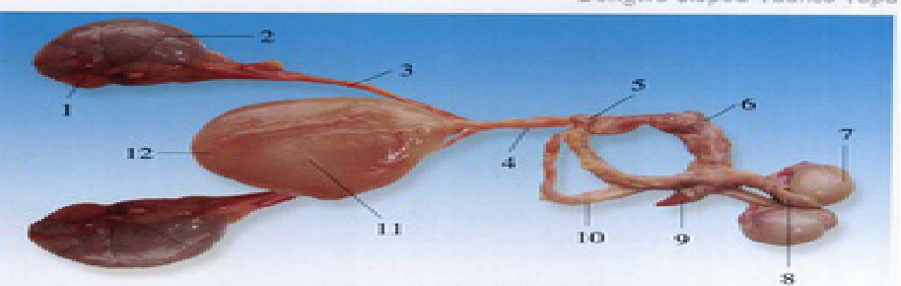
图4-3-1公猫泌尿生殖器官
1.肾上腺 2.肾3．输尿管 4.膀胱颈 5.前列腺 6.尿道盆部 7.睾丸8.附睾 9.阴茎10. 输精管
11. 膀胱体12.膀胱颈顶

（二）母猫生殖器官 包括卵巢、输卵管、子宫和阴道。子宫属双角子宫，呈“Y”形（图4-3-2）。

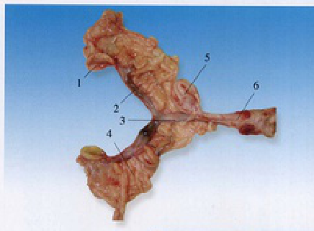

图4-3-2 母猫泌尿生殖器官
1.卵巢2. 子宫角3. 子宫体4.子宫阔韧带 5.膀胱 6.阴道

猫是著名的多产动物，在最适条件下，母猫在6～8个月就能达到性成熟。母猫的发情表现为发出连续不断的叫声，声大而粗。猫一般一年四季均可发情，但在我国的大部分地区，气候较热季节发情少或不发情。猫的性周期一般是14d，发情期可持续3～7d。猫为刺激性排卵动物，受到交配刺激后约24h排卵。母猫妊娠期60～63d。
猫的正常生理值：体温38.0～39.5℃，心率120～140次/min，呼吸数24～42次/min。

项目四 鹿解剖生理的认识

鹿属反刍兽，现已驯养的茸用鹿有梅花鹿、马鹿、水鹿、海南坡鹿和白唇鹿等。鹿的体型特征为耳大直立、颈细长、尾短、四肢长，后肢肌肉发达，蹬力大，善弹跳，公鹿有角，母鹿无角等。鹿胆怯易惊，警惕性高，常一呼共鸣立即奔逃，行动敏捷。喜群居，怕热耐寒。

任务一 鹿运动系统和被皮系统的认识

一、骨骼
鹿全身骨骼分为头骨、躯干骨、前肢骨和后肢骨
（一）头骨 由颅骨和面骨组成。鹿额骨发达，额骨上有角突，由此生产鹿茸。额骨内无额窦。上颌骨是面骨中最大的一块，内有发达的上颌窦。
(二）躯干骨 颈椎7块，胸椎13块，腰椎6块，荐椎有4块，尾椎有9块。肋有13对，前8对为真肋，后5对为假肋。胸骨有7块骨片构成。
（三）四肢骨 鹿的四肢骨发达，比牛细长，肌腱也发达，因此奔跑迅速，弹跳力强。第3、4掌骨愈合在一起构成一块长骨，称为“炮骨”。驯鹿蹄大而圆，蹄周生有许多特殊的刚毛，这些刚毛虽细，但硬度、弹力极强，在蹄周围形成毛刷，在雪地、沼泽地行走时能触及地面，增加了蹄的着地面积，减轻单位面积的负重量。
二、肌肉 与牛相似。
三、被皮
公鹿有角，母鹿没有角。角位于头部的额骨和顶骨边缘上的骨突出部。从未骨化的鹿角纵断面观察，角质致密，角内无腔洞。鹿角周期性脱落，一般每年脱一次。角的叉数随着年龄的增长而增多。未骨化的鹿角称为鹿茸，柔软，被覆皮肤和被毛，富含血管。角逐渐骨化后，皮肤剥落。

任务二 鹿内脏解剖生理的认识

- 消化系统
鹿是反刍动物，其消化系统的解剖构造与生理特征与牛相似。
（一）口腔 鹿唇灵活，是采食的主要器官。唇部皮肤除有被毛外，还生有长的触毛，下唇比较短，触毛较多。上唇与鼻孔间有暗褐色光滑湿润的鼻唇镜。颊黏膜呈淡红色或暗褐色，在靠近口角处有许多呈倒刺状的锥状乳头。舌狭长，舌体背面有明显的舌圆枕，常带有色素。上颌无切齿，下颌每侧各有4个切齿。犬齿多位于上颌齿槽间缘的前部，公鹿较发达，母鹿仅露出齿龈。下颌无犬齿。

恒齿齿式为：2（ ）=34
0 1 3 3
4 0 3 3

（二）咽 较宽短，与其相通的鼻后孔较小，食管口较大。
（三）食管 在颈前部位于气管背侧，到颈后部，稍偏于气管左侧。胸部食管位于纵隔内，沿气管背侧延伸，向后通过膈的食管裂孔入腹腔，连于胃的贲门。
（四）胃 也分为瘤胃、网胃、瓣胃和皱胃。前三个胃为无腺胃，而皱胃黏膜含有消化腺，为有腺胃。
1.瘤胃 体积庞大，呈前后隆突、左右稍扁的椭圆形囊，结构与牛瘤胃相似，唯多一个后腹副囊。
2.网胃 呈长椭圆形，在肝、隔后面，瘤胃前下方，由左背侧斜向右腹侧，占左右季肋部各一部分，约与第6～7肋骨中下部相对。食管沟幼鹿很发达，可闭合成管，成年鹿则闭合不严。
3.瓣胃 呈椭圆形，体积最小，位于右季肋部，约与第8～9肋骨中下部相对。
4.皱胃 呈前粗后细的弯曲囊状，位于瘤胃前部右侧，其腹侧紧贴剑状软骨部的腹底壁。平滑的黏膜形成13～14道前后纵走的螺旋状黏膜褶，内含丰富的胃腺。
（五）肠 肠管较长，分小肠和大肠。
1.小肠 分为十二指肠、空肠和回肠。十二指肠长约40cm，其末端有肝管和胰管的开口。空肠约13m左右，位于右季助部、右髂部和右腹股沟部，有较短的系膜连于结肠圆锥的周边。回肠很短，以回盲韧带与盲肠相连，末端有回盲瓣突入盲肠。
2.大肠 分为盲肠、结肠和直肠。盲肠长约15cm，管径较粗大。盲肠体位于右髂部，盲肠尖向后可伸达右腹股沟部。结肠位于右季肋部和右髂部，长约5m，分为初袢、旋袢和终袢。旋袢盘曲成结肠圆锥，锥顶向内后方突出，达瘤胃后背盲囊的下部，锥底向外侧，位于右肾下方。直肠位于子宫、阴道（母鹿）或膀胱（公鹿）的背侧，直肠末段形成直肠壶腹6．肝和胰 肝位于右季肋部，其膈面隆凸，脏面凹陷，分叶不明显，没有胆囊。胰位于右季肋部，呈灰黄色。
二、呼吸系统
（一）鼻腔 鹿的鼻腔较长，鼻孔呈裂缝状长孔。鼻前庭腹侧与黏膜之间有鼻泪管口。左右鼻腔在后部互通，鼻后孔较细小。
（二）咽和喉 咽是呼吸道与消化管的交叉道。喉呈长筒状，纵径较大，横径较小，会厌软骨游离缘呈半圆形。声门裂较狭窄，鸣叫时音频较高。
（三）气管和支气管 气管由50～70个不完整的软骨环串联而成，管径较细，其末端在心基后上方分为左、右支气管。右支气管在进入肺前又分出一支较大的尖叶支气管，进入右肺的尖叶。
（四）肺 右肺较大，分为尖叶、心叶、隔叶和副叶；左肺较小，分为尖叶、心叶和隔叶。其中右尖叶特别发达，除与右侧胸壁接触外，并且自心的前方转向左侧，与左侧胸壁接触。
三、泌尿系统
（一）肾 为光滑单乳头肾。右肾呈蚕豆形，位于右侧最后两肋间上端至第2腰椎横突腹面，前端与肝相接。左肾呈长椭圆形，后部稍宽，位于第2～4腰椎横突腹面，但较游离。受瘤胃的影响，左右两肾均偏于体中线的右侧。肾总乳头渗出的尿液由扩展的肾盂收集后流入输尿管。鹿无肾盏。
（二）输尿管、膀胱和尿道 输尿管起于肾盂，末端进入膀胱体后背侧，开口在膀胱颈黏膜面上。膀胱顶可前后移动。公鹿尿道细长，尿道内口的后上方有一对精阜突入，尿道外口在阴茎尿道突上。母鹿尿道宽短，尿道外口隐藏在尿生殖前庭内的前下方底壁，其后下部有一尿道憩室。
四、生殖系统
（一）公鹿生殖器官
1.睾丸和附睾 睾丸呈长椭圆形，头向上，尾向下，游离缘前凸。膨大的附睾头附着在睾丸头上部。附睾体狭窄，附睾尾向下由附睾韧带与睾丸尾相连。附睾韧带由附睾尾延伸到总鞘膜，形成阴囊韧带。公鹿在发情季节，睾丸显著增大。
2.输精管和精索 输精管是附睾尾到尿生殖道的肌质管道，起始部与附睾体并行。然后沿精索上升进人腹腔，在骨盆腔内的膀胱颈背侧形成输精管壶腹。末端与精囊腺的排出管共同合并成射精管，开口于尿生殖道起始端背侧的精阜。精索位于阴囊和腹股沟管内，呈上窄下宽的扁圆锥形，内有输精管和血管、神经。
3.副性腺 精囊腺位于膀胱颈背侧和输精管壶腹外侧，精囊腺管与输精管壶腹末端汇合成射精管，左右射精管口相邻，中间隔有黏膜褶，形成精阜。前列腺体横位于膀胱颈背侧，扩散部存在于尿生殖道骨盆部壁内。尿道球腺位于尿生殖道骨盆部后部背侧，大小可随生殖季节发生变化。
4.阴茎 呈扁的圆柱状，阴茎体无“S”形弯曲，阴茎头呈钝圆锥状，头窝内有尿道突和尿道外口。阴茎属纤维型，海绵体较少。
5.尿生殖道 比较细长，以坐骨弓折转处的尿道峡为界，分为骨盆部和阴茎部。
6.阴囊 位于两股之间，为紧凑结构的长形肉袋，阴囊颈不明显。
（二）母鹿生殖器官
1.卵巢 呈菜豆形，光滑色淡，表面常见有卵泡。卵巢囊较深，老龄母鹿卵巢缩小。卵巢位于骨盆腔前口处。
2.输卵管 位于卵巢系膜中，细而弯曲。靠近输卵管漏斗部的管径稍粗，称为输卵管壶腹。输卵管后端与子宫角之间无明显的界限。
3.子宫 属双角子宫，子宫角弯曲成螺旋形，右子宫角比左子宫角长而粗。子宫体较短，子宫伪体较长。子宫颈管径很小，有明显的阴道部突入阴道内腔。在子宫角和子宫体的黏膜面上，每侧各有4～6个子宫阜。
4.阴道 整个阴道黏膜被中央的环行沟分为前后两部，前部有子宫颈的阴道部、环形穹窿和较高的纵行黏膜皱褶；后部有明显的阴瓣，阴道壁较薄。
5.尿生殖前庭 较短，介于阴瓣和阴门之间，其前端底壁有尿道外口和尿道憩室。
梅花鹿、马鹿15～18月龄开始性成熟，为季节性多次发情，在北方秋冬季节的9～11月是鹿发情配种时期。发情周期平均12d左右，每次发情持续12～36小时。发情期的雄鹿有排尿和稀泥的泥浴行为，先靠近湿地，然后排尿，再趴卧，并在湿土地上来回摩擦其阴部，同时在地面上来回滚动，使混有尿液的土沾满全身，有利于保持气味。雌鹿也有泥浴行为，但一般不排尿，只泥浴。妊娠期梅花鹿为235～245d，马鹿为250d。分娩期在次年4～6月，多数产1仔，少数产双仔，初生梅花鹿重5.8～6.5kg。
鹿的正常生理常数：体温成年鹿为38.2～39.0℃，仔鹿为38.5～39.0℃。心率成年鹿为40～78次/min，仔鹿为70～120次/min。呼吸频率成年鹿为15～25次/min，仔鹿为12～17次/min。

项目五 鸵鸟解剖生理的认识

鸵鸟是世界上现存的最大、最重的鸟类。它生活在干旱、气候恶劣、食物缺乏的沙漠地带，以草食为主。家养鸵鸟起源于南非，已有130多年的历史。近年来风靡全球的养鸵业主要饲养的是非洲鸵鸟，也有美洲、澳洲鸵鸟。

任务一 鸵鸟运动系统和被皮系统认识

- 鸵鸟的骨骼、肌肉与被皮

鸵鸟的运动系统、被皮系统基本同鸡，但有如下特点。
（一）鸵鸟的主要外貌特征是头小，眼大，颈长，脚长而粗，不会飞翔，适于奔跑。鸵鸟行走非常快捷，奔跑时的时速可达40～70km，步距可达8m。非洲鸵鸟为二趾鸟，内趾最大，有非常锋利的爪，外趾小，无爪，趾间有蹼。美洲与澳洲鸵鸟是三趾鸟。鸵鸟具有非常好的视觉，其瞬膜（第三眼睑）能阻挡风沙和保护眼睛。
（二）头骨很薄，呈海绵状，经不起撞击。头颈衔接处脆弱，遇外力作用易导致头与颈分离。鸵鸟胸骨宽而平坦，其下方无龙骨嵴，也无肌肉。胸骨、锁骨、肩胛骨连于一体，缺乏灵活性
（三）全身除颈部上3/4及大腿无羽毛外，其他部位均被覆羽毛。雌、雄鸟羽毛颜色分明，雄鸵鸟的羽毛呈黑色，雌鸵鸟呈浅棕灰色。羽毛疏松柔软不形成羽片。翅羽主要用于平衡身体，在寒冷季节用以覆盖无羽毛的大腿，交配时用于求偶调情。种鸵鸟也常用翅羽保护小鸵鸟及巢中的蛋。
（四）鸵鸟尾综骨退化，无尾脂腺。

任务二、鸵鸟内脏解剖生理的认识

鸵鸟是草食禽类，内脏解剖构造与鸡基本相同，但在某些局部也有其特征。
一、消化系统
（一）口咽 口咽部构造简单，缺唇和齿。硬腭正中有一纵向裂缝，是鼻后孔的开口，稍后方为咽鼓管咽口。无软腭，口腔与咽的分界不清，二者合为一腔，前部为口部，后部为咽部。舌光滑呈钝三角形，舌尖极短，舌体很发达，舌黏膜分布有少量的味蕾，味觉较灵敏。唾液中无消化酶。喙为上下略扁的短圆锥状，前端钝圆，后部很宽，便于啄食和扯断植物。
（二）食管 很长，前接咽部，后通腺胃，有很强的扩张能力。颈下段食管偏于右侧，不形成嗉囊。胸段食管穿行于两肺之间，末端在腹腔左侧与腺胃贲门连通。
（三）胃 包括腺胃和肌胃，两胃室间有较粗的通道。
腺胃呈向上弯曲的壶腹状，内腔很大，位置在肌胃上方并偏于左侧腹腔。其黏膜的大部分是无腺区。有腺区仅位于腹侧内壁，含有约300个细小的消化腺团，可分泌胃蛋白酶原和盐酸（图4-5-1）。腺胃的主要机能是贮存食物，对食物进行初步消化和发酵。

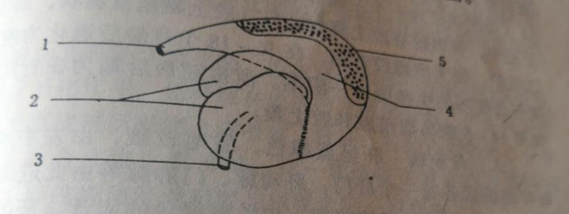
图4-5-1 鸵鸟的腺胃和肌胃
1．食管 2．肌胃 3．十二指肠 4．腺胃 5．腺胃有腺区

肌胃为侧扁的圆形肌质器官，位于腺胃腹面、肝的后方。肌胃的肌层很厚，呈暗紫红色，两侧外壁有坚韧的外膜。黏膜表面衬有坚韧的类角质膜。肌胃腔内常有砂砾，又称为砂囊。成年鸵鸟的胃一般在1.5kg左右。肌胃主要有磨碎食物的机械消化作用。
(四）肠 分为小肠和大肠。
1.小肠 十二指肠起于肌胃右侧面的幽门，形成“U’形肠袢，肠袢内夹有胰脏。空肠形成许多半环形肠袢，由肠系膜悬挂于腹腔左外侧后部，中部有卵黄囊柄退化的遗迹。回肠短而直，与空肠无明显界限。
2.大肠 包括两条盲肠和结肠（结-直肠）。盲肠特别发达，有左、右两条。盲肠分为盲肠基、盲肠体和盲肠尖。盲肠基部较细，起始端壁内有盲肠扁桃体；盲肠体膨大，呈较粗的管囊状，壁外有斜向的肠袋；盲肠尖渐细，呈圆锥状。结肠较长，分为近端、中端和远端。近端较粗，壁薄，有明显结肠袋；中端和远端较细，肠壁厚，无结肠袋；远端后部略膨大，在接泄殖腔之前形成一个直肠囊。
泄殖腔汇合肠管、输尿管和生殖道三者的末端为一腔，向后以泄殖孔共同开口于体外，兼有排粪、排尿和生殖的综合功能。泄殖腔由前向后分为排粪道、泄殖道和肛道三部分。排粪道腔体最大，呈圆囊状，偏于右上方，前端以增厚的环形肌与直肠囊分界，是结肠后端的直接延续；泄殖道腔体较小，偏于左上方，其背侧壁有一对输尿管的开口和一对输精管的开口（母鸵鸟为一个左输卵管的开口）；肛道腔体最小，其背侧有腔上囊的开口。泄殖腔最后端为横行的泄殖孔（图4-5-2）。

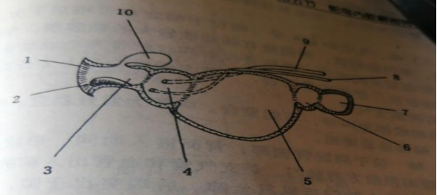
图4-5-2 小鸵鸟泄殖腔和腔上囊
1.泄殖孔 2.生殖隆凸道 3.肛道 4.泄殖道 5.排粪道 6.直肠囊7.结-直肠远段 8.输精管 9.输卵管 10.法氏囊

（五）肝和胰 肝位于胸骨的上方，呈蓝棕色，质地较硬，由左右两叶构成。鸵鸟无胆囊，但右肝叶的肝管略粗，有贮存胆汁的作用。胰呈长条状，位于十二指肠的上行段与下行段之间，胰管开口于十二指肠的末端。
鸵鸟消化的特点是：在盲肠和结直肠近端具有很强的生物学消化作用，粗纤维在此进行发酵和分解，产生挥发性脂肪酸，可直接被肠黏膜上皮吸收。此外，盲肠还可吸收水分和含氮物质，并合成B族维生素。结-直肠的主要作用是吸收部分水和盐，形成粪便。
二、呼吸系统
（一）鼻腔和眶下窦 鼻腔比较狭短，鼻孔较大，位于上喙后部两侧。孔缘有膜质鼻瓣，无羽毛覆盖。鼻腔内有鼻腺，参与调节渗透压。眶下窦位于上颌外侧、眼球前下方，与鼻腔相通，窦壁为膜质。发生某些呼吸道传染病时，眶下窦常有异常变化。
（二）喉、气管和支气管 喉位于咽底和舌根后下方。喉门无会厌，声门呈洞状，两侧壁有移动性较大的黏膜褶，吞咽时喉肌收缩而关闭喉门。喉软骨仅有环状软骨和杓状软骨。喉部无声带，不能发音。
气管很长，管径不易闭合，气管末端在心基上方分叉形成鸣管和左右两条支气管。鸣管为发音器官。鸵鸟大声吼叫时，颈部显著增粗4～5倍。
(三）肺 呈粉红色，位于胸腔背侧部，背面嵌入肋间，形成数条较深的肋沟。肺腹面稍前方有肺门，是支气管和血管出入肺的门户。
（四）气囊 鸵鸟具有成对的腹气囊、后胸气囊、前胸气囊、锁骨胸内外气囊和颈气囊。臂骨是鸵鸟唯一具气腔的骨。气囊有贮气、散热等多种功能（图4-5-3）。

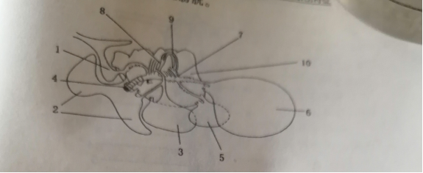
图4-5-3 鸵鸟右肺和气囊
- 颈气囊 2．锁骨胸内外气囊 3．前胸气囊 4．右支气管 5．后胸气囊 6．腹气囊 7．初级支气管
8．次级支气管 9．三级支气管 10．毛细小管和肺房

鸵鸟有一横向的肌质膈膜将胸腔和腹腔分开，但能否象哺乳动物的膈一样收缩还不清楚。鸵鸟的呼吸生理与家禽相似，非洲鸵鸟呼吸频率6～12次/min，炎热季节可增加5倍。
三、泌尿系统
(一）肾 呈巧克力色，位于腰荐椎腹侧凹陷内，体积较大，分为前叶、中叶和后叶。无肾门和肾盂，输尿管和血管直接出入肾，表面可见清晰的肾小叶轮廓。
（二）输尿管 由肾中叶前端伸出，沿肾腹面后行，末端开口于泄殖道顶壁两侧。鸵鸟无膀胱。
鸵鸟泌尿生理的主要特点是肾小管分泌和重吸收作用很强，进入输尿管的尿液含较浓的尿酸盐。干旱条件下，尿少浓稠呈白垩样。鸵鸟排粪和排尿是两种独立活动，先排尿后排粪。
四、生殖系统
(一）公鸵鸟生殖器官（图4-5-4）

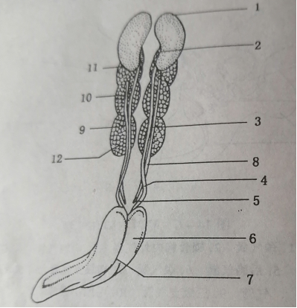

图4-5-4 雄鸵鸟泌尿生殖生殖器官
1．睾丸 2．附睾 3．输精管 4．输精管扩大部 5．射精乳突 6．阴茎 7．射精沟
8．输尿管 9．肾中叶10.肾前叶11．肾小叶

1.睾丸和附睾 睾丸一对，位于腹腔内，以较短的系膜悬挂在肾前叶的腹面。性成熟前，睾丸体积较小，如小指头大，呈黄色；性成熟后，体积增大到鸡蛋大，灰白色，睾丸内曲精小管吻合成网。附睾细小，呈纺锤形，紧附于睾丸内侧。内部为弯曲迂回的附睾管，外包被膜。
2.输精管 是两条有细小弯曲的细长管道，末端形成扩大部和射精管，以乳头状的射精突通入泄殖道内。输精管扩大部是贮藏精子和精子成熟的地方。鸵鸟无副性腺，精清产生于输精管上皮细胞、附睾管和睾丸曲精小管的支持细胞。精清与精子在输精管混合便成为精液。
3.阴茎 性未成熟时阴茎细小，性成熟后阴茎体积很大，呈长舌状。阴茎头向左稍弯，阴茎体腹面有螺旋状输精沟。当阴茎勃起时，输精沟闭合成管，可将射精突射出的精液输导到母鸵鸟泄殖腔中。交配结束后，阴茎回缩到泄殖腔底壁上。
公鸵鸟性成熟期约在4岁。性成熟后的公鸵鸟进入繁殖期时，睾丸间质细胞分泌较多的睾丸素。睾丸素除了促进公鸵鸟产生性欲外，还促使喙、脚等处的皮肤转为猩红色，这是公鸵鸟生殖能力强盛的外在标志。雄鸵鸟向雌鸵鸟求爱时，会做出非常优美的动作，炫耀双翅羽毛。常憋足气，膨胀脖子，发出狮子样吼叫，以展示雄威。
（二）母鸵鸟生殖器官 由卵巢和输卵管构成，左侧发育完全，右侧退化（图4-5-5）。

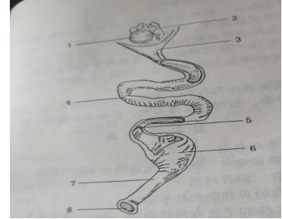

图4-5-5雌鸵鸟生殖器官
- 成熟卵泡 2．未成熟卵泡 3．输卵管漏斗部 4．蛋白分泌部 5．峡部 6．子宫部
7．阴道部8．输卵管末端在泄殖腔内的通入口

1.卵巢 以较短的系膜悬挂于肾前叶下方偏左侧。雏鸟的卵巢呈扁平的椭圆形，表面呈颗粒状，有很小的卵泡。成年鸵鸟卵巢由大小不等的卵泡构成葡萄串状。成熟卵泡体积较大，突出于卵巢表面，有细长的卵泡柄与卵巢相连。
2.输卵管 是一条粗细不匀的、长而弯曲的管道，以韧带悬挂于腹腔左上方。输卵管由前向后依次分为漏斗部、蛋白分泌部、峡部、子宫部和阴道部。
母鸵鸟从18～24月龄起便可出现零星产蛋现象，但直到3岁时产蛋量才会正常。因此，一般把3岁定为母鸵鸟性成熟期。鸵鸟蛋重一般在1100～1800g。
鸵鸟有筑巢和抱窝行为，由公、母鸟共同承担。筑巢以公鸟为主，母鸟协助。抱窝以母鸟为主，公鸟承担翻蛋和警戒任务。

【实验实习与技能训练】

观察当地主要经济动物内脏器官形态和结构

（一）目的要求 了解当地主要经济动物骨骼、肌肉与被皮的形态构造特点，掌握内脏（消化、呼吸、泌尿、生殖系统）各系统的组成、构造特点和生理特性。
（二）材料及设备
当地经济动物或动物的骨骼标本、肌肉标本、内脏浸制标本及解剖器械等。
（三）方法步骤
1.仔细观察各种标本，并注意其特征及区别。
2.仔细解剖消化系统、呼吸系统、泌尿系统、生殖系统，了解各种器官的形态、位置及其与畜禽的区别。
教师边解剖边讲解、示范，有条件的可让学生分组进行解剖观察。
（四）技能考核
将某一经济动物完整内脏（消化、呼吸、泌尿、生殖器官）取出，识别各器官的形态构造。

【复习思考题】

1.简述兔的消化器官结构和生理特点。
2.简述母兔生殖器官的结构特点。
3.犬和猫雄性生殖器官的构造特点。
4.猫大网膜的生理意义。
5.鸵鸟的外形特征有哪些？
6.鸵鸟和鸡的内脏器官构造有何不同？
7.鹿和牛的内脏器官构造有何不同？

附：家畜解剖生理技能考核方案

序号 | 考核项目 | 考核要点 | 考核方法 | 评分标准
1 | 显微镜的构造、使用及保养 | 1.准确说出各部件名称  2.正确取镜、对光、置  片，2min内完成  3.熟练使用高低培镜观察到清晰图像，各1min内完成  4.正确包镜、还镜 | 现场单人操作 | 优：各项内容操作正确  良：3项正确  1项基本正确  及格：2项正确  其余基本正确  或有1项错误  不及格：达不到及格标准
2 | 器官组织切片观察 | 显微镜下观察以下器官组织结构：胃、肠、肝、肺、淋巴结、脾脏、睾丸、卵巢、肾、皮肤 | 由学生现场随机抽取三张切片显微镜观察：  1.确认该器官名称，并说出1-2条理由  2.每片平均时间不超过2min | 优：规定时间内，三张切片全部辩认正确  良：三张切片全部辩认正确，但超时  及格：规定时间内确认二张  不及格：达不到及格标准
3 | 家畜活体触摸 | 1.体表主要部位名称  2.主要骨性、肌性标志  3.全身关节名称  4.全身浅层淋巴结名称 | 学生现场随机抽取教师编好的题签（10个部位/签），单人考核，部位准确 | 优：答出全部内容  良：答出8-9个部位  及格：答出6-7个部位  不及格：只答出5个以下部位
4 | 内脏主要器官在体表投影位置的识别 | 正确指出以下器官的体表投影位置：  - 反刍动物四个胃  - 各种动物胃、大肠、小肠、心脏、肺、喉、肾、卵巢、子宫 | 学生现场随机抽取教师编好的题签（5个器官/签），单人考核，部位准确 | 优：正确答出全部器官  良：正确答出4个器官  及格：正确答出3个器官  不及格：正确答出2个以下器官
5 | 常见动物生理指标测定 | 心音、胃肠蠕动音、呼吸音的听取；脉搏检查；呼吸率、心率和体温测定 | 学生现场随机抽取教师编好的题签（5项内容/签），单人考核，结果准确 | 优：5项内容全部正确  良：4项内容正确  及格：3项内容正确  不及格：2项以下内容正确
6 | 常见动物主要内脏器官形态结构识别 | 胃、肠、肝、肺、淋巴结、脾脏、睾丸、卵巢、肾、心脏、子宫、膀胱、 | 学生现场随机抽取教师编好的题签（5个器官/签），单人考核，准确识别其形态结构 | 优：准确答出全部器官  良：准确答出4个器官  及格：准确答出3个器官  不及格：准确答出2个以下器官

